(Σημείωση: Ο παρακάτω πίνακας περιεχομένων δεν αποτελεί το τελικό κείμενο, διότι εκκρεμούν ορθογραφικές και συντακτικές διορθώσεις)

ΠΙΝΑΚΑΣ ΠΕΡΙΕΧΟΜΕΝΩΝ
ΙΓ’ ΠΕΡΙΟΔΟΣ
ΠΡΟΕΔΡΕΥΟΜΕΝΗΣ ΚΟΙΝΟΒΟΥΛΕΥΤΙΚΗΣ ΔΗΜΟΚΡΑΤΙΑΣ
ΣΥΝΟΔΟΣ Β΄

ΣΥΝΕΔΡΙΑΣΗ ΡΞΒ΄
Παρασκευή 24 Ιουνίου 2011

ΘΕΜΑΤΑ
Α. ΕΙΔΙΚΑ ΘΕΜΑΤΑ
1. Επικύρωση Πρακτικών, σελ.
2. Επί διαδικαστικού θέματος, σελ.
3. Αναφορά στις πρόσφατες αποκαλύψεις στο χώρο του ποδοσφαίρου, σελ.
4. Ανακοινώνεται ότι οι Πανελλήνιες Ομοσπονδίες Αστυνομικών Υπαλλήλων, Αξιωματικών Ελληνικής Αστυνομίας, Ενώσεων Υπαλλήλων Πυροσβεστικού Σώματος, Ενώσεων Προσωπικού Λιμενικού Σώματος, Αξιωματικών Λιμενικού Σώματος και η Ένωση Αξιωματικών Πυροσβεστικού Σώματος, κατέθεσαν ψήφισμα με το οποίο εκφράζουν την αντίθεσή τους στα νέα επιπρόσθετα μέτρα της Κυβέρνησης, σελ.
Β. ΚΟΙΝΟΒΟΥΛΕΥΤΙΚΟΣ ΕΛΕΓΧΟΣ
1. Κατάθεση αναφορών, σελ.
2. Απαντήσεις Υπουργών σε ερωτήσεις Βουλευτών, σελ.
3. Συζήτηση επικαίρων ερωτήσεων:
α) Προς τον Υπουργό Υγείας και Κοινωνικής Αλληλεγγύης, σχετικά με τα Κέντρα Υγείας Ιτέας και Λιδωρικίου του Νομού Φωκίδας, σελ.
β) Προς τον Υπουργό Εθνικής Άμυνας, σχετικά με το Ναυπηγείο Σκαραμαγκά, σελ.
γ) Προς τον Υπουργό Προστασίας του Πολίτη, σχετικά με τη λήψη μέτρων για την αύξηση της εγκληματικότητας στη Δυτική Αττική, σελ.
4. Συζήτηση επίκαιρης επερώτησης Βουλευτών της Νέας Δημοκρατίας προς τον Υπουργό Προστασίας του Πολίτη, σχετικά με την προετοιμασία του Πυροσβεστικού Σώματος για την επιχειρησιακή θωράκισή του κατά την τρέχουσα αντιπυρική περίοδο, σελ.
ΟΜΙΛΗΤΕΣ
Α. Επί διαδικαστικού θέματος:
ΒΟΡΙΔΗΣ Μ. , σελ.
ΌΘΩΝΑΣ Ε. , σελ.
ΠΟΛΥΔΩΡΑΣ Β. , σελ.
Β. Επί της αναφοράς στις πρόσφατες αποκαλύψεις στο χώρο του ποδοσφαίρου:
ΑΠΟΣΤΟΛΑΚΟΣ Γ. , σελ.
ΕΥΘΥΜΙΟΥ Π. , σελ.
ΚΑΡΑΤΖΑΦΕΡΗΣ Γ. , σελ.
ΌΘΩΝΑΣ Ε. , σελ.
ΠΑΥΛΟΠΟΥΛΟΣ Π. , σελ.
Γ. Επί των επικαίρων ερωτήσεων:
ΑΗΔΟΝΗΣ Χ. , σελ.
ΒΟΡΙΔΗΣ Μ. , σελ.
ΜΑΥΡΙΚΟΣ Γ. , σελ.
ΜΠΕΓΛΙΤΗΣ Π. , σελ.
ΌΘΩΝΑΣ Ε. , σελ.
ΠΑΠΑΘΑΝΑΣΗ Α. , σελ.
Δ. Επί της επίκαιρης επερώτησης:
ΑΠΟΣΤΟΛΑΚΟΣ Γ. , σελ.
ΔΑΒΑΚΗΣ Α. , σελ.
ΔΕΝΔΙΑΣ Ν. , σελ.
ΕΥΘΥΜΙΟΥ Π. , σελ.
ΚΑΡΑΤΖΑΦΕΡΗΣ Γ. , σελ.
ΜΟΥΛΟΠΟΥΛΟΣ Β. , σελ.
ΝΑΚΟΣ Α. , σελ.
ΌΘΩΝΑΣ Ε. , σελ.
ΠΑΥΛΟΠΟΥΛΟΣ Π. , σελ.
ΠΙΠΙΛΗ Φ. , σελ.
ΡΟΝΤΟΥΛΗΣ Α. , σελ.
ΣΚΥΛΛΑΚΟΣ Α. , σελ.
ΣΤΑΜΑΤΗΣ Δ. , σελ.
ΠΡΑΚΤΙΚΑ ΒΟΥΛΗΣ
ΙΓ΄ ΠΕΡΙΟΔΟΣ
ΠΡΟΕΔΡΕΥΟΜΕΝΗΣ ΚΟΙΝΟΒΟΥΛΕΥΤΙΚΗΣ ΔΗΜΟΚΡΑΤΙΑΣ
ΣΥΝΟΔΟΣ Β΄
ΣΥΝΕΔΡΙΑΣΗ ΡΞΒ΄
Παρασκευή 24 Ιουνίου 2011
Αθήνα, σήμερα στις 24 Ιουνίου 2011, ημέρα Παρασκευή και ώρα 10.08΄ συνήλθε στην Αίθουσα των συνεδριάσεων του Βουλευτηρίου η Βουλή σε ολομέλεια για να συνεδριάσει υπό την προεδρία του Δ΄ Αντιπροέδρου αυτής κ. ΒΥΡΩΝΑ ΠΟΛΥΔΩΡΑ.
ΠΡΟΕΔΡΕΥΩΝ (Βύρων Πολύδωρας): Κυρίες και κύριοι συνάδελφοι, αρχίζει η συνεδρίαση.
(ΕΠΙΚΥΡΩΣΗ ΠΡΑΚΤΙΚΩΝ: Σύμφωνα με την από 23.06.2011 εξουσιοδότηση του Σώματος επικυρώθηκαν με ευθύνη του Προεδρείου τα πρακτικά της ΡΞΑ’ συνεδριάσεώς του, της Πέμπτης 23 Ιουνίου 2011 σε ό,τι αφορά την ψήφιση στο σύνολο των σχεδίων νόμων:
1. «Κύρωση της Συμφωνίας μεταξύ της Κυβέρνησης της Ελληνικής Δημοκρατίας και της Κυβέρνησης της Δημοκρατίας της Λευκορωσίας για Οικονομική, Επιστημονική και Τεχνολογική Συνεργασία»
2. «Κύρωση της τροποποίησης της Σύμβασης για τη Φυσική Προστασία του Πυρηνικού Υλικού»
3. «Κύρωση Μνημονίου Κατανόησης μεταξύ του Υπουργείου Παιδείας, Διά Βίου Μάθησης και Θρησκευμάτων της Ελληνικής Δημοκρατίας και του Υπουργείου της Τουρκικής Δημοκρατίας που είναι αρμόδιο για την επιστήμη και την Τεχνολογία, όσον αφορά στη συνεργασία μεταξύ της Γενικής Γραμματείας Έρευνας και Τεχνολογίας του Υπουργείου Παιδείας, Διά Βίου Μάθησης και Θρησκευμάτων της Ελληνικής Δημοκρατίας και του Συμβουλίου Επιστημονικής και Τεχνολογικής Έρευνας της Τουρκίας (TUBITAK)».
4. «Κύρωση της Συμφωνίας μεταξύ της Κυβερνήσεως της Ελληνικής Δημοκρατίας και της Κυβερνήσεως του Κράτους του Κουβέιτ στην Επιστημονική και Τεχνολογική Συνεργασία».
Παρακαλείται ο κύριος Γραμματέας να ανακοινώσει τις αναφορές προς το Σώμα.
(Ανακοινώνονται προς το Σώμα από τον κ. Γεώργιο Μαυρίκο, Βουλευτή Β΄ Αθήνας τα ακόλουθα:
Α. ΚΑΤΑΘΕΣΗ ΑΝΑΦΟΡΩΝ
1) Ο Βουλευτής Νομού Αττικής κ. ΠΑΝΤΕΛΕΗΜΩΝ (ΠΑΝΤΕΛΗΣ) ΑΣΠΡΑΔΑΚΗΣ κατέθεσε αναφορά με την οποία ο Συντονιστικός Φορέας των Συλλόγων για την προστασία του υγρότοπου ¨Βουρκάρι¨ Μεγάρων αιτείται να αναπτυχθεί η παραλιακή Μεγαρίδα από το Νεράκι μέχρι την Κινέτα ως παραθαλάσσιος χώρος αναψυχής και θαλάσσιου τουρισμού.
2) Ο Βουλευτής Καρδίτσης κ. ΣΠΥΡΙΔΩΝ ΤΑΛΙΑΔΟΥΡΟΣ κατέθεσε αναφορά με την οποία ο Αντιδήμαρχος Παλαμά Νομού Καρδίτσας αιτείται χρηματοδότησης για την ανανέωση πεπαλαιωμένου μηχανικού εξοπλισμού του Δήμου.
3) Ο Βουλευτής Α΄ Πειραιώς κ. ΕΜΜΑΝΟΥΗΛ (ΜΑΝΩΛΗΣ) ΜΠΕΝΤΕΝΙΩΤΗΣ κατέθεσε αναφορά με την οποία το Δημοτικό Συμβούλιο του Δήμου Τροιζηνίας Νομού Αττικής εκφράζει την αντίθεσή του στην εφαρμογή της ΚΥΑ για την <Έγκριση Ειδικού Πλαισίου Χωροταξικού Σχεδιασμού Αειφόρου Ανάπτυξης για τις υδατοκαλλιέργειες> καθώς και στη δημιουργία Περιοχών Οργανωμένης Ανάπτυξης Υδατοκαλλιεργειών στις περιοχές του Δήμου Τροιζηνίας.
4) Ο Βουλευτής Α΄ Πειραιώς κ. ΕΜΜΑΝΟΥΗΛ (ΜΑΝΩΛΗΣ) ΜΠΕΝΤΕΝΙΩΤΗΣ κατέθεσε αναφορά με την οποία ο Δήμαρχος Κυθήρων αιτείται να μην περιοριστούν οι ώρες ηλεκτροφωτισμού στο Κάστρο της Χώρας Κυθήρων.
5) Ο Βουλευτής Α΄ Πειραιώς κ. ΕΜΜΑΝΟΥΗΛ (ΜΑΝΩΛΗΣ) ΜΠΕΝΤΕΝΙΩΤΗΣ κατέθεσε αναφορά με την οποία η Ένωση Καταστηματαρχών Εστιατορίων - Ψαροταβερνών και συναφών επαγγελμάτων Πειραιά αιτείται τροπολογία σχετικά με την αντικατάσταση άρθρων του αντικαπνιστικού νόμου, προκειμένου να βοηθηθεί οικονομικά ο κλάδος της που έχει πληγεί.
6) Ο Βουλευτής Β΄ Αθηνών κ. ΚΩΝΣΤΑΝΤΙΝΟΣ ΑΪΒΑΛΙΩΤΗΣ κατέθεσε αναφορά με την οποία ο κ. Πλάτων-Μάξιμος Μαυρόπουλος, συγγραφέας και φωτογράφος αιτείται να διοργανωθεί Έκθεση με φωτογραφίες του από τα Ελληνικά Αρχαία Στάδια και Αρχαία Θέατρα κατά τη διάρκεια των Ολυμπιακών Αγώνων του Λονδίνου (2012).
7) Ο Βουλευτής Αχαΐας κ. ΝΙΚΟΛΑΟΣ ΝΙΚΟΛΟΠΟΥΛΟΣ κατέθεσε αναφορά με την οποία οι επιτυχόντες του ν.2643/98 του 2008 της Κεντρικής Μακεδονίας αιτούνται την ισχύ κοινωνικών κριτηρίων στους διορισμούς του ν.2643 του 2008 σχετικά με την ¨Μέριμνα για την απασχόληση προσώπων ειδικών κατηγοριών και άλλες διατάξεις¨.
8) Ο Βουλευτής Αχαΐας κ. ΝΙΚΟΛΑΟΣ ΝΙΚΟΛΟΠΟΥΛΟΣ κατέθεσε αναφορά με την οποία οι 30μηνίτες γυμναστές εκφράζουν τη διαμαρτυρία τους για την εξαπάτηση και τον εμπαιγμό τους από την πολιτεία.
9) Ο Βουλευτής Β΄ Αθηνών κ. ΚΩΝΣΤΑΝΤΙΝΟΣ ΑΪΒΑΛΙΩΤΗΣ κατέθεσε αναφορά με την οποία ο κ.Δημήτριος Καμπούρης αιτείται την επίλυση θέματος που αφορά ένταξη οικοπέδου, το οποίο βρίσκεται στον οικισμό της παραλίας Αυλίδος, στο σχέδιο πόλεως.
10) Ο Βουλευτής Β΄ Αθηνών κ. ΚΩΝΣΤΑΝΤΙΝΟΣ ΑΪΒΑΛΙΩΤΗΣ κατέθεσε δημοσίευμα εφημερίδας το οποίο αναφέρεται στην εγκατάσταση Κέντρου Αλληλεγγύης Αλλοδαπών στον Νέο Κόσμο.
11) Ο Βουλευτής Β΄ Αθηνών κ. ΚΩΝΣΤΑΝΤΙΝΟΣ ΑΪΒΑΛΙΩΤΗΣ κατέθεσε αναφορά με την οποία ο κ.Ρίζος Ζαχαρέλος,Έλληνας εφευρέτης-μηχανουργός αιτείται την αξιοποίηση πρωτοποριακού μηχανισμού προστασίας από τα τροχαία ατυχήματα.
12) Ο Βουλευτής Β΄ Αθηνών κ. ΚΩΝΣΤΑΝΤΙΝΟΣ ΑΪΒΑΛΙΩΤΗΣ κατέθεσε αναφορά με την οποία ο κ. Ιωάννης Παπασωτηρίου αιτείται διευκρινήσεων σχετικά με επιστολή που έλαβε από το Υπουργείο Περιβάλλοντος, Ενέργειας και Κλιματικής Αλλαγής.
13) Ο Βουλευτής Β΄ Αθηνών κ. ΚΩΝΣΤΑΝΤΙΝΟΣ ΑΪΒΑΛΙΩΤΗΣ κατέθεσε αναφορά με την οποία ο κ.Αργύρης Μεταλληνός καταγγέλλει καθυστέρηση στην καταβολή της αναπηρικής σύνταξης που λαμβάνει από τον ΤΑΠΟΤΕ.
14) Ο Βουλευτής Β΄ Αθηνών κ. ΚΩΝΣΤΑΝΤΙΝΟΣ ΑΪΒΑΛΙΩΤΗΣ κατέθεσε αναφορά με την οποία ο Πανελλήνιος Σύλλογος Καθηγητών Ιταλικής Γλώσσας και Φιλολογίας αιτείται την άμεση ανάκληση της υπουργικής απόφασης 66302/Γ2 της 10-06-2011.
15) Ο Βουλευτής Β΄ Αθηνών κ. ΚΩΝΣΤΑΝΤΙΝΟΣ ΑΪΒΑΛΙΩΤΗΣ κατέθεσε αναφορά με την οποία η κ. Χρυσούλα Αντωνιάδου αιτείται να διευθετηθεί το επίδομα συνοδού λόγω τυφλότητας του συζύγου της που παίρνει, ώστε να μην δημιουργείται πρόβλημα στην καταβολή της σύνταξής της.
16) Ο Βουλευτής Β΄ Αθηνών κ. ΚΩΝΣΤΑΝΤΙΝΟΣ ΑΪΒΑΛΙΩΤΗΣ κατέθεσε αναφορά με την οποία το Βιοτεχνικό Επιμελητήριο Αθήνας εκφράζει τη διαμαρτυρία του σχετικά με τη μη διαφοροποίηση της αδειοδοτικής διαδικασίας για τις μεταποιητικές επιχειρήσεις και δη εκείνες που δραστηριοποιούνται μέσα στην Αττική.
17) Ο Βουλευτής Β΄ Αθηνών κ. ΚΩΝΣΤΑΝΤΙΝΟΣ ΑΪΒΑΛΙΩΤΗΣ κατέθεσε αναφορά με την οποία ο κ.Λεωνίδας Περτέσης αιτείται την επιστροφή των αχρεωστήτως καταβληθέντων που εισπράχθηκαν μέσω λογαριασμών της Δ.Ε.Η. από τους δήμους εξαιτίας λανθασμένου υπολογισμού του τέλους ακίνητης περιουσίας στα κτίσματα επαγγελματικής χρήσης.
18) Ο Βουλευτής Β΄ Αθηνών κ. ΚΩΝΣΤΑΝΤΙΝΟΣ ΑΪΒΑΛΙΩΤΗΣ κατέθεσε αναφορά με την οποία το Επιμελητήριο Εικαστικών Τεχνών Ελλάδος αιτείται την διεκδίκηση των πολεμικών αποζημιώσεων από τη Γερμανία.
19) Ο Βουλευτής Β΄ Αθηνών κ. ΚΩΝΣΤΑΝΤΙΝΟΣ ΑΪΒΑΛΙΩΤΗΣ κατέθεσε αναφορά με την οποία ο κ. Ιωάννης Καστραντάς αιτείται την επίσπευση έγκρισης και χορήγησης στεγαστικού δανείου του που καθυστερεί από το 2010.
20) Ο Βουλευτής Β΄ Αθηνών κ. ΚΩΝΣΤΑΝΤΙΝΟΣ ΑΪΒΑΛΙΩΤΗΣ κατέθεσε αναφορά με την οποία οι εργαζόμενοι στα Τμήματα ιοντιζουσών ακτινοβολιών του Α.Ν.Θ. ¨Θεαγένειο¨ αιτούνται την άμεση απόσυρση της τροπολογίας που αφορά στην ενδεχόμενη κατάργηση της άδειας ακτινοπροστασίας - προφύλαξης εργαζομένων στα ιατρικά τμήματα ιοντιζουσών ακτινοβολιών.
21) Ο Βουλευτής Β΄ Αθηνών κ. ΚΩΝΣΤΑΝΤΙΝΟΣ ΑΪΒΑΛΙΩΤΗΣ κατέθεσε αναφορά με την οποία οι πολίτες του χωριού Κάψια Αρκαδίας εκφράζουν την ανησυχία τους για πιθανή κατάληψη δημόσιας δασικής έκτασης,καταπάτησης δημοτικού μονοπατιού και πολεοδομικών παραβάσεων από ιδιώτες (προηγούμενη σχετική αναφορά 3796/1-3-2011).
22) Ο Βουλευτής Β΄ Αθηνών κ. ΚΩΝΣΤΑΝΤΙΝΟΣ ΑΪΒΑΛΙΩΤΗΣ κατέθεσε αναφορά με την οποία αιτείται να χορηγηθεί η ελληνική ιθαγένεια στον κ. Γεώργιο Μέξη, εάν αληθεύει ότι είναι Βορειοηπειρώτης.
23) Ο Βουλευτής Β΄ Αθηνών κ. ΚΩΝΣΤΑΝΤΙΝΟΣ ΑΪΒΑΛΙΩΤΗΣ κατέθεσε αναφορά με την οποία ο κ. Κυριάκος Χατζαντωνάκης αιτείται διακανονισμό με τις τράπεζες για τα στεγαστικά του δάνεια και τις πιστωτικές του κάρτες.
24) Ο Βουλευτής Β΄ Αθηνών κ. ΚΩΝΣΤΑΝΤΙΝΟΣ ΑΪΒΑΛΙΩΤΗΣ κατέθεσε αναφορά με την οποία ο κ.Μιχαήλ Γιακουμής, κάτοικος Χίου αιτείται την επίλυση θέματος με το ελληνικό δημόσιο που αφορά οικόπεδο που του ανήκει στην περιοχή Παιανίας Αττικής.
25) Ο Βουλευτής Β΄ Αθηνών κ. ΚΩΝΣΤΑΝΤΙΝΟΣ ΑΪΒΑΛΙΩΤΗΣ κατέθεσε αναφορά με την οποία ο Πανελλήνιος Σύνδεσμος Συνταξιούχων Σιδηροδρομικών ¨Η Ενότητα¨ αιτείται την διεκδίκηση των οφειλών της Γερμανίας προς την Ελλάδα.
26) Ο Βουλευτής Αχαΐας κ. ΝΙΚΟΛΑΟΣ ΤΣΟΥΚΑΛΗΣ κατέθεσε αναφορά με την οποία ο Σύλλογος Εμπορικής και Τουριστικής Ανάπτυξης Δ.Ακράτας αιτείται τη διατήρηση της λειτουργίας του Αστυνομικού Τμήματος Ακράτας.
27) Ο Βουλευτής Αχαΐας κ. ΝΙΚΟΛΑΟΣ ΤΣΟΥΚΑΛΗΣ κατέθεσε αναφορά με την οποία ο Πρόεδρος της Κοινότητας Ακράτας του Δήμου Αιγιαλείας αιτείται τη συνέχιση της λειτουργίας του υποκαταστήματος του ΙΚΑ Ακράτας.
28) Ο Βουλευτής Ηλείας κ. ΓΕΩΡΓΙΟΣ ΚΟΝΤΟΓΙΑΝΝΗΣ κατέθεσε αναφορά με την οποία οι επιτυχόντες του ν.2643/98 της Κεντρικής Μακεδονίας αιτούνται τη θέσπιση κοινωνικών κριτηρίων για τους διορισμούς στο δημόσιο.
29) Ο Βουλευτής Ηλείας κ. ΓΕΩΡΓΙΟΣ ΚΟΝΤΟΓΙΑΝΝΗΣ κατέθεσε αναφορά με την οποία ο Ελληνικός Σύλλογος Υποστήριξης Ασθενών με οστεοπόρωση εκφράζει τη διαμαρτυρία του για τη συνεχή αύξηση των τιμών των φαρμάκων.
30) Η Βουλευτής Ευβοίας κ. ΟΥΡΑΝΙΑ ΠΑΠΑΝΔΡΕΟΥ - ΠΑΠΑΔΑΚΗ κατέθεσε αναφορά με την οποία ο Σύλλογος Γονέων και Κηδεμόνων Γυμνασίου Αλιβερίου Νομού Εύβοιας αιτείται τη λειτουργία των Αθλητικών Τμημάτων του Γυμνασίου Αλιβερίου για το σχολικό έτος 2011-2012.
31) Ο Βουλευτής Ηρακλείου κ. ΕΛΕΥΘΕΡΙΟΣ ΑΥΓΕΝΑΚΗΣ κατέθεσε αναφορά με την οποία η Ένωση Ποδοσφαιρικών Σωματείων Ηρακλείου Κρήτης αιτείται την κάθαρση του ελληνικού ποδοσφαίρου και προτείνει μέτρα γι΄αυτόν το σκοπό.
32) Ο Βουλευτής Ηλείας κ. ΓΕΩΡΓΙΟΣ ΚΟΝΤΟΓΙΑΝΝΗΣ κατέθεσε αναφορά με την οποία ο Σύνδεσμος Εξαγωγέων Αγροτικών Προϊόντων Νομού Ηλείας εκφράζει τη διαμαρτυρία του για παράνομη διακίνηση καρπουζιών που παράγονται αυτήν την εποχή στο νομό του.
33) Η Βουλευτής Μεσσηνίας κ. ΚΩΝΣΤΑΝΤΙΝΑ (ΝΑΝΤΙΑ) ΓΙΑΝΝΑΚΟΠΟΥΛΟΥ κατέθεσε αναφορά με την οποία η Πανελλήνια Ομοσπονδία Συμβασιούχων Πυροσβεστών Πυρόσβεσης Διάσωσης αιτείται να διασφαλιστούν οι στοιχειώδεις συνθήκες εργασίας και αμοιβής για τους συμβασιούχους πυροσβέστες.
34) Η Βουλευτής Μεσσηνίας κ. ΚΩΝΣΤΑΝΤΙΝΑ (ΝΑΝΤΙΑ) ΓΙΑΝΝΑΚΟΠΟΥΛΟΥ κατέθεσε αναφορά με την οποία ο Δήμαρχος Πύλου - Νέστορος Νομού Μεσσηνίας αιτείται την ασφαλιστική κάλυψη ζημιών Π.Σ.Ε.Α. από τον παγετό του Φεβρουαρίου το 2008 σε ελαιοπαραγωγούς του πρώην Δήμου Νέστορος.
35) Η Βουλευτής Μαγνησίας κ. ΡΟΔΟΥΛΑ ΖΗΣΗ κατέθεσε αναφορά με την οποία ο Σύλλογος Γονέων του 1ου Δημοτικού σχολείου Κωφών και Βαρήκοων των Αθηνών αιτείται τη συνέχιση της λειτουργίας του σχολείου του.
36) Ο Βουλευτής Β΄ Πειραιώς κ. ΓΡΗΓΟΡΗΣ ΝΙΩΤΗΣ κατέθεσε αναφορά με την οποία η Πανελλήνια Ομοσπονδία Συμβασιούχων Πυροσβεστών Πυρόσβεσης Διάσωσης αιτείται να διασφαλιστούν οι στοιχειώδεις συνθήκες εργασίας και αμοιβής των συμβασιούχων πυροσβεστών.
37) Ο Βουλευτής Ηρακλείου κ. ΕΛΕΥΘΕΡΙΟΣ ΑΥΓΕΝΑΚΗΣ κατέθεσε αναφορά με την οποία ο Όμιλος Φιλάθλων Ηρακλείου (Ο.Φ.Η.) αιτείται την επίλυση θεμάτων που αφορούν στην αδειοδότηση της Ηρακλειώτικης Ομάδας.
38) Ο Βουλευτής Ηρακλείου κ. ΕΜΜΑΝΟΥΗΛ ΣΤΡΑΤΑΚΗΣ κατέθεσε αναφορά με την οποία ο Όμιλος Φιλάθλων Ηρακλείου (Ο.Φ.Η) αιτείται την επίλυση θεμάτων που αφορούν στην αδειοδότηση της Ηρακλειώτικης Ομάδας.
39) Ο Βουλευτής Β΄ Πειραιώς κ. ΓΡΗΓΟΡΗΣ ΝΙΩΤΗΣ κατέθεσε αναφορά με την οποία ο Τομέας Απόδημου Ελληνισμού του ΠΑΣΟΚ αιτείται την ίση και δίκαιη μεταχείριση για τους απόδημους υπαλλήλους που έχουν συμβόλαια ορισμένου χρόνου με το ελληνικό δημόσιο με τους αποσπασμένους από την Ελλάδα συναδέλφους τους.
40) Ο Βουλευτής Β΄ Πειραιώς κ. ΓΡΗΓΟΡΗΣ ΝΙΩΤΗΣ κατέθεσε αναφορά με την οποία ο Εμποροβιομηχανικός Σύλλογος της Ένωσης Επαγγελματιών και Βιοτεχνών της Νήσου Σαλαμίνος αιτείται την συνέχιση της λειτουργίας της Δημόσιας Οικονομικής Υπηρεσίας Σαλαμίνας.
41) Ο Βουλευτής Ηρακλείου κ. ΕΛΕΥΘΕΡΙΟΣ ΑΥΓΕΝΑΚΗΣ κατέθεσε αναφορά με την οποία ο Δήμαρχος του Δήμου Αρχανών Αστερουσίων Νομού Ηρακλείου αιτείται την οικονομική αποζημίωση των αμπελοπαραγωγών των οποίων η παραγωγή καταστράφηκε σχεδόν ολοσχερώς από τις έντονες βροχοπτώσεις Μαϊου -Ιουνίου .
42) Η Βουλευτής Μεσσηνίας κ. ΚΩΝΣΤΑΝΤΙΝΑ (ΝΑΝΤΙΑ) ΓΙΑΝΝΑΚΟΠΟΥΛΟΥ κατέθεσε αναφορά με την οποία οι Πρόεδροι των Σωμάτων Ασφαλείας καταγγέλλουν την απαξίωση των υπηρεσιών ασφαλείας της χώρας μέσω περικοπών των λειτουργικών τους δαπανών.
43) Ο Βουλευτής Β΄ Πειραιώς κ. ΓΡΗΓΟΡΗΣ ΝΙΩΤΗΣ κατέθεσε αναφορά με την οποία η Συντονιστική Επιτροπή για τη Σωτηρία της Ναυπηγοεπισκευαστικής Ζώνης Περάματος αιτείται από την Κυβέρνηση και τον Οργανισμό Λιμένος Πειραιώς να πάρουν συγκεκριμένα μέτρα για την αντιμετώπιση της κατάρρευσης της ναυπηγικής βιομηχανίας.
44) Η Βουλευτής Μεσσηνίας κ. ΚΩΝΣΤΑΝΤΙΝΑ (ΝΑΝΤΙΑ) ΓΙΑΝΝΑΚΟΠΟΥΛΟΥ κατέθεσε αναφορά με την οποία ο Δήμαρχος του Δήμου Τριφυλίας Νομού Μεσσηνίας αιτείται την εκμίσθωση της παραχώρησης απλής χρήσης αιγιαλού στη θέση Στόμιο.
45) Η Βουλευτής Μαγνησίας κ. ΡΟΔΟΥΛΑ ΖΗΣΗ κατέθεσε αναφορά με την οποία η Ένωση Αστυνομικών Υπαλλήλων Νομού Μαγνησίας εκφράζει τη διαμαρτυρία της για την προβλεπόμενη μείωση στις αποδοχές των αστυνομικών, καθώς και στην προμήθεια του υλικοτεχνικού εξοπλισμού της ΕΛ.ΑΣ..
46) Ο Βουλευτής Πέλλης κ. ΓΕΩΡΓΙΟΣ ΚΑΡΑΣΜΑΝΗΣ κατέθεσε αναφορά με την οποία ο κ. Αθανάσιος Μυλωνάς αιτείται να πληροφορηθεί εάν μπορεί να συνταξιοδοτηθεί με πλήρη σύνταξη.
47) Η Βουλευτής Μεσσηνίας κ. ΚΩΝΣΤΑΝΤΙΝΑ (ΝΑΝΤΙΑ) ΓΙΑΝΝΑΚΟΠΟΥΛΟΥ κατέθεσε αναφορά με την οποία το Βιοτεχνικό Επιμελητήριο Αθήνας εκφράζει τη δυσαρέσκειά του για την εξαίρεση των επιχειρήσεων της Αττικής από τη διαδικασία απλοποίησης της αδειοδότησής τους.
48) Ο Βουλευτής Χανίων κ. ΙΩΣΗΦ ΒΑΛΥΡΑΚΗΣ κατέθεσε αναφορά με την οποία ο Σύλλογος Εργαζομένων του Θεραπευτηρίου Ψυχικών Παθήσεων Χανίων εκφράζει την ανησυχία του για το μέλλον της Ψυχιατρείου Χανίων και για τα σενάρια περί κατάργησης, συγχώνευσης, ενοποίησης και συνδιοίκησης με το Γενικό Νοσοκομείο Χανίων.
49) Η Βουλευτής Μεσσηνίας κ. ΚΩΝΣΤΑΝΤΙΝΑ (ΝΑΝΤΙΑ) ΓΙΑΝΝΑΚΟΠΟΥΛΟΥ κατέθεσε αναφορά με την οποία το Σωματείο Εργαζομένων Ωνάσειου Καρδιοχειρουργικού Κέντρου αιτείται την εξάλειψη της παραγράφου 17 του άρθρου 66 του υπό ψήφιση σχεδίου νόμου <Δωρεά και μεταμόσχευση οργάνων και άλλες διατάξεις>.
50) Η Βουλευτής Μαγνησίας κ. ΡΟΔΟΥΛΑ ΖΗΣΗ κατέθεσε αναφορά με την οποία η Ένωση Υπαλλήλων Ο.Α.Ε.Δ. Κεντρικής Ελλάδας αιτείται την αυτοδίκαιη ένταξή τους στον Οργανισμό σε προσωποπαγείς οργανικές θέσεις τακτικού προσωπικού με νομοθετική ρύθμιση.
Β. ΑΠΑΝΤΗΣΕΙΣ ΥΠΟΥΡΓΩΝ ΣΕ ΕΡΩΤΗΣΕΙΣ ΒΟΥΛΕΥΤΩΝ
1. Στην με αριθμό 15559/02-05-2011 ερώτηση των Βουλευτών κυρίων Γεωργιάδη Σπυρίδωνος - Αδώνιδος, Πλεύρη Αθανασίου δόθηκε με το υπ’ αριθμ. 4058/14-6-2011 έγγραφο από τον Υφυπουργό Εργασίας και Κοινωνικής Ασφάλισης η ακόλουθη απάντηση:
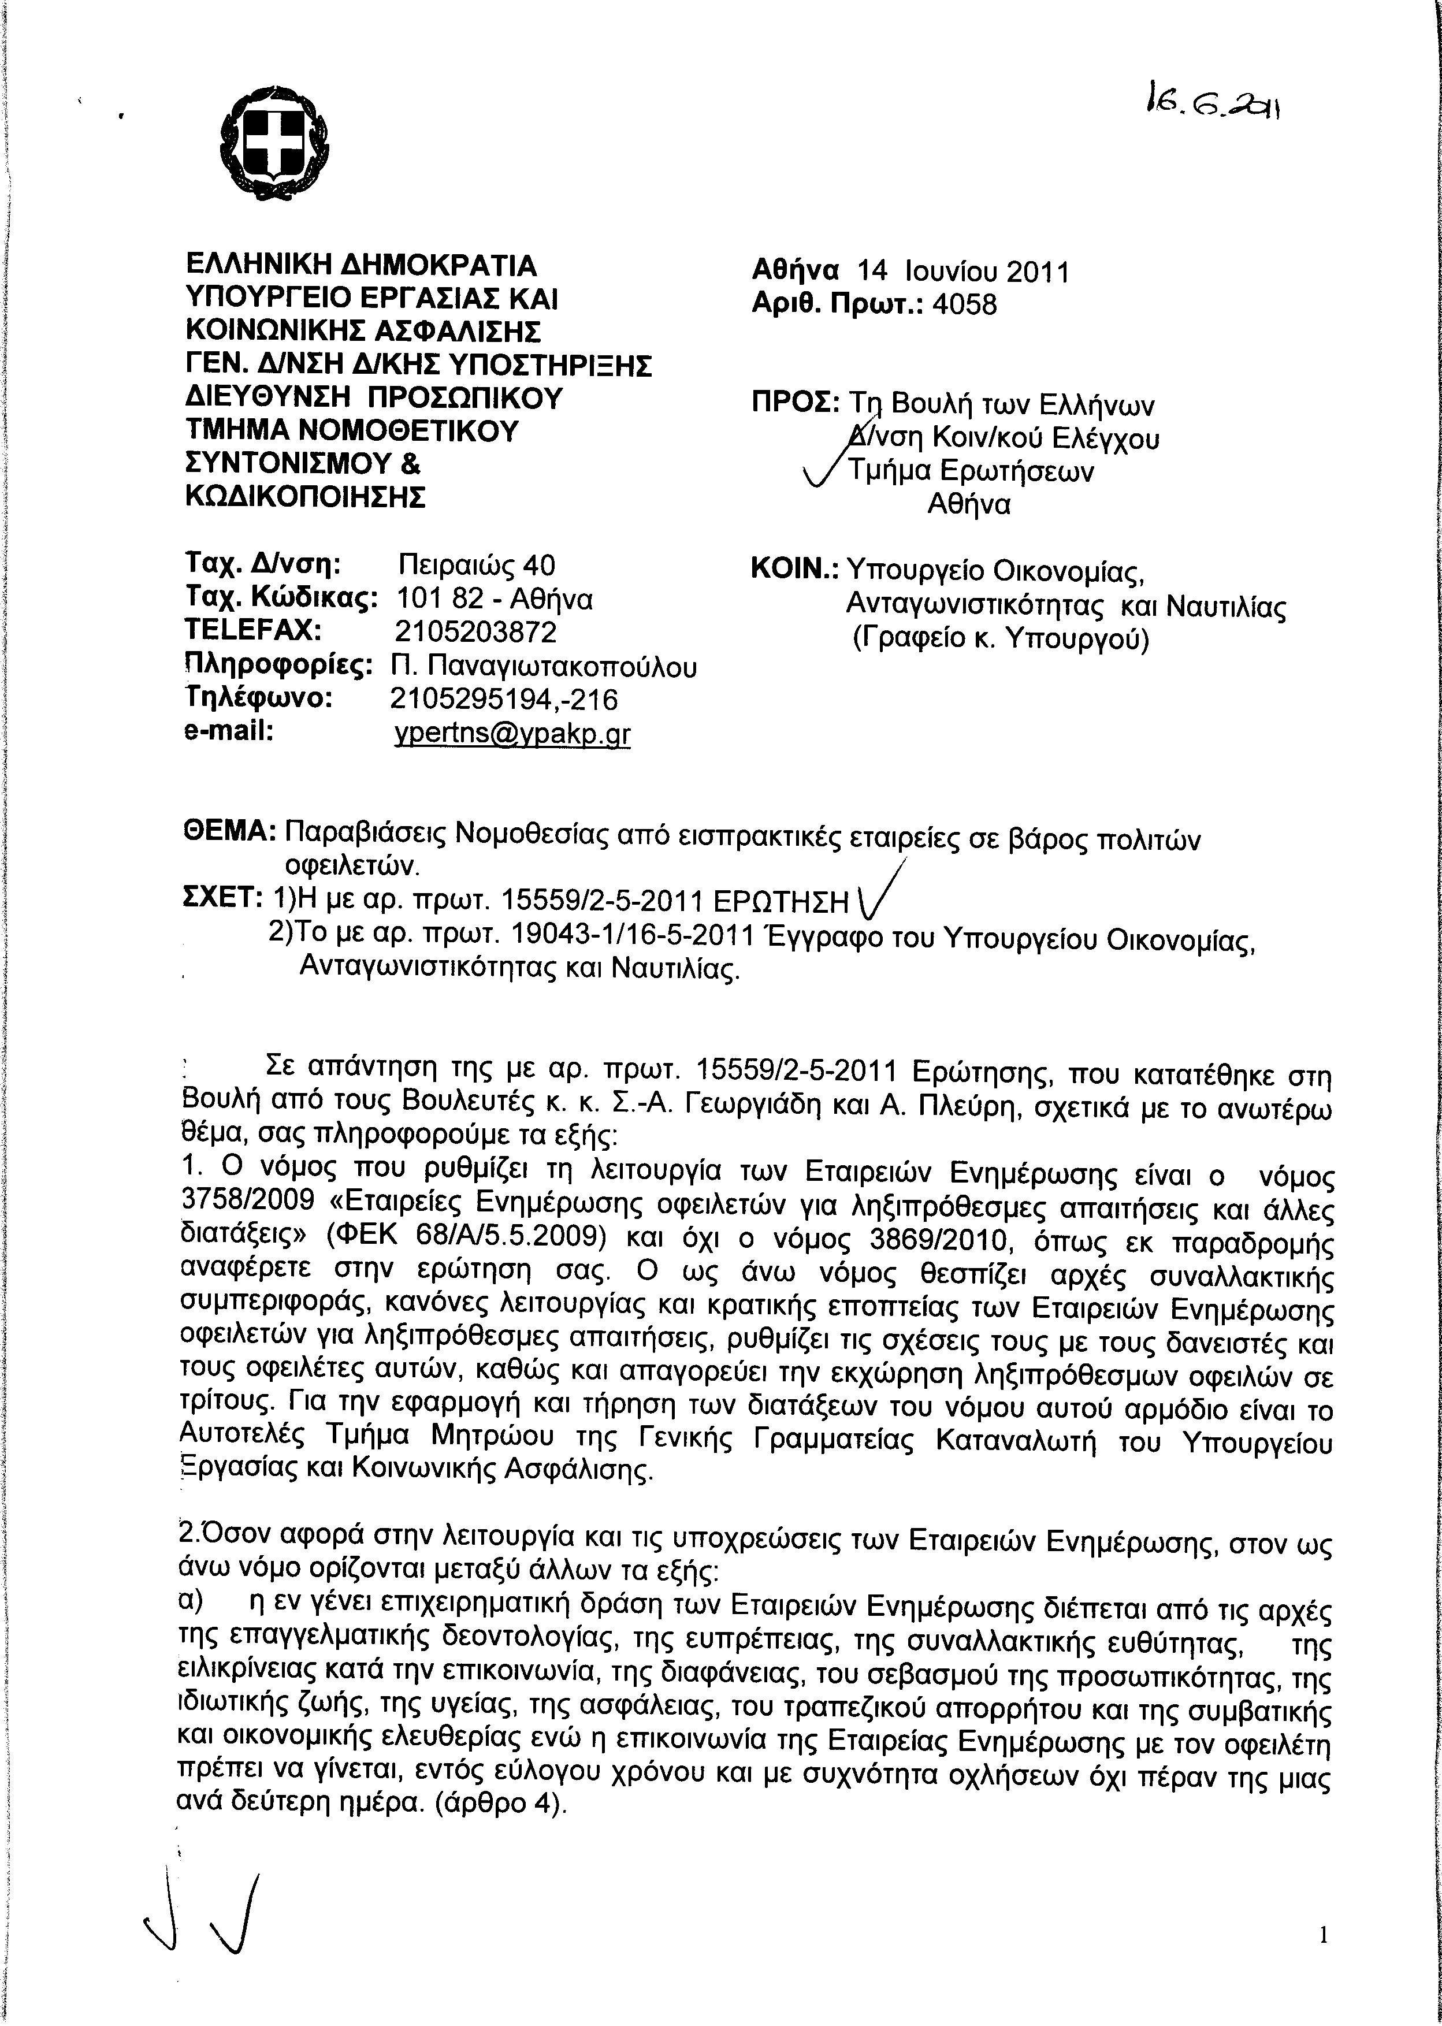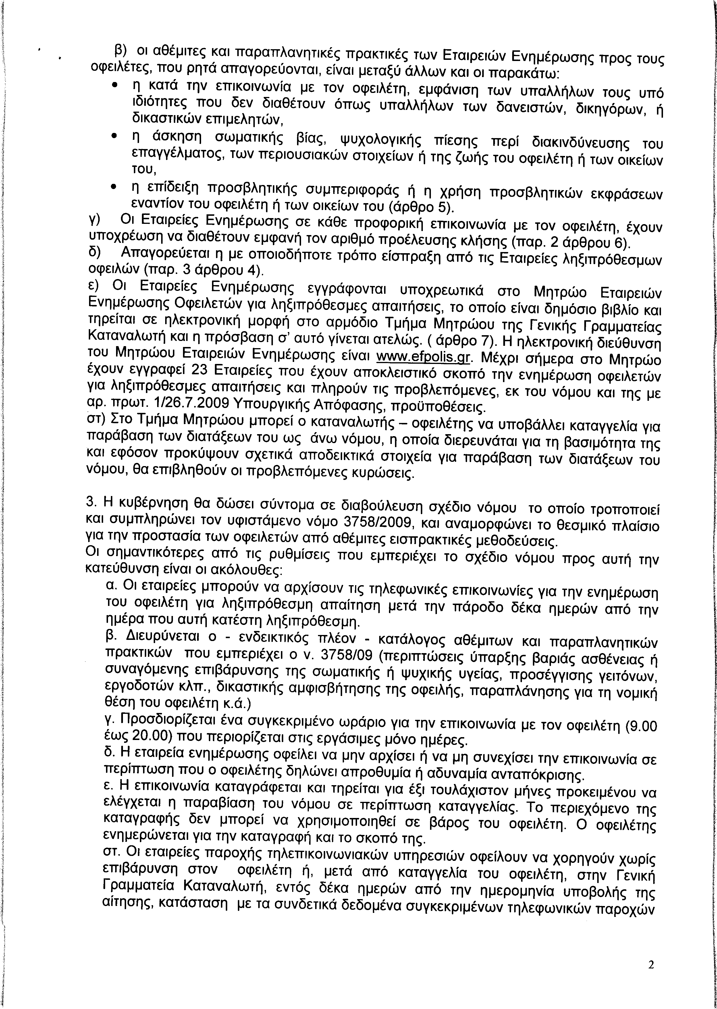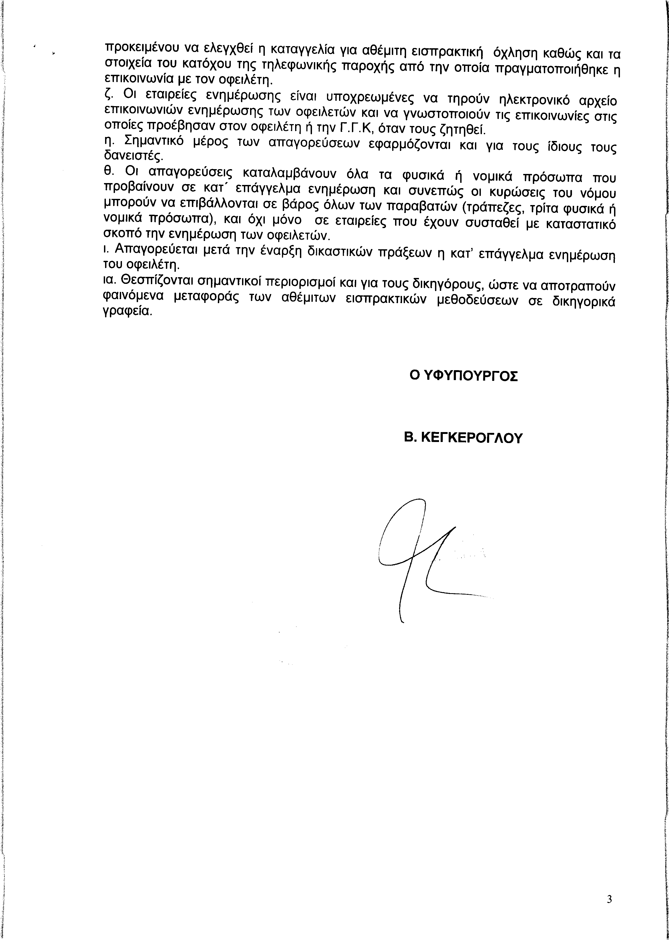
2. Στην με αριθμό 16451/17-05-2011 ερώτηση του Βουλευτή κ. Ανδρουλάκη Δημητρίου (Μίμη) δόθηκε με το υπ’ αριθμ. ΓΚΕ 1084406 ΕΞ 2011/3663/14-6-2011 έγγραφο από τον Υφυπουργό Οικονομικών η ακόλουθη απάντηση:
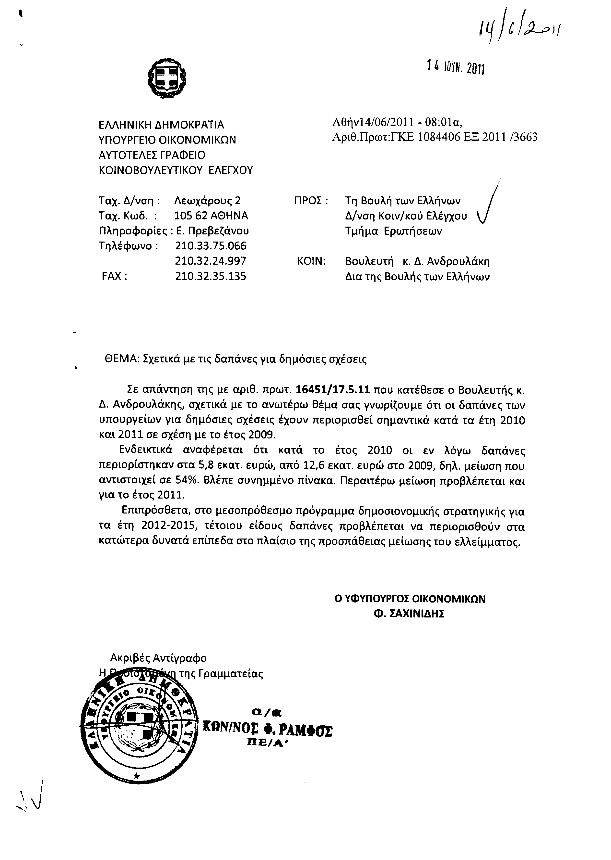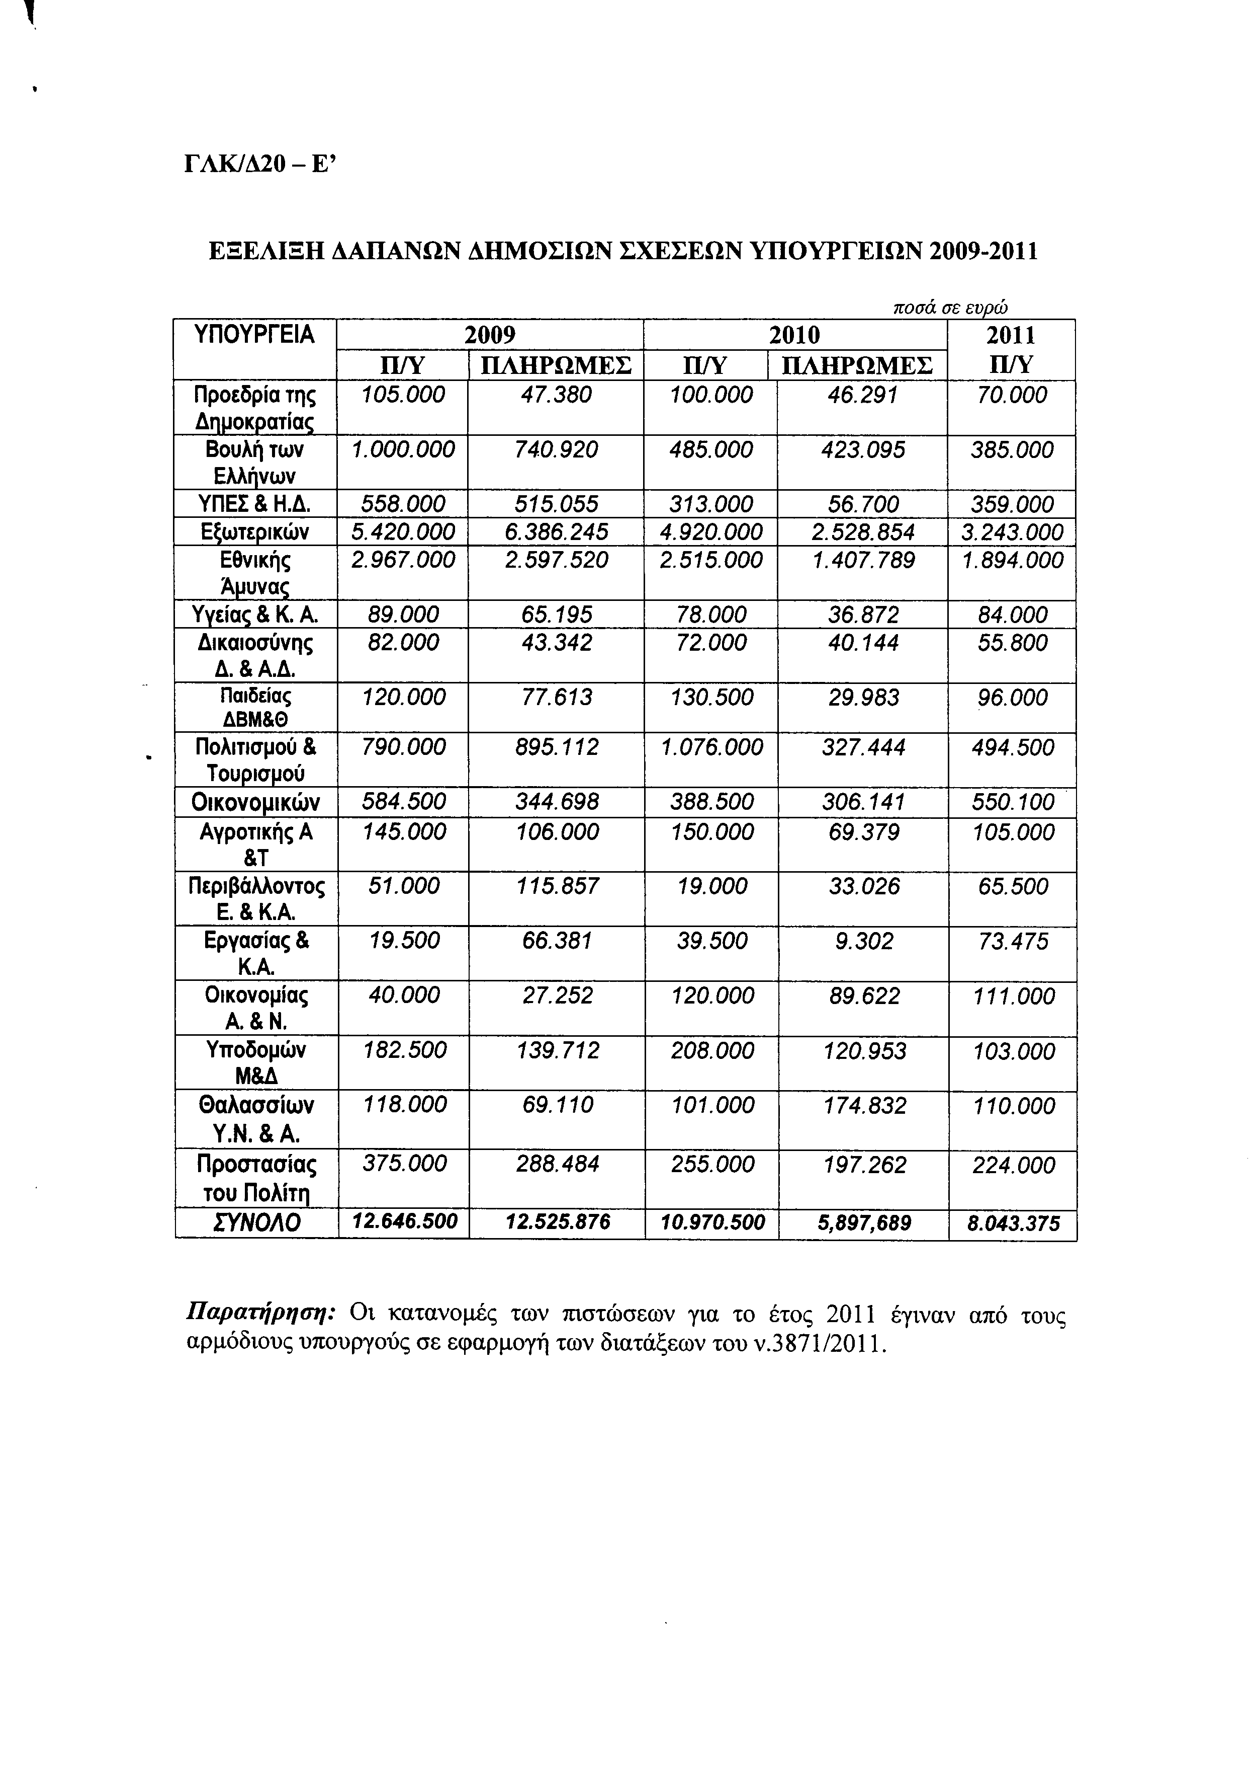
3. Στην με αριθμό 16652/20-05-2011 ερώτηση του Βουλευτή κ. Πολατίδη Ηλία δόθηκε με το υπ αριθμ. Φ.90022/13428/738/14-6-2011 έγγραφο από τον Αναπληρωτή Υπουργό Εργασίας και Κοινωνικής Ασφάλισης η ακόλουθη απάντηση:
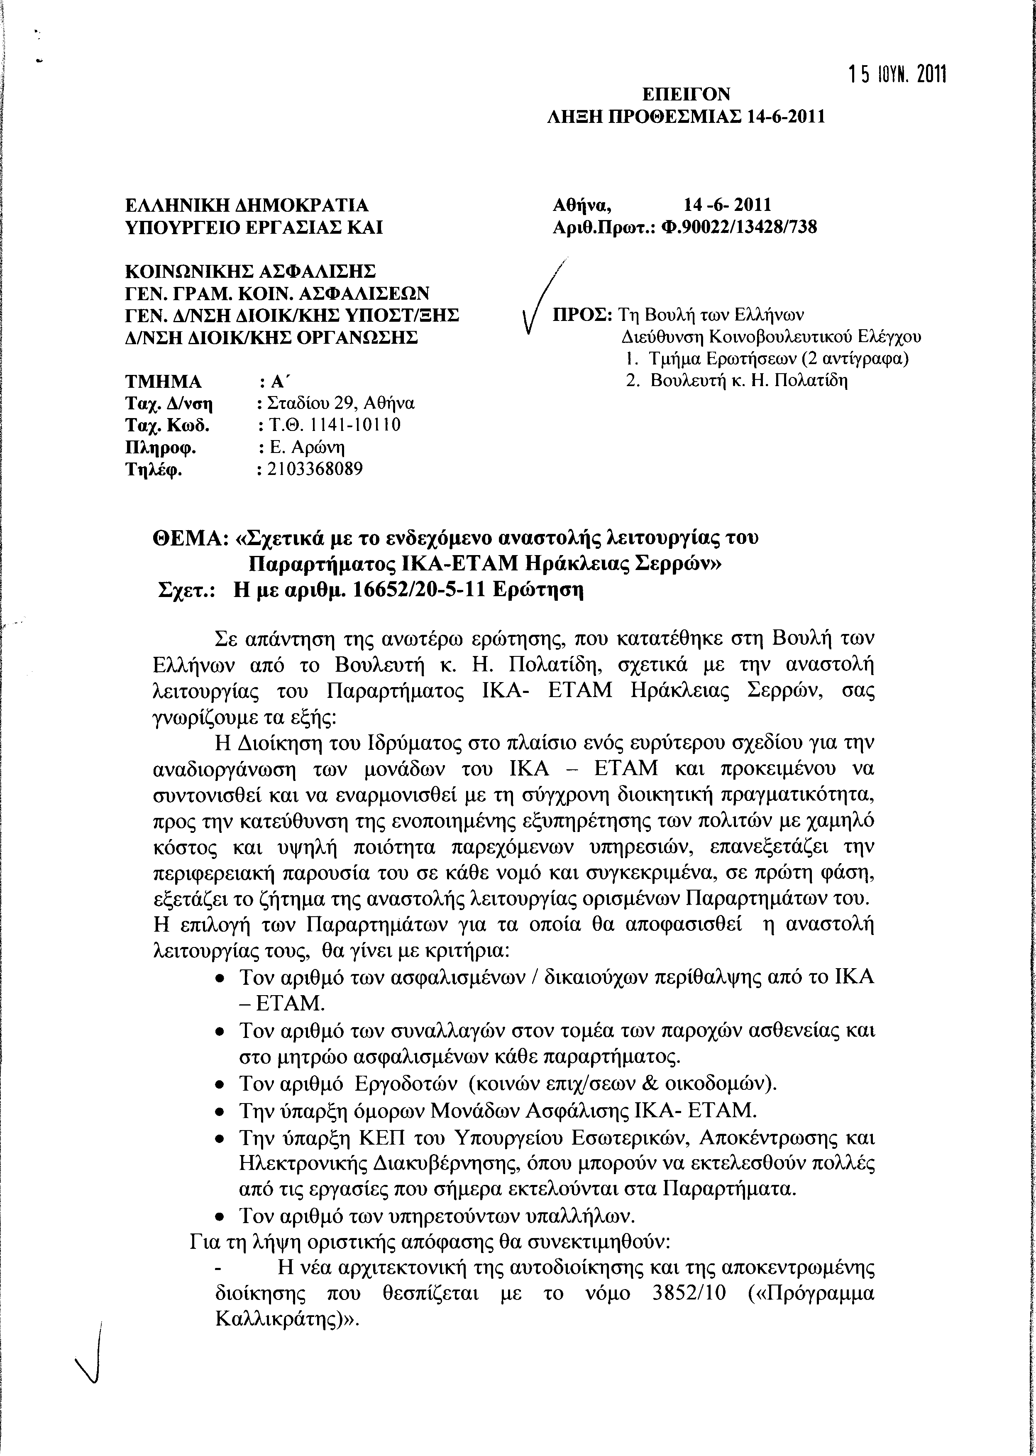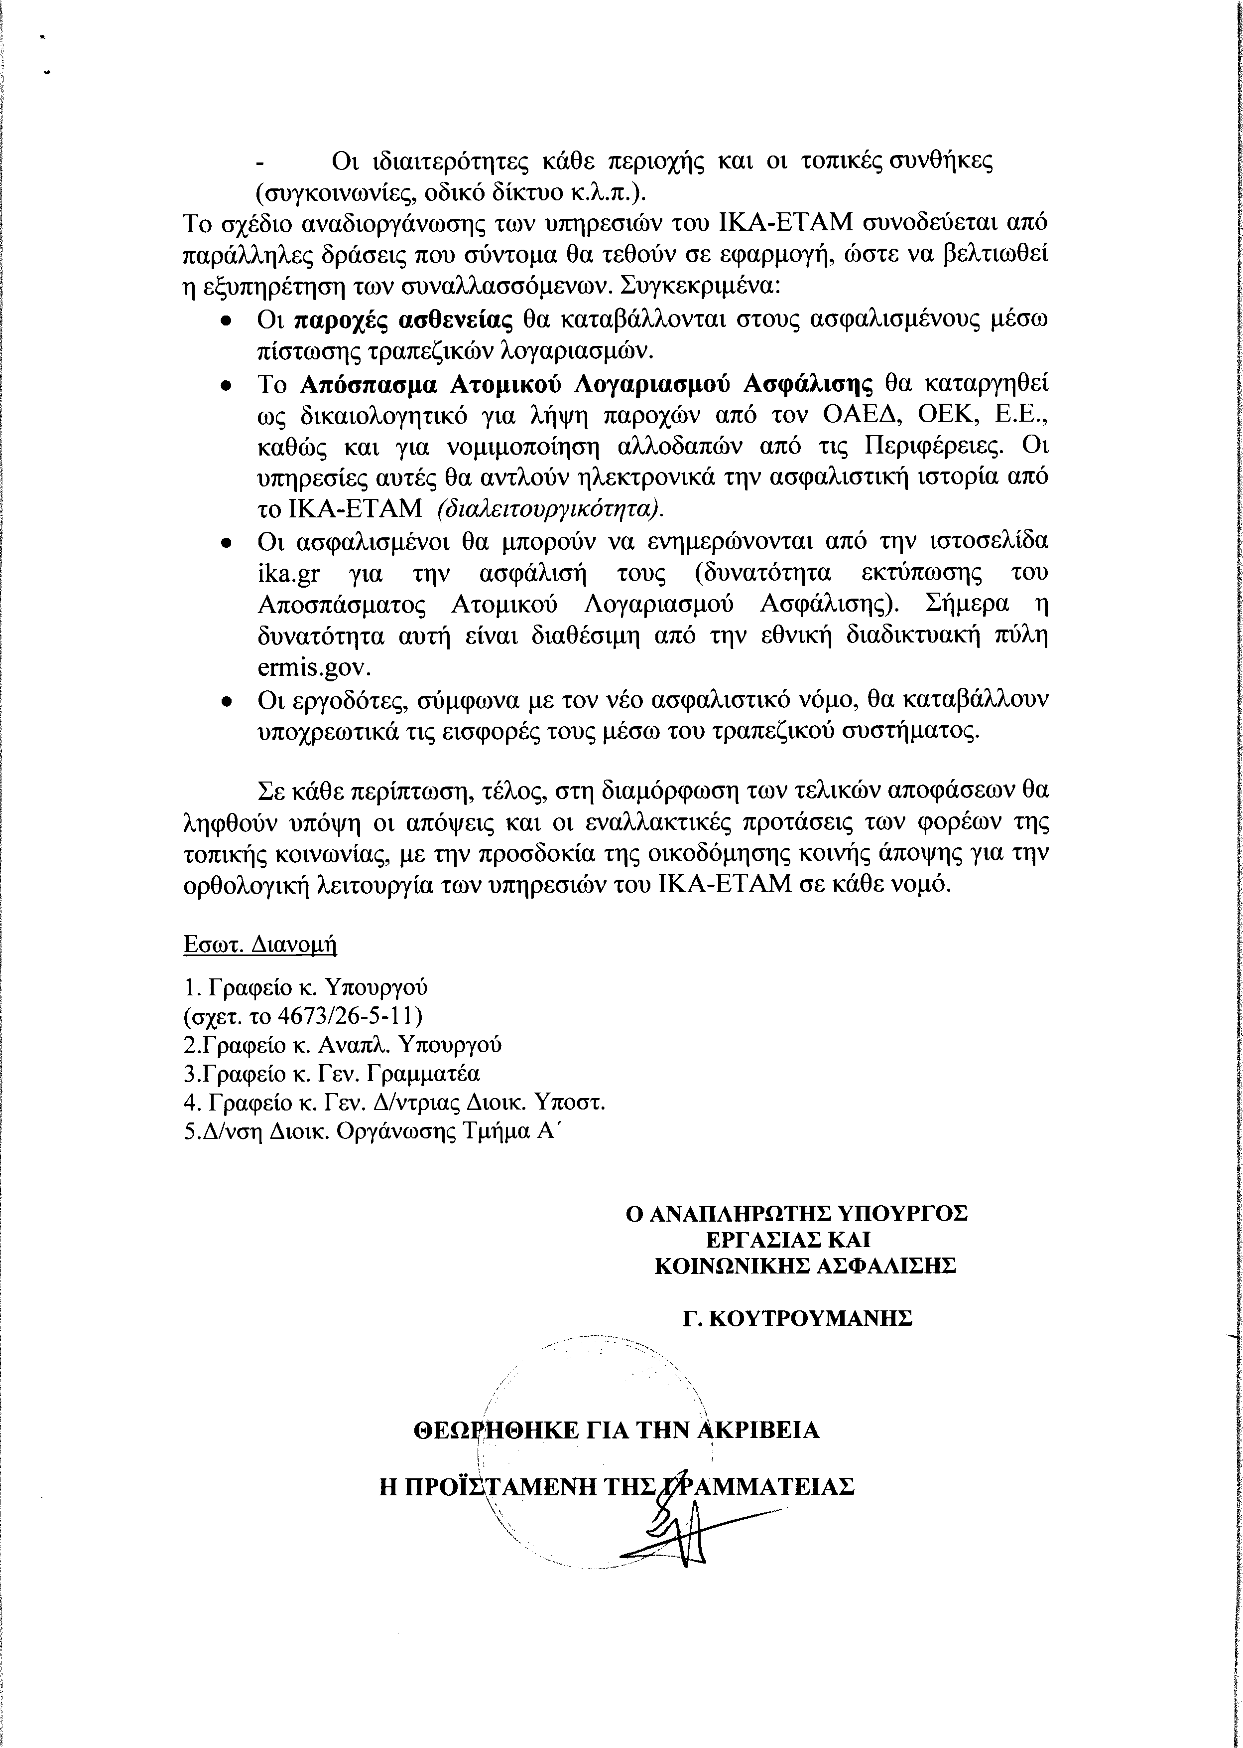
4. Στην με αριθμό 16714/23-05-2011 ερώτηση του Βουλευτή κ. Καλογιάννη Σταύρου δόθηκε με το υπ’ αριθμ. 7017/4/13356/14-6-2011 έγγραφο από τον Υπουργό Προστασίας του Πολίτη η ακόλουθη απάντηση:
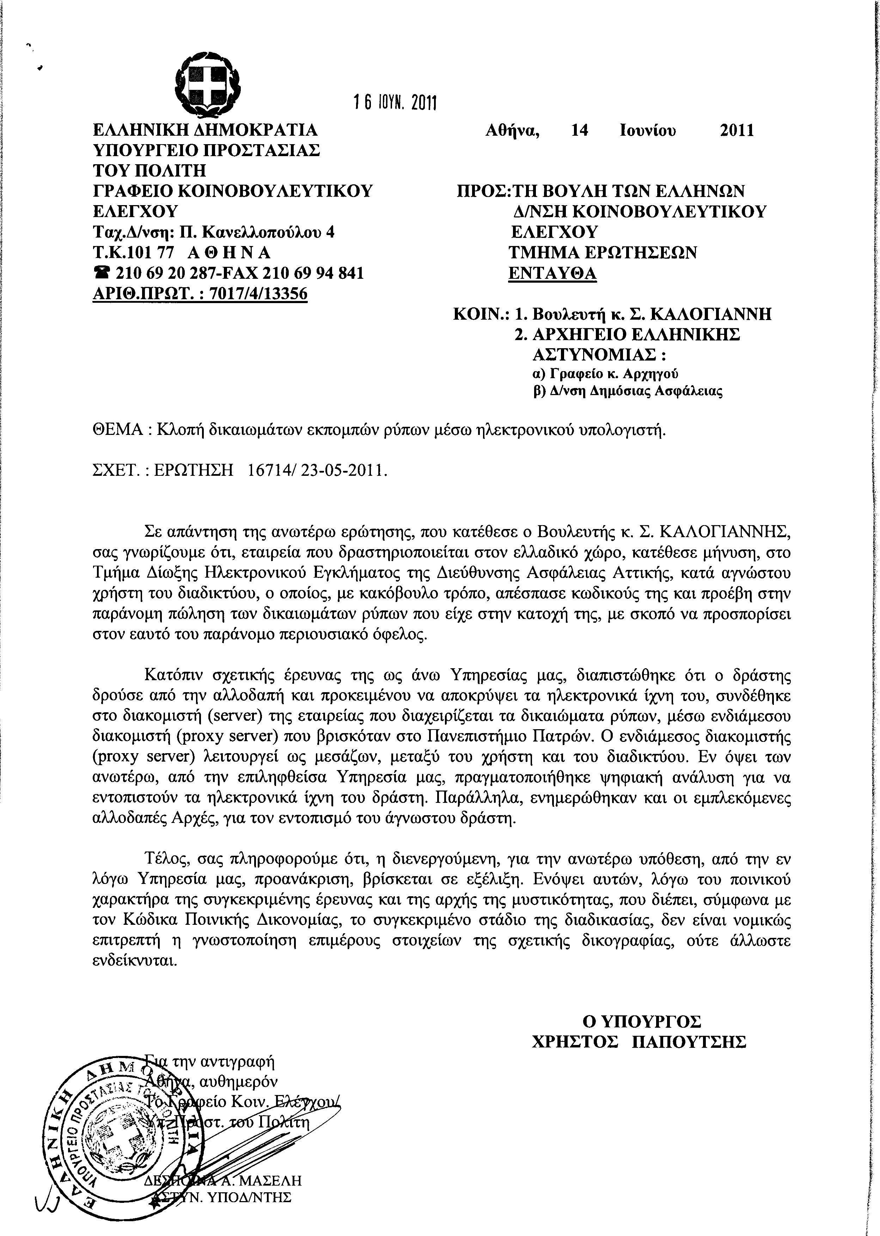
5. Στην με αριθμό 16720/23-05-2011 ερώτηση του Βουλευτή κ. Βελόπουλου Κυριάκου δόθηκε με το υπ’ αριθμ. 7017/4/13357/14-6-2011 έγγραφο από τον Υπουργό Προστασίας του Πολίτη η ακόλουθη απάντηση:
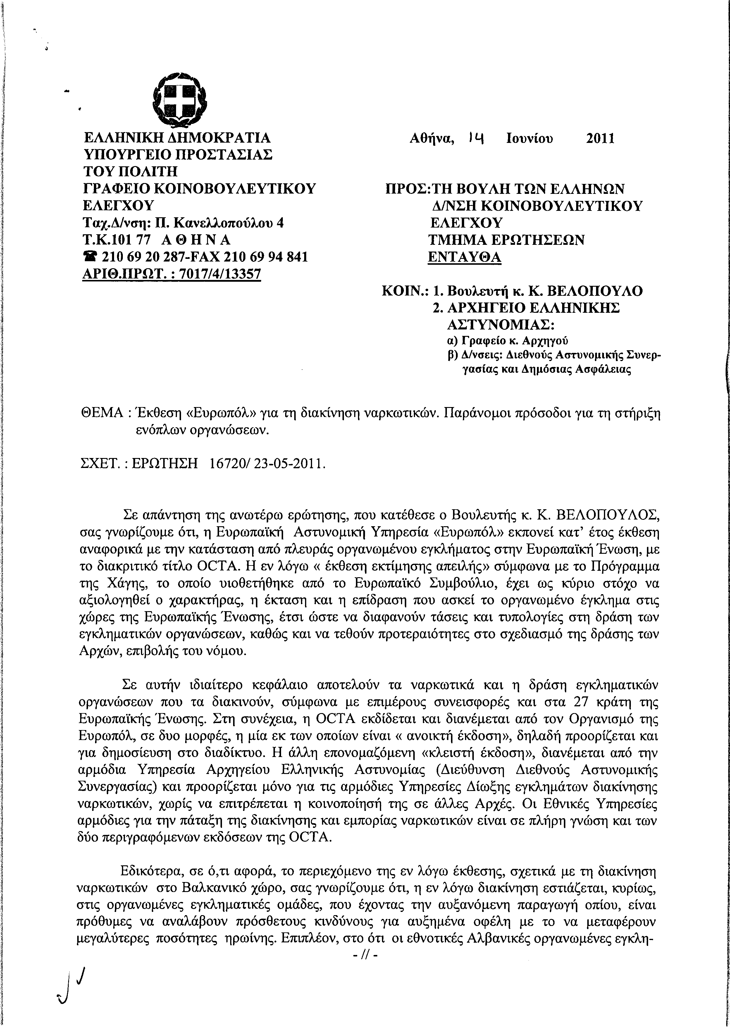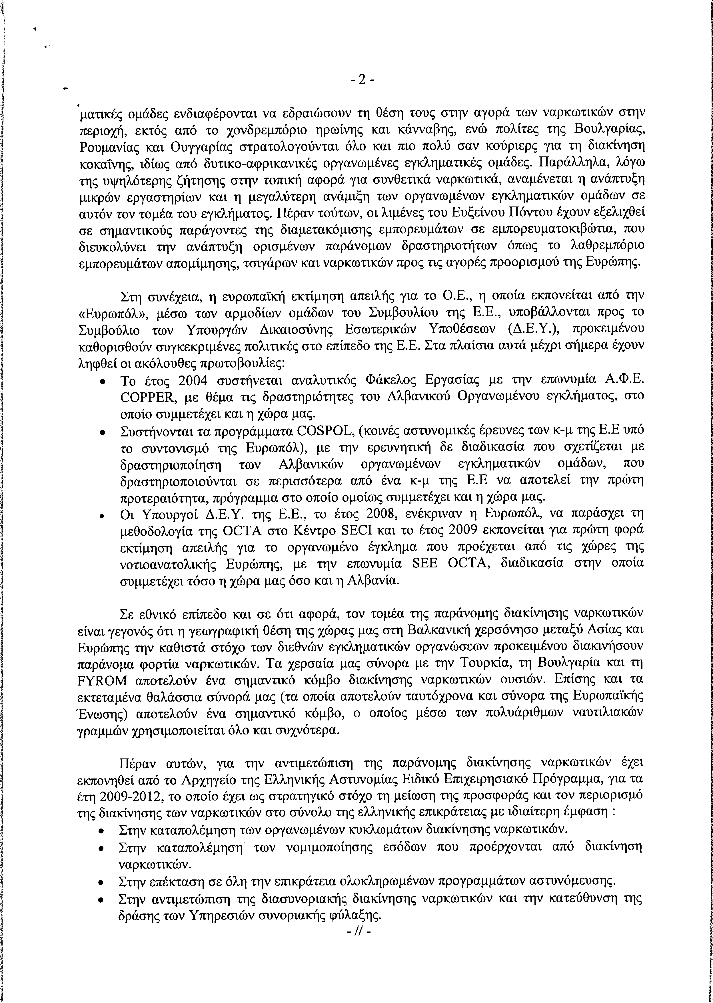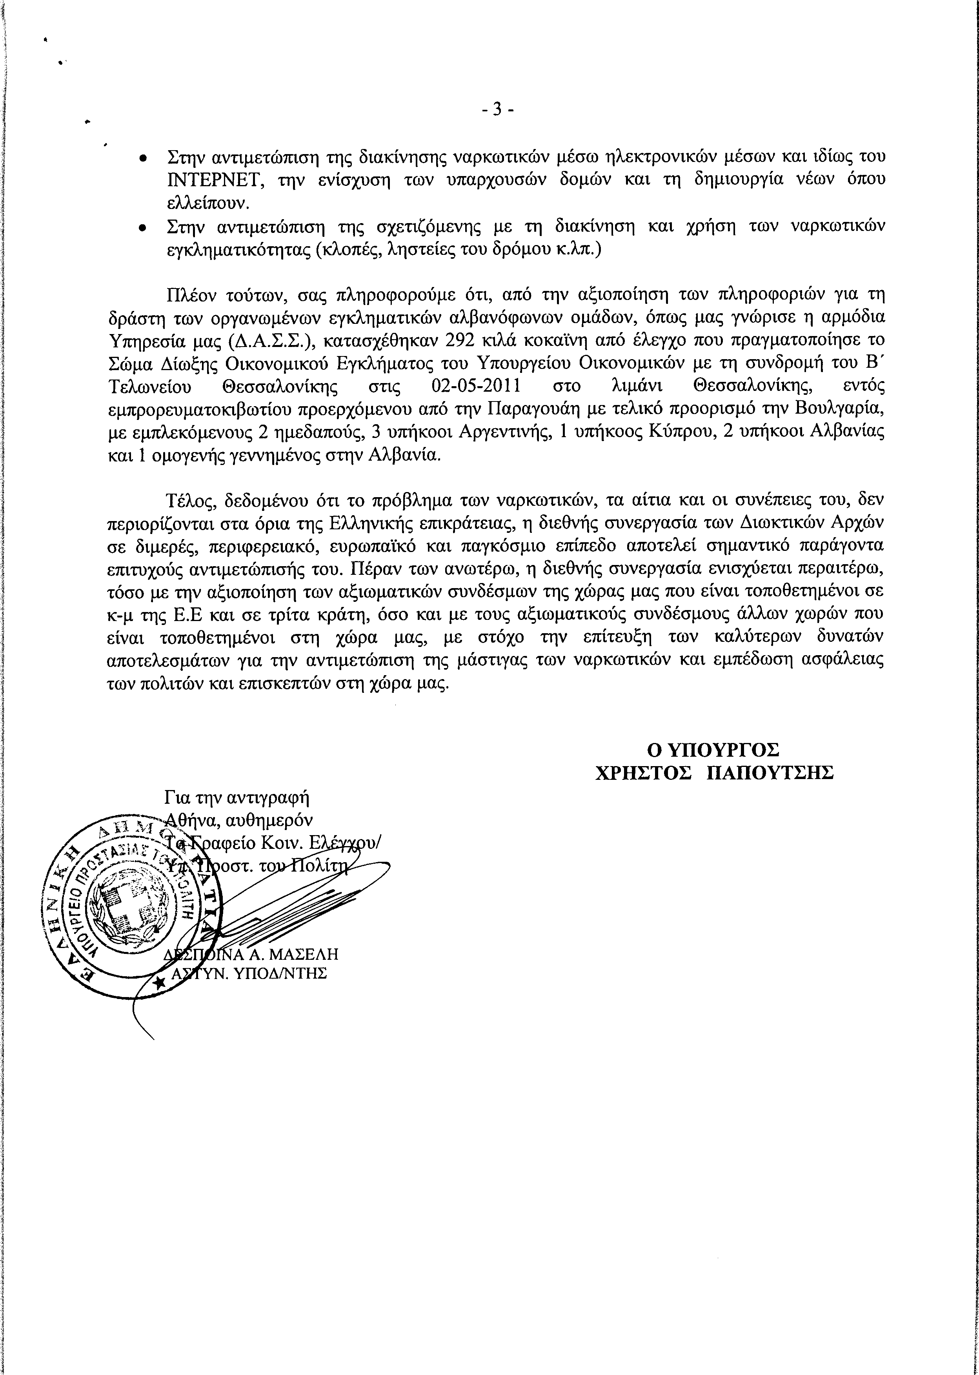
6. Στην με αριθμό 16739/23-05-2011 ερώτηση των Βουλευτών κυρίων Πλεύρη Αθανασίου και Γεωργιάδη Σπυρίδωνος - Αδώνιδος δόθηκε με το υπ’ αριθμ. 7017/4/13360/14-6-2011 έγγραφο από τον Υπουργό Προστασίας του Πολίτη η ακόλουθη απάντηση:
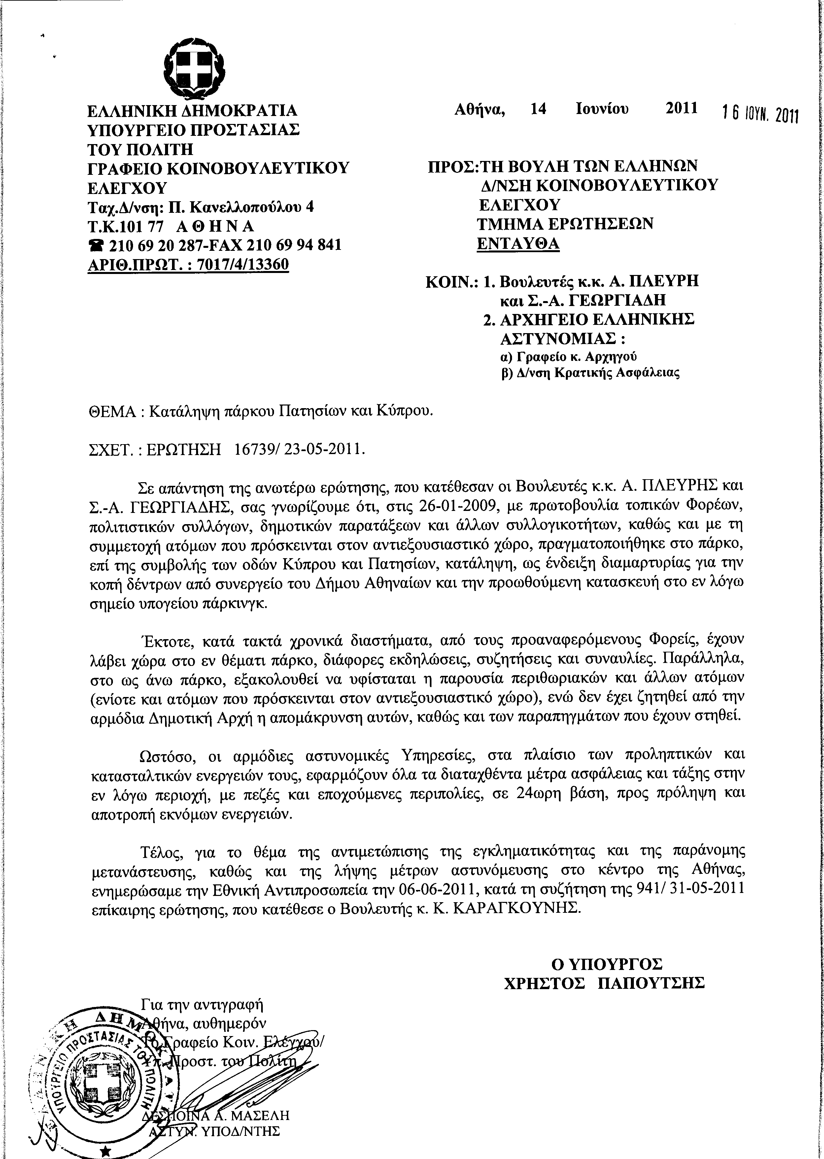
7. Στην με αριθμό 16843/24-05-2011 ερώτηση του Βουλευτή κ. Βορίδη Μαυρουδή δόθηκε με το υπ’ αριθμ. 5300Β/14-6-2011 έγγραφο από τον Αναπληρωτή Υπουργό Περιβάλλοντος, Ενέργειας και Κλιματικής Αλλαγής η ακόλουθη απάντηση:
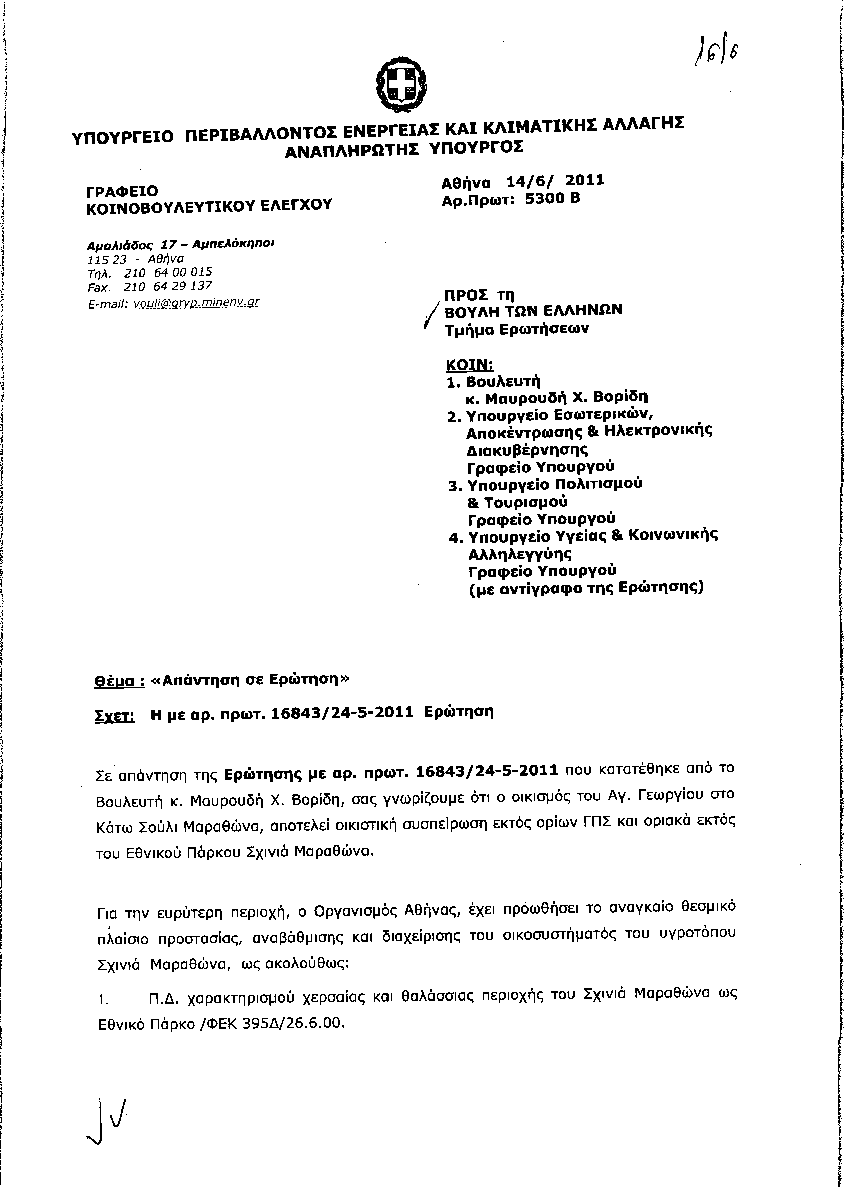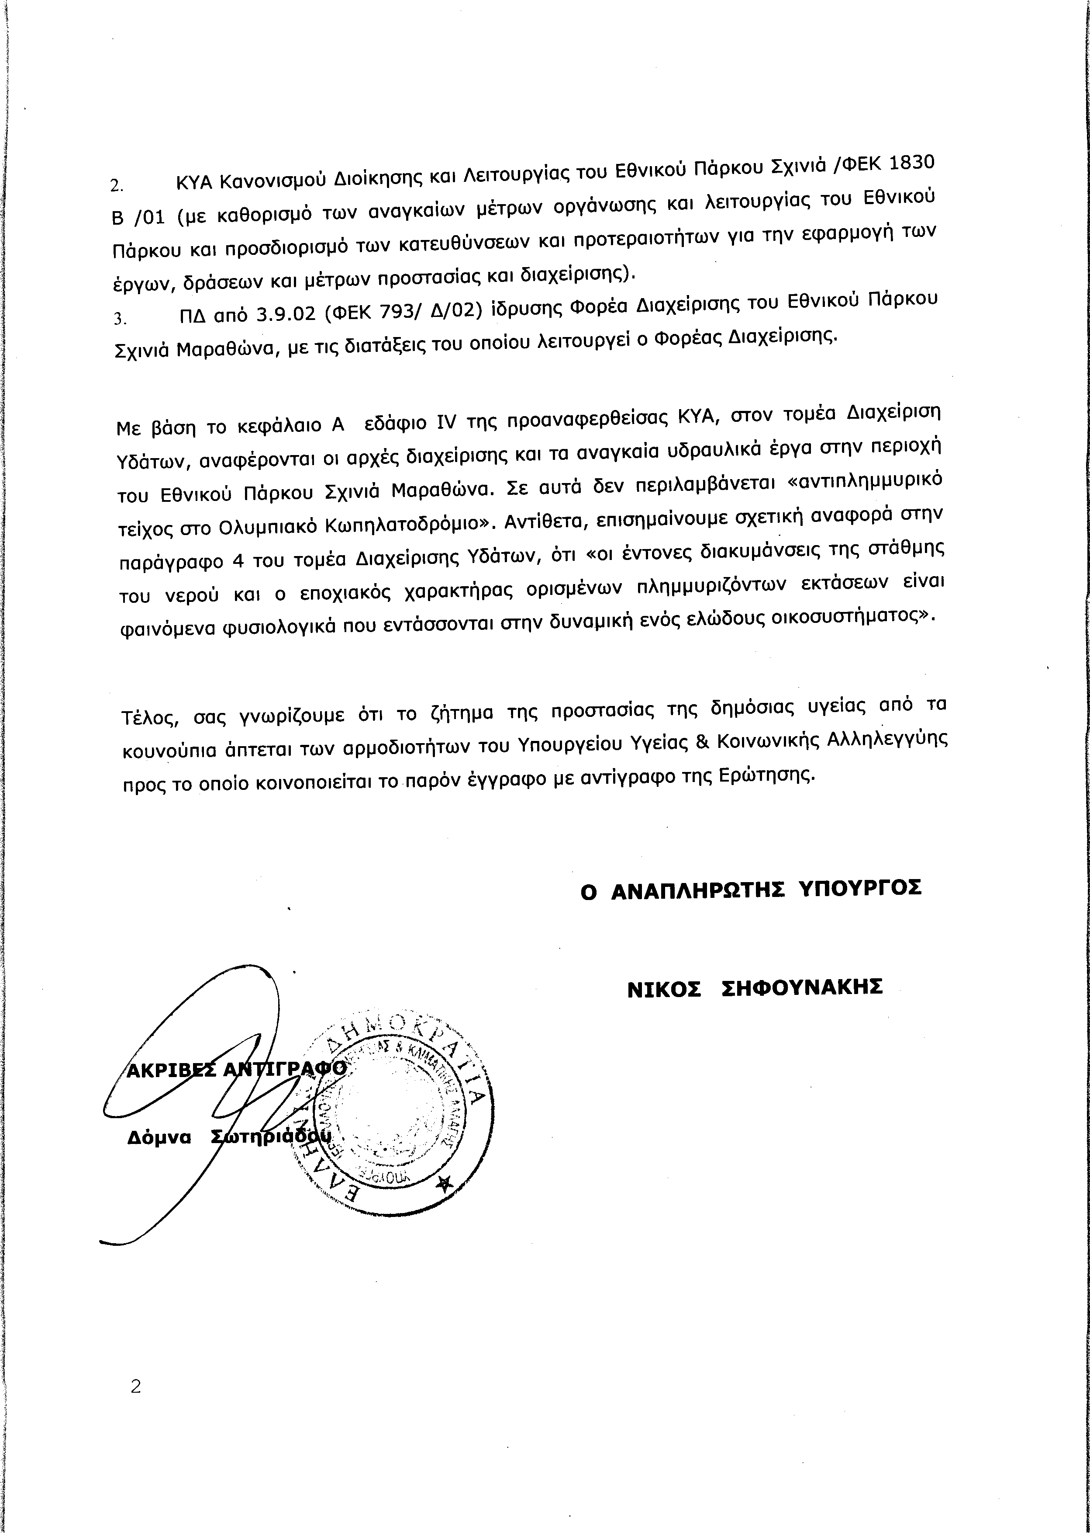
8. Στην με αριθμό 16959/26-05-2011 ερώτηση των Βουλευτών κυρίων Γεωργιάδη Σπυρίδωνος – Αδώνιδος και Πλεύρη Αθανασίου δόθηκε με το υπ’ αριθμ. 7017/4/13394/14-6-2011 έγγραφο από τον Υπουργό Προστασίας του Πολίτη η ακόλουθη απάντηση:
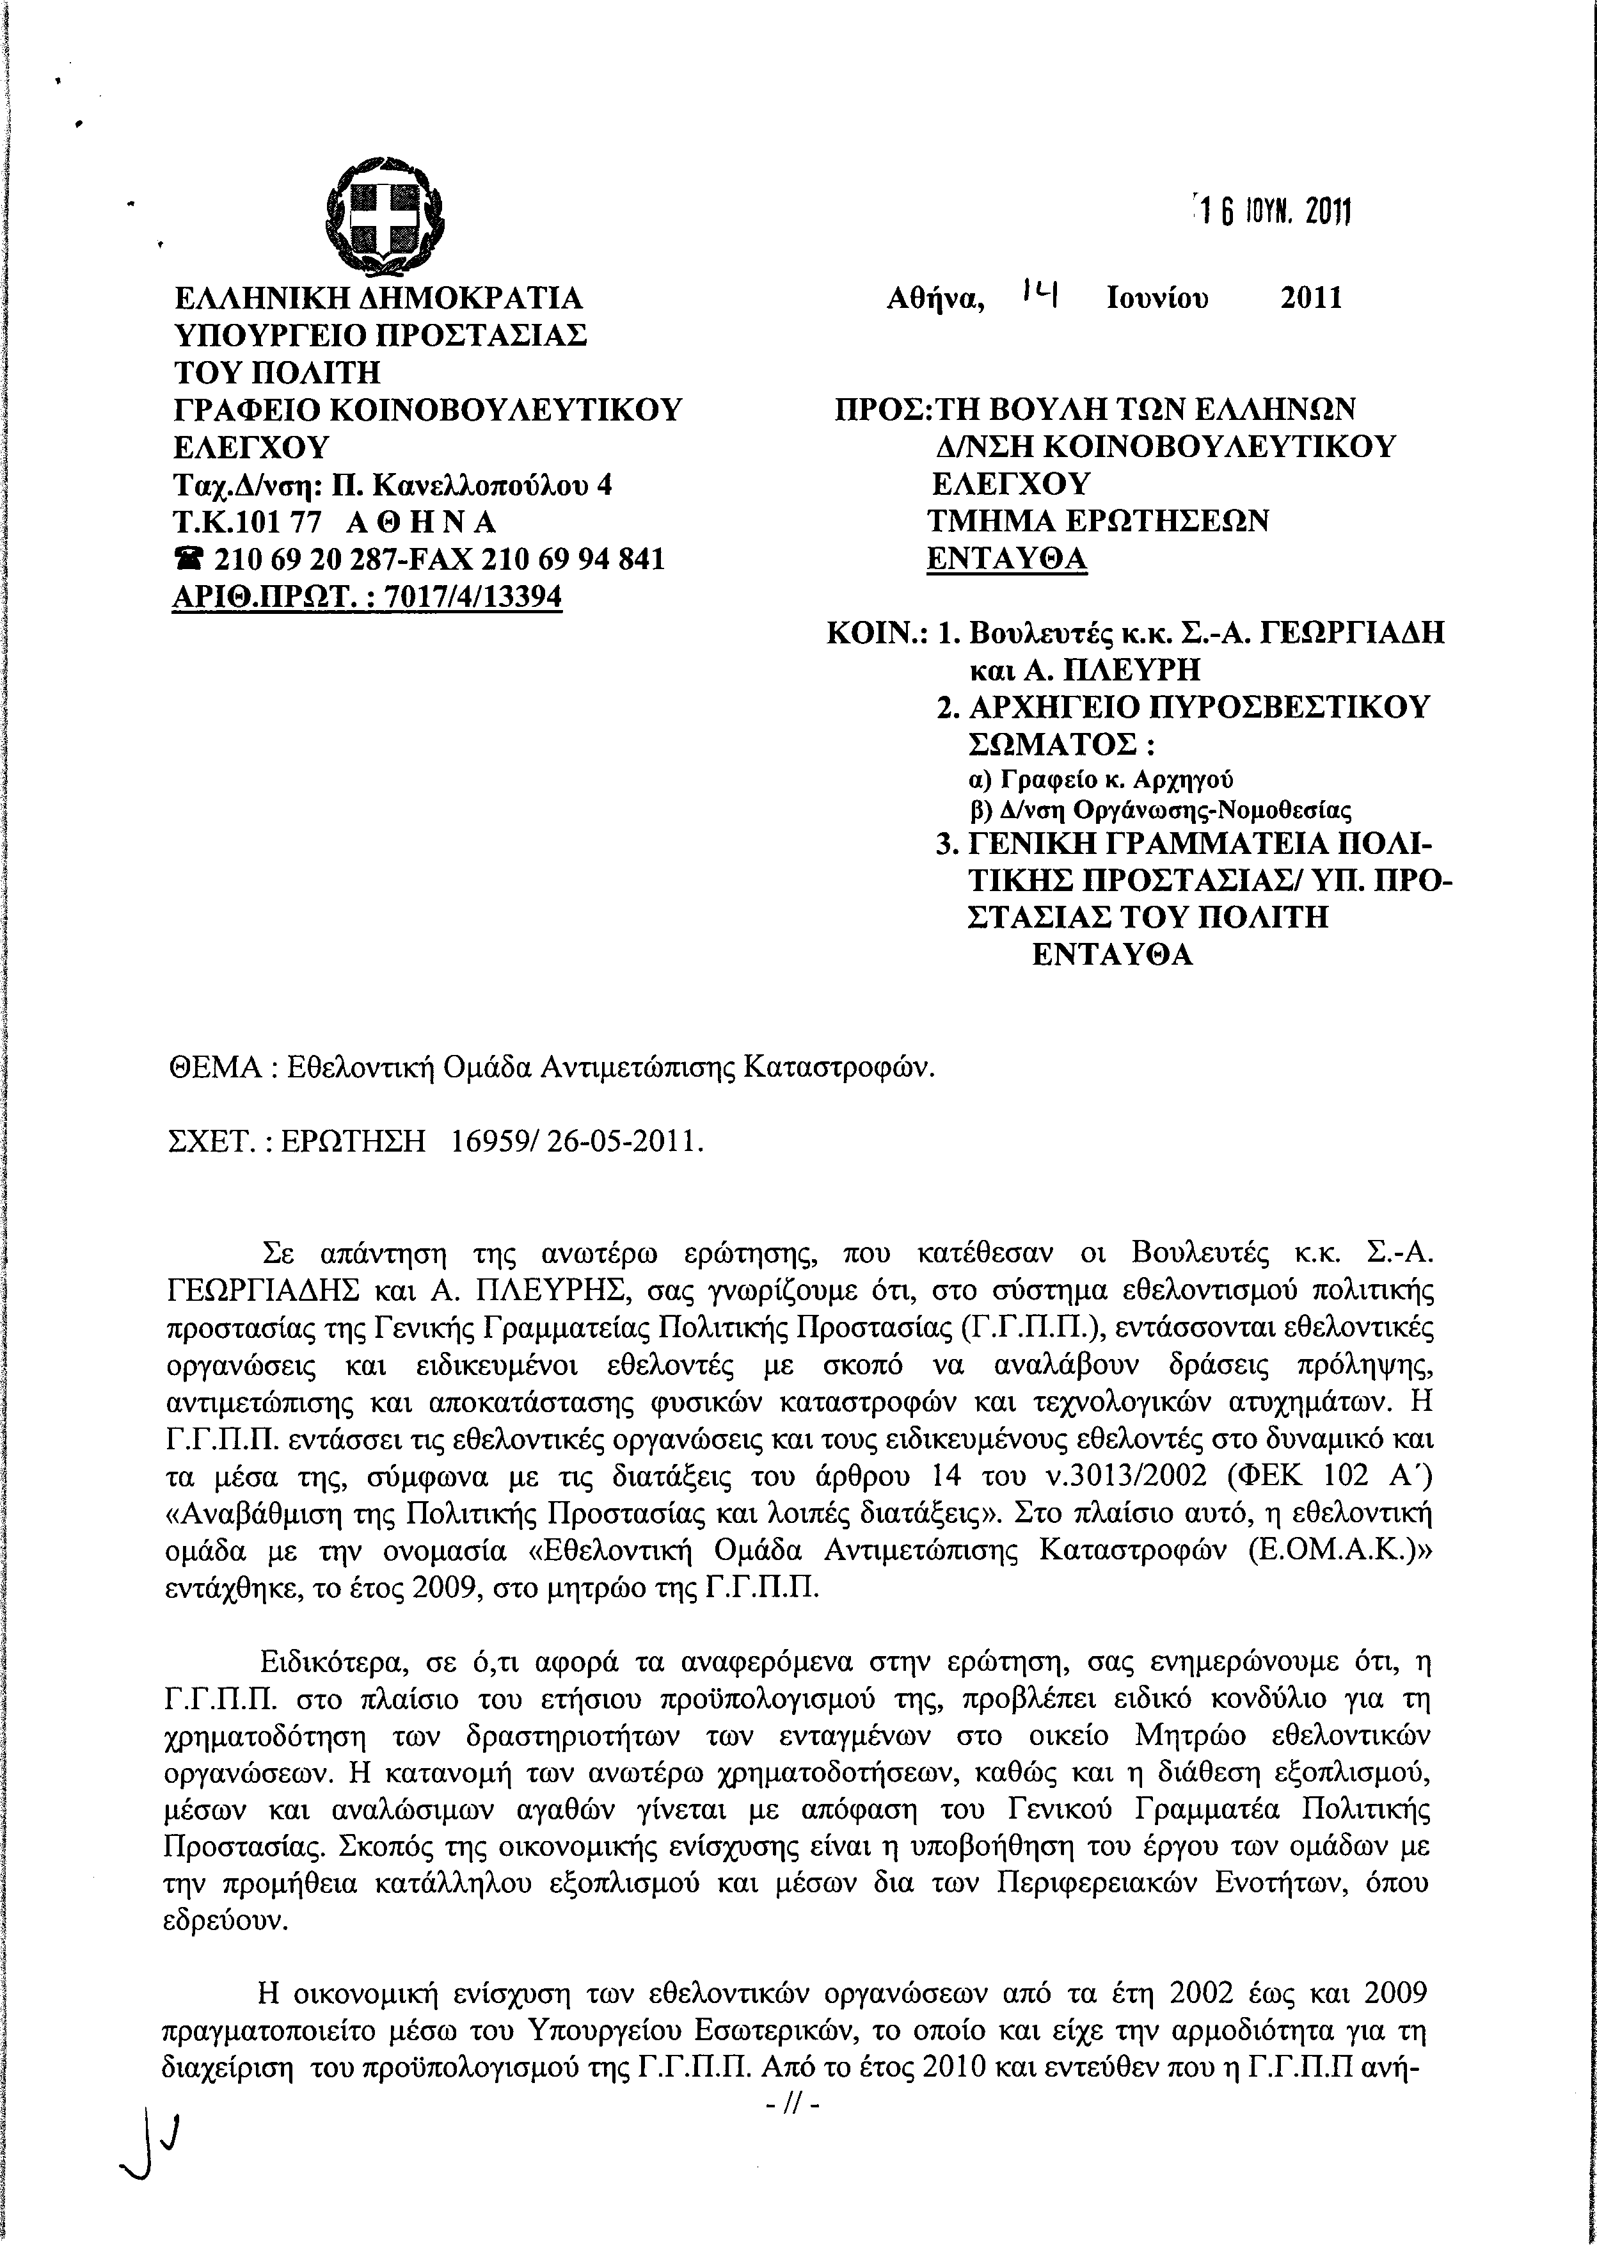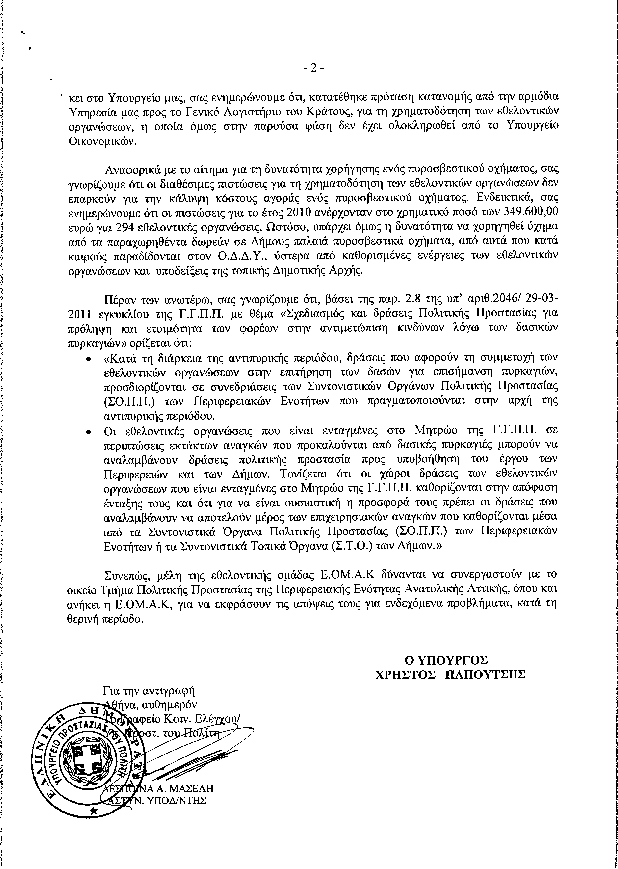
9. Στην με αριθμό 16962/26-05-2011 ερώτηση των Βουλευτών κυρίων Πλεύρη Αθανασίου, Γεωργιάδη Σπυρίδωνος - Αδώνιδος, Αποστολάτου Βαΐτση, και Ανατολάκη Γεωργίου δόθηκε με το υπ’ αριθμ. 6611/434/14-06-2011 έγγραφο από τον Υπουργό Θαλασσίων Υποθέσεων, Νήσων και Αλιείας η ακόλουθη απάντηση:
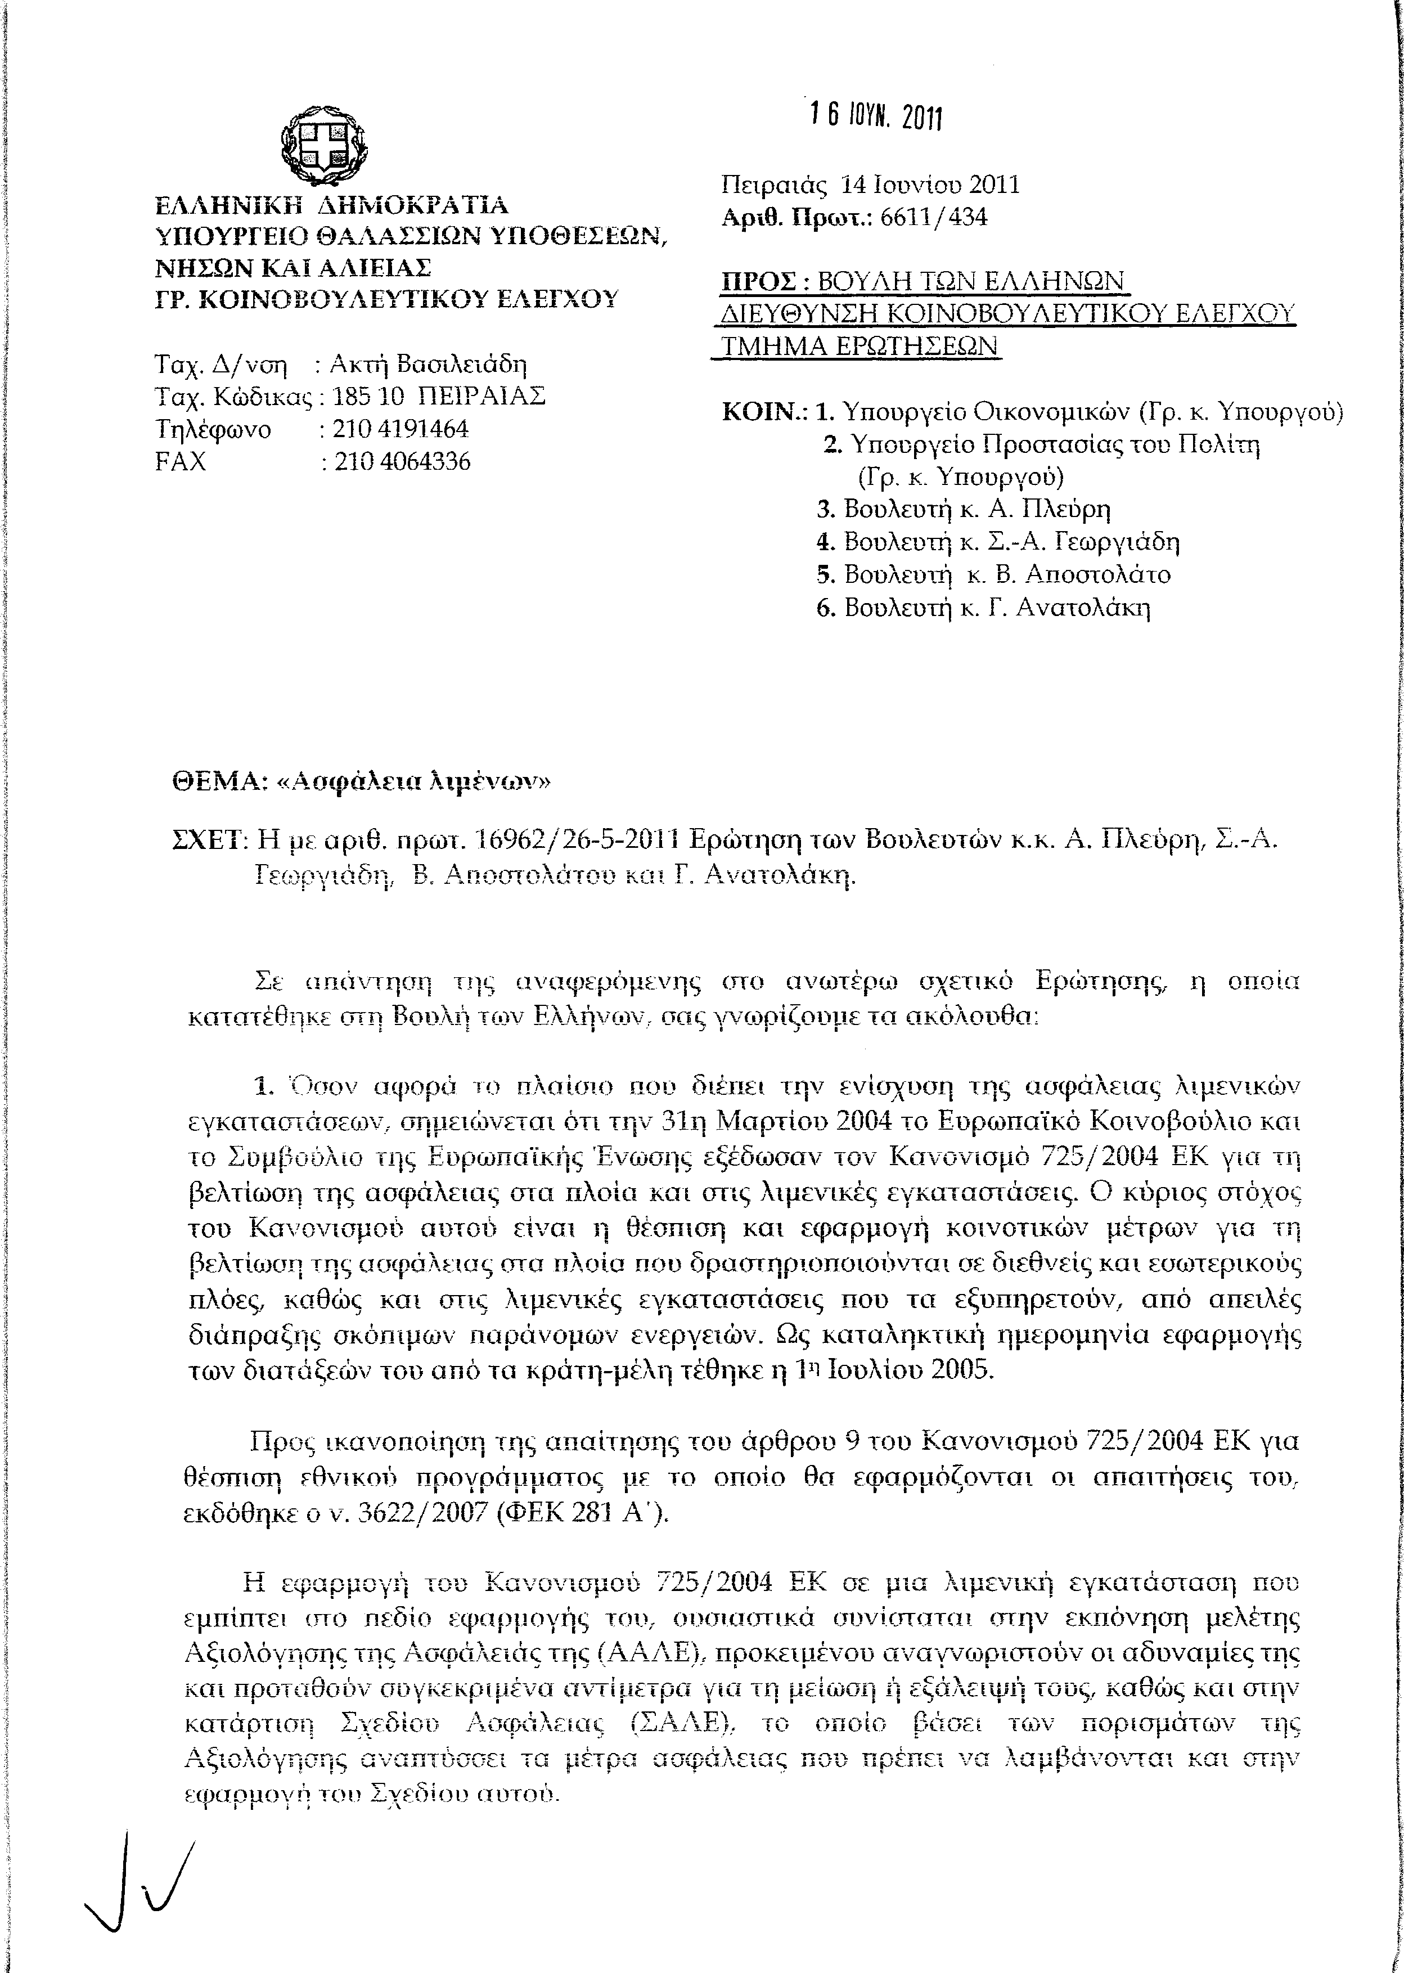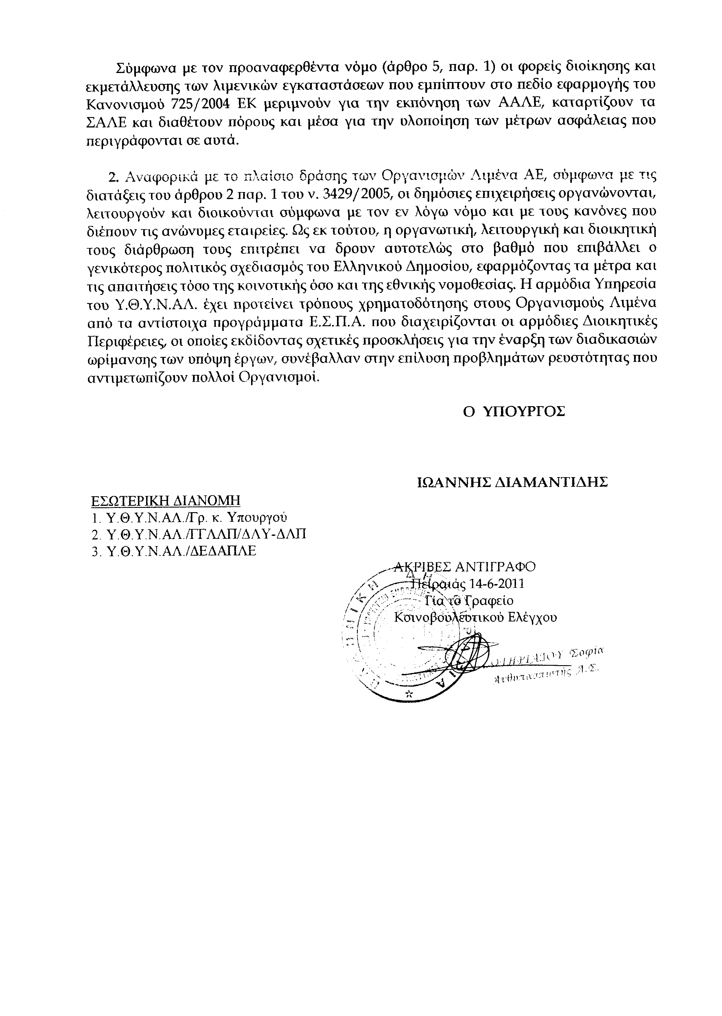
10. Στην με αριθμό 17033/27-05-2011 ερώτηση της Βουλευτού κ. Μπατζελή Αικατερίνης δόθηκε με το υπ’ αριθμ. Δ6Α 1085009 ΕΞ 2011/14-06-2011 έγγραφο από τον Υφυπουργό Οικονομικών η ακόλουθη απάντηση:
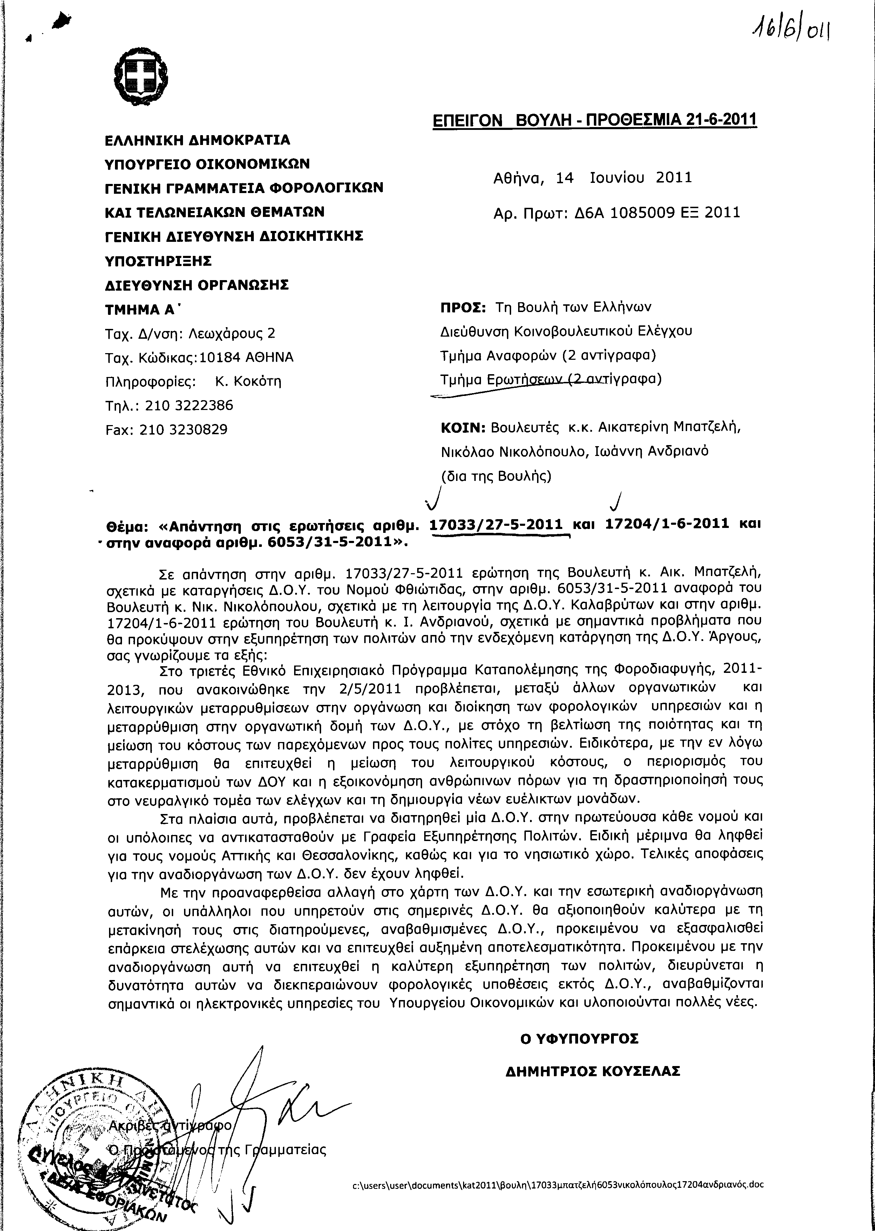
11. Στην με αριθμό 17225/01-06-2011 ερώτηση του Βουλευτή κ. Αϊβαλιώτη Κωνσταντίνου δόθηκε με το υπ αριθμ. 6611/453/14-06-2011 έγγραφο από τον Υπουργό Θαλασσίων Υποθέσεων, Νήσων και Αλιείας η ακόλουθη απάντηση:
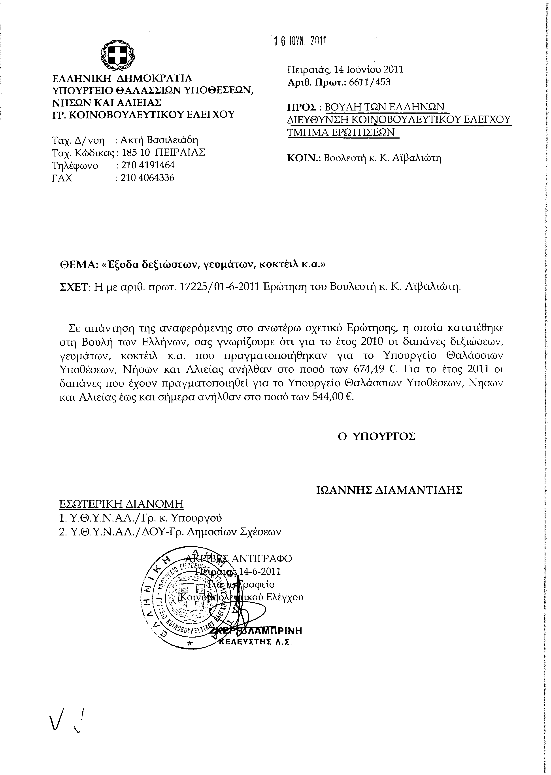
12. Στην με αριθμό 17276/01-06-2011 ερώτηση του Βουλευτή κ. Νικολόπουλου Νικολάου δόθηκε με το υπ’ αριθμ. 6611/454/14-06-2011 έγγραφο από τον Υπουργό Θαλασσίων Υποθέσεων, Νήσων και Αλιείας η ακόλουθη απάντηση:
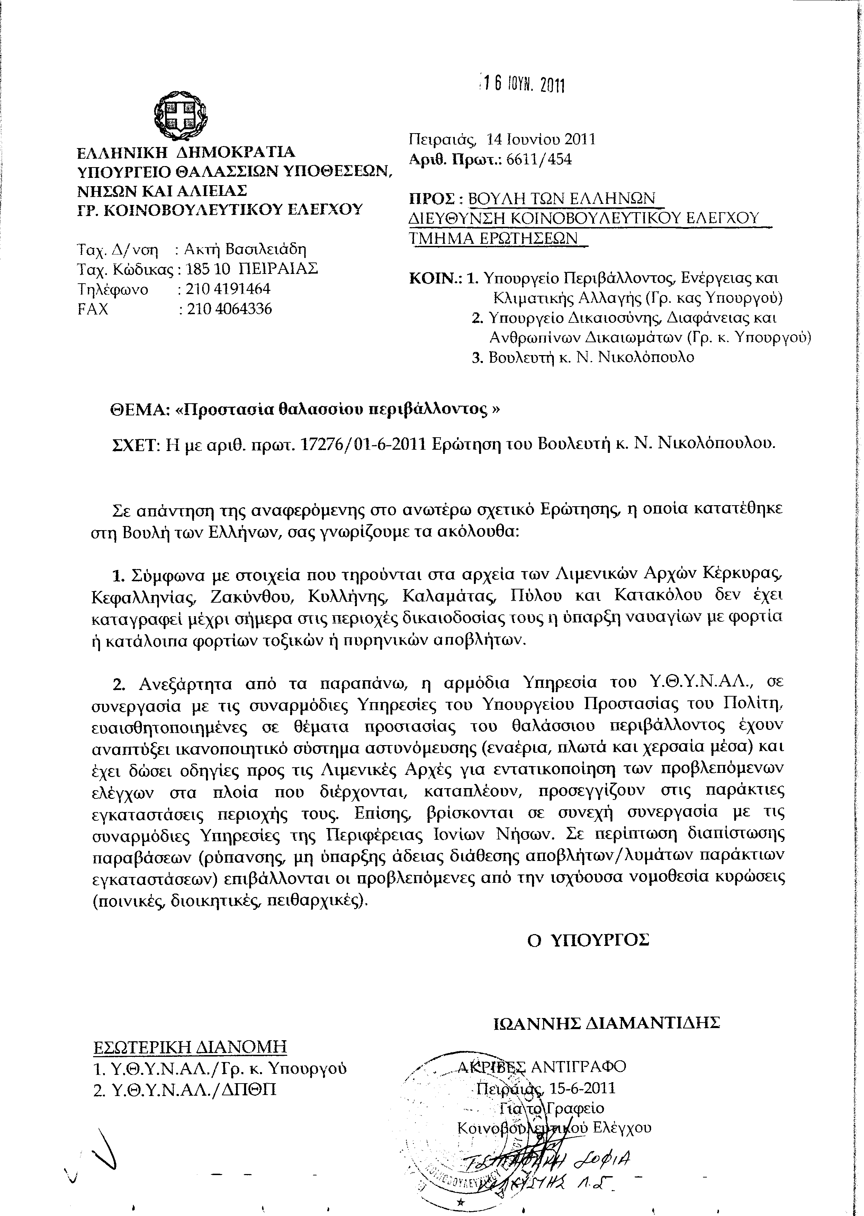
13. Στην με αριθμό 17591/07-06-2011 ερώτηση του Βουλευτή κ. Αποστολάτου Βαΐτση δόθηκε με το υπ’ αριθμ. 6611/470/14-06-2011 έγγραφο από τον Υπουργό Θαλασσίων Υποθέσεων, Νήσων και Αλιείας η ακόλουθη απάντηση:
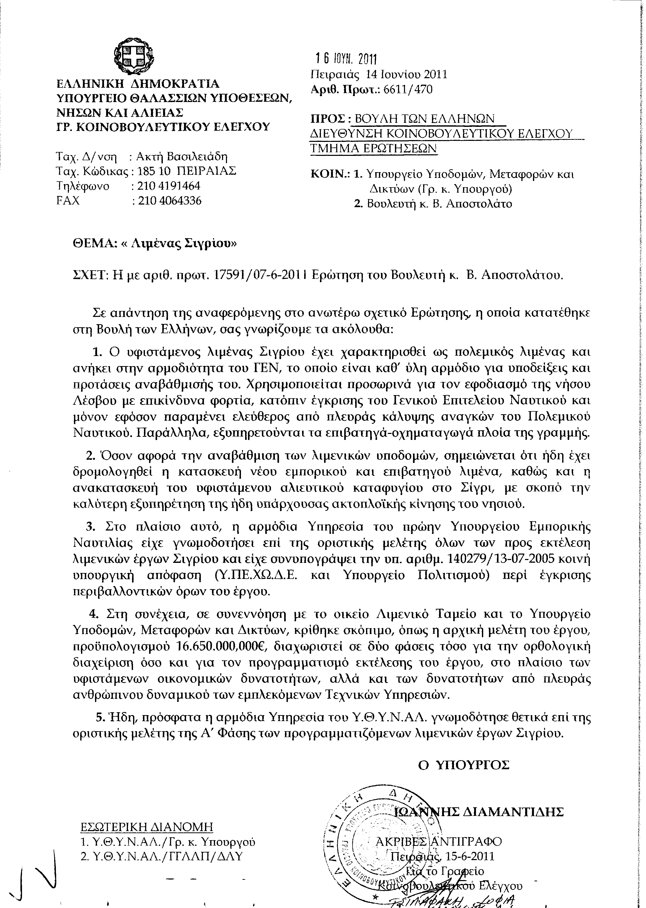
14. Στην με αριθμό 17766/09-06-2011 ερώτηση του Βουλευτή κ. Αϊβαλιώτη Κωνσταντίνου δόθηκε με το υπ’ αριθμ. 87/14-06-2011 έγγραφο από τον Υπουργό Επικρατείας η ακόλουθη απάντηση:
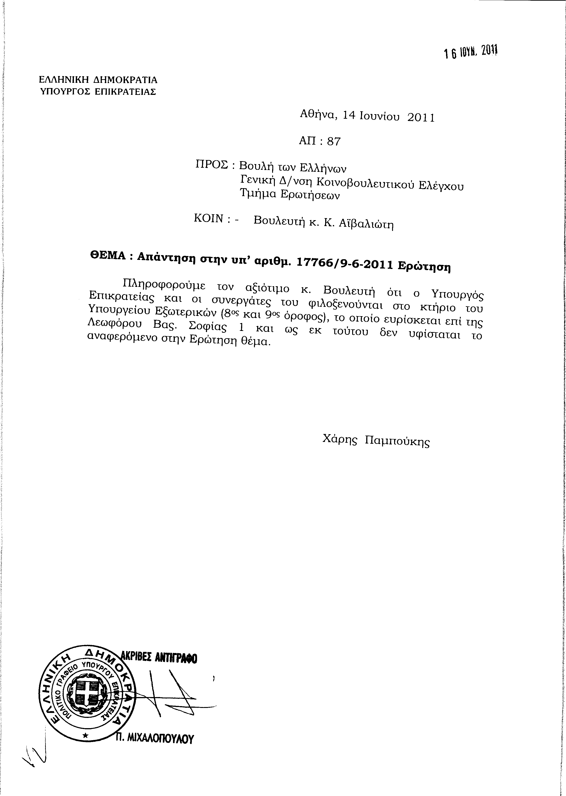
ΠΡΟΕΔΡΕΥΩΝ (Βύρων Πολύδωρας): Κυρίες και κύριοι συνάδελφοι, εισερχόμαστε στη συζήτηση των
ΕΠΙΚΑΙΡΩΝ ΕΡΩΤΗΣΕΩΝ
ΕΠΙΚΑΙΡΕΣ ΕΡΩΤΗΣΕΙΣ πρώτου κύκλου:
Πρώτη είναι η με αριθμό 1013/21.6.2011 επίκαιρη ερώτηση της Βουλευτού του Πανελλήνιου Σοσιαλιστικού Κινήματος κ. Αφροδίτης Παπαθανάση προς τον Υπουργό Υγείας και Κοινωνικής Αλληλεγγύης, σχετικά με τα Κέντρα Υγείας Ιτέας και Λιδωρικίου του Νομού Φωκίδας.
Την απάντηση εκ μέρους της Κυβέρνησης θα δώσει ο κ. Χρήστος Αηδόνης, Υφυπουργός Υγείας και Κοινωνικής Αλληλεγγύης.
Παρακαλείται τώρα η κ. Αφροδίτη Παπαθανάση να αναπτύξει προφορικά την επίκαιρη ερώτησή της.
Έχετε το λόγο, κυρία Παπαθανάση.
ΑΦΡΟΔΙΤΗ ΠΑΠΑΘΑΝΑΣΗ: Κύριε Πρόεδρε, κύριε Υφυπουργέ, στη δύσκολη οικονομική και κοινωνική πραγματικότητα που ζει η χώρα οφείλουμε σαφώς να προστατεύσουμε το κοινωνικό κράτος και το Εθνικό Σύστημα Υγείας. Οφείλουμε, όμως, και να εξορθολογίσουμε το σύστημα και να ξεπεράσουμε όλες αυτές τις στρεβλώσεις που δημιουργούν, πρώτον, σπατάλη πόρων και, δεύτερον, μη σωστή αξιοποίηση του ανθρώπινου δυναμικού που υπηρετεί τη δημόσια υγεία.
Οι στόχοι αυτοί, με διαφορετική ένταση και με διαφορετικό σχεδιασμό, πρέπει να αφορούν όλα τα μεγάλα αστικά κέντρα και την Περιφέρεια, λαμβάνοντας υπ’ όψιν τις ιδιαιτερότητες ορεινών και νησιωτικών περιοχών.
Η προσπάθεια δεν αφορά μόνο την Κυβέρνηση και την πολιτική ηγεσία του Υπουργείου. Αφορά και τους λειτουργούς της ιατρικής επιστήμης και τους εργαζόμενους στο χώρο της υγείας.
Σε ό,τι αφορά τη Φωκίδα θα ήθελα να αναφέρω τα εξής: Στη Φωκίδα υπάρχει το Νομαρχιακό Νοσοκομείο Άμφισσας και τα Κέντρα Υγείας Ιτέας και Λιδωρικίου, ενώ στο χώρο της ψυχικής υγείας και της πρόνοιας ουσιαστικό λειτούργημα παρέχεται από τη Μονάδα Ψυχικής Υγείας και από το Κέντρο Πρόληψης ΟΚΑΝΑ.
Θα ήθελα να ρωτήσω ποια είναι η απάντηση του Υπουργείου και της 5ης Υγειονομικής Περιφέρειας σε όσους συνεχίζουν να αποπροσανατολίζουν την κοινή γνώμη με επικίνδυνα, για την πρωτοβάθμια περίθαλψη στο νομό, σενάρια που αφορούν την κατάργηση του Κέντρου Υγείας Ιτέας.
Επίσης, θα ήθελα να ρωτήσω ποιος είναι ο σχεδιασμός για την ενίσχυση των δύο Κέντρων Υγείας Ιτέας και Λιδωρικίου, με πόρους από το Επιχειρησιακό Πρόγραμμα, από το ΕΣΠΑ.
Ακόμη θα ήθελα να ρωτήσω το εξής: Γιατί αν και αποτελεί καθολικό αίτημα των κατοίκων του Δήμου Δωρίδας, μιας περιοχής ορεινής και απομακρυσμένης, στο Κέντρο Υγείας Λιδωρικίου δεν λειτουργεί μικροβιολογικό τμήμα με αποτέλεσμα οι άνθρωποι να ταλαιπωρούνται με διαδρομή περισσότερο της μιας ώρας; Θα μπορούσε να δοθεί κάποια λύση με την κάλυψη της θέσης τεχνολόγου – παρασκευαστή, ώστε να μπορούν να εξυπηρετηθούν οι ανάγκες των κατοίκων της περιοχής;
Ευχαριστώ.
ΠΡΟΕΔΡΕΥΩΝ (Βύρων Πολύδωρας): Ευχαριστούμε την κ. Παπαθανάση.
Καλείται τώρα ο κ. Χρήστος Αηδόνης, Υφυπουργός Υγείας και Κοινωνικής Αλληλεγγύης, να απαντήσει στην ερωτώσα συνάδελφο.
Ορίστε, κ. Αηδόνη, έχετε το λόγο.
ΧΡΗΣΤΟΣ ΑΗΔΟΝΗΣ (Υφυπουργός Υγείας και Κοινωνικής Αλληλεγγύης): Ευχαριστώ, κύριε Πρόεδρε.
Κυρία Παπαθανάση, ακούγοντας πριν από λίγο την εισήγησή σας είναι αλήθεια ότι δεν μπορεί κανείς παρά να συμφωνήσει στο ότι σήμερα οφείλουμε, πραγματικά, να προστατεύσουμε το κοινωνικό κράτος, το Εθνικό Σύστημα Υγείας και οφείλουμε να εξορθολογίσουμε και να ξεπεράσουμε όλες τις παλιές αδυναμίες, τις οποίες κληρονομήσαμε και οι οποίες οδήγησαν, δυστυχώς, και τη χώρα, αλλά και το Εθνικό Σύστημα Υγείας σ’ αυτήν την κατάσταση.
Κρατάω μια παρατήρηση από αυτά τα οποία είπατε. Εκείνο που προκαλεί, πραγματικά, είναι η προσπάθεια αποπροσανατολισμού. Δυστυχώς, το τελευταίο διάστημα έχουμε παρακολουθήσει όχι μόνο στη δική σας περιοχή, αλλά και σ’ άλλες περιοχές πολλά «κίτρινα παπαγαλάκια» να μιλούν για τη δήθεν κατάργηση μονάδων υγείας. Όπως είμαστε υποχρεωμένοι όλη αυτήν την περίοδο δίνουμε συνέχεια απαντήσεις, και διαβεβαιώνουμε με όλους τους τρόπους ότι καμμία μονάδα υγείας δεν θα κλείσει. Το έχουμε πει πάρα πολλές φορές. Το έχει εκφράσει πάρα πολλές φορές με τον πλέον κατηγορηματικό τρόπο ο κ. Λοβέρδος, αλλά, δυστυχώς, κάποιοι κύκλοι συνεχίζουν να επιμένουν. Δεν αντιλαμβάνονται ότι αυτήν τη στιγμή στο χώρο της υγείας πραγματικά, εξορθολογίζουμε και συνενώνουμε τις δυνάμεις για να μπορέσουμε να εξασφαλίσουμε μεγάλα αποτελέσματα.
Ήμασταν μια χώρα, η οποία, με βάση τα συγκριτικά μεγέθη, είχε συγκλονιστικές, πραγματικά, σπατάλες. Και μόνο το ότι ξοδεύαμε το 10% του ΑΕΠ για το Εθνικό Σύστημα Υγείας, ανάλογες δαπάνες σε σχέση με την Αμερική και τη Γερμανία και δεν είχαμε υψηλή ποιότητα παροχής, αντιλαμβάνεστε ότι αναδεικνύει πόσο τεράστιο ήταν το πρόβλημα μας. Σήμερα, λοιπόν, η πολιτική την οποία αναπτύσσουμε έχει αυτό ακριβώς το στόχο και ουσιαστικά αναπτύσσει αυτά τα πεδία.
Σε σχέση με την ερώτησή σας που αφορά στην κατάργηση των δύο κέντρων υγείας, σας απαντώ ότι ποτέ δεν υπήρξε καμμία τέτοια σκέψη. Όχι απλά συζήτηση, ούτε σκέψη δεν υπήρξε. Και αυτό είναι κάτι το οποίο το διαβεβαιώνει εγγράφως ο τομεάρχης ο κ. Τομάρας, ο οποίος αναφέρει ότι στον διάλογο που πραγματοποιήθηκε δεν αναφέρθηκε ποτέ κάτι τέτοιο. Εκ των πραγμάτων, λοιπόν, αντιλαμβάνεστε ότι όταν κάτι δεν μας απασχολεί ως σκέψη, δεν μας απασχολεί φυσικά και ως πράξη.
Σχετικά με το πώς αποδεικνύεται αυτό, σας λέω ότι με απόφαση του Υπουργείου Υγείας τα δύο συγκεκριμένα κέντρα υγείας αναβαθμίζονται. Και αναβαθμίζονται γιατί εντάσσονται μέσα σε συγκεκριμένες δράσεις του ΕΣΠΑ: Σε ό,τι αφορά στα κτιριακά του, στο Κ.Υ. στο Λιδωρίκι εξασφαλίζονται 133.000 ευρώ, ενώ στην Ιτέα 180.000 ευρώ. Σε ό,τι αφορά στον εξοπλισμό τους στο Λιδωρίκι προβλέπονται 50.000 ευρώ που εγκρίνονται μέσα από το ΕΣΠΑ και στην Ιτέα 30.000 ευρώ. Σε ό,τι αφορά στον ακτινολογικό προϋπολογισμό στο Λιδωρίκι εντάσσονται 100.000 ευρώ.
Πώς είναι δυνατόν μια πολιτεία να θέλει να καταργήσει κάτι και να το αναβαθμίζει χρηματοδοτώντας το; Αυτήν την ερώτηση δεν μπορούμε να την καταλάβουμε ποτέ.
Δυστυχώς, όμως στις φωνές, οι οποίες είναι κυρίαρχες, ιδιαίτερα στις τοπικές κοινωνίες όπου φαίνεται ότι αυτό το παραμύθι είναι πάρα πολύ εύηχο, πρέπει να πούμε από εδώ, απ’ αυτήν την Αίθουσα, ότι είναι φωνές οι οποίες θα διαψευστούν. Είναι φωνές, οι οποίες, δυστυχώς –δηλαδή αυτοί οι οποίοι έχουν εκστομίσει όλη αυτήν την επιχειρηματολογία- όταν η 1η Ιουλίου που η πολιτική ηγεσία θα ανακοινώσει συγκεκριμένα τι θα γίνει σε σχέση με τις συνενώσεις σε κάθε νομό, δυστυχώς, θα στεναχωρηθούν πάρα πολύ, γιατί όλα αυτά τα οποία έχουν επικαλεστεί την τελευταία περίοδο δεν έχουν καμμία βάση, δεν έχουν καμμία σχέση με την πραγματικότητα.
Ένα τελευταίο, κύριε Πρόεδρε, για να απαντήσω στη συνάδελφο, έχει να κάνει με το τρίτο ερώτημά της που αφορά στο μικροβιολογικό τμήμα του Κέντρου Υγείας Λιδωρικίου. Εκεί, εκτός από το απαιτούμενο μηχάνημα, χρειάζεται να υπάρξει και πρόσληψη τεχνολόγου παρασκευαστή, όπως επίσης και γιατρού μικροβιολόγου. Αυτό είναι κάτι που στην παρούσα οικονομική συγκυρία είναι πάρα πολύ δύσκολο να εξασφαλιστεί.
Αντιλαμβάνεστε, λοιπόν, ότι είμαστε σε μια στιγμή που προσπαθούμε πραγματικά να αντιμετωπίσουμε συνολικά τα προβλήματα και θεωρώ ότι το κάνουμε με τον καλύτερο τρόπο.
Σε σχέση με το βασικό σας ερώτημα για το εάν αυτές οι μονάδες υγείας θα αντιμετωπίσουν πρόβλημα, σας λέω ότι δεν θα αντιμετωπίσουν κανένα πρόβλημα.
ΠΡΟΕΔΡΕΥΩΝ (Βύρων Πολύδωρας): Ευχαριστούμε τον κ. Αηδόνη.
Το λόγο έχει η κ. Αφροδίτη Παπαθανάση, για να δευτερολογήσει.
ΑΦΡΟΔΙΤΗ ΠΑΠΑΘΑΝΑΣΗ: Κύριε Υφυπουργέ, σαφώς η απάντησή σας είναι κάτι το οποίο θα μεταφερθεί και στην περιοχή. Έχει μεγάλη σημασία να καθησυχάσουμε τις τοπικές κοινωνίες ότι δεν χάνουν μία παροχή υγείας.
Έχει, όμως, επίσης μεγάλη αξία, για το σχεδιασμό που γίνεται και στην περιφέρεια και σε νομούς, να σας αναφέρω ότι η δική μας ιδιαιτερότητα είναι ότι είμαστε ένας ορεινός νομός, με χωριά σε πολύ μεγάλες αποστάσεις και τα δύσκολα σημεία έχουν να κάνουν με το ότι υπάρχουν δυο φυλακές στην περιοχή και επειδή δεν υπάρχουν ψυχίατρος και νευρολόγος, έχουμε το φαινόμενο για μια απλή συνταγογραφία ένας κρατούμενος να φεύγει από τις φυλακές και να έρχεται με μεταγωγή στην Αθήνα, δημιουργώντας πολλαπλάσια κόστη και βάρος στην περιοχή.
Εγώ κρατώ την απάντησή σας. Σαφώς και υπάρχουν αρκετά θέματα και συνέχεια αναπτύσσονται θέματα και στον τομέα της υγείας και στον τομέα της πρόνοιας, τα οποία πρέπει να λύνονται. Όμως, και η ιδιαιτερότητα κάθε περιοχής πρέπει να είναι στο επίκεντρο των υγειονομικών περιφερειών και των σχεδιασμών τους. Νομίζω ότι έχει μεγάλη αξία, ανακοινώνοντας την πρότασή του το Υπουργείο, να ανακοινώσει και τους σαφείς όρους και προϋποθέσεις, αλλά και τις ωφέλειες από την όλη διαδικασία του σχεδιασμού του.
Σας ευχαριστώ.
ΠΡΟΕΔΡΕΥΩΝ (Βύρων Πολύδωρας): Ευχαριστούμε την κα Παπαθανάση.
Το λόγο έχει ο Υφυπουργός Υγείας και Κοινωνικής Αλληλεγγύης κ. Χρήστος Αηδόνης, προκειμένου να δευτερολογήσει.
ΧΡΗΣΤΟΣ ΑΗΔΟΝΗΣ (Υφυπουργός Υγείας και Κοινωνικής Αλληλεγγύης): Σε σχέση με την πολιτική και τις ωφέλειες που αφορούν τη συνένωση των δυνάμεων στο χώρο της υγείας, θέλω να πω ότι είναι μια πολιτική η οποία μπορεί πραγματικά να δώσει τη δυνατότητα να εξορθολογίσουμε την κατανομή του ανθρώπινου δυναμικού.
Αντιλαμβάνεστε ότι τα μεγάλα προβλήματα που μέχρι χθες είχαμε είναι τα εξής. Ενώ από τα αριθμητικά στοιχεία φαίνεται ότι σε ιατρικό προσωπικό έχουμε έναν επαρκή αριθμό ιατρών δυστυχώς είναι ανορθολογικά κατανεμημένος. Αυτό δημιουργεί τεράστια προβλήματα.
Η αντιστοιχία που υπάρχει με τις χώρες της Ευρωπαϊκής Ένωσης αυτή τη στιγμή είναι αποκαλυπτική. Είναι διπλάσιος ο αριθμός των εργαζομένων σε ιατρικό προσωπικό σε σχέση με αυτές τις χώρες. Αντιστοιχεί σχεδόν ένας γιατρός σε κάθε χρησιμοποιούμενη κλίνη.
Παράλληλα, αυτήν την περίοδο, δυστυχώς αντιμετωπίζουμε μια σειρά από καθημερινά προβλήματα. Και τα προβλήματα είναι πραγματικά. Γιατί; Γιατί ουσιαστικά ο καταμερισμός γινόταν πάνω σε μια βάση που δεν εξυπηρετούσε τις πραγματικές ανάγκες.
Αυτό, λοιπόν, είναι το βασικό υλικό που εξορθολογίζει η πολιτική μας σχετικά με την συνένωση των δυνάμεων στο χώρο της υγείας. Το εξορθολογίζει, πώς; Συνενώνοντας τις κλινικές μέσα στο σύστημα υγείας το προηγούμενο διάστημα, εκείνο το οποίο κάναμε ως πολιτεία ήταν, να διπλασιάσουμε τον αριθμό των κλινικών στο Εθνικό Σύστημα Υγείας. Αυτό είχε ως αποτέλεσμα να προκύψουν ανάγκες, οι οποίες όμως δεν είχαν σχέση με τις πραγματικές ανάγκες των πολιτών, των ανθρώπων που έπρεπε να έχουν την παροχή υπηρεσιών υγείας. Αυτό σήμερα εξορθολογίζεται και μειώνεται ο αριθμός τους με αποτέλεσμα το ανθρώπινο δυναμικό να μπορεί να κατανεμηθεί σωστά, να δώσει απαντήσεις, και να λύσει και το πρόβλημα των εφημεριών που μέχρι χθες αντιμετωπίζαμε και ήταν τεράστιο.
Δεύτερος στόχος. Εξορθολογίζεται το κομμάτι που έχει να κάνει με τις τεχνικές υπηρεσίες. Είναι συγκλονιστικό το παράδειγμα που έχουμε στα κεντρικά νοσοκομεία της Αθήνας, τα οποία αν και είναι χτισμένα μεσοτοιχία όταν υπάρχουν υδραυλικοί στο ένα και ηλεκτρολόγοι στο άλλο, δεν μπορούν να χρησιμοποιήσουν και τα δύο νοσοκομεία τεχνικό προσωπικό. Αντιλαμβάνεστε, λοιπόν, ότι όλος αυτός ο φαύλος κύκλος, ο οποίος στο παρελθόν υπήρχε και δημιουργούσε προβλήματα και σπατάλη σήμερα τελείωσε.
Ένα ακόμη πιο συγκλονιστικό παράδειγμα, που έχει να κάνει με το τι ακριβώς συμβαίνει με την πολιτική μας, είναι αυτό το οποίο ζήσαμε χθες με τις στοκαρισμένες αποθήκες στο Ιπποκράτειο Νοσοκομείο, που ξαφνικά ανακαλύψαμε ότι υπάρχουν υλικά αξίας ενός εκατομμυρίου ευρώ, τα οποία δεν ήταν καταγεγραμμένα πουθενά.
Αυτό το Εθνικό Σύστημα Υγείας, λοιπόν, δεν το θέλουμε, προσπαθούμε να το αλλάξουμε. Δίνουμε πραγματικά μια σπουδαία μάχη, έχουμε φέρει μεγάλα αποτελέσματα και έχουμε ρίξει τα κόστη σε σχέση με όλες αυτές τις δαπάνες που υπήρχαν είτε στο φάρμακο είτε στα αναλώσιμα. Περνάμε στο επόμενο σχέδιο εξορθολογίζοντάς το σύστημα ουσιαστικά. Αναβαθμίζουμε την ποιότητα παροχής υπηρεσιών υγείας και νομίζω ότι εκείνο για το οποίο θα μας κρίνει τελικά ο λαός στο τέλος αυτής της διαδρομής, είναι ότι αυτή η Κυβέρνηση στο χώρο της υγείας μπόρεσε πραγματικά και αναμετρήθηκε με όλο αυτό το φαύλο κατεστημένο, το οποίο δυστυχώς μας είχε καθηλώσει και τα κατάφερε.
Ευχαριστώ, κύριε Πρόεδρε.
ΠΡΟΕΔΡΕΥΩΝ (Βύρων Πολύδωρας): Ευχαριστούμε τον Υφυπουργό Υγείας και Κοινωνικής Αλληλεγγύης κ. Χρήστο Αηδόνη.
Η δεύτερη με αριθμό 1009/21-6-2011 επίκαιρη ερώτηση του Βουλευτή της Νέας Δημοκρατίας κ. Γεωργίου Βλάχου προς τον Υπουργό Πολιτισμού και Τουρισμού, σχετικά με την παραχώρηση, για απλή χρήση, τμημάτων του αιγιαλού στο Δήμο Σαρωνικού, δεν συζητείται λόγω κωλύματος συντρέχοντος στο πρόσωπο του κυρίου Υπουργού και διαγράφεται.
Επίσης, η τρίτη με αριθμό 1020/21-6-2011 επίκαιρη ερώτηση του Βουλευτή του Κομμουνιστικού Κόμματος Ελλάδος κ. Αθανασίου Παφίλη προς τους Υπουργούς Οικονομικών και Οικονομίας, Ανταγωνιστικότητας και Ναυτιλίας, σχετικά με την ιδιωτικοποίηση της εταιρείας ΛΑΡΚΟ, δεν συζητείται λόγω κωλύματος συντρέχοντος στο πρόσωπο του κυρίου Υπουργού και διαγράφεται.
Στη συνέχεια θα συζητηθεί η τρίτη με αριθμό 1021/21-6-2011 επίκαιρη ερώτηση δευτέρου κύκλου του Βουλευτή του Κομμουνιστικού Κόμματος Ελλάδος κ. Γεωργίου Μαυρίκου προς τους Υπουργούς Εθνικής Άμυνας και Οικονομικών, σχετικά με το Ναυπηγείο Σκαραμαγκά.
Την επίκαιρη ερώτηση θα απαντήσει εκ μέρους της Κυβερνήσεως ο Υπουργός Εθνικής Άμυνας κ. Παναγιώτης Μπεγλίτης.
Ο κ. Γεώργιος Μαυρίκος, ο ερωτών συνάδελφος Βουλευτής του Κομμουνιστικού Κόμματος Ελλάδος, έχει το λόγο προκειμένου να αναπτύξει προφορικά την επίκαιρη ερώτησή του.
ΓΕΩΡΓΙΟΣ ΜΑΥΡΙΚΟΣ: Ευχαριστώ, κύριε Πρόεδρε.
Κύριε Υπουργέ, γνωρίζετε καλά ότι δεν είναι η πρώτη φορά που προκαλούμε εδώ μια συζήτηση για τα Ναυπηγεία Σκαραμαγκά ή για τα ελληνικά αμυντικά συστήματα, είτε για την κατάσταση στα Ναυπηγεία Ελευσίνας, στο Νεώριο, στην Ναυπηγοεπισκευαστική Ζώνη στο Πέραμα κ.λπ..
Πιστεύουμε ότι οι κυβερνήσεις, τόσο οι προηγούμενες όσο και οι δικές σας, διαπράττουν ένα έγκλημα σ’ αυτόν τον κλάδο. Το έγκλημα συνίσταται στο ότι μέσα από την αποκρατικοποίηση ουσιαστικά διαμορφώνονται συνθήκες για πλιάτσικο σε βάρος της κρατικής, της δημόσιας περιουσίας από πολυεθνικές και μονοπωλιακά συμφέροντα και ότι επέρχεται ουσιαστική καταστροφή πάνω στις οποιεσδήποτε δυνατότητες της αμυντικής ικανότητας της χώρας και επίσης ότι δημιουργούνται σοβαρά εμπόδια για την όποια αναπτυξιακή δυνατότητα της Ελλάδας. Είναι φανερό ότι υπάρχει σχέδιο που υπηρετείται και από τις κυβερνήσεις της Νέας Δημοκρατίας και από τις δικές σας, μέσα από το ξεπούλημα ουσιαστικά της αμυντικής βιομηχανίας να διαμορφωθούν συνθήκες πραγματικά, γαλέρας και για τους εργαζόμενους, αλλά και για όσους απασχολούνται και σχετίζονται με αυτή την παραγωγική διαδικασία.
Η κατάσταση είναι τραγική. Στο Σκαραμαγκά είναι χίλιοι εκατόν πενήντα εργαζόμενοι χωρίς δουλειά. Ενδοκαπιταλιστικοί ανταγωνισμοί ή θα έλεγα, σκυλοκαβγάδες ανάμεσα σε Γερμανούς και Άραβες, έχουν οδηγήσει στο να σταματήσει οποιοδήποτε πρόγραμμα και αναφερόμαστε στην σύμβαση «ΠΟΣΕΙΔΩΝ». Ουσιαστικά έχουν πάρει 50 εκατομμύρια, τη δόση του Μάρτη και δεν έχουν κάνει απολύτως τίποτε.
Η Κυβέρνηση έχει απαγορεύσει για δεκαπέντε χρόνια τη χρήση των δεξαμενών για εμπορικές δραστηριότητες που σημαίνει αρνητική επίδραση και για τη ζώνη του Περάματος και συνολικότερα για τον κλάδο. Στον αέρα είναι και η Ελευσίνα. Το Ναυπηγείο έχει υπαχθεί στο άρθρο 99 του Πτωχευτικού Κώδικα. Επτακόσιοι εργαζόμενοι ουσιαστικά είναι απλήρωτοι. Τα προγράμματα για τις πυραυλακάτους έχουν σταματήσει και η Σύρος φυτοζωεί.
Το ερώτημά μας, λοιπόν, είναι τι μέτρα σχεδιάζετε για την προστασία και της κρατικής περιουσίας και των ίδιων των εργαζομένων.
Κλείνοντας αυτή την πρώτη παρέμβαση να θυμίσω στοιχεία που είναι γνωστά σε εσάς. Στο Σκαραμαγκά δούλευαν επτάμισι χιλιάδες εργαζόμενοι και σήμερα είναι χίλιοι εκατόν ογδόντα. Στην Ελευσίνα ήταν δυόμισι χιλιάδες και σήμερα είναι επτακόσιοι. Στο Νεώριο της Σύρου ήταν χίλιοι εργαζόμενοι και σήμερα είναι εκατόν πενήντα.
ΠΡΟΕΔΡΕΥΩΝ (Βύρων Πολύδωρας): Ευχαριστούμε τον κ. Μαυρίκο.
Παρακαλείται ο Υπουργός Εθνικής Άμυνας κ. Παναγιώτης Μπεγλίτης, να λάβει το λόγο προκειμένου να απαντήσει στον ερωτώντα συνάδελφο.
ΠΑΝΑΓΙΩΤΗΣ ΜΠΕΓΛΙΤΗΣ (Υπουργός Εθνικής Άμυνας): Ευχαριστώ, κύριε Πρόεδρε.
Ο συνάδελφος Βουλευτής του Κομμουνιστικού Κόμματος Ελλάδος κ. Μαυρίκος, γνωρίζει καλά το θέμα των Ναυπηγείων Σκαραμαγκά και εκτιμώ πραγματικά και την ευαισθησία και την αγωνία του.
Είχαμε τη δυνατότητα πολλές φορές στο πρόσφατο παρελθόν, απαντώντας σε σχετικές του ερωτήσεις, να θέσουμε το πλαίσιο των θέσεών μας από την πλευρά του Υπουργείου Εθνικής Άμυνας και βεβαίως είχαμε τη δυνατότητα από τον Οκτώβριο του 2009 μέχρι και σήμερα, με τον συνάδελφο τότε Υπουργό Εθνικής Άμυνας κ. Βενιζέλο, να ενημερώνουμε σε κάθε στάδιο των διαπραγματεύσεων τα μέλη της Διαρκούς Επιτροπής Εξωτερικών και Άμυνας, καθώς επίσης και τα μέλη της Ειδικής Διαρκούς Επιτροπής Εξοπλιστικών Προγραμμάτων και Συμβάσεων.
Κύριε Πρόεδρε, κυρίες και κύριοι συνάδελφοι, έχουμε να κάνουμε με ένα εξαιρετικά σύνθετο πρόβλημα, το οποίο δεν είναι σημερινό, χρονίζει. Πάνω από δέκα χρόνια πραγματικά βρισκόμαστε μπροστά σε δομικά και διαρθρωτικά προβλημάτα σε σχέση με το Ναυπηγείο Σκαραμαγκά. Και κληθήκαμε τον Οκτώβρη του 2009 να διαχειριστούμε ένα σύνολο παθογενών καταστάσεων του παρελθόντος.
Αναλάβαμε την ευθύνη μας, με γνώμονα την υπεράσπιση του δημοσίου συμφέροντος, των χρημάτων του ελληνικού λαού, την υπεράσπιση των συμφερόντων του Υπουργείου Εθνικής Άμυνας, της άμυνας και της ασφάλειάς της χώρας και βεβαίως, πάντα, με γνώμονα τη βιωσιμότητα του Ναυπηγείου Σκαραμαγκά και την υπεράσπιση των θέσεων εργασίας των εργαζομένων.
Λέω και πάλι ότι δεν ήταν καθόλου εύκολο να διαχειριστείς μια υπόθεση με μια καταγγελία από την πλευρά της γερμανικής αντισυμβαλλόμενης εταιρείας, λίγες μέρες πριν τις εκλογές του Οκτωβρίου του 2009. Παρ’ όλα αυτά, λαμβάνοντας υπ’ όψιν όλες αυτές τις δραματικές συνθήκες, πετύχαμε μια λογική λύση, με διαφάνεια, που υπερασπίζεται τα εθνικά συμφέροντα.
Βλέποντας την ερώτηση του κ. Μαυρίκου, θα ήθελα κατ’ αρχάς στην πρώτη μου αυτή παρέμβαση να τον διορθώσω. Δεν έχουμε καταγγελία της κύριας σύμβασης μεταξύ του ελληνικού δημοσίου, των ελληνικών ναυπηγείων, της «THYSSEN KRUPP MARINE SYSTEMS» και «HDW», από τη γερμανική πλευρά και βεβαίως από την αραβική, της «ABU DHABI MAR». Δεν καταγγέλθηκε το Μάιο η πρώτη κύρια σύμβαση, όπως αυτή διαμορφώθηκε σε εκτέλεση του ν. 3885/2010, που είχαμε την ευκαιρία, όπως γνωρίζετε, αγαπητέ συνάδελφε, να συζητήσουμε επί μακρόν τόσο στην επιτροπή, όσο και στην Ολομέλεια.
Πρόκειται για καταγγελία της δευτερεύουσας υπεργολαβικής σύμβασης μεταξύ της «ABU DHABI MAR» και της «HDW». Δηλαδή, με άλλα λόγια, πρόκειται για μια ιδιωτική υπόθεση ανάμεσα στους δύο, τον κύριο ανάδοχο και τον υποκατασκευαστή, μια νομική ενέργεια, παρόλα αυτά όμως, μεταξύ δύο ιδιωτών.
Θα με ρωτήσετε: Αυτό δεν επηρεάζει τη λειτουργία του ναυπηγείου και τα συμφέροντα του δημοσίου; Θα σας πω ότι ασφαλώς τα επηρεάζει, γι’ αυτόν το λόγο συνεχίζουμε να παρακολουθούμε, πάρα πολύ στενά. πολιτικά και νομικά, τις διαπραγματεύσεις, που ήδη ξεκίνησαν μεταξύ των δύο μερών, προκειμένου να βρεθεί λύση σε ένα σύνολο ενδοεπιχειρηματικών προβλημάτων, τα οποία υφίστανται και διαπιστώνονται τόσο εδώ, στο πλαίσιο των ΕΝΑΕ, των Ναυπηγείων Σκαραμαγκά, όσο και προβλήματα που έχουν εμφανιστεί στις επιχειρηματικές τους σχέσεις και στη Γερμανία.
Άρα, λοιπόν, εμείς, με βάση τα συμφέροντα του Υπουργείου Εθνικής Άμυνας, παρακολουθούμε και είμαστε έτοιμοι, κύριε Μαυρίκο, να παρέμβουμε και στην Ευρωπαϊκή Επιτροπή, αν χρειαστεί, προκειμένου με το βάρος της χώρας, με το ειδικό διαπραγματευτικό βάρος του Υπουργείου Εθνικής Άμυνας και του Υπουργείου Οικονομικών, να λύσουμε προβλήματα.
Πράγματι, θέσατε ένα ζήτημα ότι δηλαδή απαγορεύεται, πλέον, ο εμπορικός χαρακτήρας των Ναυπηγείων και δεν επιτρέπονται, για μια δεκαπενταετία, οι εμπορικές δραστηριότητες. Όμως, δεν είπατε όλη την αλήθεια, με όλο το σεβασμό που σας έχω. Εάν δεν υπήρχε αυτός ο λογικός συμβιβασμός, ήδη, τα ναυπηγεία, κύριε Μαυρίκο, θα είχαν κλείσει, γιατί θα έπρεπε να επιστρέψουν στο δημόσιο παράνομες κρατικές ενισχύσεις που, προσαυξημένες με τους τόκους ξεπερνούσαν τα 500.000.000 ευρώ. Από το τέλος του 2009, το ναυπηγείο θα έπαυε να λειτουργεί. Θα είχαμε απώλεια των θέσεων εργασίας και βεβαίως θα ήταν καταστροφική αυτή η προοπτική για τα συμφέροντα του Υπουργείου Εθνικής Άμυνας.
Τελειώνω, κύριε Πρόεδρε την πρώτη μου παρέμβαση λέγοντας ότι το Υπουργείο Εθνικής Άμυνας είναι πελάτης των ναυπηγείων. Παραγγέλνουμε με βάση τις επιχειρησιακές μας ανάγκες εξοπλιστικά προγράμματα για να υπερασπιστούμε την εθνική άμυνα, την εδαφική ακεραιότητα και την ανεξαρτησία της χώρας. Δεν έχουμε στην ευθύνη μας τη συνολική εθνική στρατηγική για το ναυπηγικό και ναυπηγοεπισκευαστικό τομέα. Στο μέτρο αρμοδιότητας που μας αναλογεί να είστε βέβαιος, αγαπητέ συνάδελφε, ότι θα διασφαλίσουμε όσο μπορούμε, τα συμφέροντα του δημοσίου αλλά και των εργαζομένων.
ΠΡΟΕΔΡΕΥΩΝ (Βύρων Πολύδωρας): Ευχαριστούμε τον Υπουργό, κ. Μπεγλίτη.
Το λόγο έχει ο κ. Γεώργιος Μαυρίκος για να δευτερολογήσει.
ΓΕΩΡΓΙΟΣ ΜΑΥΡΙΚΟΣ: Ευχαριστώ, κύριε Πρόεδρε.
Κύριε Υπουργέ, για εμάς είτε ευθύνεται ο κύριος ανάδοχος είτε ο υποκατασκευαστής, σημασία έχει ότι το «ΠΟΣΕΙΔΩΝ 2» έχει σταματήσει, η παραγγελία για τα υποβρύχια 214 έχει σταματήσει και οι Γερμανοί είτε οι Άραβες έχουν ήδη εισπράξει 50 εκατομμύρια ευρώ. Αυτό είναι ένα δεδομένο και ρωτάμε γιατί συμβαίνει αυτό.
Το δεύτερο ερώτημα που διατυπώνουμε και θέλουμε απάντηση. Γιατί η Κυβέρνηση έχει χίλιους εκατόν ογδόντα εργαζομένους στο Σκαραμαγκά εδώ και δύο χρόνια να κάθονται και να μην απασχολούνται; Και αυτό απαντά και σε άλλα ζητήματα και επιχειρήματα που προβάλλονται με αφορμή την κρίση του καπιταλιστικού συστήματος για το ότι δήθεν φταίνε οι εργαζόμενοι. Γιατί η Κυβέρνηση κρατά για δεκαπέντε χρόνια κλειστό το εμπορικό τμήμα που ουσιαστικά επιδρά στην ύπαρξη ανεργίας στο Πέραμα κατά 95% και επηρεάζει αρνητικά και την Ελευσίνα; Γιατί δηλαδή επένδυση δισεκατομμυρίων με δεξαμενές σπουδαίας ικανότητας σήμερα ουσιαστικά είναι σε αχρηστία; Για ποιο λόγο έχει σταματήσει η κατασκευή των πέντε πυραυλακάτων στο Ναυπηγείο Ελευσίνας; Ποιος θα απαντήσει σε αυτά τα ερωτήματα; Γιατί οι επτακόσιοι εργαζόμενοι στην Ελευσίνα παίρνουν εδώ και μήνες προκαταβολή 150 και 200 ευρώ και ουσιαστικά παραμένουν απλήρωτοι; Γιατί μέχρι σήμερα δεν έχει δημοσιεύσει η Κυβέρνηση την απόφαση της σύσκεψης στις 30 του Μάη σε ό,τι αφορά τους εργαζόμενους και την πλήρη απασχόλησή τους, την εξασφάλιση της δουλειάς τους κ.λπ. ρητά και κατηγορηματικά;
Και ακόμα επιτρέψτε μας με την ευκαιρία αυτής της συζήτησης να σας ρωτήσουμε, γιατί ζητάμε ενημέρωση σαν Βουλή, σαν ελληνικός λαός, σαν εργαζόμενοι κ.λπ. Τι σχέση έχουν όλα αυτά τα σενάρια και αυτό το πλάνο σε σχέση με την αμυντική βιομηχανία κ.λπ. με τη στάση της Κυβέρνησης με τους νέους φίλους που έχετε κάνει; Αναφέρομαι στο Ισραήλ, στο Κατάρ, στα Εμιράτα. Όλα αυτά, όλη αυτή η πολιτική απέναντι στην αμυντική βιομηχανία έχει σχέση με τα κοινά στρατιωτικά γυμνάσια που έγιναν πριν από λίγους μήνες σε θαλάσσια περιοχή ή αυτά που γίνονται και χθες και σήμερα και αυτές τις μέρες στη Θεσσαλία, με διάφορα σενάρια που γράφονται στις εφημερίδες και που πιστεύουμε ότι δεν είναι χωρίς βάση; Γιατί αναφέρεται σ’ αυτές ότι όλα αυτά τα γυμνάσια, όλα αυτά τα σχέδια στόχο έχουν να χτυπήσουν λαούς και κινήματα όπως τον παλαιστινιακό λαό και το κίνημά του, το Ιράν και τον ιρανικό λαό, τη Συρία και το συριακό λαό, τη λιβανέζικη αντίσταση κ.λπ., χώρες δηλαδή και λαούς με τις οποίες η Ελλάδα παραδοσιακά και ιστορικά είχε διαφορετικές σχέσεις από αυτές που σήμερα οικοδομούνται.
Άρα λοιπόν με βάση όλα αυτά θεωρούμε ότι τίποτα δεν είναι αυτοτελές, τίποτα δεν είναι τυχαίο. Για εμάς οι ευθύνες της Κυβέρνησης και της σημερινής και των προηγούμενων είναι πολύ μεγάλες ενώ υπάρχει διέξοδος και υπάρχει άλλη δυνατότητα, αν η πρόταση του ΚΚΕ για δημόσιο φορέα αμυντικής βιομηχανίας ναυπηγοεπισκευής και ναυπηγοκατασκευής υιοθετούνταν.
Σας ευχαριστώ.
ΠΡΟΕΔΡΕΥΩΝ (Βύρων Πολύδωρας): Ευχαριστούμε τον κ. Γιώργο Μαυρίκο.
Παρακαλείται ο Υπουργός Εθνικής Άμυνας κ. Παναγιώτης Μπεγλίτης να λάβει το λόγο για δευτερολογία.
ΠΑΝΑΓΙΩΤΗΣ ΜΠΕΓΛΙΤΗΣ (Υπουργός Εθνικής Άμυνας): Αντιλαμβάνομαι, κύριε Πρόεδρε, ότι θα μου δώσετε δύο-τρία λεπτά παραπάνω για να απαντήσω.
ΠΡΟΕΔΡΕΥΩΝ (Βύρων Πολύδωρας): Θα έχετε όλη την άνεση, κύριε Υπουργέ.
ΠΑΝΑΓΙΩΤΗΣ ΜΠΕΓΛΙΤΗΣ (Υπουργός Εθνικής Άμυνας): Ευχαριστώ, κύριε Πρόεδρε, γιατί ο κ. Μαυρίκος έθεσε ζητήματα και πέραν της προοπτικής των ναυπηγείων. Έθεσε το ζήτημα των αμυντικών βιομηχανιών, πηγαίνοντας μέχρι τα ευρύτερα ζητήματα γεωστρατηγικής που απασχολούν σήμερα την ευρύτερη περιοχή της Νοτιανατολικής Μεσογείου.
Ξεκινώ από ένα θέμα με το οποίο τελείωσε ο κ. Μαυρίκος. Πράγματι στη Διϋπουργική Σύσκεψη που συγκάλεσε ο Πρωθυπουργός στις 30 Μαΐου συζητήσαμε τους άξονες μιας νέας δυναμικής εθνικής στρατηγικής στο ναυπηγικό και ναυπηγοεπισκευαστικό τομέα με τη συμμετοχή και άλλων συναρμόδιων Υπουργείων, τα οποία έχουν καθοριστικότερη από το Υπουργείο Εθνικής Άμυνας αρμοδιότητα σε σχέση με τη διαμόρφωση αυτής της στρατηγικής. Και αυτή η στρατηγική, κύριε συνάδελφε, δεν μπορεί να διαμορφωθεί ερήμην των ευρωπαϊκών και διεθνών εξελίξεων στο ναυπηγικό τομέα.
Γνωρίζουμε όλοι, ότι ο ναυπηγικός τομέας στην Ευρώπη, τόσο ο στρατιωτικός κατασκευαστικός τομέας όσο και σε μεγάλο βαθμό ο εμπορικός, περνά μια βαθιά κρίση. Έχουμε μια σημαντική μετατόπιση των συμφερόντων προς την περιοχή της Άπω Ανατολής. Ωστόσο, αυτό δεν πρέπει να μας αποτρέψει από το να αξιοποιήσουμε ως χώρα τα συγκριτικά μας πλεονεκτήματα, λόγω του μεγάλου στόλου που διαθέτει η χώρα, λόγω της σημαντικής, πραγματικά, συμβολής στην εθνική οικονομία του εμπορικού στόλου και των εφοπλιστών. Αυτό πρέπει να το έχουμε και θα το έχουμε, όταν οι συναρμόδιοι Υπουργοί ενημερώσουν τη Βουλή και τα πολιτικά κόμματα για τη χάραξη αυτής της νέας εθνικής στρατηγικής.
Εγώ επιμένω, κυρίες και κύριοι συνάδελφοι, ότι το Υπουργείο Εθνικής Άμυνας έχει μόνο ένα μικρό κομμάτι αρμοδιότητας. Το λέω αυτό για δεύτερη φορά και πρέπει να το προσέξουμε ιδιαίτερας: Μην ρίξουμε στις πλάτες της εθνικής μας άμυνας το θέμα της βιωσιμότητας και της ανάπτυξης, είτε των αμυντικών βιομηχανιών είτε των ναυπηγείων. Γιατί σε εκείνη την περίπτωση, κύριε Μαυρίκο, θα έπρεπε να αυξήσουμε κατακόρυφα τις αμυντικές δαπάνες, προκειμένου, να συντηρήσουμε αυτές τις βιομηχανίες. Το θέλουμε αυτό; Κύριοι συνάδελφοι, δεν το θέλουμε. Η Κυβέρνησή μας δεν το θέλει.
Γνωρίζουμε τις δυνατότητες των ναυπηγείων και των αμυντικών βιομηχανιών. Γνωρίζουμε ότι διαθέτουν τεχνογνωσία, καινοτομία, εξειδικευμένο εργατοτεχνικό προσωπικό, αλλά θα δίνουμε τις παραγγελίες μας μέχρι εκεί που επιτρέπει ο επιχειρησιακός σχεδιασμός και οι ανάγκες της άμυνας της χώρας. Δεν μπορούμε παραπάνω. Η λογική αυτή, την οποία περιέγραψε για μία ακόμα φορά ο κ. Μαυρίκος, οδήγησε πραγματικά σε παρακμή τις αμυντικές βιομηχανίες και τα ναυπηγεία, σε κατασπατάληση των εθνικών πόρων, σε δυσβάσταχτους αμυντικούς προϋπολογισμούς σε βάρος της οικονομικής και κοινωνικής ανάπτυξης της χώρας. Κάνουμε μια μεγάλη πολιτική και στρατηγική τομή σε σχέση με το παρελθόν. Αυτό το παρελθόν δεν πρόκειται να επαναληφθεί.
Σχετικά με τα γεωστρατηγικά ζητήματα, κύριε συνάδελφε, η χώρα στο πλαίσιο της εξυπηρέτησης και υπεράσπισης των εθνικών της συμφερόντων αναπτύσσει, ενισχύει και συμβάλλει στην εμβάθυνση των οικονομικών, πολιτικών και στρατηγικών σχέσεων, με μία σειρά σημαντικών χωρών της ευρύτερης περιοχής. Η ανάπτυξη των σχέσεων με το Ισραήλ είναι προς όφελος των ελληνικών εθνικών συμφερόντων. Ωστόσο, πρέπει να επισημάνω ότι η ανάπτυξη, που είναι και στρατηγικός στόχος της Κυβέρνησής μας, δεν σημαίνει με τίποτα ότι θα επηρεάσει αρνητικά τις ιστορικές σχέσεις της χώρας μας με τον αραβικό κόσμο, όπως και με άλλες χώρες της περιοχής, συμπεριλαμβανομένης της Τουρκίας.
Οι σχέσεις αυτές με το Ισραήλ έχουν έναν αυτόνομο χαρακτήρα. Όπως σας είπα, εξυπηρετούν τα συμφέροντά μας και θα προχωρήσουμε στη βάση σχεδιασμού τόσο στο επίπεδο της στρατιωτικής συνεργασίας, μέσω κοινών ασκήσεων, όσο και στο επίπεδο της συνεργασίας στον ευρύτερο τομέα των αμυντικών βιομηχανιών.
Τέλος, αναφορικά με τα ναυπηγεία, κύριε Μαυρίκο, θα έπρεπε να ρωτήσετε και τους εργαζόμενους στην Ελευσίνα, πόσο η Κυβέρνησή μας και ιδιαίτερα το Υπουργείο Εθνικής Άμυνας στάθηκαν στο πλευρό τους, πόσο συνεπείς ήμασταν στην εκπλήρωση, όλων εκείνων των υποχρεώσεων, που προέβλεπαν οι συμβάσεις για την κατασκευή των πυραυλακάτων.
Στην περίπτωση των ναυπηγείων της Ελευσίνας συμβαίνει ακριβώς το ίδιο που συμβαίνει και με τον Σκαραμαγκά. Είχαμε μία σύγκρουση εσωτερικών συμφερόντων των ναυπηγείων με την «BAE», τη βρετανική εταιρεία ηλεκτρονικών, η οποία κατήγγειλε την υποκατασκευαστική, υπεργολαβική σύμβαση, επειδή δεν πληρωνόταν, ενώ τα χρήματα το Πολεμικό μας Ναυτικό τα είχε καταβάλει στα ναυπηγεία της Ελευσίνας. Θέστε, παρακαλώ, αυτά τα ερωτήματα και μέσω του συνδικαλιστικού κινήματος στην εργοδοσία των Ναυπηγείων Ελευσίνας.
Από τον Οκτώβριο του 2009, ξεκαθαρίσαμε όλες τις υποχρεώσεις προς τα Ναυπηγεία Ελευσίνας. Το ίδιο κάνουμε, με βάση τις συμβατικές μας υποχρεώσεις, προς τα Ναυπηγεία Σκαραμαγκά. Πράγματι, όπως προβλέπει η κύρια σύμβαση, σύμφωνα με το ν.3885, από τον Οκτώβριο του 2010 έχουν καταβληθεί από το Πολεμικό Ναυτικό ποσά ύψους 132,5 εκατομμυρίων ευρώ στα Ναυπηγεία Σκαραμαγκά. Κι αυτό ήταν συμβατική μας υποχρέωση, προκειμένου από το φθινόπωρο του 2011 να αρχίσει η υλοποίηση του προγράμματος για την κατασκευή δύο ακόμη σύγχρονων υποβρυχίων τύπου 214.
Ωστόσο, η ίδια η διοίκηση των ΕΝΑΕ, έχει «παγώσει» την πληρωμή της υποκατασκευάστριας εταιρείας «HDW». Όπως σας είπα όμως, αυτό είναι ένα άλλο θέμα που δεν μας αφορά, τουλάχιστον αυτήν τη στιγμή άμεσα. Μας αφορά σε σχέση με την εξέλιξη του προγράμματος και σας είπα προηγουμένως, ότι θα υπερασπιστούμε κάθε έννομο συμφέρον του δημοσίου. Και θα το κάνουμε.
Προσθέτω μάλιστα, για να έχετε μια ολοκληρωμένη εικόνα, ότι δεν πληρώσαμε τη δόση του Μαΐου, ύψους 50 εκατομμυρίων, ακριβώς επειδή συνέβη αυτό, η καταγγελία δηλαδή της «HDW» προς τα Ναυπηγεία Σκαραμαγκά. Και ξέρετε για ποιο λόγο εμφανίστηκαν αυτά τα προβλήματα; Είναι απόρροια των υποχρεώσεων που θέτουμε για διαφάνεια και καθαρότητα στις συναλλακτικές μας σχέσεις, σύμφωνα με το ισχύον νομοθετικό καθεστώς κάτι το οποίο -μπορώ να το πω στο ελληνικό Κοινοβούλιο- δεν έχουν τηρήσει από την πλευρά τους οι Γερμανοί, όπως θα έπρεπε να το κάνουν, αντίθετα με την αραβική πλευρά, που σέβεται απολύτως, τουλάχιστον μέχρι σήμερα, τους όρους και τις προϋποθέσεις που έχουμε θέσει και στη σύμβαση αλλά και στο ν.3885/2010.
Βλέπετε, λοιπόν, αγαπητέ συνάδελφε, ότι τα πράγματα είναι πιο πολύπλοκα, πιο σύνθετα. Θα με ρωτήσετε: «Και τι θα γίνει με τους εργαζόμενους;» Επειδή χειριζόμουν το θέμα, θέλω να σας πω ότι οι εργαζόμενοι πληρωνόντουσαν πάντα, ακόμα και σε συνέχεια παρέμβασής μας στο να δίνει το Υπουργείο Οικονομικών εγγυήσεις, μέσα από δάνεια από τον τραπεζικό τομέα. Μέχρι σήμερα δεν στερήθηκαν τίποτε από τους μισθούς και τα επιδόματά τους, για να μπορούν πραγματικά να επιβιώσουν. Όμως, οφείλουμε να είμαστε όλοι ειλικρινείς. Τα ναυπηγεία, κι όχι μόνο του Σκαραμαγκά αλλά και της Ελευσίνας και του Νεωρίου, δεν μπορούν να επιβιώσουν μόνο με τους αμυντικούς εξοπλισμούς και τις παραγγελίες του Υπουργείου Εθνικής Άμυνας.
Θα συμβάλουμε στο να επιλυθεί το μεγάλο, το δύσκολο, το σύνθετο νομικό πρόβλημα με την Ευρωπαϊκή Επιτροπή. Δεν σας λέω ότι είναι εύκολο. Θα είναι εξαιρετικά δύσκολο. Θα χρειαστούν σκληρές διαπραγματεύσεις. Όμως και η συμβαλλόμενη πλευρά οφείλει να λύσει τα εσωτερικά, ενδοεπιχειρηματικά της προβλήματα.
Πιστεύω, κύριε Πρόεδρε, ότι βρισκόμαστε μπροστά σε πολύ σημαντικές επιλογές. Θέλω να διαβεβαιώσω το συνάδελφο κ. Μαυρίκο και μέσω αυτού τους συναδέλφους και τους εργαζόμενους στα ναυπηγεία ότι η πολιτική ηγεσία του Υπουργείου Εθνικής Άμυνας θα καταβάλει κάθε προσπάθεια να υπερασπιστεί τις θέσεις εργασίας, υπερασπιζόμενη όμως συγχρόνως -και αυτό είναι το μείζον πολιτικό αίτημα για εμένα- το εθνικό συμφέρον, το δημόσιο συμφέρον και τα χρήματα του ελληνικού λαού.
Σας ευχαριστώ.
ΠΡΟΕΔΡΕΥΩΝ (Βύρων Πολύδωρας): Ευχαριστούμε τον Υπουργό Εθνικής Άμυνας κ. Παναγιώτη Μπεγλίτη.
Επανερχόμαστε στις επίκαιρες ερωτήσεις πρώτου κύκλου και θα συζητηθεί η τέταρτη με αριθμό 1016/21-6-2011 επίκαιρη ερώτηση του Βουλευτή του Λαϊκού Ορθόδοξου Συναγερμού κ. Μαυρουδή Βορίδη προς τον Υπουργό Προστασίας του Πολίτη, σχετικά με τη λήψη μέτρων για την αύξηση της εγκληματικότητας στη δυτική Αττική.
Στην επίκαιρη ερώτηση εκ μέρους της Κυβερνήσεως θα απαντήσει ο Υφυπουργός Προστασίας του Πολίτη κ. Εμμανουήλ Όθωνας.
Παρακαλείται ο κ. Μαυρουδής Βορίδης, ο ερωτών συνάδελφος, να λάβει το λόγο προκειμένου να αναπτύξει προφορικά την επίκαιρη ερώτησή του.
Ορίστε, κύριε Βορίδη, έχετε το λόγο.
ΜΑΥΡΟΥΔΗΣ ΒΟΡΙΔΗΣ: Ευχαριστώ, κύριε Πρόεδρε.
Επιτρέψτε να κάνω μου δύο αρχικές παρατηρήσεις.
Το πρώτο είναι ότι διαπιστώνω με ανησυχία ότι σε έναν κύκλο οκτώ ερωτήσεων, κύριε Πρόεδρε, η Κυβέρνηση απουσιάζει στις πέντε, γεγονός το οποίο μαρτυρά την υποβάθμιση του κοινοβουλευτικού ελέγχου. Και δεν γνωρίζω σε τι οφείλεται αυτό, αλλά είναι σαφές ότι και από την πλευρά της Βουλής αυτού του τύπου οι αρνήσεις δεν μπορούν να γίνουν εύκολα αποδεκτές. Έχουμε ούτως ή άλλως φαινόμενα υποβαθμίσεως της λειτουργίας του Κοινοβουλίου με κυβερνητική ευθύνη -δεν πρέπει αυτό να γενικευτεί- εξαιτίας κάποιων υποχρεώσεων, που εγώ δεν αμφισβητώ ότι υπάρχουν από την πλευρά των Υπουργών.
(Στο σημείο αυτό κτυπάει προειδοποιητικά το κουδούνι λήξεως του χρόνου ομιλίας του κυρίου Βουλευτή)
Το δεύτερο, το οποίο παρενθετικώς θέλω να θέσω είναι ότι ελπίζω, κύριε Υφυπουργέ, ότι θα κάνετε κάτι προκειμένου να υπερασπιστείτε το εισόδημα των αστυνομικών, το οποίο πλήττεται με βάρβαρο τρόπο, με άδικο τρόπο. Και ειδικώς οι ένστολοι κάνουν μια δουλειά την οποία θα έπρεπε κάποιος να εκτιμά και να τη διακρίνει από τα γενικότερα έργα περιορισμού στα δημοσιονομικά πλαίσια. Δεν είναι όλοι το ίδιο στο ελληνικό δημόσιο. Υπάρχουν άνθρωποι, οι οποίοι εξ αντικειμένου κάνουν πολύ σκληρότερες, πολύ δυσκολότερες, πολύ πιο ευαίσθητες εργασίες από αυτές που κάνουν άλλοι και επομένως ως προς αυτούς, θα έπρεπε να τυγχάνουν μιας εξαιρετικής αντιμετωπίσεως μισθολογικής και αυτή είναι η περίπτωση του προσωπικού της Ελληνικής Αστυνομίας.
Έρχομαι στην ερώτηση. Πρέπει να κάνουμε κάτι με τη δυτική Αττική. Η δυτική Αττική πλέον εξελίσσεται σε μια κατάσταση απολύτου ανομίας.
(Στο σημείο αυτό κτυπάει το κουδούνι λήξεως του χρόνου ομιλίας του κυρίου Βουλευτή)
Σε τριάντα δευτερόλεπτα θα ολοκληρώσω, κύριε Πρόεδρε.
ΠΡΟΕΔΡΕΥΩΝ (Βύρων Πολύδωρας): Συνεχίστε.
ΜΑΥΡΟΥΔΗΣ ΒΟΡΙΔΗΣ: Υπάρχουν πλέον, ολόκληρες περιοχές, όπου η πρόσβαση της Ελληνικής Αστυνομίας καθίσταται δύσκολη, χρειάζεται οργάνωση επιχειρήσεων ακόμα! Υπάρχουν περιοχές, μιλάω για το Ζεφύρι, όπου εκεί το οργανωμένο πια έγκλημα το χρησιμοποιεί ως ορμητήριο, το χρησιμοποιεί ως έναν χώρο ανομίας, μη παρεμβάσεως της έννομης τάξης, για να οργανώνει διακίνηση ναρκωτικών και μπορεί και όπλων. Υπάρχουν περιοχές στις οποίες πια αυτή η δραστηριότητα επεκτείνεται. Ενώ ήταν εστιασμένη στο Ζεφύρι, ενώ ήταν εστιασμένη σε ορισμένες περιοχές, σε συγκεκριμένες γειτονιές στις Αχαρνές, αρχίζει πλέον και πάει στον Ασπρόπυργο. Και τελευταία είχαμε ένα τέτοιο μεγάλο ζήτημα στα Νεόκτιστα.
Οφείλω να αναγνωρίσω, κύριε Υφυπουργέ, ότι κατευθείαν, από τη στιγμή που έχει γίνει η ερώτηση μέχρι σήμερα, υπάρχει μια κάποια βελτίωση. Υπήρξαν εκεί δηλαδή δράσεις της Αστυνομίας. Και επίσης οφείλω να αναγνωρίσω ότι ο ταξίαρχος κ. Γούλας, ο οποίος είναι στη δυτική Αττική, αλλά και ο υποδιευθυντής, κ. Μπουράνης, πραγματικά έχουν καταβάλει το τελευταίο διάστημα προσπάθειες για να αντιμετωπίσουν το φαινόμενο.
Οφείλω, επίσης, να επισημάνω ότι πράγματι αυτό το τελευταίο χρονικό διάστημα από τη στιγμή που έγιναν τα γεγονότα μέχρι σήμερα –και αυτό είναι σημαντικό να το ξέρουμε- εξαιτίας αυτής της αστυνομικής δράσεως υπάρχει πολύ σημαντική μείωση της εγκληματικότητας. Άρα δεν είναι ανάγκη εδώ να ανακαλύψουμε την πυρίτιδα.
Σε αυτές τις περιοχές χρειάζεται –και μιλώ ειδικά για τα Νεόκτιστα Ασπροπύργου, αλλά τώρα αυτό είναι κάτι που πρέπει να διευρυνθεί- αυξημένη αστυνομική παρουσία και δράση, για να αντιμετωπιστούν τα φαινόμενα της εγκληματικότητας. Όταν το έχουμε αυτό, η εγκληματικότητα μειώνεται. Όταν δεν το έχουμε, πηγαίνουμε σε μια κατάσταση ανομίας.
ΠΡΟΕΔΡΕΥΩΝ (Βύρων Πολύδωρας): Ευχαριστούμε τον κ. Βορίδη.
Θέλω να σας πω, ως προς το εισαγωγικό σας σχόλιο, ότι πράγματι αυτές οι ακυρώσεις της συζητήσεως επικαίρων ερωτήσεων ως θέμα απασχολεί το Προεδρείο και επιμελείται ώστε να συζητούνται οι ερωτήσεις. Σας πληροφορώ δε, όπως ενημερώθηκα, ότι η αναβολή των περισσοτέρων αφορά περιπτώσεις ανωτέρας βίας ή που εγγίζουν τα όρια της σχετικής αδυναμίας λόγω ανωτέρας βίας. Ευχαριστώ που το παρατηρήσατε και μου δώσατε την ευκαιρία να δώσω αυτήν την εξήγηση.
Παρακαλείται τώρα ο Υφυπουργός Προστασίας του Πολίτη κ. Εμμανουήλ Όθωνας να λάβει το λόγο, προκειμένου να απαντήσει στον ερωτώντα συνάδελφο.
ΕΜΜΑΝΟΥΗΛ ΟΘΩΝΑΣ (Υφυπουργός Προστασίας του Πολίτη): Ευχαριστώ, κύριε Πρόεδρε.
Θα μου επιτρέψετε και εμένα να κάνω ένα μικρό σχόλιο και μια παρατήρηση στην επισήμανση που έκανε ο κύριος συνάδελφος, σε σχέση με την αναβολή επικαίρων ερωτήσεων.
Επειδή το Υπουργείο Προστασίας του Πολίτη, κατά σύμπτωση, δεν έχει αναβάλει καμμία σχετική κοινοβουλευτική πρωτοβουλία συναδέλφου και παρακολουθούμε στατιστικά ή εμπειρικά την εξέλιξη αυτής της διαδικασίας, θεωρώ ότι αυτό που συμβαίνει σήμερα, δηλαδή το φαινόμενο αναβολής τόσων επικαίρων ερωτήσεων –και αυτή είναι η δική μου παρατήρηση- δεν είναι κάτι το σύνηθες.
Θέλω να υπενθυμίσω ότι προφανώς αυτή η Κυβέρνηση στο πλαίσιο της πρόσφατης αναθεώρησης του Κανονισμού της Βουλής συνέβαλε με τη συμφωνία και τις σωστές προτάσεις και παρατηρήσεις και των άλλων κομμάτων, ώστε αυτή ακριβώς η διαδικασία, στην οποία βρισκόμαστε σήμερα, να γίνει λίγο ουσιαστικότερη, δίνοντας παραπάνω ευχέρεια στους συναδέλφους να αναπτύσσουν τις απόψεις και τα ερωτήματά τους.
Επίσης, θέλω να υπενθυμίσω ότι με την επεξεργασία των νομοσχεδίων, με τις δύο αναγνώσεις στις αρμόδιες διαρκείς επιτροπές και με μια σειρά άλλων παρεμβάσεων έγινε μια προσπάθεια που καθόλου δεν κατατείνει στην υποβάθμιση του Κοινοβουλίου.
Επίσης, κύριε Πρόεδρε, θέλω να συμφωνήσω με την αναφορά τού συναδέλφου ότι οι πενιχρές –σε πολλές περιπτώσεις- αμοιβές των αστυνομικών υπαλλήλων ιδιαίτερα εκείνων που είναι καθημερινά, μέρα νύχτα, στο πεζοδρόμιο και στη μάχη με το έγκλημα δεν μπορούν να μπουν στην προκρούστεια κλίνη των περικοπών, διότι δεν εμπίπτουν στις περιπτώσεις εκείνες του ελληνικού δημοσίου που έχουν περιθώριο ή –το λεγόμενο, όπως συνηθίζουμε να λέμε- λίπος περικοπών.
Το Υπουργείο Προστασίας του Πολίτη έχει καταστήσει αυτή την ιδιαιτερότητα με πολύ συγκεκριμένο τρόπο και με πολύ συγκεκριμένη τεκμηρίωση στο αρμόδιο Υπουργείο Οικονομικών έγκαιρα, για να αποτρέψει μια τέτοια εξέλιξη.
Μια και ο κύριος συνάδελφος άνοιξε τις εκτός θέματος παρατηρήσεις, θα περίμενα μαζί με τις δύο προαναφερθείσες να προσθέσει και τα προσωπικά του συγχαρητήρια –που ξέρω ότι εκτιμά το Σώμα- όπως επίσης και της Αίθουσας, για την πρόσφατη μεγάλη επιτυχία της Ελληνικής Αστυνομίας ...
ΜΑΥΡΟΥΔΗΣ ΒΟΡΙΔΗΣ: Σωστό!
ΕΜΜΑΝΟΥΗΛ ΟΘΩΝΑΣ (Υφυπουργός Προστασίας του Πολίτη): ...που μαζί με τις δικαστικές αρχές, το ΣΔΟΕ και όλους όσους ενεπλάκησαν σε μια πολύ σοβαρή υπόθεση φαίνεται να επιφέρουν ένα ακαριαίο και καίριο χτύπημα σε ένα χώρο που όχι μόνο έχει ιδιαίτερη ευαισθησία αλλά αποτελεί και ένα κοινωνικό φαινόμενο που ενδιαφέρει και απασχολεί πάρα πολύ κόσμο και αναφέρομαι στο χώρο του ελληνικού ποδοσφαίρου.
Στο θέμα της ερώτησης θα συμφωνήσω και εδώ με τον κύριο συνάδελφο στη γνωστή δυσχέρεια αστυνόμευσης της συγκεκριμένης περιοχής λόγω των ειδικών χαρακτηριστικών που αυτή έχει. Η περιφέρεια αυτή έχει μια ανομοιομορφία, διότι περιλαμβάνει περιοχές αμιγώς αστικές, ημιαστικές, βιομηχανικές, αγροτικές και παρουσιάζει ανομοιογένεια πληθυσμού, η οποία επιτείνεται από το γεγονός ότι υπάρχει έντονη παρουσία μεταναστών, Ρομά και διαφόρων κατηγοριών ανθρώπων που –επαναλαμβάνω- κάνει τη συνολική διαχείριση στα θέματα αστυνόμευσης της περιοχής πάρα πολύ δυσχερή.
Επίσης, θα συμφωνήσω ότι παρά τις προσπάθειες, τις οποίες αναγνώρισε ο κ. συνάδελφος, η κατάσταση αστυνόμευσης και η επικρατούσα έννομη τάξη στην περιοχή πόρρω απέχει από αυτό που και ο ίδιος επιζητά. Είναι και δική μας πρόθεση αλλά και είναι πάνω απ’ όλα απαίτηση των κατοίκων της περιοχής.
Χαίρομαι, όμως, κύριε συνάδελφε, που αναγνωρίσατε ότι υπάρχει μία προσπάθεια και εξελίσσεται το τελευταίο διάστημα ένα καλύτερα οργανωμένο επιχειρησιακό σχέδιο στην περιοχή. Στο γραπτό κείμενο της ερώτησής σας –και εκεί θα ήθελα να καταθέσω τη διαφωνία μου- μιλάτε για εκκλήσεις των φορέων της περιοχής που πέφτουν συνεχώς στο κενό και για το αν και όποτε υπάρχει αστυνομία.
(Στο σημείο αυτό κτυπάει το κουδούνι λήξεως του χρόνου ομιλίας του κυρίου Υφυπουργού.)
Πιστεύω ότι σήμερα –και καταλήγουμε σε αυτό στην πρώτη φάση της συζήτησής μας- υπάρχει ένα επιχειρησιακό σχέδιο με αναβαθμισμένη την παρουσία της δίκυκλης αστυνόμευσης και της συνέργειάς της και την επιχειρησιακή διασύνδεσή της με τις υπόλοιπες μονάδες της Ελληνικής Αστυνομίας. Υπάρχει μία συστηματικότητα, μία ενίσχυση της εμφανούς αστυνόμευσης με πολύ συγκεκριμένα αποτελέσματα, στα οποία θα αναφερθώ στη δευτερολογία μου για να μην κάνω κατάχρηση του χρόνου.
Αυτό για το οποίο έχουμε υποχρέωση και ευθύνη και θέλω να σας διαβεβαιώσω είναι ότι στο πλαίσιο των δυνατοτήτων της η Ελληνική Αστυνομία, όπως ξέρετε πολύ καλά, διασπά καθημερινά σε πολλά μέτωπα δυνάμεις ανάλογα με τη συγκυρία. Αυτό που εσείς αναγνωρίσατε και παρατηρήσατε το τελευταίο διάστημα δεν θα είναι μία αποσπασματική και συγκυριακή βελτίωση, αλλά αυτή η προσπάθεια θα είναι συνεχής και συνεπής το επόμενο διάστημα.
ΠΡΟΕΔΡΕΥΩΝ (Βύρων Πολύδωρας): Ευχαριστούμε τον Υφυπουργό κ. Εμμανουήλ Οθωνα.
Το λόγο έχει ο ερωτών Βουλευτής κ. Μαυρουδής Βορίδης.
ΜΑΥΡΟΥΔΗΣ ΒΟΡΙΔΗΣ: Ευχαριστώ, κύριε Πρόεδρε.
Οφείλει κανείς να κάνει μνεία, μιας και αναφερθήκαμε στο ζήτημα της πρόσφατης επιτυχίας της Ελληνικής Αστυνομίας. Επίσης, οφείλει κανείς να κάνει μνεία της πληρότητας, αν θέλετε, της εικόνας, στο ρόλο που έπαιξε η Εθνική Υπηρεσία Πληροφοριών με βάση ένα θεσμικό πλαίσιο –θυμίζω- το οποίο εψήφισε η Βουλή το 2008, που έδινε τη δυνατότητα στην Εθνική Υπηρεσία Πληροφοριών να χρησιμοποιεί τις δυνάμεις της και τις δυνατότητές της για την αντιμετώπιση του οργανωμένου εγκλήματος. Αυτά για την πληρότητα της εικόνας. Νομίζω ότι όλα αυτά είναι σημαντικά στην κατεύθυνση μιας αντεγκληματικής πολιτικής.
Κύριε Υφυπουργέ, εγώ, όπως ξέρετε, είμαι ο τελευταίος που έχω κάποιον ειδικό καημό να αντιπολιτεύομαι για να αντιπολιτεύομαι. Δεν το κάνω αυτό και δεν με ενδιαφέρει. Τα προβλήματα, όμως, της περιοχής είναι πραγματικά. Το αναγνωρίσατε. Πέρα, όμως, της αναγνωρίσεως χρειαζόμαστε αντιμετώπιση.
Να σας πω απλώς ότι ως Βουλευτής της περιοχής έχω συμμετάσχει σε συσκέψεις για την αντιμετώπιση της εγκληματικότητας ήδη από το πρώτο έτος της θητείας μου. Δηλαδή, αυτή είναι μία κατάσταση η οποία πάει πίσω τέσσερα χρόνια.
Οι καλές προθέσεις της πολιτείας και της εκάστοτε πολιτικής ηγεσίας είναι δεδομένες. Οι προτεραιότητές της, όμως, μπροστά στη σειρά των προβλημάτων που έχει να αντιμετωπίσει, δεν είναι δεδομένες. Εδώ, λοιπόν, έχει μεγάλη σημασία να το ιεραρχήσουμε.
Εγώ δεν διαφωνώ. Προφανώς είναι πολλές οι απαιτήσεις για την προστασία των εννόμων αγαθών, τα οποία πρέπει να προστατεύσει η Ελληνική Αστυνομία. Είναι πολλές οι απαιτήσεις και πολλές οι υποχρεώσεις της. Αλλά, εδώ έχει σημασία η ιεράρχηση.
Θέλω να διευκρινίσω αυτό το οποίο λέω. Το πρόβλημα δημιουργήθηκε. Το πρόβλημα έχει δημιουργηθεί στους ΧΥΤΑ. Έχει δημιουργηθεί, όπως ξέρετε, με συγκρούσεις μεταναστών, Πακιστανών με Ρομά, είχαμε νεκρούς στην περιοχή εξαιτίας αυτών των συγκρούσεων, δημιουργήθηκαν εν συνεχεία προστριβές και είχαμε εμπρησμούς κακουργηματικής μορφής στην περιοχή, δημιουργήθηκαν εν συνεχεία συγκρούσεις κατοίκων του Ασπροπύργου με Ρομά. Επομένως είχαμε μία κατάσταση η οποία θύμιζε πραγματικά ανομία.
Αυτή η κατάσταση, που δημιουργήθηκε στον Ασπρόπυργο, είναι εμπεδωμένη, μόνιμη και διαρκής στο Ζεφύρι. Εκεί είναι μονίμως έτσι τα πράγματα.
Εκεί, λοιπόν, σε εκείνο το χρονικό σημείο έγιναν, πρώτον, δράσεις των κατοίκων της περιοχής που οφείλω να τις εξάρω. Οι κάτοικοι της περιοχής πήραν πρωτοβουλίες. Ήταν σημαντικές. Υπερασπίστηκαν το δικαίωμά τους σε αποτελεσματική προστασία τους από διάφορες εγκληματικές δραστηριότητες και ήταν σημαντικό. Κινητοποιήθηκε η τοπική αυτοδιοίκηση. Ο Νίκος Μελετίου, ο Δήμαρχος Ασπροπύργου, πήρε συγκεκριμένες σημαντικές πρωτοβουλίες. Συντονίστηκαν οι φορείς της περιοχής και είδαμε, εν συνεχεία, πράγματι το τελευταίο χρονικό διάστημα αποτελεσματική δράση της Ελληνικής Αστυνομίας. Αυτό στην περιοχή του Ασπροπύργου.
Οι περιοχές Ζεφυρίου και Αχαρνών παραμένουν με προβλήματα. Εγώ τι λέω; Δεν λέω ότι η πολιτική ηγεσία δεν θέλει. Δεν λέω ότι η Ελληνική Αστυνομία, πολλώ μάλλον, δεν θέλει. Λέω το εξής. Όταν υπάρχει δράση, όταν υπάρχει αστυνομική δράση, βλέπουμε άμεσα αποτελέσματα, συγκεκριμένα. Όταν ιεραρχούνται διαφορετικά οι προτεραιότητες, εγκαταλείπονται δύσκολες περιοχές. Εγώ το τονίζω: Γιατί έχει σημασία η προτεραιότητα; Διότι διαχέεται η εγκληματικότητα. Αυτή δεν είναι μία εγκληματικότητα που περιορίζεται στην περιοχή. Βεβαίως, την υφίστανται οι κάτοικοι πρωτίστως, αλλά επειδή χρησιμοποιείται ως ορμητήριο, διαχέεται η εγκληματικότητα.
Άρα, λοιπόν, εκείνο που λέω και εκείνο που ζητάω και εκείνο στο οποίο εμμένω είναι στο τι χρειαζόμαστε ειδικώς σε αυτές τις περιοχές που είναι βεβαρημένες από την εγκληματικότητα. Ανοίγω μία παρένθεση: Επίσης επιτυχία στη συντονισμένη δράση κατοίκων-αυτοδιοίκησης-Ελληνικής Αστυνομίας είναι η αποκάλυψη μίας τοξικής βόμβας. Το ξέρετε το θέμα. Εργαστήριο ολόκληρο πέταγε τοξικά στην περιοχή, μολύνοντας ολόκληρη την περιοχή.
Εκεί, λοιπόν, όπου υπάρχει αυτός ο συντονισμός, κάτοικοι-αυτοδιοίκηση-κεντρικό κράτος με τη μορφή της Ελληνικής Αστυνομίας, έχουμε θετικά αποτελέσματα. Τι είναι εκείνο που χρειάζεται; Χρειάζεται προτεραιότητα, χρειάζεται ενίσχυση της αστυνομικής δύναμης και χρειάζεται και μία απλή πολιτική, η πολιτική της μηδενικής ανοχής. Η πολιτική της μηδενικής ανοχής δεν είναι για όλη την Ελλάδα. Δεν είναι υποχρεωτικό σε περιοχές που είναι σχετικώς ευνομούμενες να τους επιβάλλεται μία τόσο ισχυρή αστυνομική παρουσία, που να απαιτεί την πλήρη συμμόρφωσή τους. Δεν είναι για παντού, αλλά για περιοχές που έχουν αυτό το πολύ μεγάλο πρόβλημα, για να τις επαναφέρουμε σε συνθήκες ευταξίας, χρειαζόμαστε πολύ ισχυρή πίεση της επιβολής του νόμου.
Αυτό, λοιπόν, το οποίο ζητούν οι κάτοικοι, αυτό το οποίο ζητούν οι αυτοδιοικητικοί παράγοντες της περιοχής, αυτό το οποίο ζητούν οι Βουλευτές της περιοχής από την Κυβέρνηση, είναι αυξημένες αστυνομικές δράσεις για να έχουμε θετικά αποτελέσματα, τα οποία ξαναλέω ότι θα είναι πολλαπλώς ευεργετικά και όχι μόνο για την περιοχή.
Ευχαριστώ πολύ, κύριε Πρόεδρε.
ΠΡΟΕΔΡΕΥΩΝ (Βύρων Πολύδωρας): Ευχαριστούμε τον κ. Βορίδη. Παρακαλείται ο Υφυπουργός Προστασίας του Πολίτη κ. Εμμανουήλ Όθωνας να λάβει το λόγο για δευτερολογία.
ΕΜΜΑΝΟΥΗΛ ΟΘΩΝΑΣ (Υφυπουργός Προστασίας του Πολίτη): Κύριε Πρόεδρε, ούτε στην πρωτολογία μου μίλησα για απλώς καλές προθέσεις της πολιτικής ηγεσίας του Υπουργείου Προστασίας του Πολίτη και της Ελληνικής Αστυνομίας για τη διαχείριση του συγκεκριμένου ζητήματος που ο συνάδελφος θέτει. Μίλησα για συγκεκριμένο σχέδιο, η εφαρμογή του οποίου, όπως ο ίδιος ο κύριος συνάδελφος αναγνώρισε, παράγει το τελευταίο διάστημα αποτελέσματα.
Επειδή θέλω να είμαι συγκεκριμένος και σαφής, θέλω να ενημερώσω, κατ’ αρχάς, το συνάδελφο και το Σώμα ολόκληρο στη συνέχεια, ότι το τελευταίο διάστημα -αναφέρομαι στο πρώτο τετράμηνο του 2011- στην ευρύτερη περιοχή, για την οποία συζητάμε, έχουν γίνει από τις αρμόδιες αστυνομικές αρχές πεντακόσιες εβδομήντα επτά συλλήψεις για διάφορα αδικήματα και από την Υποδιεύθυνση Ασφαλείας της περιοχής χίλιες εβδομήντα πέντε, επίσης, συλλήψεις για διάφορα αδικήματα, εννιακόσιες εβδομήντα δύο συλλήψεις για άτομα που ήταν φυγόποινοι και διαβιούσαν στην περιοχή, όπως υπήρξαν επίσης και εκατόν τέσσερις απελάσεις αλλοδαπών που έμεναν στην περιοχή.
Δεν είμαι θιασώτης των στατιστικών στοιχείων και των αριθμών. Όμως, αποδεικνύουν αυτό που συμφωνήσαμε εδώ μαζί με τα υπόλοιπα. Δεν νομίζω ότι υπάρχει καμμία αποκλίνουσα προσέγγιση σε σχέση ούτε με τις διαπιστώσεις ούτε με τον τρόπο διαχείρισης.
Θέλω να σας διαβεβαιώσω, επίσης, κύριε Βορίδη, ότι θέμα προτεραιότητος για το Υπουργείο Προστασίας του Πολίτη δεν τίθεται και ούτε υπαινικτικά δεν είναι για εμάς ανεκτή οποιαδήποτε αναφορά –δεν κάνατε εσείς τέτοια- ότι για λόγους κοινωνικούς ή οτιδήποτε άλλους υπάρχουν περιοχές, που μπαίνουν σε μία –ας πούμε- άτυπη διαβάθμιση προτεραιοτήτων σε σχέση με την απόλαυση των έννομων αγαθών. Θα έλεγα, μάλιστα, ότι για εμάς η μηδενική ανοχή είναι πανελλαδικής εφαρμογής. Προφανώς, για να επιτευχθεί δεν χρειάζεται η ίδια ένταση αστυνομικών μέτρων σε όλη την Ελλάδα και νομίζω ότι αυτό, επίσης, είναι ένα άλλο σημείο συμφωνίας μας.
Θα κλείσω, λέγοντας κάτι τελευταίο. Είναι δική μας αρχή, κατεύθυνση, παρότρυνση, αλλά και παρακολούθηση για την εφαρμογή από τη φυσική ηγεσία της Αστυνομίας και τους κατά τόπους αστυνομικούς διευθυντές ενός -όσο γίνεται- συμμετοχικού σχεδιασμού των δράσεων κατά περιοχή, εμπλέκοντας τις δυνάμεις της αυτοδιοίκησης, των κοινωνικών και παραγωγικών φορέων της περιοχής, όχι ως όργανα συναπόφασης αλλά ως φορείς που ξέρουν τις ιδιαιτερότητες, τα προβλήματα και μπορούν να συμβάλουν με προτάσεις στη διαμόρφωση ενός –όσο γίνεται- πιο αποτελεσματικού σχεδίου αστυνόμευσης σε κάθε περιοχή. Αυτό έγινε και στη συγκεκριμένη περιοχή και με πρωτοβουλία των φορέων, αλλά και με ανταπόκριση –και πολλές φορές- πρωτοβουλία των ίδιων των αξιωματικών της Αστυνομίας, που είναι εντεταλμένοι για την ανάπτυξη του σχεδίου στην περιοχή.
Θέλω, λοιπόν, κλείνοντας να σας διαβεβαιώσω πως το γεγονός ότι δεν υπάρχει ζήτημα προτεραιοτήτων, ότι θα εξαντλείται και θα συνεχίσει να εξαντλείται κάθε δυνατότητα αναβάθμισης της αστυνομικής παρουσίας στην περιοχή δεν σημαίνει ότι κανείς εφησυχάζει ή είναι ικανοποιημένος, ούτε οι κάτοικοι ούτε οι εκπρόσωποί τους ούτε οι τοπικές αστυνομικές δυνάμεις ούτε η πολιτική ηγεσία του Υπουργείου Προστασίας του Πολίτη, κύριε συνάδελφε.
Ευχαριστώ.
ΠΡΟΕΔΡΕΥΩΝ (Βύρων Πολύδωρας): Ευχαριστούμε τον Υφυπουργό Προστασίας του Πολίτη κ. Εμμανουήλ Όθωνα.
ΕΠΙΚΑΙΡΕΣ ΕΡΩΤΗΣΕΙΣ δευτέρου κύκλου: Η πρώτη με αριθμό 1014/21-6-2011 επίκαιρη ερώτηση του Βουλευτή του Πανελλήνιου Σοσιαλιστικού Κινήματος κ. Ανδρέα Μακρυπίδη προς τον Υπουργό Αγροτικής Ανάπτυξης και Τροφίμων, σχετικά με την πληρωμή των δικαιούχων του μέτρου 144 του Προγράμματος «ΑΛΕΞΑΝΔΡΟΣ ΜΠΑΛΤΑΤΖΗΣ» δεν συζητείται λόγω κωλύματος συντρέχοντος στο πρόσωπο του κυρίου Υπουργού και διαγράφεται.
Ομοίως, η δεύτερη με αριθμό 1010/21-6-2011 επίκαιρη ερώτηση του Βουλευτή της Νέας Δημοκρατίας κ. Ιωάννη Πλακιωτάκη προς τους Υπουργούς Οικονομικών και Οικονομίας, Ανταγωνιστικότητας και Ναυτιλίας, σχετικά με την αναπροσαρμογή των συντάξεων του Εμπορικού Ναυτικού δεν συζητείται λόγω συνεννόησης του ερωτώντος συναδέλφου με τον αρμόδιο Υπουργό και διαγράφεται.
Τέλος, η τέταρτη με αριθμό 1017/21-6-2011 επίκαιρη ερώτηση του Βουλευτή του Λαϊκού Ορθόδοξου Συναγερμού κ. Αστέριου Ροντούλη προς την Υπουργό Παιδείας, Διά βίου Μάθησης και Θρησκευμάτων, σχετικά με την αξιοκρατική επιλογή των διευθυντών σχολικών μονάδων δεν συζητείται λόγω κωλύματος συντρέχοντος στο πρόσωπο της κυρίας Υπουργού και διαγράφεται.
Κυρίες και κύριοι συνάδελφοι, ολοκληρώθηκε η συζήτηση των επικαίρων ερωτήσεων.
ΠΡΟΕΔΡΕΥΩΝ (Βύρων Πολύδωρας): Κυρίες και κύριοι συνάδελφοι, εισερχόμαστε στην ημερήσια διάταξη των

ΕΠΕΡΩΤΗΣΕΩΝ
Θα συζητηθεί η με αριθμό 52/32/6-6-2011 επίκαιρη επερώτηση των Βουλευτών της Νέας Δημοκρατίας κ.κ. Αθανασίου Νάκου, Προκόπη Παυλόπουλου, Αθανασίου Δαβάκη, Γρηγορίου Αποστολάκου, Κωνσταντίνου Γκιουλέκα, Δημητρίου Σταμάτη, Κωνσταντίνου Τζαβάρα, Κωνσταντίνου Τσιάρα, Χρήστου Ζώη, Μαρίας Κόλλια-Τσαρουχά, Ιωάννη Λαμπρόπουλου, Παναγιώτη Μελά, Αναστασίου Νεράντζη, Φωτεινής Πιπιλή, Σωτηρίου Χατζηγάκη, Νικολάου Δένδια και Κωνσταντίνου Τασούλα, προς τον Υπουργό Προστασίας του Πολίτη, σχετικά με την προετοιμασία του Πυροσβεστικού Σώματος για την επιχειρησιακή θωράκισή του κατά την τρέχουσα αντιπυρική περίοδο.
Κυρίες και κύριοι συνάδελφοι, ενημερώνω το Σώμα ότι κατά τη συζήτηση της επερώτησης προς τον Υπουργό Προστασίας του Πολίτη για την προετοιμασία του Πυροσβεστικού Σώματος από πλευράς του Κομμουνιστικού Κόμματος Ελλάδας, με επιστολή του Κοινοβουλευτικού Εκπροσώπου, κ. Σπύρου Χαλβατζή προς τον Πρόεδρο της Βουλής, ορίζεται ως Κοινοβουλευτικός Εκπρόσωπος κ. Αντώνης Σκυλλάκος. Ομοίως, ο Πρόεδρος της Κοινοβουλευτικής Ομάδας του Συνασπισμού Ριζοσπαστικής Αριστεράς κ. Αλέξης Τσίπρας με επιστολή προς τον Πρόεδρο της Βουλής κ. Φίλιππο Πετσάλνικο ορίζει για τη σημερινή συζήτηση της επίκαιρης επερώτησης των Βουλευτών της Νέας Δημοκρατίας ως Κοινοβουλευτικό Εκπρόσωπο το Βουλευτή του κόμματος του Συνασπισμού Ριζοσπαστικής Αριστεράς κ. Βασίλειο Μουλόπουλο.
Κύριοι συνάδελφοι, θα ήθελα να κάνω μία ανακοίνωση προς το Σώμα.
«24-6-2011. Οι Πανελλήνιες Ομοσπονδίες Αστυνομικών Υπαλλήλων, Αξιωματικών Ελληνικής Αστυνομίας, Ενώσεων Υπαλλήλων Πυροσβεστικού Σώματος, Ενώσεων Προσωπικού Λιμενικού Σώματος, Αξιωματικών Λιμενικού Σώματος και η Ένωση Αξιωματικών Πυροσβεστικού Σώματος κατέθεσαν ψήφισμα με το οποίο εκφράζουν την αντίθεσή τους στα νέα επιπρόσθετα μέτρα της Κυβέρνησης, που πλήττουν το εισόδημά τους και την υπόστασή τους και ζητούν την εκ βάθρων ανασυγκρότηση των Σωμάτων Ασφαλείας για τη διασφάλιση της αποστολής τους και τη θωράκιση του αγαθού της ασφάλειας ως δημόσιου και κοινωνικού αγαθού. Αριθμός Πρωτοκόλλου 1593/24-6-2011».
Κατατίθεται στα Πρακτικά.
(Το προαναφερθέν ψήφισμα κατατίθεται για τα Πρακτικά και βρίσκεται στο αρχείο του Τμήματος Γραμματείας της Διεύθυνσης Στενογραφίας και Πρακτικών της Βουλής)
Παρακαλείται ο πρώτος επερωτών συνάδελφος κ. Αθανάσιος Νάκος να λάβει το λόγο.
ΑΘΑΝΑΣΙΟΣ ΝΑΚΟΣ: Κυρίες και κύριοι συνάδελφοι, σήμερα στη χώρα μας, πέρα από τις ζυμώσεις και την ατέλειωτη ανταλλαγή πολιτικών επιχειρημάτων, υπάρχει ένα βασικό ζητούμενο περισσότερο επίκαιρο από ποτέ. Είναι η παραγωγή έργου και η εξεύρεση λύσεων στα προβλήματα που αντιμετωπίζουν οι πολίτες. Δυστυχώς αυτή η αυτονόητη αλήθεια δεν έγινε σεβαστή επί χρόνια και αυτό το πλήρωσε και συνεχίζει να το πληρώνει η χώρα μας με το σκληρότερο τρόπο.
Δυστυχώς ακόμη και σήμερα η Κυβέρνηση συνεχίζει να πειραματίζεται. Αντί να θωρακίζει το αίσθημα ασφάλειας των πολιτών, να ενισχύει το ηθικό και τη συνοχή των δημόσιων λειτουργών, να ενδυναμώνει τη σχέση των πολιτών με τα Σώματα Ασφαλείας, τα κάνει όλα δυσκολότερα. Ζητάει τιτάνιο έργο την περίοδο που η φτώχεια, η ανεργία και τα φυσικά φαινόμενα αυξάνουν τους κινδύνους, ενώ την ίδια στιγμή στερεί τα εργαλεία από αυτά για να κάνουν αποτελεσματικά τη δουλειά τους.
Η προετοιμασία της χώρας για την αντιμετώπιση του κινδύνου των καταστροφικών πυρκαγιών είναι χαρακτηριστικό παράδειγμα αυτής της πολιτικής. Για πρώτη φορά δεν έχουν υλοποιηθεί οι απαραίτητες προπαρασκευαστικές ενέργειες για την ενίσχυση της Πυροσβεστικής. Δεν έχει ανακοινωθεί ένα ολοκληρωμένο πρόγραμμα δράσης των εμπλεκομένων δυνάμεων.
Οι πυροσβέστες διατυπώνουν τόσο έντονα και ανοικτά τις ανησυχίες τους για το φετινό καλοκαίρι. Γιατί γίνεται αυτό; Από τα πέντε ιδιόκτητα αεροπλάνα του Πυροσβεστικού Σώματος δεν είναι σε επιχειρησιακή ετοιμότητα κανένα, εφόσον δεν έχουν συντηρηθεί από τον περασμένο Σεπτέμβριο και πλέον απαιτείται η αποκατάστασή τους με κόστος τελικά μεγαλύτερο από το σύνολο του κόστους της συντήρησης.
Είναι χαρακτηριστικό της μεγάλης καθυστέρησης ότι μόλις πριν δύο εβδομάδες κι ενώ βρισκόμαστε στην καρδιά της αντιπυρικής περιόδου κι ενώ γνωρίζατε, κύριε Υπουργέ, ότι τα ελικόπτερα είναι ακινητοποιημένα τους τελευταίους δέκα μήνες, ανακοινώσατε ότι είμαστε στο τελευταίο στάδιο καθορισμού των τεχνικών λεπτομερειών, που θα μας επιτρέψουν να προκηρυχθεί σχετικός διαγωνισμός συντήρησης με ορίζοντα ολοκλήρωσης δύο με τρεις μήνες, δηλαδή όταν πλέον θα βρισκόμαστε στο φθινόπωρο και δεν θα χρειαζόμαστε τα ελικόπτερα.
Δεν έγινε καμμιά ενέργεια προετοιμασίας όλον το χειμώνα, βγήκε μόνο μια απόφαση. Ποια; Αυτή που αφορά τη διάλυση της Υπηρεσίας Εναέριων Μέσων.
Σήμερα, το αποτέλεσμα είναι να πληρώνουμε ενοίκιο για τη στάθμευση αυτών των ελικοπτέρων, να πληρώνουμε καύσιμα για την ετοιμότητά τους και –το σημαντικότερο- να στερείται η χώρα μέσων που είναι άκρως απαραίτητα για τον επιχειρησιακό συντονισμό, τη μεταφορά προσωπικού και τις επιχειρήσεις διάσωσης.
Χρειάστηκαν δεκάδες ερωτήσεις συναδέλφων Βουλευτών και η σημερινή επερώτηση, για να προχωρήσει το Υπουργείο μόλις προχθές στη μίσθωση των τριών πρώτων ελικοπτέρων κατάσβεσης απ’ αυτά που κάθε χρόνο χρησιμοποιεί το Πυροσβεστικό Σώμα. Βέβαια, το καθεστώς είναι εξαιρετικά ασαφές, αφού στις 10 Μαΐου δηλώνατε στη Βουλή ότι προέκυψαν κάποια προβλήματα με τη συντήρηση των αεροσκαφών, το Πυροσβεστικό Σώμα επανακαθόρισε τον επιχειρησιακό του σχεδιασμό όσον αφορά την αεροπυρόσβεση και έχει ζητήσει τη μίσθωση επιπλέον τριών ελικοπτέρων.
Ένα μήνα αργότερα, με δικό σας δελτίο Τύπου, αν και τα αεροσκάφη που έχουν βλάβη είναι περισσότερα από τέσσερα, διαβεβαιώνατε ότι όσον αφορά τον αριθμό, τον τύπο και τη χωροταξική κατανομή των μισθωμένων ελικοπτέρων, προβλέπεται ό,τι ακριβώς και το 2010. Τελικά, δύο μήνες μετά την έναρξη της αντιπυρικής περιόδου, τα μισθωμένα ελικόπτερα δεν είναι ούτε τα ίδια με πέρυσι, που ήταν δώδεκα, ούτε περισσότερα, αλλά πολύ λιγότερα, με αποτέλεσμα σήμερα κυριολεκτικά να παίζετε με τη φωτιά.
Η κατάσταση με τα Canadair ενισχύει τους παραπάνω φόβους μας. Όπως προέβλεπε δική σας απάντηση στη Βουλή και σύμφωνα με τον επιχειρησιακό σχεδιασμό, η 1η Ιουνίου είναι η ημερομηνία όπου θα έπρεπε να ήταν σε επιχειρησιακή ετοιμότητα και τα είκοσι ένα αεροσκάφη. Ήταν έτοιμα μόνο τα οκτώ, ενώ σήμερα δίδονται σε ετοιμότητα τα δεκαέξι. Πολλοί, βέβαια, ισχυρίζονται ότι μερικά από τα δεκαέξι δεν είναι έτοιμα να επιχειρήσουν και θα δηλώσουν βλάβη, όταν έρθει η ώρα.
Αυτήν την καταγγελία εμείς θα την παρακολουθήσουμε, κύριε Υπουργέ. Οι περικοπές στις απαιτούμενες πιστώσεις, οι μαζικές αποχωρήσεις στελεχών της ΕΑΒ, οι ελλείψεις σε πιστοποιημένους μηχανικούς, καθιστούν πολύ δύσκολη την ολοκλήρωση συντήρησης όλων των αεροσκαφών.
Όσον αφορά τα υδροφόρα πυροσβεστικά οχήματα, μέχρι σήμερα δεν έχει γίνει η προβλεπόμενη ετήσια συντήρηση του στόλου, με αποτέλεσμα πολλά απ’ αυτά –περίπου το 20% του συνόλου- να είναι παροπλισμένα και πολλά απ’ αυτά να κυκλοφορούν με προβλήματα, χωρίς να έχουν συντηρηθεί.
Επίσης, δεν έχει προχωρήσει ούτε η προμήθεια νέων ελαστικών για τα οχήματα. Τα παλαιά ελαστικά, λόγω των συχνών περιπολιών του καλοκαιριού, αυξάνουν τον κίνδυνο βλάβης, με αποτέλεσμα τον παροπλισμό των οχημάτων. Αλήθεια, μπορείτε να μας ενημερώσετε σήμερα σε ποιο στάδιο βρίσκονται οι τέσσερις διαγωνισμοί που εκκρεμούν για την προμήθεια συνολικά δεκατριών χιλιάδων εξακοσίων εβδομήντα τριών ελαστικών, καθώς ο αρμόδιος συνάδελφός σας Υπουργός Περιφερειακής Ανάπτυξης δεν απάντησε ποτέ σε σχετικό ερώτημα που υπέβαλε η Πανελλήνια Ένωση Αξιωματικών Πυροσβεστικής;
Χωρίς συντήρηση παραμένουν και τα έντεκα πυροσβεστικά πλοία που διαθέτει το Σώμα. Επιπλέον δε, ακόμα δεν έχει ολοκληρωθεί η παραχώρηση χρήσης του πλοίου που ανήκει στον Οργανισμό Λιμένος Θεσσαλονίκης και έτσι σήμερα το δεύτερο μεγαλύτερο λιμάνι της χώρας δεν διαθέτει πυροσβεστικό πλοίο. Υπάρχει μήπως σχετικό χρονοδιάγραμμα; Μήπως και εδώ ακολουθείται η ίδια διαδικασία, όπως και με την παραλαβή του τρίτου πλοίου απ’ αυτά που έχει παραγγείλει το Σώμα και η παραλαβή του έχει αναβληθεί πέντε φορές τον τελευταίο χρόνο;
Σ’ όλα αυτά πρέπει να προστεθούν, κυρίες και κύριοι συνάδελφοι, οι μαζικές μετακινήσεις πυροσβεστών που υπηρετούν σε λιμενικούς πυροσβεστικούς σταθμούς, οι οποίες οδήγησαν στην επικίνδυνη αποδυνάμωσή τους. Αυτή η απαράδεκτη κατάσταση ήταν που οδήγησε σε παραίτηση το διοικητή του σταθμού στο τρίτο μεγαλύτερο λιμάνι της χώρας, την Πάτρα.
Όμως, τα προβλήματα του Πυροσβεστικού Σώματος δεν παραμένουν μόνο στις υποδομές αλλά επεκτείνονται και στο έμψυχο δυναμικό. Κατά το τελευταίο έτος, ενώ τα πολλά προβλήματα δοκιμάζουν τις αντοχές του, συγκεκριμένες άστοχες αποφάσεις οδηγούν σε πτώση του ηθικού του. Συγκεκριμένα, τα υπηρεσιακά κενά ξεπερνούν τις τέσσερις χιλιάδες διακόσιες θέσεις. Μόλις κατά το τελευταίο έτος αποχώρησαν πάνω από επτακόσιοι πενήντα πυροσβέστες. Μόνο αυτές οι αποχωρήσεις αντιστοιχούν σε εξήντα λιγότερα πληρώματα υδροφόρων πυροσβεστικών οχημάτων ανά οκτάωρο.
Έχετε εξαγγείλει την πρόσληψη τεσσάρων χιλιάδων πυροσβεστών πενταετούς θητείας, σύμφωνα με τον τελευταίο νόμο. Όμως, το χρονοδιάγραμμα, που εσείς, κύριε Υφυπουργέ, ανακοινώσατε το Μάρτιο, δεν τηρήθηκε ούτε στο πρώτο του στάδιο. Δεν εκδόθηκε ακόμα η προκήρυξη η οποία προβλέπατε ότι θα είχε εκδοθεί το πρώτο δεκαπενθήμερο του Μαΐου. Μάλιστα, είχατε δεσμευθεί γι’ αυτό.
Βέβαια, παρά τις περί του αντιθέτου ανακοινώσεις, παραμένει το ερώτημα που έγκειται στο αν θα ολοκληρωθούν αυτές οι προσλήψεις. Αν ναι, γιατί στον προϋπολογισμό του 2011 δεν προβλέπεται κανένα ποσό για εκπαίδευση, αποζημίωση καθηγητών και εκπαιδευομένων; Μήπως δεν λέτε για άλλη μια φορά την αλήθεια;
Προχωρήσατε, έστω και με καθυστέρηση, στην πρόσληψη πέντε χιλιάδων τριακοσίων ογδόντα έξι εποχικών, οι οποίοι εργάζονται εδώ και δύο μήνες απλήρωτοι και φυσικά βρίσκονται σε κατάσταση απελπισίας. Για να επιζήσουν, καταφεύγουν είτε στην επίσχεση εργασίας είτε αναγκάζονται οι διοικητές να τους χρηματοδοτούν από την πάγια προκαταβολή, προκειμένου να καλύψουν τα επείγοντα έξοδα διαβίωσής τους. Μέχρι και μήνυση υπέβαλαν κατά παντός υπευθύνου.
Ελπίζω σήμερα να δεσμευθείτε τουλάχιστον γι’ αυτό, για την καταβολή άμεσα του μισθού στους πλέον χαμηλόμισθους υπαλλήλους του κράτους που είναι έτοιμοι να κινδυνεύσουν για την προστασία μας.
Τέλος, ας έρθουμε στον προϋπολογισμό. Έτσι όπως καταρτίστηκε και μ’ αυτά που προβλέπει, είναι βέβαιο ότι δεν θα εκτελεστεί. Συγκεκριμένα, σε σύγκριση με το 2009, προβλέπεται μείωση 53% για τους μισθούς των αξιωματικών, 25% για τους μισθούς των υπαξιωματικών, 48% για το επίδομα εξομάλυνσης και το εντυπωσιακότερο, 350% για το βασικό επίδομα της υπερεργασίας των θερμών μηνών που εκκαθαρίζονταν στο τέλος του χρόνου, αλλά πληρωνόταν με δόσεις τον Ιούλιο και τον Αύγουστο.
Φέτος τα χρήματα που έχετε προϋπολογίσει δεν αρκούν ούτε για την πρώτη δόση. Προφανώς, γι’ αυτό αναγγείλατε ότι οι όροι και οι προϋποθέσεις του δασικού επιδόματος θα εξεταστούν μετά το τέλος της αντιπυρικής περιόδου σε συνδυασμό με τις οικονομικές δυνατότητες.
Είναι ενδεικτικό ότι για πρώτη φορά δεν χορηγήσατε έξοδα μετάθεσης στους μετατιθέμενους αξιωματικούς, παρ’ όλο που αυτά προβλέπονται ρητά στη νομοθεσία, ενώ μετά τις αντιδράσεις που προκλήθηκαν στους κόλπους του Πυροσβεστικού Σώματος, προβήκατε στη χορήγηση εξόδων μετάθεσης μόνο σε ορισμένους από τους μετατιθεμένους, χωρίς ποτέ να εξηγήσετε τα κριτήρια επιλογής των συγκεκριμένων ατόμων και τον αποκλεισμό των υπολοίπων.
Επιπλέον, πρόσφατα ματαιώσατε διαγωνισμό για την προμήθεια τριών χιλιάδων κρανών, λόγω έλλειψης πιστώσεων, διευρύνοντας τις ελλείψεις ειδών ατομικού εξοπλισμού που αντιμετωπίζουν καθημερινά οι πυροσβέστες. Όμως, και θεσμικά δεν συνδράματε στο έργο τους, αφού πρώτα καταργήσατε το εικοσιτετράωρο και στη συνέχεια, ο προκάτοχός σας Υπουργός έδωσε προφορική εντολή να εφαρμόζεται κατά παρέκκλιση των διατάξεων, παραβλέποντας όμως τα προβλήματα που δημιουργεί η κατάργησή του στην υπηρεσία.
Σχετικά με τους εθελοντές, πιστεύουμε ότι το σχέδιο νόμου που ανακοινώσατε, κινείται προς τη σωστή κατεύθυνση και ευελπιστούμε να έρθει σύντομα στη Βουλή για περαιτέρω συζήτηση. Εξάλλου, βασικό στοιχείο για την ουσιαστική και πρακτική επιτυχία των εθελοντικών ομάδων, είναι η αγαστή, προ- οργανωμένη συνεργασία με τις κρατικές αρχές επέμβασης, ο κοινός κώδικας επικοινωνίας και το ουσιαστικότερο, η προσωπική επαφή των εθελοντικών και επαγγελματικών ομάδων.
Τέλος, πρέπει όλοι να γνωρίζουμε ότι δεν μπορεί να υπάρξει ασφαλής προετοιμασία για την αντιπυρική περίοδο, χωρίς ενεργοποίηση και συμμετοχή της τοπικής αυτοδιοίκησης. Η πολιτεία οφείλει να ενισχύει τους δήμους με τα απαραίτητα μέσα πυρόσβεσης, αλλά και οικονομικά για να αναλάβουν όλες τις δράσεις που τους αναλογούν.
Φέτος, οι πόροι που κάθε χρόνο λαμβάνουν οι δήμοι για την πολιτική προστασία είναι αφ’ ενός πολύ μικρότεροι και αφ’ ετέρου τα χρήματα δεν έχουν ακόμα εκταμιευθεί, παρά το γεγονός ότι βρισκόμαστε στο μέσο της αντιπυρικής περιόδου.
Τέλος, θα ήθελα να μας απαντήσετε και στο τι γίνεται με τους αγροφύλακες, οι οποίοι μετατάχθηκαν στο Δασικό Σώμα, αλλά δεν έχουν μεταταχθεί ακόμα και η προθεσμία λήγει στις 30 Ιουνίου, δηλαδή σε μια εβδομάδα. Δεν πήραν ούτε τα χαρτιά και βρίσκονται κυριολεκτικά στον αέρα.
Ελπίζουμε ότι η σημερινή συζήτηση κύριε Υπουργέ, θα συντελέσει ώστε τουλάχιστον κάποιες ενέργειες να επισπευστούν και το Πυροσβεστικό Σώμα να έχει στη διάθεσή του όλα τα απαραίτητα μέσα για την προστασία της χώρας.
Κύριε Υπουργέ, επερωτάστε για όλα αυτά, για το ότι η χώρα είναι ελλιπέστατα προετοιμασμένη να αντιμετωπίσει τη μάστιγα των πυρκαγιών. Το ότι μέχρι στιγμής βοήθησαν οι καιρικές συνθήκες, καθόλου δεν πρέπει να σας καθησυχάζει.
Ευχαριστώ.
(Χειροκροτήματα από την πτέρυγα της Νέας Δημοκρατίας)
ΠΡΟΕΔΡΕΥΩΝ (Βύρων Πολύδωρας): Ευχαριστούμε τον κ. Αθανάσιο Νάκο.
Παρακαλείται ο κ. Προκόπης Παυλόπουλος, Βουλευτής Α΄ Αθηνών, να λάβει το λόγο.
ΠΡΟΚΟΠΗΣ ΠΑΥΛΟΠΟΥΛΟΣ: Ευχαριστώ πολύ, κύριε Πρόεδρε.
Κύριε Υπουργέ, θέλω να αντιληφθείτε ότι η επερώτηση που κάναμε δεν έχει ίχνος αντιπολιτευτικής διάθεσης. Είναι μία κραυγή αγωνίας για το τι μπορεί να μας συμβεί και τι πρέπει να προλάβουμε, γιατί ήδη είναι αργά.
Σας εύχομαι πραγματικά το φετινό καλοκαίρι να περάσει όπως πέρασε ο πρώτος μήνας. Για όσους ξέρουν το Πυροσβεστικό Σώμα, τις ανάγκες του, τα προβλήματά του, για όσους ξέρουν υπό ποιες συνθήκες λειτουργεί, βρισκόμαστε σε ένα καλοκαίρι που είναι από τα καλύτερα από πλευράς τουλάχιστον καιρικών συνθηκών, για να μην έχουμε πυρκαγιές. Και να είστε βέβαιος ότι αυτό είναι το οποίο έχει σώσει τα πράγματα μέχρι τώρα. Και σας εύχομαι –και το λέω από καρδιάς- όλο το καλοκαίρι να πάει έτσι. Να μην δούμε συνθήκες σαν αυτές που είχαμε δει προηγούμενα καλοκαίρια και ιδίως συνθήκες καλοκαιριού του 2007. Γιατί αν θυμάστε οι συνθήκες ήταν τραγικές και για το Πυροσβεστικό Σώμα και για τον Τόπο.
Αυτός είναι ο λόγος για τον οποίο κάνουμε την επερώτηση αυτή. Και ίσως τούτη τη στιγμή, ακριβώς λόγω καιρικών συνθηκών, να μην φαίνονται τα προβλήματα, αλλά πραγματικά ευχόμαστε να μην γίνουμε μάντεις κακών.
Κάντε μία σύγκριση της προετοιμασίας από πλευράς πυρόσβεσης τα χρόνια προ του 2009 και του τι έχει συμβεί μέχρι τώρα. Ανέφερε ο κ. Νάκος αρκετά πράγματα.
Είδατε, όταν κάνατε τη σχετική εξαγγελία, τι συνέβη με το θέμα του διαγωνισμού των εποχιακών δασοπυροσβεστών προκειμένου να ενταχθούν, υπό τις συνθήκες που θα προβλέπει η σχετική προκήρυξη, στο Πυροσβεστικό Σώμα. Περιμένουμε απάντηση για το πού βρίσκεται αυτός ο διαγωνισμός και τι έχει συμβεί και γιατί το χρονοδιάγραμμα που είχατε εξαγγείλει -και στο οποίο κι εμείς είχαμε συνηγορήσει- δεν έχει τηρηθεί.
Περιμένουμε απαντήσεις στο τι χρήματα έχουν δοθεί. Μπορεί να μην το γνωρίζετε μετά τη διάσπαση του Υπουργείου, αλλά είναι θέμα του Υπουργείου Εσωτερικών και υποθέτω ότι υπάρχει συνεννόηση. Να μας πείτε τι γίνεται από πλευράς οικονομικής ενίσχυσης των Οργανισμών Τοπικής Αυτοδιοίκησης για να κάνουν τη δουλειά τους, όπως την έκαναν κάθε χρόνο.
Κι υπάρχει κι ένα τρίτο ζήτημα, το οποίο αφορά ένα μεγάλο θέμα. Τι συμβαίνει με την Υπηρεσία Εναέριων Μέσων του Πυροσβεστικού Σώματος. Ξέρουμε πολύ καλά -αρχίζει από το 2002 και ιδίως μετά το ’07- ότι είχε λειτουργήσει αυτή η Υπηρεσία στην οποία υπάγονταν πέντε ελικόπτερα. Τρία τύπου BK-117 και δύο Super Puma, το ένα δωρεά του Ιδρύματος Νιάρχου και το άλλο αποκτήθηκε με πόρους που προέκυψαν μετά από συγχρηματοδότηση από την Ευρωπαϊκή Ένωση.
Ξέρουμε ότι όλα τα ελικόπτερα -τουλάχιστον από την πληροφόρηση που έχουμε αυτήν τη στιγμή- είναι καθηλωμένα στην Πάχη των Μεγάρων. Ξέρουμε επίσης ότι σε ό,τι αφορά τα Super Puma επιχειρείται η απονηολόγησή τους, από το πολιτικό νηολόγιο στο στρατιωτικό νηολόγιο των Ενόπλων Δυνάμεων.
Δεν συζητώ για τα νομικά θέματα, το κατά πόσο συμφωνεί το Ίδρυμα Νιάρχου για το ένα και το κατά πόσο είναι σύμφωνα με το Ευρωπαϊκό Δίκαιο το άλλο. Εκείνο το οποίο μας προβληματίζει ιδιαίτερα, είναι ότι γνωρίζετε, ιδίως σε ό,τι αφορά τα Super Puma -γιατί τα ΒΚ είναι περισσότερο ελικόπτερα τα οποία είναι βοηθητικά σε ό,τι αφορά το κύριο έργο του Πυροσβεστικού Σώματος- πως ήταν ελικόπτερα τα οποία είχαν καίρια σημασία και στην πυρόσβεση. Δεδομένου ότι είναι δυνατόν να φέρουν κάδο και είχαν εξοπλισθεί να φέρουν κάδο. Το δε προσωπικό τους, το προσωπικό που είχε εκπαιδευτεί προς αυτήν την κατεύθυνση, ήταν προσωπικό το οποίο εργαζόταν όχι μόνο υπό συνθήκες πυρόσβεσης αλλά υπό γενικότερες συνθήκες που αφορούν την εκπλήρωση του ρόλου της πολιτικής προστασίας. Και ξέρετε πολύ καλά τι σημαίνει πολιτική προστασία σ’ αυτές τις περιπτώσεις.
Μην μου πείτε ότι όταν θα πάνε στην Πολεμική Αεροπορία, από εκεί και πέρα θα έχουν τις ίδιες δυνατότητες! Κοιτάξτε τα έγγραφα του ίδιου του Πυροσβεστικού Σώματος και κοιτάξτε και τα έγγραφα του Υπουργείου Εθνικής Άμυνας, για να δείτε ότι η εκπαίδευση των πιλότων και του προσωπικού στα θέματα αυτά είναι εντελώς διαφορετική. Άλλη δουλειά κάνει το προσωπικό της Πολεμικής Αεροπορίας στα Super Puma τα οποία διαθέτει. Αλλιώς εκπαιδεύονται –και είναι φυσικό- γιατί εκπαιδεύονται για άλλες συνθήκες από τις συνθήκες για τις οποίες εκπαιδεύεται το προσωπικό, το οποίο αφορά τα ελικόπτερα αυτά και, επομένως, την παρέμβαση και σε θέματα πυρόσβεσης.
Είναι αδιανόητο να υποτιμούμε αυτήν την περιουσία του Πυροσβεστικού Σώματος, η οποία είναι πολύτιμη. Μην υποτιμάτε ακόμη και το θέμα των BK-117, γιατί θα παρατηρούσατε ότι, όταν χρειαζόταν, είτε ο Αρχηγός είτε ο Υπαρχηγός του Πυροσβεστικού Σώματος, να κάνει επιτήρηση πάνω στις συνθήκες αυτές, τα BK-117 ήταν πολύτιμα: Αποτελούσαν όχι μόνο τρόπο μεταφοράς λίγου προσωπικού, γιατί είναι μικρότερα, αλλά κυρίως, ήταν ελικόπτερα στρατηγικής σημασίας σε ό,τι αφορά τις εντολές που έδινε ο Αρχηγός, ο Υπαρχηγός ή όποιος αξιωματικός επέβαινε, προκειμένου να συντονίσει δυνάμεις, όταν ξέρουμε ότι από αέρος η πυρόσβεση έχει τεράστια σημασία, λόγω της ιδιομορφίας του εδάφους. Επομένως, έχει πολύ μεγάλη σημασία για την υποβοήθηση των επίγειων μέσων και των επίγειων δυνάμεων του Πυροσβεστικού Σώματος.
Όλη αυτή η έλλειψη προετοιμασίας προβληματίζει. Σας διαβεβαιώ πως ούτε κινδυνολογούμε ούτε κάνουμε αντιπολίτευση. Μία είναι η αλήθεια: Το Πυροσβεστικό Σώμα το φετινό καλοκαίρι είναι μήνες πια πίσω σε σχέση με αυτό που έπρεπε να είναι από πλευράς ετοιμότητας.
Σας εύχομαι για μια ακόμη φορά –και θα επανέλθω στη δευτερολογία μου- να ‘ναι όλο το καλοκαίρι, όπως ήταν ο φετινός Ιούνιος! Θα είναι καλό, πρωτίστως, για τον Τόπο και, βεβαίως, για το ίδιο το Πυροσβεστικό Σώμα.
Ευχαριστώ πολύ, κύριε Πρόεδρε.
(Χειροκροτήματα από την πτέρυγα της Νέας Δημοκρατίας)
ΠΡΟΕΔΡΕΥΩΝ (Βύρων Πολύδωρας): Ευχαριστούμε τον κ. Προκόπη Παυλόπουλο.
Παρακαλείται ο κ. Αθανάσιος Δαβάκης, Βουλευτής Λακωνίας να λάβει το λόγο.
ΑΘΑΝΑΣΙΟΣ ΔΑΒΑΚΗΣ: Το αρχικό νόημα των εκφράσεων του προλαλήσαντος συναδέλφου δείχνει ότι η πρόθεση της Νέας Δημοκρατίας σήμερα, επερωτώντας το Υπουργείο Προστασίας του Πολίτη δεν είναι –κάθε άλλο θα έλεγα- προς την κατεύθυνση της στενά νοούμενης αντιπολιτευτικής διάθεσης.
Αυτήν τη στιγμή όλοι πρέπει να καταλάβουν ότι τα ζητήματα των πυρκαγιών και γενικότερα της ασφάλειας της υπαίθρου -και όχι μόνο- αποτελούν κύριο μέλημα οποιασδήποτε ευνομούμενης πολιτείας. Προσπαθούμε με αυτόν τον τρόπο να ωθήσουμε την Κυβέρνηση προς το ξεκαθάρισμα, τη διαλεύκανση –θα έλεγα- διαφόρων ζητημάτων, τα οποία έχουν καθηλώσει, όπως προανέφερα, τα πέντε ελικόπτερα αυτήν τη στιγμή στα υπόστεγα και όλα αυτά τα οποία συνθέτουν το δείκτη πυρασφάλειας στη χώρα μας.
Κύριε Υπουργέ, όλοι έχουμε καταλάβει –και εσείς περισσότερο, διότι αυτήν τη στιγμή διοικείτε, μαζί με τον προϊστάμενό σας κ. Παπουτσή, το Υπουργείο Προστασίας του Πολίτη- ότι χρειάζεται ένα μεγαλύτερο νοικοκύρεμα στα ζητήματα της πυροπροστασίας της χώρας. Δεν μπορεί σήμερα να υπάρχουν αυτά τα πέντε ιδιόκτητα ελικόπτερα της χώρας μας και να είναι καθηλωμένα!
Γιατί συμβαίνει αυτό; Είναι πρωτοφανές. Υπάρχει ένα Super Puma, που είναι δωρεά του Ιδρύματος Νιάρχου. Υπάρχει το άλλο που, επίσης, είναι καθηλωμένο και υπάρχουν και τα τρία BK-117, που, όπως προελέχθη, βρίσκονται σε αυτήν την κατάσταση.
Μήπως κάποιοι προσπαθούν να ωθούν την πολιτεία προς την ενοικίαση από τις ιδιωτικές εταιρείες; Ή μήπως οι διάφοροι ιδιώτες έχουν πλοκάμια –θα έλεγα- όπως συμβαίνει, δυστυχώς, σε όλο το δημόσιο τομέα και αυτό είναι ένα ζήτημα πολιτικής και γενικότερης τάξης; Αναφέρομαι σε πλοκάμια που υπάρχουν και στο Πυροσβεστικό Σώμα, προσπαθώντας να απαξιώσουν και τα Super Puma, τα οποία έχουν μια ιδιαίτερη επιχειρησιακή ικανότητα, αλλά και όλα τα άλλα δικά μας ελικόπτερα, προκειμένου να μπουν αυτές στο παιχνίδι, κατά το κοινώς λεγόμενο;
Άλλωστε και η Πολεμική Αεροπορία έχει προβλήματα. Από τα είκοσι ένα πυροσβεστικά αεροσκάφη, απ’ ό,τι πληροφορούμαι, μόνο τα επτά έχουν επιχειρησιακή δυνατότητα αυτήν τη στιγμή. Αντιλαμβάνεστε ότι όλα αυτά δημιουργούν τεράστιο ζήτημα πυρασφάλειας, τεράστιο ζήτημα ανησυχίας, ένα ζήτημα το οποίο εμείς –οι συνάδελφοι Βουλευτές και εγώ- σε αυτήν την Αίθουσα ερχόμαστε να το θέσουμε.
Κύριε Υπουργέ, προέρχομαι από ένα νομό -το Νομό Λακωνίας- ο οποίος έχει πληγεί κατ’ επανάληψη από πυρκαγιές. Πρόσφατα, το 2007, είχαμε τεράστιες πυρκαγιές και θύματα, όπως και το 2002 και το 2003. Όλα αυτά μας κάνουν εμάς να αισθανόμαστε τεράστια ανασφάλεια.
Πρέπει επιτέλους, όχι μεσούντος του θέρους, όπως τώρα που μιλάμε, αλλά σε έγκαιρο χρόνο, να υπάρχει η κατάλληλη προετοιμασία.
Ως πότε θα έρχονται πολιτικά κόμματα σ’ αυτήν την Αίθουσα να επερωτούν την οποιαδήποτε κυβέρνηση για το αυτονόητο; Πρέπει να καταλάβουμε, επιτέλους, ότι κομμάτι του ελληνικού κράτους, αυτού του αγκυλωτικού και δύσμορφου ελληνικού κράτους, είναι και η Πυροσβεστική Υπηρεσία, είναι και το Υπουργείο Προστασίας του Πολίτη. Δεν γνωρίζω καμμία χώρα στον κόσμο σε τέτοια περίοδο, όπου κάποιο πολιτικό κόμμα να συζητάει με την κυβέρνηση για το αυτονόητο.
Θεωρώ ότι είστε και εσείς σύμφωνος με αυτά που λέω. Αλλά το αγκυλωτικό σύστημα, οι δυσλειτουργίες των υπηρεσιών, οι ανταγωνισμοί ενδεχομένως των υπηρεσιών, οδηγούν στο σημείο ώστε τα πέντε ελικόπτερα να είναι καθηλωμένα και τα άλλα επιχειρησιακά ζητήματα της Πολεμικής Αεροπορίας, να παρουσιάζουν περίπου το ίδιο φαινόμενο.
Ζητήματα που αφορούν την πυρασφάλεια πρέπει από εδώ και μπρος να τεθούν σε μια διαφορετική βάση. Συστήστε ένα φορέα, οργανωμένο φορέα, αεροπορικής προστασίας. Βάλτε από κάτω το Λιμενικό Σώμα, την Ελληνική Αστυνομία, το αεροπορικό ΕΚΑΒ, το οποίο έχει διαλυθεί και την Πυροσβεστική Υπηρεσία ούτως ώστε να έχετε μία άμεση δράση σ’ αυτά τα θέματα. Είναι ένα ευρωβόρο, κατά το δραχμοβόρο, κομμάτι. Είναι ένα ζήτημα που επιτέλους πρέπει να το δείτε.
Εμείς στη Λακωνία είχαμε το μικρό αεροδρόμιο, όπου στεγάζονταν η ΜΑΕΔΥ. Είχαμε πυροσβεστικά αεροπλάνα τα παλαιά ψεκαστικά, τα οποία μπορούσαν να σβήσουν στην πρώτη φάση τη φωτιά. Δυστυχώς, το Υπουργείο πέρυσι έκρινε ότι πρέπει να καταργηθεί η ΜΑΕΔΥ του Νομού Λακωνίας. Για ποιο λόγο; Σε ερώτησή μου ο τότε Υφυπουργός κ. Βούγιας –ο προκάτοχός σας- απήντησε ότι θα μπορούν να επιχειρήσουν από άλλο αεροδρόμιο, εννοώντας την Τρίπολη ή την Καλαμάτα. Αντιλαμβάνεστε ότι και καύσιμα και χρόνος πολύτιμος θα χαθεί, ερχόμενο ένα πυροσβεστικό αεροπλάνο από την Τρίπολη ή την Καλαμάτα. Και δεν ξέρω αν μπορεί να περάσει και τον Ταΰγετο αυτήν τη στιγμή, όπως είναι η κατάσταση. Επιχειρούσαν αυτά τα μικρά αεροσκάφη και προλάβαιναν τη φωτιά στην αρχή της και είναι σημαντικά τα πρώτα κρίσιμα λεπτά. Αυτό, όμως, καταργήθηκε.
Πρέπει να μπει ένα νοικοκύρεμα. Αφήνω τους εποχικούς πυροσβέστες, αφήνω όλους εκείνους οι οποίοι σήμερα είναι απλήρωτοι και όλα αυτά που συνθέτουν μια τσαπατσουλιά, θα έλεγα, του ελληνικού δημοσίου και στον τομέα αυτό. Πρέπει να μπει μια τάξη και προς αυτήν την κατεύθυνση ωθούμε και εσάς να τη βάλετε. Εμείς προσπαθήσαμε. Μη μας πείτε ότι η Κυβέρνηση της Νέας Δημοκρατίας σημαδεύτηκε από τις μεγάλες πυρκαγιές. Σημαδεύτηκε από τις μεγάλες πυρκαγιές, αλλά δώσαμε δείγματα και το 2008 και το 2009 διόρθωσης προς τη σωστή κατεύθυνση. Και σήμερα ερχόμαστε και επανερχόμαστε στο ίδιο μοτίβο.
Θα θέλαμε αυτή η επερώτηση να αποτελέσει μία καλή αφορμή για να μπει επιτέλους τάξη και στον τομέα της δασοπυρόσβεσης.
Σας ευχαριστώ.
(Χειροκροτήματα από την πτέρυγα της Νέας Δημοκρατίας)
ΠΡΟΕΔΡΕΥΩΝ (Βύρων Πολύδωρας): Ευχαριστούμε τον κ. Αθανάσιο Δαβάκη.
Το λόγο έχει ο κ. Γρηγόριος Αποστολάκος, Βουλευτής Λακωνίας.
ΓΡΗΓΟΡΙΟΣ ΑΠΟΣΤΟΛΑΚΟΣ: Ευχαριστώ πολύ, κύριε Πρόεδρε.
Κύριε Υφυπουργέ, προφανώς θα αντιληφθήκατε ότι η σημερινή επερώτηση δεκαεπτά Βουλευτών της Νέας Δημοκρατίας δεν έχει την έννοια της αντιπολίτευσης με τη στενή έννοια του όρου. Στην πολιτική υπάρχουν δύο τρόποι να λειτουργήσει κάποιος: Ο ένας είναι η σύνθεση των απόψεων και η σύγκλιση των δράσεων και ο δεύτερος είναι η σύγκρουση. Η σύγκρουση πολλές φορές είναι στοιχείο προόδου.
Έχετε μπροστά σας μια πολιτική πραγματικότητα στο πλαίσιο του κοινοβουλευτικού ελέγχου, όπου καλείστε να απαντήσετε σε δέκα επισημάνσεις και στα αντίστοιχα ερωτήματα. Είναι μια κραυγή αγωνίας, όπως ακούσατε, για τη διαφαινόμενη αδυναμία της ελληνικής πολιτείας να αντιμετωπίσει -ω μη γένοιτο- μεγάλο κύκλο πυρκαγιών.
Πριν δώσετε την οποιαδήποτε απάντηση, έχω την υποχρέωση να σας θυμίσω το άρθρο 24 του Συντάγματος, όπου αναφέρει ότι η προστασία του φυσικού και πολιτιστικού περιβάλλοντος, αποτελεί πρώτιστο καθήκον του κράτους και ταυτόχρονα δικαίωμα του Έλληνα πολίτη. Και στην παράγραφο 2 αναφέρει ότι για τη διαφύλαξη, το κράτος έχει υποχρέωση να παίρνει προληπτικά ή κατασταλτικά μέτρα σύμφωνα με τους κανόνες της αειφορίας.
Το ερώτημα το οποίο τίθεται και το οποίο καλείστε να απαντήσετε είναι εάν τηρείται αυτή η συνταγματική επιταγή η οποία δεσμεύει όλους και πρωτίστως την Κυβέρνηση και την ελληνική πολιτεία, δηλαδή αν το εύρος και η ποιότητα των προληπτικών μέτρων είναι τέτοια που μας επιτρέπουν να έχουμε έστω και συγκρατημένη αισιοδοξία ότι θα πάνε καλά τα πράγματα.
Άκρως ενδεικτικά θα σας πω ότι δεν μπορεί να έχουμε τέτοια αισιοδοξία και θα πρέπει να σπεύσετε με άμεσα προληπτικά μέτρα. Τα προληπτικά μέτρα είναι μία σύνθετη διαδικασία που δεν έχει να κάνει μόνο με το Πυροσβεστικό Σώμα, αλλά κυρίως με την κοινωνική συμμετοχή, και την αυτοδιοικητική συμμετοχή, η οποία φαίνεται ότι δεν υπάρχει πουθενά. Πρέπει να υπάρχει μέσα από τη συνεργασία με άλλους κρατικούς φορείς, όπως τη Δασική Υπηρεσία η οποία φαίνεται να μην υπάρχει πουθενά.
(Στο σημείο αυτό την Προεδρική Έδρα καταλαμβάνει ο Α΄ Αντιπρόεδρος της Βουλής κ. ΓΡΗΓΟΡΙΟΣ ΝΙΩΤΗΣ)
Ακούσατε τον κ. Νάκο να σας λέει τι γίνεται με την περίπτωση των ανθρώπων, οι οποίοι είναι να μεταταχθούν -που είναι οι πρώην αγροφύλακες στις δασικές υπηρεσίες- για να ενισχυθεί το ούτως ή άλλως ελλειπτικό προσωπικό των δασικών υπηρεσιών. Έχει γίνει συντονισμός μεταξύ Δασικής Υπηρεσίας και Πυροσβεστικού Σώματος; Έχει γίνει συντονισμός του Υπουργείου Εσωτερικών με το Υπουργείο Προστασίας του Πολίτη; Η αυτοδιοίκηση σε τι βαθμό συμμετέχει σ’ ό,τι αφορά το προληπτικό σκέλος της καταπολέμησης των πυρκαγιών;
Φοβάμαι ότι οι απαντήσεις που θα δώσετε πόρρω θα απέχουν απ’ αυτό που θα μας επιτρέψει να είμαστε ασφαλείς όλοι, γιατί το μέγιστο κοινωνικό αγαθό της προστασίας του δασικού περιβάλλοντος, εκτός από κοινωνικές επιπτώσεις, έχει ταυτόχρονα και τεράστιες οικονομικές επιπτώσεις.
Σας ρωτάμε για την αυτοδιοίκηση. Η κατάσταση εκεί είναι τραγική. Μπορείτε εσείς να διαβεβαιώσετε το Σώμα, την Εθνική Αντιπροσωπεία, ότι έχουν κάνει τα δέοντα; Οι άνθρωποι ακόμα πελαγοδρομούν. Μετά τον καλλικράτειο νόμο οι περιφέρειες ακόμα δεν πληρώνουν τις αποδοχές τους. Οι πιστώσεις δεν έχουν μεταβιβαστεί. Τελειώνει ο Ιούνιος και μπαίνουμε στον Ιούλιο και ακόμα δεν έχουν μεταβιβαστεί οι πιστώσεις για να κάνουν τα αυτονόητα, να καθαρίσουν έναν αγροτικό δρόμο, να καθαρίσουν τις παρόδους κάποιας εθνικής ή επαρχιακής οδού, να έχουν τη δυνατότητα να πάρουν πρωτοβουλίες, ούτως ώστε να μπορέσουν να κάνουν ενεργή τη συμμετοχή των Ελλήνων πολιτών στην περιφέρεια του κάθε δήμου. Από την άλλη μεριά είμαι βέβαιος ότι και τα αποτελέσματα σ’ ό,τι αφορά τη συνεργασία των κρατικών φορέων μάλλον δεν θα είναι καλά.
Θέλω να σας προκαταλάβω για κάτι: Δεν σας ανέφερα τυχαία την έννοια του Συντάγματος. Μην επικαλεσθείτε, όπως κάνατε χθες, την όποια καθυστέρηση στη διαδικασία ψήφισης του μεσοπρόθεσμου. Θέλω να μας πείτε σε τι βαθμό αυτή η διαδικασία του μεσοπρόθεσμου θα έχει επίπτωση σ’ ό,τι αφορά τη λειτουργία των ανδρών και γυναικών του Πυροσβεστικού Σώματος, είτε είναι εποχικοί είτε είναι μόνιμοι σ’ ό,τι αφορά τους μισθούς, τις υπερωρίες και όλα αυτά τα συναφή και σ’ ό,τι αφορά τις προσλήψεις, καθώς και αν ο κανόνας ένα προς δέκα που φαίνεται να περνάει μέσα από το μεσοπρόθεσμο θα ακυρώσει και τις οποιεσδήποτε δεσμεύσεις έχετε.
Εδώ θα πρέπει να σας πω ότι το Σύνταγμα της χώρας υπερέχει της οποιασδήποτε άλλης δημοσιονομικής σκοπιμότητας. Θα πρέπει να προταχθεί, διότι θα βρεθούμε προ του κινδύνου να κλαίμε όλοι ως μωραί παρθέναι πάνω στο «πτώμα» του φυσικού περιβάλλοντος της ελληνικής πολιτείας. Έχει ξανασυμβεί αυτό το πράγμα. Οι επιπτώσεις θα είναι σοβαρές.
Καταγράφουμε, λοιπόν, αυτήν την κραυγή αγωνίας και σας προσφέρουμε πολιτική συνεργασία μέσα απ’ αυτήν τη διαδικασία την οποία κάνουμε εδώ ούτως ώστε να μπορέσετε κι εσείς να κάνετε καλύτερα τη δουλειά σας. Φοβάμαι ότι για κάποιους λόγους που εσείς γνωρίζετε, μέχρι τώρα δεν κάνατε καλά τη δουλειά σας, όχι γιατί δεν θέλετε, αλλά γιατί υπάρχουν εξ αντικειμένου αδυναμίες και δυσκολίες.
Περιμένουμε, λοιπόν, την απάντησή σας με πολύ μεγάλη προσοχή και να πάρετε τοις μετρητοίς αυτό που σας είπαμε: ότι, δηλαδή, ο λόγος μας και η παρουσία μας εδώ έχουν αυτήν την έννοια, να σας ωθήσουν να κάνετε καλύτερα τη δουλειά σας.
Δεν είναι μόνο το μεσοπρόθεσμο, το οποίο πρόκειται να δημιουργήσει σοβαρά προβλήματα στη λειτουργία του Υπουργείου σας. Είναι ακόμα και το νέο μισθολόγιο. Όλα αυτά τα έχετε λάβει υπ’ όψιν σας ή θα περιμένετε τη βοήθεια εξ ουρανού για να μπορέσουμε να αντιμετωπίσουμε ο μη γένοιτο –το λέω για δεύτερη φορά- τη λαίλαπα κάποιων ενδεχόμενων πυρκαγιών;
Περιμένω λοιπόν με πολύ μεγάλη αγωνία τις απαντήσεις σας.
(Χειροκροτήματα από την πτέρυγα της Νέας Δημοκρατίας)
ΠΡΟΕΔΡΕΥΩΝ (Γρηγόριος Νιώτης): Ευχαριστώ τον κ. Γρηγόριο Αποστολάκο.
Το λόγο έχει ο Βουλευτής Αιτωλοακαρνανίας της Νέας Δημοκρατίας, κ. Δημήτριος Σταμάτης.
ΔΗΜΗΤΡΙΟΣ ΣΤΑΜΑΤΗΣ: Κύριε Πρόεδρε, κύριε Υπουργέ, έρχομαι να πάρω το λόγο συμπληρωματικά προς τους προλαλήσαντες συναδέλφους και να σας πω ότι πραγματικά η σημερινή μας επίκαιρη επερώτηση δεν στοχεύει μόνο στο να εκφράσουμε την αγωνία μας, κύριε Υπουργέ, για την κατάσταση στην οποία σήμερα βρίσκεται το Πυροσβεστικό Σώμα και η εν γένει πολιτική που έχετε σχεδιάσει εν όψει της θερινής περιόδου. Ερχόμαστε να βοηθήσουμε και να αφυπνίσουμε –αν μου επιτρέπετε να πω- κάποιους ανθρώπους, κάποιους μηχανισμούς που ακόμη βλέπουμε ότι παρ’ ότι έχει ήδη ξεκινήσει η επικίνδυνη περίοδος για πυρκαγιές, βρίσκονται σε άλλη κατεύθυνση, για να το πω έτσι απλά.
Μίλησαν οι κύριοι συνάδελφοι για όλα αυτά. Βεβαίως πιστεύω ότι θα μας πείτε ότι υπό τις παρούσες οικονομικές συγκυρίες εν όψει των μέτρων του μεσοπρόθεσμου, δεν υπάρχουν τα οικονομικά εκείνα μέσα που θα έπρεπε να υπάρξουν για να υπάρχει έγκαιρη προετοιμασία του Πυροσβεστικού Σώματος είτε σε εναέρια μέσα, είτε σε ανθρώπινο δυναμικό, είτε σε επίγεια μέσα.
Προχθές, κύριε Υπουργέ, κύριοι συνάδελφοι, σε συζήτηση στην τηλεόραση άκουσα έναν καθηγητή των οικονομικών στο Πανεπιστήμιο του Παρισιού, τον κ. Βεργόπουλο να επισημαίνει κάτι πολύ σημαντικό σε σχέση με τα δάνεια, με τα μέτρα και σε σχέση με την οικονομική κατάσταση στην οποία βρίσκεται σήμερα και η Ελλάδα και ο λαός της. Είπε ότι, πρώτα απ’ όλα, πρέπει ορισμένες δαπάνες να διασφαλιστούν, να μην είναι διαπραγματεύσιμες, όταν συζητάς για λήψη δανείων ή συζητάς για μεσοπρόθεσμα προγράμματα. Ορισμένες δαπάνες πρέπει να θεωρούνται εκ των προτέρων ανελαστικές και εν συνεχεία, να αρχίσεις να συζητάς για τις δαπάνες που μπορείς να κάνεις για να ικανοποιήσεις τις δόσεις ενός δανείου.
Τι θέλω να πω με αυτό; Οι μισθοί, η λειτουργία του κράτους, στη συγκεκριμένη περίπτωση τα μέτρα που πρέπει να ληφθούν εν όψει της σημερινής περιόδου για τη δασοπυρόσβεση, η λειτουργία των ελικοπτέρων των ιπτάμενων μέσων, η καλή λειτουργία των επίγειων μέσων, η αφύπνιση του ανθρώπινου δυναμικού είναι δαπάνες ανελαστικές. Άρα στις δαπάνες αυτές δεν χωράει δικαιολογία ότι είμαστε σε μια πραγματικά άσχημη οικονομική κατάσταση. Αυτές τις δαπάνες θα πρέπει να τις έχουμε εξαιρέσει και να τις εξαιρούμε εσαεί εν όψει των μεγάλων πληγμάτων που έχει υποστεί η Ελλάδα, που έχουμε υποστεί από τις πυρκαγιές τα προηγούμενα χρόνια και από εκεί και πέρα, να συζητάμε για μεσοπρόθεσμα, να συζητάμε για δανειακές υποχρεώσεις, να συζητάμε για τόκους, να συζητάμε για υποχρεώσεις. Άρα, για μένα, εκφέροντας μια άποψη που πρωτοείπε ο καθηγητής κ. Βεργόπουλος δεν θα έπρεπε να υπάρχει αυτή η δικαιολογία. Και πέραν αυτής της δικαιολογίας υπάρχουν δράσεις που δεν απαιτούν οικονομική επιβάρυνση, προκειμένου να πραγματοποιηθούν, όπως ο εθελοντισμός.
Αλήθεια, ο εθελοντισμός ο οποίος δεν απαιτεί ένα κονδύλι πολύ μεγάλο, γιατί ακόμα δεν έχει λειτουργήσει ως δράση, ως έννοια. Αυτό σημαίνει ότι εν όψει της οικονομικής συγκυρίας που ζούμε δεν είχαμε τη δυνατότητα να ξεκινήσουμε αυτήν την προσπάθεια και σημαίνει ακόμα ότι υπήρξε στο Υπουργείο σας, κύριε Υπουργέ, μια μεγάλη καθυστέρηση. Δεν προσωποποιώ την ευθύνη στο δικό σας πρόσωπο ή του κυρίου Υπουργού. Υπήρξε όμως μια μεγάλη καθυστέρηση στο να ξεκινήσουν οι διαδικασίες, έτσι ώστε να είμαστε έτοιμοι εν όψει της θερινής περιόδου. Ευτυχώς που φέτος είναι μια χρονιά πάρα πολύ καλή.
Όπως είπε ο κ. Παυλόπουλος μην κοιτάτε που αυτήν τη στιγμή δεν έχουμε –ευτυχώς- καμμία μεγάλη πυρκαγιά και δεν έχουμε τίποτα να θρηνήσουμε. Την ίδια στιγμή που το λέμε αυτό δεν αποκλείεται να έχουμε την πρώτη μεγάλη πυρκαγιά. Βλέπω, λοιπόν, εδώ από το κείμενο της επερώτησης, από τις σημειώσεις που έχω κρατήσει ότι τίποτα ακόμα δεν είναι έτοιμο. Εύχομαι πραγματικά να έχετε την τύχη με το μέρος σας. Εύχομαι να έχετε τον καιρό με το μέρος σας. Εύχομαι κάποια πράγματα να λειτουργήσουν, αν και εφόσον χρειαστεί, όπως λειτουργούν σχεδόν τα πάντα στην Ελλάδα: αυτόματα και με ηρωισμό.
Εμείς, όμως, αυτήν την ώρα επαναλαμβάνουμε την αγωνία μας, γιατί θα έπρεπε το Υπουργείο να έχει ήδη προετοιμαστεί εν όψει της περιόδου την οποία διανύουμε.
Πρέπει να σας πω και κάτι άλλο: Δεν έχει αξία αυτή καθ’ εαυτή η προετοιμασία. Δεν έχει τόσο μεγάλη αξία αν έχουμε έτοιμα δέκα από τα δεκαπέντε ελικόπτερα. Μεγάλο ρόλο και μεγάλη αξία έχει το ψυχολογικό κομμάτι, το οποίο αυτήν την ώρα διαχέεται στον ελληνικό λαό. Και αυτό το ψυχολογικό κομμάτι είναι ένα μέρος, ένα κομμάτι το οποίο δεν το έχετε προσέξει, διότι σε καμμία πραγματικά προσπάθεια δεν έχετε πάρει πρωτοβουλία.
Σας ανέφερα, για παράδειγμα, τον εθελοντισμό. Ένα άλλο παράδειγμα; Η εγρήγορση, η αφύπνιση της τοπικής αυτοδιοίκησης. Χρειάζονται πολύ λίγα χρήματα για να έχει ήδη αφυπνιστεί η τοπική αυτοδιοίκηση. Ούτε αυτό έχει γίνει. Άρα δεν υπάρχουν δικαιολογίες.
Η δικαιολογία είναι ότι έχουμε το μυαλό μας αλλού: στο να ικανοποιήσουμε την τρόικα, για να το πω ευθέως -και το πιστεύω, αυτή είναι η απόλυτη πίστη μου- και έχουμε αφήσει τις δικές μας υποθέσεις, έτσι ώστε να κινδυνεύουμε αυτήν τη στιγμή κατά την οποία συζητάμε το πρόβλημα, να έχουμε μία μεγάλη πληγή με κίνδυνο να ανοίξει, να έχουμε –πράγμα το οποίο απεύχομαι- ένα μεγάλο πρόβλημα.
Ευχαριστώ πολύ.
(Χειροκροτήματα από την πτέρυγα της Νέας Δημοκρατίας)
ΠΡΟΕΔΡΕΥΩΝ (Γρηγόριος Νιώτης): Ευχαριστούμε τον κ. Δημήτριο Σταμάτη.
Παρακαλώ την κ. Φωτεινή Πιπιλή, Βουλευτή Α΄ Αθήνας της Νέας Δημοκρατίας, να λάβει το λόγο.
ΦΩΤΕΙΝΗ ΠΙΠΙΛΗ: Ήθελα να πω ότι το 2007 δεν ήμουν καν Βουλευτής. Έζησα, όμως, τη μεγάλη τραγωδία, τις πυρκαγιές στην Ηλεία. Και τα προηγούμενα τριάντα χρόνια ως επαγγελματίας δημοσιογράφος και δη με εξειδίκευση στο ρεπορτάζ, έχω ζήσει κυριολεκτικά όλες τις μεγάλες καταστροφικές πυρκαγιές στην Ελλάδα.
Άρα, έχω μία βαριά εμπειρία για να συμμετάσχω σε αυτού του είδους την επίκαιρη ερώτηση, που, όπως πολύ σωστά είπαν και οι συνάδελφοι, δεν έχει καμμία κομματική ή πολιτικάντικη σκοπιμότητα. Όλοι θέλουμε να βάλουμε ένα χέρι βοήθειας για να μην ξαναζήσουμε καταστροφικές πυρκαγιές, κυρίως δε αυτήν την περίοδο που κακά τα ψέματα δεν υπάρχουν οι σπατάλες –με την καλή έστω έννοια του παρελθόντος- για την αντιμετώπιση των πυρκαγιών.
Εγώ θα σταθώ στα δύο τελευταία ερωτήματα της επίκαιρης επερώτησης. Το ένα έχει να κάνει με την Τοπική και Περιφερειακή Αυτοδιοίκηση –«πιασ’ το αβγό και κούρευτο», θα σας εξηγήσω γιατί- και το άλλο με την Πυροσβεστική Υπηρεσία που είναι ίσως το κρισιμότερο μέσο προστασίας της καθημερινότητας του πολίτη, αλλά που είναι κι ένα σώμα το οποίο παρ’ ότι βοηθάει την κοινωνία διαχρονικά, δεν της δίνεται η δυνατότητα να είναι πολύ καλύτερη στη δουλειά της.
Το 2007, μετά τις καταστροφικές πυρκαγιές, ήμουν σε ένα δάσος στον ποταμό Νέδα, το οποίο είχε αναζωπυρωθεί και κινδύνευε να καεί το σωσμένο κομμάτι. Η ίδια πήρα την Πυροσβεστική, το 109. Είμαι σύνορα Ηλείας – Μεσσηνίας. Βγαίνει το τηλεφωνικό κέντρο στην Πάτρα. Προσπαθώ επί είκοσι λεπτά -πιστέψτε με- να καταλάβει ο τηλεφωνητής της Πυροσβεστικής στην Πάτρα πού είμαι, τι είναι η Νέδα, που είναι η Φιγαλεία. Χάνεται μισή ώρα. Μετά από μία, μιάμιση ώρα έρχονται ασθμαίνοντες τρεις νεαροί πυροσβέστες μέσα σε ένα ποτάμι που δεν έχει δρόμους, που ήταν καμένο συνολικά. Και πήγε φίλος μου που φιλοξενούσα εκεί, να βοηθήσει τους τρεις δύσμοιρους πιτσιρικάδες πυροσβέστες να βάλουν τη μάνικα για να σβηστεί η πυρκαγιά στο εναπομείναν δασικό κομμάτι.
Όταν τους ρωτήσαμε μετά: «Παιδιά, γιατί δεν ξέρατε που είναι η Νέδα; Δεν ξέρατε που είναι η Φιγαλεία;», μου είπαν: «Όχι, κυρία Πιπιλή, γιατί οι δύο από εμάς είμαστε από την Αιτωλοακαρνανία και ο ένας από τον Έβρο.»
Η Πυροσβεστική Υπηρεσία, αν μας ακούει, θα καταλάβει τι εννοώ. Δηλαδή, πρώτον, το χειμώνα δεν πρέπει να γίνεται στην Πυροσβεστική Υπηρεσία κατά τόπους μια ενημερωτική προσπάθεια; Αφού η Πυροσβεστική ξέρει από ποια περιοχή θα στείλει πυροσβέστες –από τον Έβρο πιθανόν- δεν πρέπει να έχουν μια χαρτογνωσία της Ελλάδας;
Δεύτερον, οι πυροσβέστες πρέπει να βοηθηθούν από τους εθελοντές, οι οποίοι εθελοντές, όπως ξέρετε με το νόμο του 1991 άρθρο 9, όσοι μεν εργάζονται είναι ασφαλισμένοι. Όμως, τώρα που όλο και περισσότεροι ευσυνείδητοι πολίτες θέλουν να μετάσχουν στην προσπάθεια διάσωσης των δασών, οι οποίοι όμως δεν εργάζονται, ώστε να είναι ασφαλισμένοι, δεν θα πρέπει να τύχουν ιδιαίτερης νομοθετικής προστασίας; Δηλαδή, αν καεί –ω μη γένοιτο- ένα παιδί, αν χάσει το πόδι του ή το χέρι του στην προσπάθειά του να σώσει την πατρίδα μας, δεν θα πρέπει νομοθετικά ο εθελοντής πυροσβέστης αυτής της κατηγορίας –δηλαδή, ο εν γένει ανασφάλιστος, ο φοιτητής- να είναι εξασφαλισμένος αυτός και η οικογένεια του;
Και πάμε στο τέρας που λέγεται αυτοδιοίκηση. Έχω άποψη, γνώση και αναλαμβάνω την ευθύνη. Η Ηλεία κάηκε κατά τεράστιο κομμάτι λόγω ανικανότητας της νομαρχιακής τότε, αυτοδιοίκησης, λόγω του γεγονότος ότι ήταν στα καφενεία πολλοί και έπιναν τσίπουρα, κύριε Όθωνα. Και δεν μπορεί κανείς να με διαψεύσει.
Τι άλλο να πει κανείς όταν έχει χαθεί η κοινωνική αλληλεγγύη και η νομαρχία ήταν ανίκανη να έχει, ήδη, τη λίστα με τα βυτιοφόρα των ιδιωτών για να βοηθήσουν, όταν η Πυροσβεστική τα έχασε, γιατί ο Αρχηγός έβγαινε στα κανάλια και έβριζε την τότε κυβέρνηση εκεί της Αμαλιάδας ή δεν ξέρω εγώ που ήταν, όταν οι ίδιοι οι αγρότες έχουν χάσει την αγάπη για τον τόπο τους –όπως έκαναν οι παλιοί- και δεν βγαίνουν πρώτοι μέχρι να έρθει η Πυροσβεστική να βοηθήσουν και το κυριότερο, όταν δεν έχουν μάθει οι σύγχρονοι Έλληνες στην ύπαιθρο να χτυπάνε την καμπάνα, κύριε Υπουργέ.
Υπάρχουν πράγματα ανέξοδα που έχουν να κάνουν με την ευθύνη, την επικοινωνία και την ενημέρωση.
Ευχαριστώ.
(Χειροκροτήματα από την πτέρυγα της Νέας Δημοκρατίας)
ΠΡΟΕΔΡΕΥΩΝ (Γρηγόριος Νιώτης): Ευχαριστούμε την κ. Φωτεινή Πιπιλή.
Παρακαλώ τον Υφυπουργό Προστασίας του Πολίτη, κ. Εμμανουήλ Όθωνα Βουλευτή Ρεθύμνου, να λάβει το λόγο.
ΕΜΜΑΝΟΥΗΛ ΟΘΩΝΑΣ (Υφυπουργός Προστασίας του Πολίτη): Ευχαριστώ, κύριε Πρόεδρε, όπως ειλικρινά και καθόλου προσχηματικά ευχαριστώ και τους συναδέλφους, που πήραν την πρωτοβουλία γι’ αυτήν την επίκαιρη επερώτηση, που μας δίνει τη δυνατότητα να διασκεδάσουμε στο βαθμό που μπορεί αυτό να γίνει, εύλογες και μη εύλογες ανησυχίες, όπως αυτές διετυπώθησαν.
Είναι προφανές ότι η πρωτοβουλία αυτή του κόμματος της Νέας Δημοκρατίας στο πλαίσιο του κοινοβουλευτικού ελέγχου έχει μια αντιστοίχηση με μια ευρύτερη ευαισθητοποίηση, αλλά και αγωνία της ελληνικής κοινωνίας γύρω από το πάρα πολύ σημαντικό και κρίσιμο θέμα, που σχετίζεται με την προστασία του περιβαλλοντικού αποθέματος της χώρας, του φυσικού μας πλούτου και ιδιαίτερα των δασών.
Θέλω, εξαρχής, να καθησυχάσω –θα μου το επιτρέψουν οι συνάδελφοι της Νέας Δημοκρατίας- δύο ανησυχίες τους, οι οποίες ενυπήρχαν στις τοποθετήσεις, νομίζω, όλων των συναδέλφων που μίλησαν. Το πρώτο ήδη το έκανα. Να μην ερμηνευτεί, δηλαδή, η επερώτηση αυτή ως μια στείρα ή απλώς παραδοσιακού τύπου αντιπολιτευτική πρωτοβουλία του κόμματος της Αξιωματικής Αντιπολίτευσης γύρω από ένα τόσο κρίσιμο και ευαίσθητο θέμα. Δεν το συμμερίζομαι αυτό και ειλικρινά πιστεύω ότι οι προθέσεις και τα κίνητρα είναι υγιή.
Το δεύτερο ήταν μήπως καταφύγω στην εύκολη, αλλά εντελώς αδιέξοδη και εν πολλοίς άδικη επίκληση ορισμένων ατυχών συμβάντων και «θεαματικών» δυστυχώς καταστροφών του πρόσφατου παρελθόντος σε αντιμετώπιση πυρκαγιών.
Όμως, λόγω της ευθύνης της θέσης που κατέχουμε ο Χρήστος Παπουτσής και εγώ στο Υπουργείο Προστασίας του Πολίτη, της εις βάθος γνώσης των συνθηκών και των περιστατικών, θα ήταν ασυγχώρητη επιπολαιότητα από την πλευρά μας να καταφύγουμε σήμερα σε επικλήσεις γεγονότων και σε αναφορές, οι οποίες εν πολλοίς σχετίζονται με διαχρονικές αδυναμίες της διοίκησης, του κρατικού μηχανισμού και πολύ περισσότερο με αστάθμητους παράγοντες και με ιδιαίτερα έντονα κλιματολογικά και καιρικά φαινόμενα, που πολλές φορές είναι εξαιρετικά δυσχερή στην αντιμετώπισή τους τα φαινόμενα που προκαλούν.
Επομένως, ας πάμε λίγο στην ουσία. Όσο ειλικρινής ήμουν στις δύο προηγούμενες παρατηρήσεις μου, κυρία και κύριοι συνάδελφοι, άλλο τόσο θα είμαι καθαρός απέναντί σας, λέγοντάς σας ότι εάν έχω κάποια παρατήρηση να κάνω, είναι ότι η θετική αυτή πρωτοβουλία, που και για εμάς είναι πάρα πολύ χρήσιμη, αφού μας δίνει τη δυνατότητα να παραθέσουμε ορισμένα στοιχεία και να παρουσιάσουμε τη δουλειά μας, δεν εμπεριέχει, κατά την προσωπική μου άποψη και από τη γνώση των στοιχείων που έχω εγώ στη διάθεσή μου, αλλά και που επικαλείται το κείμενο της επίκαιρης επερώτησης, όπως και πολλά στοιχεία από τις τοποθετήσεις των συναδέλφων, μία πιο συστηματική ενασχόληση με το αντικείμενο, ούτε διασταύρωση κάποιων στοιχείων, αλλά περιγράφει μία εικόνα, η οποία σε μεγάλο βαθμό, πιστέψτε με, αδικεί την πραγματικότητα. Επίσης, υιοθετεί κάτι, που καλό θα είναι να συμφωνήσουμε αυτό να καταχωρηθεί στο πολιτικό χθες όλων μας, δηλαδή άκριτες συνδικαλιστικές ανακοινώσεις, ισχυρισμούς και επικλήσεις, οι οποίες δεν έχουν πάντα την ίδια ουσιαστική επεξεργασία και αυθεντικότητα στοιχείων, των οποίων η σοβαρότητα μιας συζήτησης στο επίπεδο της Εθνικής Αντιπροσωπείας, κατά τη γνώμη μου, προϋποθέτει.
Προφανώς, κυρίες και κύριοι συνάδελφοι, και στο θέμα αυτό -ανεξάρτητα από το ότι συμφωνώ μαζί σας ότι ζητήματα τέτοια σημασίας δεν είναι καθόλου σωστό και λογικό να μπαίνουν στη λογική, και μάλιστα άκριτα, περιστολών και περικοπών- σε καμμία περίπτωση ο σχεδιασμός για την αντιπυρική περίοδο της τρέχουσας χρονιάς δεν μπορεί εκ των πραγμάτων, ακόμη και ως θέμα ψυχολογίας, όπως σωστά είπε κάποιος, να μείνει έξω από τα γενικότερα χαρακτηριστικά της περιόδου, το μεγάλο δημοσιονομικό πρόβλημα που διαχειρίζεται η χώρα, τις τεράστιες δυσκολίες που υπάρχουν. Γι’ αυτό ακριβώς –και δεν το επικαλούμαι ως δικαιολογία, αλλά ως αναγκαιότητα- πρέπει να εξαντληθεί κάθε δυνατότητα στο επίπεδο της συνεργασίας των φορέων, του συντονισμού των ενεργειών, της εξοικονόμησης και του νοικοκυρέματος διαχείρισης των πόρων που υπάρχουν, ούτως ώστε να ανταποκριθούμε στην υψηλή πολιτική και κοινωνική μας ευθύνη και στις επιταγές του Συντάγματος που επικαλέστηκε ο συνάδελφος κ. Αποστολάκος.
Αυτό, κυρίες και κύριοι συνάδελφοι, μας έχει οδηγήσει σε μία σειρά ενεργειών, που για πρώτη φορά, εξ όσων γνωρίζω, έγιναν. Και αυτό δεν το λέω σε αντιδιαστολή με αντίστοιχες περιόδους, το λέω ακόμη και σε σχέση με την περσινή χρονιά, ακριβώς γιατί υπάρχει αυτή η δυσχέρεια και η αναγκαιότητα.
Πέραν των παραδοσιακών και προβλεπομένων συσκέψεων και τα αντίστοιχα επιχειρησιακά σχέδια επικαιροποιούνται και ανανεώνονται κάθε χρόνο, κάναμε ένα σχεδιασμό και επισκεφθήκαμε σε επίπεδο αποκεντρωμένων κρατικών διοικήσεων όλη τη χώρα. Εκκρεμεί μόνο η τελευταία επίσκεψη, που θα γίνει τις επόμενες ημέρες -δεν μπορώ ακριβώς να το προσδιορίσω, γιατί υπάρχει μία συνεννόηση- στην Αποκεντρωμένη Κρατική Διοίκηση Πελοποννήσου.
Έχουμε πάει, όμως, σε όλες τις υπόλοιπες, όπου σε μία σύνθεση που είναι οι αιρετοί περιφερειάρχες, ο γενικός γραμματέας της αποκεντρωμένης κρατικής διοίκησης, οι ανθυπεριφερειάρχες των περιφερειακών ενοτήτων που κατά νόμο έχουν την αρμοδιότητα στις περιφερειακές ενότητες του συντονισμού των δράσεων, οι διευθυντές των δασικών υπηρεσιών, οι δήμαρχοι και οι υπεύθυνοι πολιτικής προστασίας των νέων καλλικρατικών δήμων των αντίστοιχων περιοχών. Καθόμαστε γύρω από ένα τραπέζι και επιχειρούμε –και σε μεγάλο βαθμό το καταφέρνουμε- να ξεφύγουμε από τις γενικόλογες και πομπώδεις αναφορές και να ακτινογραφήσουμε σε κάθε περιοχή τα προβλήματα που υπάρχουν, τις δυσχέρειες που αντιμετωπίζουν, τις ασάφειες, ίσως για το λόγο ότι πρώτη φορά εφαρμόζεται ο θεσμός του «ΚΑΛΛΙΚΡΑΤΗ». Και υπήρχε ένα ζήτημα, γι’ αυτό και εξέδωσε η Γενική Γραμματεία Πολιτικής Προστασίας από τον προηγούμενο Μάρτιο –αρχές Μαρτίου- μία εγκύκλιο αντιστοίχισης των αρμοδιοτήτων σε σχέση με το προηγούμενο θεσμικό πλαίσιο. Αλλά και στις συσκέψεις αυτές –επαναλαμβάνω- είναι χώρος που δίνεται η δυνατότητα να λύνονται μία σειρά τέτοια ζητήματα, ούτως ώστε να υπάρξει μια καλύτερη όσμωση, συνεργασία, έγκαιρη διαπίστωση κάποιων προβλημάτων.
Καταρτίζουμε μία λίστα άμεσων ενεργειών που σε κάθε περιοχή κρίνονται ότι πρέπει να γίνουν και ότι έχουν καθυστερήσει. Εδώ επίσης θέλω να σας πω ότι έγινε μία αναφορά και από τον κ. Νάκο και νομίζω και από τον κ. Παυλόπουλο, ότι αρχές της επόμενης βδομάδας θα φτάσει στους δήμους η κατανομή της ΣΑΤΑ που αφορά δράσεις πυροπροστασίας. Το ποσό, παρά την ιδιαίτερη οικονομική δυσκολία, είναι 23 εκατομμύρια ευρώ, όσο ακριβώς ήταν και το 2010. Έχει δοθεί μέσω αυτών των συσκέψεων, αλλά και με ρητή σε συνεργασία με το Υπουργείο Εσωτερικών κατεύθυνση στους γενικούς γραμματείς των αποκεντρωμένων κρατικών διοικήσεων να ζητήσουν από τους δημάρχους λίστα των προτιθεμένων δράσεων αξιοποίησης αυτών των χρημάτων και να γίνει δειγματοληπτικός ή καθολικός έλεγχος εξακρίβωσης ότι τα χρήματα αυτά χρησιμοποιήθηκαν για δράσεις προληπτικής πυροπροστασίας ή για διευκόλυνση του έργου που έχουν μπροστά τους και όχι σε δράσεις αλλότριες.
ΦΩΤΕΙΝΗ ΠΙΠΙΛΗ: Για συναυλίες…
ΕΜΜΑΝΟΥΗΛ ΟΘΩΝΑΣ (Υφυπουργός Προστασίας του Πολίτη): Θέλω να σας διαβεβαιώσω ότι θα έχω προσωπική εποπτεία αυτής της κατεύθυνσης προς τους γενικούς γραμματείς της αποκεντρωμένης κρατικής διοίκησης.
Τώρα, στον υπόλοιπο χρόνο της πρωτολογίας μου, θα κάνω ορισμένες συγκεκριμένες παρατηρήσεις και πιστεύω σε όλα τα επιμέρους θέματα που τέθηκαν και τίθενται από τη συγκεκριμένη πρωτοβουλία των συναδέλφων της Νέας Δημοκρατίας, σε σχέση με την προετοιμασία μας για την αντιπυρική περίοδο που ήδη διανύουμε.
Θέμα πρώτο. Ιδιόκτητα ελικόπτερα του Πυροσβεστικού Σώματος. Γνωρίζετε, κύριοι συνάδελφοι, ότι τα δύο Super Puma και τα τρία ΒΚ-117 του Πυροσβεστικού Σώματος υποστηρίζονταν τεχνικά και εφοδιαστικά από την Ολυμπιακή μέχρι το κλείσιμο και την εκκαθάρισή της. Από τότε υπήρξαν προσπάθειες να εξελιχθεί μία διαγωνιστική διαδικασία ανοικτού διεθνούς διαγωνισμού και επί Κυβέρνησης Νέας Δημοκρατίας και στη συνέχεια επί Κυβέρνησης ΠΑΣΟΚ από την προηγούμενη πολιτική ηγεσία του Υπουργείου, όπου κανείς όμως σχετικός διαγωνισμός δεν κατέληξε σε ανάδοχο, γιατί δύο συγκεκριμένες εταιρείες που ανταγωνίζονται στο συγκεκριμένο επιχειρηματικό αντικείμενο, δηλαδή της συντήρησης αεροσκαφών, με αλλεπάλληλες προσφυγές και δικαστικές και διαδικαστικές εμπλοκές οδηγούσαν τον ένα διαγωνισμό μετά τον άλλο, στο να μην προκύπτει ουσιαστικά αποτέλεσμα και επομένως να μην προκύπτει συντήρηση των συγκεκριμένων ιδιόκτητων ελικοπτέρων του Πυροσβεστικού Σώματος.
Πιστεύω ότι αυτή η ανάγκη οδήγησε να ξεκινήσει από το 2009 μία διαδικασία ανάθεσης συντήρησης των συγκεκριμένων ελικοπτέρων με απευθείας διαπραγμάτευση, χωρίς δημοσίευση σχετικής προκήρυξης, διαδικασία η οποία τυπικά προβλέπεται. Αυτό οδήγησε στο να υπάρξει μία σύμβαση τετράμηνης διάρκειας με μία εκ των δύο εταιρειών, με δικαίωμα ανανέωσης σε άπειρα τετράμηνα στο μέλλον. Βάσει αυτής της τετράμηνης σύμβασης αποκαταστάθηκε η πλοημότητα για λίγες εβδομάδες, έως ελάχιστες, του ενός Super Puma και ενός BK πέρυσι περίπου το φθινόπωρο. Η συγκεκριμένη τετράμηνη σύμβαση άρχισε τον Ιούλιο του 2010 και τελείωνε τον Οκτώβριο του 2010. Όταν επιχειρήθηκε να γίνει χρήση της option της σύμβασης, να ανανεωθεί για άλλους τέσσερις μήνες, προκειμένου να ολοκληρωθεί η συντήρηση και των υπολοίπων και να διατηρηθεί η πλοημότητα των δύο, με απόφασή του το ελεγκτικό συνέδριο απεφάνθη ότι είναι παράνομη η συγκεκριμένη διαδικασία.
Η πολιτική ηγεσία του Υπουργείου δεν είχε κανένα δισταγμό, προφανώς, να προσαρμοστεί στην απόφαση του ανωτάτου δικαστηρίου. Και επειδή υπήρχαν και υπάρχουν πολλά προβλήματα, φαντάζομαι ότι όσοι έχουν ασχοληθεί και έχουν περάσει από τη δική μας θέση στο πρόσφατο παρελθόν, θα έχουν αντιληφθεί ότι αυτό το θέμα θέλει μία μόνιμη, πάγια και βιώσιμη λύση. Γι’ αυτό και η επιλογή μας είναι –και είναι πάρα πολύ συμβατή με κάτι που είπε ο κ. Δαβάκης νομίζω- να υπάρξει μία ενιαία τεχνική βάση συντήρησης των πτητικών μέσων του Υπουργείου Προστασίας του Πολίτη, λέμε εμείς, μιας και το Λιμενικό και η Ελληνική Αστυνομία και το Πυροσβεστικό Σώμα έχουν στη διάθεσή τους πτητικά μέσα, κυρίως ελικόπτερα και μπορεί να γίνει αυτό, αντί να γίνεται αυτή η κατασπατάληση ανθρώπινων αλλά και χρηματικών πόρων, χωρίς αποτέλεσμα.
Ξέρετε, από τα στοιχεία που έχω δει το πρόβλημα αυτό δεν είναι συγκυριακό. Σπανίως πετάνε όλα αυτά και υπάρχουν κυρίως –και θα είμαι πάρα πολύ σαφής και καθαρός, όπως προσπαθώ να είμαι πάντα- για να εκπαιδεύονται κάποιοι χρησιμοποιώντας τις υπηρεσίες εναερίων μέσων των Σωμάτων Ασφαλείας για να γίνονται πιλότοι και να κάνουν στη συνέχεια την ανάλογη καριέρα. Όμως, ελικόπτερα και αεροπλάνα, θα έπρεπε τα Σώματα να έχουν στη διάθεσή τους. Υπάρχει πάντα ένα ζήτημα. Εκεί εμείς είπαμε ότι για το μεσοδιάστημα θα υπάρξει μία αξιοποίηση της δυνατότητας που δίνει η σύμβαση. Απλά έχουμε όντως καθυστερήσει, γιατί θέλουμε η νομική τεκμηρίωση να είναι απόλυτη. Γι’ αυτό περιμένουμε και μία γνωμοδότηση του Νομικού Συμβουλίου του Κράτους που την ερχόμενη Τρίτη με Τετάρτη θα τεθεί στη διάθεσή μας, για την αξιοποίηση της δυνατότητας που έχουμε ως χώρα-μέλος του ΝΑΤΟ, την οποία κάνει χρήση ήδη το Υπουργείο Εθνικής Άμυνας, να βάλουμε το νατοϊκό οργανισμό NAMSA ως φορέα που θα κάνει την ανοιχτή διαγωνιστική διαδικασία ενός διεθνούς διαγωνισμού συντήρησης μέσα από αυστηρές και συγκεκριμένες προδιαγραφές, που δεν θα επιδέχονται εύκολα αμφισβητήσεις και δεν θα είναι ευάλωτες σε δικονομικές και διαδικαστικές εμπλοκές, για να υπάρξει η άμεση αντιμετώπιση.
Επαναλαμβάνω, για εμάς σε ό,τι αφορά την πολιτική ηγεσία του Υπουργείου Προστασίας του Πολίτη, υπάρχει η επιλογή της σταδιακής ένταξης σε μία ενιαία τεχνική βάση της εφοδιαστικής υποστήριξης και συντήρησης όλων των πτητικών μέσων των Σωμάτων Ασφαλείας που ανήκουν στο Υπουργείο Προστασίας του Πολίτη.
Σημειώστε επίσης ότι το έτερο Super Puma έχει να πετάξει από το 2008. Το λέω αυτό για να μην έχει κανείς την εντύπωση ότι το Πυροσβεστικό Σώμα είχε αυτά τα πέντε αεροσκάφη μονίμως στη διάθεσή του, τα έχασε ξαφνικά φέτος το καλοκαίρι και υπάρχει ένα κενό και θα σπεύσουμε να μισθώσουμε παραπάνω, όπως είπατε, κύριε Δαβάκη, κ.ο.κ.. Σε αυτό το θέμα θέλω να είστε απόλυτα ενήμεροι ακόμα και σε λεπτομέρειες που η κοινοβουλευτική διαδικασία και ο χρόνος που έχουμε στις διάθεσή μας, δεν μας το επιτρέπει. Ήδη πήραμε πάρα πολύ χρόνο γι’ αυτό το θέμα. Είμαι στη διάθεσή σας για αναλυτική και συγκεκριμένη ενημέρωση για το θέμα.
Σε ό,τι αφορά τη μίσθωση των ελικοπτέρων δασοπυρόσβεσης από αέρος για τη φετινή περίοδο, θα σας πω ποια είναι η απόφαση και η κατάληξη εν συντομία. Φέτος, κάνοντας χρήση συμβατικού όρου της περσινής σύμβασης για ανανέωση για ένα χρόνο, θα έχουμε το ίδιο αριθμό, τον ίδιο τύπο αεροσκαφών, με την ίδια χωροταξική κατανομή που είχαμε και πέρυσι.
Μάλιστα, μετά από μία δική μου, ας πούμε, σύσταση ή παράκληση προς τις εταιρείες, γιατί προβλεπόταν στη σύμβαση, συμφώνησαν να μην κάνουν χρήση της αναπροσαρμογής του τιμήματος όπως προβλεπόταν στη σύμβαση, σε περίπτωση επέκτασής της για ένα χρόνο, σύμφωνα με το μέσο δείκτη τιμών καταναλωτή, κάτι που ήταν μια ωφέλεια περίπου 1.000.000 ευρώ που μας δίνει τη δυνατότητα να καλύψουμε ίσως κάποιες άλλες ανάγκες που θα παρουσιαστούν.
Τώρα, σε ό,τι αφορά την απόφαση διάθεσής τους -την επιχειρησιακή τους διαθεσιμότητα, δηλαδή- έχω εδώ κάποιους πίνακες και αν χρειαστεί θα κάνω στη συνέχεια μια αναφορά πιο συγκεκριμένη. Απλά οι κλιματολογικές συνθήκες στις οποίες κι εσείς αναφερθήκατε, που ουσιαστικά έχουν παρατείνει την έναρξη της αντιπυρικής περιόδου, μας δημιουργούν το περιθώριο να αρχίσουμε την έναρξη του τριμήνου μίσθωσης, γιατί από κει και μετά, ο κ. Παυλόπουλος και ο κ. Νάκος ξέρουν καλά ότι αρχίζουν τα πρόσθετα δεκαπενθήμερα, που πληρώνονται με άλλους όρους και με υψηλές τιμές. Έτσι μπορούμε να πάμε ουσιαστικά το τρίμηνο μέχρι τέλος Σεπτεμβρίου και να αποφύγουμε να χρειαστεί στη συνέχεια πρόσθετα δεκαπενθήμερα και πρόσθετες ώρες πτήσης, μιας και στις αρχές Ιουνίου που προβλεπόταν η πλήρης ανάπτυξη του συνόλου των μισθωμένων –και των δώδεκα, δηλαδή- οι κλιματολογικές συνθήκες μας επιτρέπουν.
Παρ’ ότι υπάρχουν κάποια προβλήματα, που οι ίδιες οι εταιρείες για την άμεση παράδοσή τους και τα σχετικά πιστοποιητικά παρουσιάζουν, παρά την δική μας αναγκαιότητα να μεταφέρουμε το χρόνο έναρξης, αλλά, εν πάση περιπτώσει, αυτό που θέλω να κρατήσετε είναι ότι και σε ό,τι αφορά τις σχετικές αποφάσεις και σε ό,τι αφορά τις σχετικές διαδικασίες, τα μισθωμένα είναι τα ίδια με τα περσινά και με την ίδια κατανομή. Εξάλλου δε, αν δούμε και την αντίστοιχη περσινή χρονολογική διαθεσιμότητά τους, θα δείτε ότι αρκετά από αυτά ήταν στις 10, στις 12, στις 5 και στις 17 Ιουλίου κοκ..
Σε σχέση με τον Εθνικό Εναέριο Στόλο, επίσης, θέλω να πω ότι ακόμα και όταν γράφτηκε αυτή η επίκαιρη επερώτηση, το συγκεκριμένο στοιχείο ήταν εντελώς αυθαίρετο, ανακριβές και υπερβολικό. Ξέρετε, δεν είναι δική μας ευθύνη η συντήρηση και η υποστήριξη αυτών των μέσων, όμως, εγώ προσωπικά έχω κάνει με το συνάδελφο κ. Μπελγίτη και τους αξιωματικούς του Γενικού Επιτελείου Αεροπορίας, μαζί με τους αξιωματικούς του Πυροσβεστικού Σώματος, τρείς ή τέσσερις συσκέψεις από τον Ιανουάριο μέχρι σήμερα.
Πολλά προβλήματα από αυτά που επικαλεστήκατε υπήρχαν σε σχέση με την ΕΑΔ και υπάρχουν, όμως, έχουμε καταφέρει από το σύνολο των τριάντα εννέα, αν δεν κάνω λάθος, αεροσκαφών του εθνικού μας στόλου να έχουμε πρόβλημα αυτήν τη στιγμή μόνο με τέσσερα εκ των οποίων τα τρία τέλος της επόμενης εβδομάδας και αυτά θα πάνε στη θέση τους και ένα, που και αυτό είχε προβλήματα και κατά την περσινή περίοδο, ελπίζουμε ότι και αυτό μέσα στον Ιούλιο θα τεθεί στη διάθεση του Πυροσβεστικού Σώματος.
Επομένως, ούτε σε αυτόν τον τομέα του Εθνικού Εναέριου Στόλου θέλω να είστε ιδιαίτερα ανήσυχοι, γιατί η ετοιμότητά μας και η διαθεσιμότητα που θα υπάρξει, όταν θα τα χρειαστούμε, θα είναι αυτή που έχει σχεδιαστεί εν πάση περιπτώσει και αυτή που ήταν και πέρσι.
Τώρα, για να μην καταχραστώ πολύ το χρόνο, μιας και υπάρχει η δευτερολογία, θέλω να κάνω μια αναφορά πολύ συγκεκριμένη σε ένα πολύ κρίσιμο θέμα που αφορά τον εθελοντισμό και χαίρομαι που και ο κ. Νάκος αναγνώρισε τη νομοθετική πρωτοβουλία που ανέλαβε η Κυβέρνηση για το νομοσχέδιο αναμόρφωσης του θεσμικού και νομοθετικού πλαισίου λειτουργίας των εθελοντών πυροσβεστών, το οποίο είναι στη Γενική Γραμματεία του Υπουργικού Συμβουλίου και αναμένει τη σειρά του.
Θα έχει Υπουργικό Συμβούλιο μέσα στις επόμενες ημέρες, σε μια-δυο εβδομάδες και θα πάρει το δρόμο της κοινοβουλευτικής διαδικασίας για ψήφιση. Είναι ένα νομοσχέδιο το οποίο απαντά σε πολλά ζητήματα των εθελοντών του Πυροσβεστικού Σώματος με πολύ συγκεκριμένες διατάξεις, πολλά και από αυτά που η κ. Πιπιλή ανέφερε. Είμαστε στη φάση τελικής επεξεργασίας σε σχέση με το νομοσχέδιο που αφορά τις εθελοντικές οργανώσεις που είναι εγγεγραμμένες στα μητρώα της πολιτικής προστασίας, που είναι δηλαδή ευρύτερης δραστηριότητας εθελοντικές οργανώσεις, όχι μόνο για δασοπυρόσβεση.
Και κρατάω μια επιφύλαξη ακριβώς για το θέμα της ασφάλισης εθελοντών κατά την ενασχόλησή τους με την εργασία αυτής της κοινωνικής προσφοράς και επειδή είμαστε μέσα στο καλοκαίρι, μήπως χρειαστεί να έρθει αποσπασματικά η συγκεκριμένη διάταξη έστω και ως τροπολογία σε άλλο νομοσχέδιο, αν η σειρά που θα ψηφισθούν τα συγκεκριμένα νομοσχέδια καθιστά την εφαρμογή αυτής της διάταξης ανεπίκαιρη. Εννοώ δηλαδή μήπως η συγκεκριμένη διάταξη πρέπει να προλάβει τους θερινούς μήνες και τα νομοσχέδια να ψηφισθούν και Σεπτέμβριο που λέει ο λόγος, γιατί πράγματι είναι μια αναγκαιότητα η οποία είναι πάρα πολύ σημαντική.
Θα μου επιτρέψουν οι συνάδελφοι αν δεν υπάρχει αντίρρηση και από το Προεδρείο, να πάρω λίγο χρόνο από τη δευτερολογία μου για να έχετε τις απαντήσεις σε όλα τα ερωτήματα που η επίκαιρη επερώτηση διαπραγματεύεται και να έχετε τη δυνατότητα στη δευτερολογία σας να κάνετε τυχόν επισημάνσεις ή να ζητήσετε οποιαδήποτε άλλη διευκρίνιση.
Σε ό,τι αφορά το προσωπικό, το να πούμε ότι τη διαχρονική υστέρηση του προσωπικού του Πυροσβεστικού Σώματος σε σχέση με τις προβλεπόμενες οργανικές θέσεις θα τη λύσουμε εν μέσω αυτής της περιόδου με τα συγκεκριμένα οικονομικά, κοινωνικά και πολιτικά χαρακτηριστικά, θα ήταν νομίζω πάρα πολύ ουτοπικό. Η Κυβέρνηση επειδή ακριβώς πιστεύει αυτό που σας είπα στην αρχή, ότι υπάρχουν ορισμένα ύψιστα αγαθά όπως είναι η ζωή, η περιουσία των ανθρώπων και η προστασία τους και το φυσικό μας περιβάλλον που δεν μπαίνουν στη λογική των οριζόντιων περικοπών, θα εξαντλήσει κάθε δυνατότητα σε σχέση με την έγκριση κάποιων προσλήψεων στο Πυροσβεστικό Σώμα. Αναφέρομαι στο μόνιμο προσωπικό.
Οι εποχικοί, όπως ήδη είπατε, απασχολούνται φέτος στον ίδιον αριθμό με πέρυσι, στη διάρκεια εκείνη που καλύπτει πλήρως την αντιπυρική περίοδο μέχρι τέλος Οκτωβρίου. Σε σχέση με τη μισθοδοσία τους, που υπήρξε πράγματι μια καθυστέρηση η οποία σχετιζόταν με την υπογραφή της συγκεκριμένης πράξης του Υπουργικού Συμβουλίου, έχει ολοκληρωθεί η διαδικασία. Θα πληρωθούν αναδρομικά και το Μάιο και τον Ιούνιο, μέχρι τις 10 Ιουλίου μαζί με το επίδομα αδείας.
Σε ό,τι αφορά την πρόσληψη των τεσσάρων χιλιάδων πυροσβεστών πενταετούς υποχρέωσης, στις 31 Μαρτίου δημοσιεύτηκε στο ΦΕΚ ο νόμος ο οποίος προβλέπει τη θεσμοθέτηση της ειδικής αυτής κατηγορίας πυροσβεστών πενταετούς υποχρέωσης. Εμείς την έκθεση δημοσιονομικής δαπάνης και το αίτημα προκήρυξης των συγκεκριμένων θέσεων το διαβιβάσαμε από τις 18 Απριλίου και αναμένουμε την έγκριση για την έκδοση της σχετικής προκήρυξης.
Όμως, εδώ πράγματι θα επικαλεστώ την ιδιαιτερότητα του διμήνου που μεσολάβησε σε σχέση με την ανοικτή συζήτηση που είχε η Κυβέρνηση με τους εκπροσώπους του μηχανισμού στήριξης για τη διαμόρφωση του μεσοπρόθεσμου δημοσιονομικού προγράμματος της περιόδου 2012-2015, όπου το σύνολο των προσλήψεων είτε μόνιμου προσωπικού είτε συμβασιούχων είτε οτιδήποτε, είναι σε μια συζήτηση που πήγε οποιαδήποτε έγκριση πράξης Υπουργικού Συμβουλίου σε όλο το δημόσιο τομέα, σε όλες τις κατηγορίες χρονικά πιο πίσω.
Αυτό δεν σημαίνει ότι υπάρχει καμμιά υπαναχώρηση της Κυβέρνησης ούτε σε ό,τι αφορά ότι αυτή η προκήρυξη θα εκδηλωθεί και θα ολοκληρωθεί εντός του 2011 ούτε σε ό,τι αφορά τον αριθμό της προκήρυξης. Toυλάχιστον σε ό,τι αφορά το Υπουργείο Προστασίας του Πολίτη δεν υπάρχει καμμία τέτοια πρόθεση ούτε καμμία ένδειξη σε ενδοκυβερνητικό επίπεδο ότι η υλοποίηση και η εφαρμογή της απόφασης της Βουλής, που είναι νόμος του κράτους και απόφασή μας να ενισχυθεί ουσιαστικά το Πυροσβεστικό Σώμα, τίθεται σε αμφισβήτηση.
Επίσης, θέλω να σας διαβεβαιώσω, χωρίς να μπω σε ιδιαίτερες λεπτομέρειες στοιχείων, ότι και σε ό,τι αφορά τα ζητήματα των υδροφόρων οχημάτων, η συντήρηση και η επιχειρησιακή τους διαθεσιμότητα από τις αρχές του χρόνου παρακολουθείται συστηματικά. Προβλήματα τέτοιας φύσεως υπήρχαν, υπάρχουν και θα υπάρχουν και στο μέλλον, όμως δεν συνιστούν ένα θέμα που πρέπει να μας καθιστά ανήσυχους. Σε ό,τι αφορά τα ελαστικά, πράγματι υπάρχει σοβαρό ζήτημα, διότι οι σχετικοί διαγωνισμοί από την Ενιαία Αρχή Προμηθειών του Υπουργείου Ανάπτυξης οι μισοί είναι προς ακύρωση και οι άλλοι καθυστερούν. Είναι μια γνωστή διαδικασία που φαντάζομαι ότι δυστυχώς δεν εκπλήττει κανέναν σ’ αυτήν την Αίθουσα. Όμως εμείς έχουμε λάβει την πρόνοια -και θέλω να σας διαβεβαιώσω γι’ αυτό- στο Υπουργείο Προστασίας του Πολίτη για κάποιες άμεσες ανάγκες ελαστικών των οχημάτων της Πυροσβεστικής Υπηρεσίας, οι οποίες είναι σχεδόν βέβαιο ότι θα χρειαστούν κατά την αντιπυρική περίοδο, να έχουμε τη δυνατότητα εντός του Ιουλίου να έχουμε στη διάθεσή μας τις ποσότητες εκείνες ελαστικών που σε ώρα ανάγκης θα είναι διαθέσιμα για να μην αντιμετωπίσουμε τέτοιου είδους προβλήματα.
Με αυτές τις παρατηρήσεις είμαι σίγουρος ότι υπάρχουν κενά τα οποία θα επισημανθούν από εσάς και στο χρόνο που μου απομένει στη δευτερολογία μου θα προσπαθήσω να καλύψω τα σημεία εκείνα που ίσως δεν κατάφερα να φωτίσω επαρκώς.
Ευχαριστώ.
(Χειροκροτήματα από την πτέρυγα του ΠΑΣΟΚ)
ΠΡΟΕΔΡΕΥΩΝ (Γρηγόριος Νιώτης): Ευχαριστώ τον Υφυπουργό Προστασίας του Πολίτη κ. Εμμανουήλ Όθωνα.
Παρακαλώ τον Κοινοβουλευτικό Εκπρόσωπο της Νέας Δημοκρατίας και Βουλευτή Κερκύρας κ. Νικόλαο Δένδια να λάβει το λόγο.
ΝΙΚΟΛΑΟΣ ΔΕΝΔΙΑΣ: Κυρίες και κύριοι συνάδελφοι, νομίζω ότι κατ’ αρχάς θα πρέπει να αποδοθεί και απεδόθη έπαινος στους επερωτώντες Βουλευτές της Νέας Δημοκρατίας, κύριε Υπουργέ, για το ύφος και την άρτια τεκμηριωμένη επερώτηση. Είναι προφανές -σημειώθηκε και από εσάς- ότι εδώ έχουμε να κάνουμε με μια επερώτηση η οποία δεν έχει κανένα σκοπό να σηκώσει αντιπολιτευτικούς τόνους. Αντίθετα, έχει πρόδηλη πρόθεση να βοηθήσει, να υπογραμμίσει τη σπουδαιότητα ενός προβλήματος, το οποίο ταλανίζει ιστορικά τη χώρα αλλά είναι και εξαιρετικά επικίνδυνο και να βοηθήσει και εσάς στο έργο σας στο βαθμό που αυτό καθίσταται εφικτό. Και αφού απέδωσα τον έπαινο στους Βουλευτές της Νέας Δημοκρατίας, οφείλω επίσης να αναγνωρίσω ότι και το δικό σας ύφος απαντήσεως και η εν γένει παρουσία σας στην Αίθουσα περιποιεί τιμή και στην Αντιπροσωπεία και στην κρισιμότητα των ημερών που διερχόμεθα.
Από εκεί και πέρα όμως, επί της ουσίας - αν μου επιτρέπετε- της τοποθέτησής σας, στην πραγματικότητα με την προσηνή σας προς την Εθνική Αντιπροσωπεία πρωτολογία επιβεβαιώσατε απολύτως αυτά τα οποία έθεσαν οι επερωτώντες Βουλευτές. Προσθέσατε ορισμένα θέματα, τοποθετηθήκατε επί χρονοδιαγραμμάτων. Τα ίδια περίπου είχε πει και ο Υπουργός Προστασίας του Πολίτη, ο κ. Παπουτσής, ο οποίος σήμερα δεν είναι εδώ, στην προ ολίγων ημερών συζήτηση για την ψήφο εμπιστοσύνης προς την Κυβέρνηση, όμως στην ουσία όλα όσα τέθηκαν από τους Βουλευτές της Νέας Δημοκρατίας ως προβλήματα και εκκρεμότητες είναι εκεί και παραμένουν.
Χρήματα στους δήμους; «Θα δοθούν σε λίγες μέρες».
Συντήρηση: «Είναι εξαιρετικά δύσκολη. Δεν έχει γίνει. Οι διαγωνισμοί δεν προχωρούν».
Μίσθωση: «Θα αρχίσει να λειτουργεί τις επόμενες μέρες, διότι άλλες εταιρείες δεν έχουν φέρει πιστοποιητικά. Εν πάση περιπτώσει, δόξα τω Θεώ βρέχει ακόμα και θα δούμε πώς θα μπορέσουμε να το κάνουμε».
Συντήρηση των εναερίων μέσων: «Έχουμε κάνει τέσσερις συσκέψεις».
Ελαστικά: «Δεν μπορούν να προχωρήσουν οι διαγωνισμοί. Έχουν κολλήσει στην ενιαία αρχή. Όμως έχουμε πάρει κάποια λίγα ελαστικά, για να καλύψουμε τις έκτακτες ανάγκες μας».
Αυτό νομίζω ότι συνιστά ομολογία ενός θέλετε να πω διαχρονικού προβλήματος στην ελληνική Δημόσια Διοίκηση; Ίσως. Όμως τώρα βρισκόμαστε, πέραν των άλλων, σε έκτακτες συνθήκες και η επανάληψη και η αναμάσηση παρομοίων απαντήσεων μετά από είκοσι-είκοσι έναν μήνες που βρίσκεστε στη διακυβέρνηση της χώρας -και σας θυμίζω ότι έχετε επαγγελθεί και επί υπουργίας του κ. Χρυσοχοΐδη και επί υπουργίας του κ. Παπουτσή μια τελείως διαφορετική, καινοτόμα αντιμετώπιση και οργάνωση των Σωμάτων Ασφαλείας-, αυτή λοιπόν η αντιμετώπιση της στην πραγματικότητα ομολογίας των πανθομολογούμενων, αν θέλετε, δυσκολιών συνιστά υπογράμμιση μιας μεγάλης αποτυχίας και από την άλλη συνιστά κώδωνα κινδύνου για την ελληνική κοινωνία όσον αφορά την αντιμετώπιση ενός προβλήματος που ελπίζουμε να μην έρθει σε μέγεθος δυσχερές για να αντιμετωπιστεί, αλλά το πιο πιθανό είναι ότι θα γίνει, ότι θα συμβεί. Έτσι μπορούμε να προχωρήσουμε; Τη στιγμή που η χώρα περνάει τη μεγαλύτερη μεταπολιτευτική της κρίση είναι δυνατόν να πούμε ότι δεν μπορεί να προχωρήσει επί είκοσι-είκοσι έναν μήνες διαγωνισμός προμήθειας ελαστικών επειδή έχει κολλήσει σε κάποια ενιαία αρχή; Πάρα πολύ ωραία. Παρακάτω. Κόλλησε, λοιπόν. Δεν μπορείτε να τον ξεκολλήσετε;
Κύριε Υπουργέ, συμμερίζομαι και, αν θέλετε, συμπαρίσταμαι. Δεν μπορώ όμως…
ΕΜΜΑΝΟΥΗΛ ΟΘΩΝΑΣ (Υφυπουργός Προστασίας του Πολίτη): Κάποιοι εξ αυτών, κύριε Δένδια, είναι από το 2004. Πεντέμισι χρόνια δεν ξεκόλλησαν ακόμα; Επειδή μιλάτε για διαχρονικότητα και για να έχετε συναίσθηση, αν είχα τον πίνακα των διαγωνισμών εδώ, θα βλέπατε ότι είναι από το 2003 οι διαγωνισμοί.
ΝΙΚΟΛΑΟΣ ΔΕΝΔΙΑΣ: Εγκαλείτε εμένα διότι ήρθατε απροετοίμαστος τώρα. Αυτό καταλαβαίνω.
ΕΜΜΑΝΟΥΗΛ ΟΘΩΝΑΣ (Υφυπουργός Προστασίας του Πολίτη): Δεν εγκαλώ κανέναν. Εγκαλώ τη σοβαρότητά σας, η οποία είναι γνωστή. Μην εκτρέπεστε…
ΠΡΟΕΔΡΕΥΩΝ (Γρηγόριος Νιώτης): Κύριε Υπουργέ, αν θέλετε να λάβετε το λόγο και επιτρέπει ο κ. Δένδιας τη διακοπή, σας παρακαλώ να γίνεται με έναν θεσμικό τρόπο ο διάλογος, σύμφωνα με τον Κανονισμό.
ΝΙΚΟΛΑΟΣ ΔΕΝΔΙΑΣ: Κύριε Πρόεδρε, δεν με πειράζει καθόλου το να με διακόπτει ο Υφυπουργός. Όμως αυτό το οποίο λέω είναι έτσι όπως ακριβώς το λέω και η επίκληση, αν θέλει, παρελθόντων σφαλμάτων και παρελθόντων υστερήσεων δεν αποτελεί για μια κυβέρνηση παρά μόνο πέπλο συκής.
ΑΘΑΝΑΣΙΟΣ ΔΑΒΑΚΗΣ: Φύλλο συκής.
ΝΙΚΟΛΑΟΣ ΔΕΝΔΙΑΣ: Δυστυχώς, κύριε Δαβάκη, η παρούσα Κυβέρνηση με απλό φύλλο συκής δεν μπορεί. Χρειάζεται πέπλο και μάλιστα πολύ μεγάλο πέπλο!
Εδώ, λοιπόν, μας ομολογείτε μία σειρά αποτυχιών. Βεβαίως δεν περίμενα να είστε ευτυχής που σας το λέω, αλλά αυτή είναι η αλήθεια. Και είναι κρίμα, διότι το πρόβλημα της κυβερνητικής λειτουργίας δεν περιορίζεται μόνο σ’ αυτόν τον τομέα. Διότι αν περιοριζόταν μόνο σ’ αυτόν τον τομέα, θα ήταν σε μεγάλο βαθμό θέμα προσώπων και θα μπορούσε να αντιμετωπιστεί. Φοβάμαι -και λυπούμαι που το λέω- ότι υπάρχει μια τεράστια κυβερνητική δυσλειτουργία. Υπάρχει μια τεράστια απόκλιση μεταξύ υποσχέσεων, μεταξύ αναγκών στην παρούσα κρισιμότατη φάση που διέρχεται η χώρα και πραγματικών δυνατοτήτων της Κυβέρνησης, την οποία υπηρετείτε, να ανταποκριθεί.
Εδώ βλέπουμε λίγο-πολύ το συνολικό δημόσιο τομέα να αδυνατεί να ανταποκριθεί. Κι όχι μόνο αδυνατεί να ανταποκριθεί, αλλά είναι αυτός ο ευρύτερος δημόσιος τομέας που με τις τεράστιες ανάγκες του, τις οποίες αδυνατείτε στην πραγματικότητα να αντιμετωπίσετε ορθολογιστικά και να περιορίσετε τις σπατάλες, τραβάει στην καταστροφή. Μέσω των συνεχών αυξήσεων φορολογικών συντελεστών έχουμε χάσει το λογαριασμό. Ανακοινώσατε μια ολόκληρη σειρά αύξησης φορολογικών συντελεστών ως Κυβέρνηση χθες, που ακόμη δεν έχουμε καταγράψει για να μπορέσουμε να σας απαντήσουμε. Φορολογείτε καθετί που κινείται, καθετί που πετάει, καθετί που υπάρχει! Και από την άλλη πλευρά έχετε πλήρη αδυναμία να τιθασεύσετε τις δαπάνες στο δημόσιο τομέα. Κι όχι μόνο δεν τιθασεύετε τις δαπάνες στο δημόσιο τομέα, αλλά έρχεστε εδώ και μας λέτε ότι δεν μπορείτε καν να ολοκληρώσετε έναν διαγωνισμό για την προμήθεια ελαστικών! Μας λέτε ότι δεν μπορείτε καν να ολοκληρώσετε μια διαδικασία για τη συντήρηση πέντε ελικοπτέρων. Και από την άλλη ξεχνάτε να μας πείτε ότι οι πιλότοι όλων αυτών των ελικοπτέρων, εάν δεν απατώμαι μισθοδοτούνται όλο αυτό το διάστημα για ελικόπτερα που δεν πετάνε, ή δεν μισθοδοτούνται, κύριε Υπουργέ; Μισθοδοτούνται ή δεν μισθοδοτούνται οι πιλότοι των μη δυναμένων να πετάξουν ελικοπτέρων; Προφανώς μισθοδοτούνται.
Σας ρωτάω, λοιπόν, ο ορισμός της σχιζοφρένειας ποιος είναι; Να μην μπορείς να συντηρείς τα ελικόπτερά σου και να πληρώνεις δέκα πιλότους για αυτά τη στιγμή που η χώρα είναι υπερχρεωμένη, είναι λογικό; Μπορεί να υποστηριχθεί στον ελληνικό λαό ότι επί είκοσι ένα μήνες αυτό ήταν το μέγιστο, που μπορούσαμε να καταφέρουμε υπό συνθήκες έκτακτης ανάγκης ή μήπως δεν βρισκόμαστε σε συνθήκες έκτακτης ανάγκης;
Κάθε μέρα στη ΔΕΗ έχουμε απεργίες. Τέσσερα εκατομμύρια ευρώ την ημέρα, μου είπαν και ελπίζω να είναι ανακριβές ότι κοστίζει η απεργία στη ΔΕΗ. Και από την άλλη εμφανιζόμαστε ως επαίτες στην Ευρώπη και εκλιπαρούμε. Και εσείς επί διάστημα είκοσι ενός μηνών, δεν έχετε καταφέρει να ολοκληρώσετε μια αποκρατικοποίηση, την ελάχιστη. Δεν έχετε καταφέρει να αξιοποιήσετε ένα στοιχείο της δημόσιας περιουσίας, ένα οποιοδήποτε. Και μπορούμε με όλα αυτά να θεωρήσουμε ότι οφείλονται απλώς σε αστοχίες;
Μήπως έχουμε μπροστά μας μια αντίληψη -τη δική σας βαθιά αντίληψη, που υπάρχει και διατρέχει όλα αυτά τα χρόνια του ΠΑΣΟΚ- ότι ο δημόσιος τομέας είναι ο προνομιακός χώρος προστασίας των στελεχών σας, ότι εκεί δεν υπάρχει τίποτα το οποίο να μπορείτε να κάνετε απολύτως και πρέπει η ελληνική κοινωνία να υφίσταται όλη αυτή την ιστορία, να φορολογείται σκαιότατα, οι χαμησυνταξιούχοι, οι χαμηλόμισθοι να φορολογούνται σκαιότατα με συνεχώς αυξανόμενους φορολογικούς συντελεστές, με συνεχώς επαναλαμβανόμενες έκτακτες εισφορές. Και από την άλλη απέναντι στο δημόσιο τομέα να μου δίνετε απαντήσεις του τύπου: «Οι διαγωνισμοί είναι από το 2004. Άρα το γεγονός ότι εμείς δεν μπορέσαμε να τους τελειώσουμε σε είκοσι μήνες, εντάξει γιατί μας κατηγορείς τόσο πολύ; Να περάσουμε και εμείς τέσσερα χρόνια και ίσως μπορέσουμε να κάνουμε». Είναι απαντήσεις του τύπου: «Τι να κάνουμε; Έχουμε πάρει μερικά ελαστικά, θα δούμε πώς θα τα βολέψουμε» κ.ο.κ..
Είναι δυνατόν αυτά τα πράγματα να στέκονται και να λέγονται ως επαρκείς απαντήσεις, κυρίες και κύριοι συνάδελφοι;
Καταλήγω, δεν υπάρχει κανένας λόγος να εκμεταλλευτώ το σύνολο του χρόνου. Ζούμε σε έκτακτους καιρούς. Η κρατική μηχανή χρειάζεται να κινηθεί σε επίπεδα αποτελεσματικότητας. Και αντ’ αυτού έχουμε μια κρατική μηχανή, η οποία με ευθύνη της Κυβέρνησης -δεν θα πω με αποκλειστική ευθύνη της Κυβέρνησης, κανείς δεν ζητά από κάποιον να είναι μάγος, όμως με μεγάλη ευθύνη της Κυβέρνησης- παραμένει στα επίπεδα του αραμπά.
(Χειροκροτήματα από την πτέρυγα της Νέας Δημοκρατίας)
ΠΡΟΕΔΡΕΥΩΝ (Γρηγόριος Νιώτης): Ευχαριστώ τον Κοινοβουλευτικό Εκπρόσωπο της Νέας Δημοκρατίας κ. Νικόλαο Δένδια.
Παρακαλείται ο Κοινοβουλευτικός Εκπρόσωπος του ΠΑΣΟΚ, κ. Πέτρος Ευθυμίου, να λάβει το λόγο.
ΠΕΤΡΟΣ ΕΥΘΥΜΙΟΥ: Κυρίες και κύριοι συνάδελφοι, πιθανότατα η σημερινή συζήτηση να αποτελέσει κάποτε το πρότυπο, με συμπυκνωμένο τρόπο, ποια είναι η κακοδαιμονία του τόπου, γιατί αυτός ο τόπος στα εκατόν ογδόντα χρόνια της ελεύθερης ιστορίας του έχει τη μοίρα του Σίσυφου, ανεβάζουμε την πέτρα μέχρι ένα σημείο και μετά κρακ, ξαναγυρίζει.
Πώς άρχισε σήμερα ο κοινοβουλευτικός έλεγχος; Με μια τεκμηριωμένα παρουσιασμένη και υπεύθυνα αναπτυγμένη ερώτηση από την πλευρά της Νέας Δημοκρατίας, χωρίς ρητορικές εξάρσεις, χωρίς γενικεύσεις, χωρίς απονομή ευθυνών. Απαντά ο Υπουργός με το αντίστοιχο κοινοβουλευτικό ύφος και την ευθύνη, που αναλογεί στη διαχείριση του θέματος. Και έρχεται ο Κοινοβουλευτικός Εκπρόσωπος της Νέας Δημοκρατίας και η πέτρα που είχε πάει εκεί πάνω, ξαναγυρίζει πίσω. Και τώρα ξανά μανά, να αποκαταστήσουμε και την λογική των πραγμάτων και να αναγκαστούμε να πιάνουμε το νήμα πάλι από το μηδέν.
Είναι βαθιά κουραστικό και πιθανότατα είναι και ο λόγος που καμμιά φορά είναι αδύνατον να μην καούν και τα χλωρά μαζί με τα ξερά να συμπαρασύρεται το πολιτικό σύστημα στην αναξιοπιστία και το ένα από τα δυο κόμματα εξουσίας κάθε φορά να περνά μια μπάλα στο λαιμό του άλλου, νομίζοντας ότι θα το βουλιάξει και δεν καταλαβαίνει ότι θα βουλιάξουν και τα δύο μαζί.
Αγαπητοί φίλοι, για έναν τρίτο θα μπορούσε να ειπωθεί το εξής: Ας πάμε στην τελευταία εικοσαετία. Τι έχει η τελευταία εικοσαετία; Έχει πριν απ’ όλα κάτι που δεν το σημείωσε κανείς από τους αγορητές, την παγκόσμια αλλαγή κλίματος που δυστυχώς για την Ελλάδα την έχει εισάγει στη ζώνη της διαρκούς υψηλής επικινδυνότητας. Η παγκόσμια κλιματική αλλαγή έχει εισάγει την Ελλάδα οριστικά στις χώρες με τις υψηλότερες πιθανότητες να έχει συνδυασμό καιρικών συνθηκών που να ευνοούν τις εκτεταμένες και άγριες πυρκαγιές, όπως ακριβώς τις ζούμε στην Καλιφόρνια και στην Αυστραλία.
Δυστυχώς, η κλιματική αλλαγή επεφύλαξε στην Ελλάδα αυτή την κακή μοίρα. Αυτό το υπέστημεν για πρώτη φορά σε τέτοια έκταση το 1997 –επί κυβέρνησης ΠΑΣΟΚ- οπότε υπήρξαν τερατώδεις καταστροφές από εκτεταμένες πυρκαγιές.
Η ίδια η κυβέρνηση του ΠΑΣΟΚ τότε αποφάσισε να οργανώσει ένα σύστημα πυροπροστασίας και στο σκέλος της πρόληψης και στο σκέλος της παρέμβασης, το οποίο μάλιστα απέκτησε ακόμα πιο έντονους ρυθμούς λόγω των Ολυμπιακών Αγώνων, έτσι ώστε το 2004 να αναγνωρίζεται διεθνώς η δομή των μηχανισμών πυρόσβεσης στην Ελλάδα ως κορυφαία. Ο δε αρμόδιος Υπουργός της Νέας Δημοκρατίας κ. Γεώργιος Βουλγαράκης είχε την ευθύτητα και το κουράγιο, όταν το 2004 ανέλαβε και συνειδητοποίησε τι είχε στα χέρια του, να πει ότι έχει στα χέριά του την καλύτερη Πυροσβεστική στην Ευρώπη, με το υψηλότερο επίπεδο, τις καλύτερες εκπαιδεύσεις, τα καλύτερα μέσα. Αυτά είπε ο Υπουργός αυτού του κόμματος που ο κ. Δένδιας μόλις τώρα ανέτρεψε πλήρως.
Αναρωτιέμαι, λοιπόν: Ποιος είναι ο ορισμός τις σχιζοφρένειας; Τι καλύτερο για να έχεις τον ορισμό της σχιζοφρένειας; Διότι κανονικά ή θα έπρεπε ο κ. Δένδιας να ακυρώσει πλήρως τον εαυτό του ή θα πρέπει να πει «δεν είμαστε εμείς αυτό το κόμμα που τα λέγαμε αυτά, είμαι κάτι άλλο, έχω γεννηθεί τώρα και δεν υπήρχα πριν».
Όμως, αυτή είναι η αλήθεια των πραγμάτων, ότι το 2004 βρήκατε την πιο δομημένη και καλά οργανωμένη Πυροσβεστική Υπηρεσία στην Ευρώπη, κατά δική σας αναγνώριση. Το μαρτυρούν οι αριθμοί ότι η προσπάθεια του 1997 πέτυχε, γιατί –όπως λέει η έκθεση της Ευρωπαϊκής Επιτροπής που είναι επικυρωμένη και από το Ευρωπαϊκό Κοινοβούλιο- από το 2000 έως το 2006, όταν ολοκληρώθηκαν οι προσπάθειες που άρχισαν το 1997, η Ελλάδα είχε συμμετοχή 6% στις συνολικές πυρκαγιές της Ευρώπης.
Πόσο είχε το 2009, κύριε Δένδια; Είχε 55%! Από το 2006 έως το 2009 η συμμετοχή της Ελλάδος στις δασικές καταστροφές ήταν 55% σε όλη την Ευρώπη. Αυτό έγινε μόνο του; Δεν σημαίνει άραγε κάτι; Δεν σημαίνει ότι, αντίθετα, η ορθή προσπάθεια του Υπουργού να μην μπούμε σε αυτή την περιπέτεια κατανομής ευθυνών είναι ακριβώς ότι κάτι δεν έγινε σωστά σε αυτό το μεσοδιάστημα, πως ό,τι κληρονομήσατε δεν το διαφυλάξατε, πως ό,τι βρήκατε δεν το προστατεύσατε, πως ό,τι κενά βρήκατε δεν τα καλύψατε;
Άρα, γιατί εδώ να επιλέγουμε αυτή τη λογική του Σίσυφου και να μην δεχθούμε ότι υπήρξαν κρίσιμες παραλείψεις και αστοχίες –που μπορεί και σήμερα να συνεχίζονται- και πρέπει από κοινού να βρούμε τον τρόπο να τελειώσουμε με αυτά τα κενά, τις παραλείψεις σε ένα τόσο κρίσιμο θέμα, όπου είναι πολύ πιο αποφασιστικό να μιλάμε για τα κενά της πρόληψης όσο είναι αναγκαίο να επισημαίνουμε την ετοιμότητα των μηχανισμών πυρόσβεσης;
Εγώ θα έλεγα ότι είναι καλύτερο να ξαναγυρίσουμε στην πραγματικότητα από το να υπηρετούμε, πράγματι, τη σχιζοφρένεια που δεν βοηθά τον τόπο, δεν βοηθά το Κοινοβούλιο και σίγουρα δεν βοηθά την κοινή επιτυχία όλων που θα ήταν στο να συμβάλουμε στα μεγάλα ζητήματα της χώρας, ώστε να υπάρχει πρόοδος και όχι οπισθοδρόμηση.
Κύριε Υπουργέ, εγώ πάντως θέλω να σας συγχαρώ για το κοινοβουλευτικό ήθος το οποίο επιδείξατε και ελπίζω να το διαφυλάξετε παρά την πρόκληση η οποία αναπτύσσεται κάθε φορά. Κάποιος πρέπει να σταματήσει κάποτε αυτή την πορεία του Σίσυφου.
Σας ευχαριστώ.
(Χειροκροτήματα από την πτέρυγα του ΠΑΣΟΚ)
ΠΡΟΕΔΡΕΥΩΝ (Γρηγόριος Νιώτης): Ευχαριστούμε τον Κοινοβουλευτικό Εκπρόσωπο και Βουλευτή Β΄ Αθηνών του ΠΑΣΟΚ, κ. Πέτρο Ευθυμίου.
Το λόγο έχει ο Κοινοβουλευτικός Εκπρόσωπος και Βουλευτής Λαρίσης του Κομμουνιστικού Κόμματος Ελλάδας, κ. Αντώνης Σκυλλάκος.
ΑΝΤΩΝΗΣ ΣΚΥΛΛΑΚΟΣ: Από τις σκληρές αντιπαραθέσεις ανάμεσα στο ΠΑΣΟΚ και στη Νέα Δημοκρατία που γνωρίσαμε παλαιότερα, τώρα προσπαθούν οι περισσότεροι από τους ομιλητές σήμερα αλλά και γενικότερα να μας πείσουν ότι θέλουν συναίνεση.
Εμείς, από χρόνια λέμε ότι στα κεντρικά ζητήματα, στη στρατηγική, υπάρχει συναίνεση. Στις δόσεις της τακτικής σε σχέση με τη στρατηγική και στο εάν η συνταγή θα είναι με αυτόν ή τον άλλον τρόπο υπάρχουν διαφορές. Υπάρχει βεβαίως και ανταγωνισμός, που εκφράστηκε και σήμερα. Συναίνεση, όμως, υπάρχει.
Μιας και μιλάμε για τα δάση, θα ξεκινήσω από το εξής: Τι έγινε το κοινό πόρισμα που είχαν υπογράψει οι Βουλευτές όλων των κομμάτων; Το πέταξε στον κάλαθο των αχρήστων και το ΠΑΣΟΚ και η Νέα Δημοκρατία. Μεταφέρθηκε ή όχι η ευθύνη της προστασίας των δασών από τη δασική υπηρεσία που είναι η κατ’ εξοχήν υπεύθυνη και γνώστης του χώρου και είναι η δουλειά της αυτή στην Πυροσβεστική Υπηρεσία, με φαινόμενα να χρησιμοποιούνται, όπως άκουσα, πυροσβέστες από τον Έβρο ή τηλεφωνητές που δεν ξέρουν τα τοπωνύμια της περιοχής και να μην ερωτάται ο δασάρχης ο οποίος ζει μέσα στα δάση ολόκληρες δεκαετίες;
Αυτή είναι η ίδια συνταγή που εφαρμόστηκε επί χρόνια από τη Νέα Δημοκρατία και το ΠΑΣΟΚ. Πιο συγκεκριμένα ήταν περιορισμένη για χρόνια, για όλες τις δεκαετίες που πέρασαν, η χρηματοδότηση στον τομέα των δασών. Ποτέ οι κυβερνήσεις δεν είδαν τα δάση σαν ζητήματα που έχουν σχέση με την υγεία. Ποτέ δεν μπήκαν στην προτεραιότητα αντιμετώπισης των δασικών πυρκαγιών.
Σήμερα, από τη συζήτηση λείπει ένα μεγάλο κεφάλαιο, αυτό της πρόληψης, τι έργα έχουν γίνει, τι γίνεται με τους δασικούς δρόμους, τι γίνεται με τις δεξαμενές, τι γίνεται με τον καθαρισμό των δασών, τι γίνεται με τις αντιπυρικές ζώνες. Αυτά έπρεπε να έχουν γίνει όχι μόνο φέτος, αλλά όλα τα περασμένα χρόνια. Επιβαρύνεται η κατάσταση και λόγω της οικονομικής κρίσης, που είναι και ευκαιρία για να δικαιολογηθούν τα πάντα.
Υπάρχουν, λοιπόν, διαχρονικές ευθύνες για το πού φτάσαμε. Σε κάποιον ομιλητή του ξέφυγε και είπε ότι υπάρχουν διαχρονικές ευθύνες. Θα συμφωνήσω απολύτως, εάν αυτό ήταν το νόημα των όσων είπε.
Δεν είναι οι έκτακτες περιστάσεις που οδηγούν στο να έχουμε έλλειψη τεσσερισήμισι χιλιάδων πυροσβεστών σε σχέση με τις οργανικές θέσεις. Αυτό είναι ένα φαινόμενο πολύ πριν ξεσπάσει κρίση. Οι ελλείψεις των τεσσερισήμισι χιλιάδων παραμένουν για χρόνια. Έχουν αυξηθεί οι ελλείψεις και θα αυξηθούν ακόμη περισσότερο με βάση το -πριν από τριάντα χρόνια- οργανόγραμμα. Οι ανάγκες έχουν αυξηθεί. Τα δάση μας καταστρέφονται. Αποδεικνύεται ότι δεν είναι επαρκής η προστασία. Δεν προβλέπεται ουσιαστικά καμμία επιπλέον πρόσληψη. Θα φυλλορροεί το πυροσβεστικό σώμα.
Όλο και περισσότεροι βγαίνουν στη σύνταξη και δεν αντικαθίστανται. Μη μας πει κάποιος ότι αντικαθίστανται με τους μόνιμους της πενταετούς υπηρεσίας, διότι έτσι και αλλιώς αυτοί υπήρχαν και πρώτα. Απλώς τώρα παίρνουν ένα ιδιότυπο καθεστώς μονιμότητας, για να εργάζονται κάποιους μήνες τον χρόνο.
Άρα, λοιπόν, το πρόβλημα θα χειροτερέψει από την άποψη του προσωπικού προστασίας.
Και στο πόρισμα στο οποίο είχα συμμετάσχει και εγώ και ξέρω ακριβώς τι είχαμε αποφασίσει, κυρίως δεν είναι τα υλικά μέσα που σώζουν την κατάσταση και κυρίως, τα μέσα αέρος, τα αεροπορικά. Κυρίως είναι τα επίγεια και το προσωπικό και εκεί πέρα θα έπρεπε να πέσει το βάρος.
Εδώ έχουμε την εξής υπόσχεση-διαβεβαίωση για τους τρεις χιλιάδες τετρακόσιους πενταετούς υπηρεσίας, που με το νομοσχέδιο θα έπρεπε να έχουν προσληφθεί, ότι θα γίνει αυτό εντός του 2011. Ήδη κόπηκαν δύο μήνες, δηλαδή, θα δημιουργηθεί πιθανόν και ένα κενό δύο μηνών με λιγότερους πυροσβέστες, διότι οι άλλοι θα έχουν φύγει από τη δουλειά και ο διαγωνισμός δεν θα έχει τελειώσει.
Δεν λέτε τίποτε για το τι θα γίνει με τις δύο χιλιάδες, αυτούς που μένουν έξω από τη μονιμοποίηση. Τι θα γίνουν οι δύο χιλιάδες; Του χρόνου θα τους πάρετε; Επανειλημμένα και όταν συζητούσαμε το νομοσχέδιο απαιτούσαμε να μας πείτε αυτά τα πράγματα. Δηλαδή, κατά μείον δύο χιλιάδες προσωπικό η προστασία του χρόνου το καλοκαίρι. Απαντήστε μας πάνω σε αυτά, αν ενδιαφέρεστε πραγματικά για τα δάση και το περιβάλλον.
Υπάρχουν και οικονομικά ζητήματα για τα οποία δεν απαντήσατε, όπως δεν απαντήσατε και στην επίκαιρη ερώτηση που έκανα χθες εγώ. Πρώτο ζήτημα είναι τι θα γίνει με τα νυχτερινά, με την υπερεργασία γενικότερα, είτε λέγεται επίδομα άλφα είτε επίδομα βήτα, με όποια μορφή. Λέει η επερώτηση ότι είναι μειωμένο το κονδύλιο που προβλέπεται. Άρα, θα μειωθεί παραπέρα το εισόδημα των χειρότερα αμειβομένων εργαζομένων στο δημόσιο; Είναι οι χειρότερα αμειβόμενοι.
Δεύτερον: Θα μετατίθενται γενικά οι πυροσβέστες και θα πληρώνουν από την τσέπη τους τα μεταφορικά και όλα τα έξοδα; Θα παίρνουν εκείνα τα χρήματα που δικαιούνται; Φαινόμενο εκπαίδευσης και να πληρώνουν από την τσέπη τους την παραμονή στην Αθήνα; Σας το είπα και χθες. Πιστεύω ότι το ψάξατε. Δώστε μας μία απάντηση. Να μην έχουν τα μέσα ατομικής προστασίας; Πρέπει να τα αγοράσουν μόνοι τους; Είναι τραγική η κατάσταση. Δεν είναι απλώς δύσκολη, είναι τραγική. Και αυτό είναι σε βάρος και των δασών και του περιβάλλοντος, αλλά και των εργαζομένων, που τους καλούμε να θυσιάσουν και τη ζωή τους ουσιαστικά, για να προστατεύσουν την ανεκτίμητη περιουσία που είναι τα δάση για τη χώρα μας.
ΠΡΟΕΔΡΕΥΩΝ (Γρηγόριος Νιώτης): Ευχαριστώ τον Κοινοβουλευτικό Εκπρόσωπο του Κομμουνιστικού Κόμματος κ. Αντώνη Σκυλλάκο.
Παρακαλώ τον Κοινοβουλευτικό Εκπρόσωπο του Λαϊκού Ορθόδοξου Συναγερμού και Βουλευτή Λαρίσης κ. Αστέριο Ροντούλη να λάβει το λόγο.
ΑΣΤΕΡΙΟΣ ΡΟΝΤΟΥΛΗΣ: Ευχαριστώ πολύ, κύριε Πρόεδρε.
Αγαπητοί συνάδελφοι, πριν από λίγο επικράτησε στην Αίθουσα κλίμα σχιζοφρένειας και υποκρισίας. Ο αξιότιμος Κοινοβουλευτικός Εκπρόσωπος του ΠΑΣΟΚ κατηγόρησε τη Νέα Δημοκρατία για σισύφεια λογική και βεβαίως, ο ίδιος δεν αναλογίστηκε ότι την ίδια λογική του Σισύφου είχε και το ΠΑΣΟΚ έναντι της Νέας Δημοκρατίας πριν γίνει κυβέρνηση. Γι’ αυτό, υποκρισία πλήρης.
Αφού, κύριε Υπουργέ, μας είπατε για τα Puma και ακούσαμε και για τις κλιματολογικές αλλαγές, νομίζω ότι ήρθε η ώρα να μιλήσουμε και για τους ανθρώπους. Το λέω αυτό, γιατί το 2011 ανακηρύχθηκε από την Ευρωπαϊκή Επιτροπή «Ευρωπαϊκό Έτος Εθελοντισμού», προφανώς σε μία προσπάθεια που έγινε ούτως ώστε να δοθεί συμβολικό, έστω, βάρος στα ιδανικά του κοινωνικού αλτρουισμού και της προσφοράς στο συνάνθρωπο.
Τη στιγμή αυτή υπάρχουν στη χώρα χίλιοι οκτακόσιοι περίπου εθελοντές πυροσβέστες. Τι αντιμετωπίζουν από την ελληνική πολιτεία; Αντιμετωπίζουν τρία μεγάλα προβλήματα. Πρώτον: Χρηματοδότηση του 2009, ανύπαρκτη. Χρηματοδότηση του 2010, ανύπαρκτη. Χρηματοδότηση του 2011, σκοτάδι, δεν γνωρίζουμε τίποτε σχετικό.
Πρόβλημα δεύτερο που αντιμετωπίζουν αυτοί οι άνθρωποι: Δεν έχουν ατομικά μέσα προστασίας, δηλαδή, για να το πω απλά, αγαπητοί συνάδελφοι, δεν έχουν αντιπυρικές φόρμες.
Τι αναγκάζονται, λοιπόν, κύριε Υπουργέ, να κάνουν οι εθελοντές πυροσβέστες; Βάζουν το χέρι οι ίδιοι βαθειά στην τσέπη, βγάζουν 1.000 ευρώ, αγοράζουν οι ίδιοι τον εξοπλισμό τους ή πηγαίνουν στα διάφορα συμβάντα και καίγονται. Αυτό το πράγμα γίνεται. Άρα, λοιπόν, θα κάνετε κάτι για τον ατομικό εξοπλισμό των εθελοντών πυροσβεστών;
Το τρίτο μεγάλο πρόβλημα έχει να κάνει με την καπηλεία του θεσμού. Πρέπει να το προσέξετε πάρα πολύ. Έχει γίνει της μόδας τώρα τελευταία να μαζεύονται δεκαπέντε-είκοσι άτομα, να συστήνουν μία ομάδα, να φοράνε μία στολή και να αυτοαποκαλούνται εθελοντές πυροσβέστες. Βεβαίως, όλα αυτά γίνονται και με την ανοχή -για να μη χρησιμοποιήσω κάποια άλλη λέξη- της πολιτείας. Πρέπει να δοθεί ένα τέλος. Πρέπει να καταλάβουμε όλοι ότι όταν μιλάμε για εθελοντές πυροσβέστες, μιλάμε για πιστοποιημένους από την πολιτεία εθελοντές, που κάνουν το έργο της πυρόσβεσης.
Καταθέτω και πάλι την πρόταση του Λαϊκού Ορθοδόξου Συναγερμού, που έχει σχέση με τη μοριοδότηση των ανθρώπων αυτών, που αφιλοκερδώς, αμισθί προσφέρουν τις υπηρεσίες τους. Αναφέρομαι σε μοριοδότηση που πρέπει να έχουν σε σχέση με κάποιους διαγωνισμούς του δημοσίου.
Οι άνθρωποι αυτοί προσφέρουν από τη ζωή τους και κλέβουν χρόνο από την οικογένειά τους, κύριε Υπουργέ. Όταν, λοιπόν, πηγαίνουν να λάβουν μέρος σε ένα διαγωνισμό του δημοσίου, αξίζουν δύο-τρία μόρια -συμβολικά έστω- μία ελαχίστη μοριοδότηση, προκειμένου να περάσει το μήνυμα ότι η ελληνική πολιτεία σέβεται τον κοινωνικό αλτρουισμό των ανθρώπων αυτών.
Έρχομαι, βεβαίως, στο μεγάλο θέμα των συμβασιούχων πυροσβεστών. Είχατε πει για μία προκήρυξη, που θα οδηγούσε τέσσερις χιλιάδες περίπου συμβασιούχους πυροσβέστες να λάβουν το καθεστώς του πυροσβέστη της πενταετούς υποχρέωσης. Εκκρεμεί η υπογραφή στο πρώην Υπουργείο Εσωτερικών, τώρα Δημόσιας Μεταρρύθμισης. Και οι άνθρωποι ρωτάνε «Πότε;». Πείτε μας συγκεκριμένα, ότι ο κ. Ρέππας, τότε περίπου, αυτόν το μήνα –τον Ιούλιο, τον Αύγουστο- θα υπογράψει, επιτέλους. Αυτό περιμένουν.
Όμως, πρέπει να μας πείτε και τι θα γίνει με τους άλλους χιλίους εφτακοσίους, οι οποίοι –όπως καταλαβαίνετε- είναι άνθρωποι, που επί είκοσι περίπου χρόνια -υπάρχουν πάμπολλες τέτοιες περιπτώσεις- παρέχουν τις υπηρεσίες τους ως συμβασιούχοι πυροσβέστες. Αυτούς δεν μπορούμε ξαφνικά να τους πετάξουμε στον «κάλαθο των αχρήστων».
Βεβαίως, έρχομαι να σας θέσω κάποια άλλα σημαντικά ζητήματα που τους απασχολούν. Οι άνθρωποι αυτοί –ξέρετε- βάσει δύο προεδρικών διαταγμάτων –και του προεδρικού διατάγματος του 2003 και του προεδρικού διατάγματος του 2007- θα πρέπει να έχουν οχτάμηνες συμβάσεις. Ορίζεται από προεδρικά διατάγματα.
Εσείς τι κάνατε πέρσι; Κόψατε τον ένα μήνα και, βεβαίως, κόψατε και δεύτερο μήνα φέτος. Περάσαμε, δηλαδή, από οκτάμηνες συμβάσεις σε επτάμηνες και σε εξάμηνες. Ξέρετε πόσο χάνουν τα παιδιά αυτά; 1.700 ευρώ. Και τους κόβετε και ένα 20% από τα πενιχρά τους επιδόματα, που φτάνουν-δεν φτάνουν συνολικά τα 70 ευρώ.
Καταλαβαίνετε, λοιπόν, ότι οικονομικά έχετε αφαιμάξει τους ανθρώπους αυτούς. Πείτε μου, όμως, σας παρακαλώ πολύ τι θα γίνει και με τις 300.000 ευρώ, που χρωστάει ως οδοιπορικά και εκτός έδρας έξοδα η ελληνική πολιτεία στην Ομάδα «Ήφαιστος». Πρόκειται για αυτά τα παιδιά με τα μηχανάκια. Εκπαιδεύτηκαν πέρσι, προκειμένου να επιτηρούν με τις μοτοσικλέτες τους τα δάση και τα βουνά της χώρας. Τους χρωστάτε 300.000 ευρώ και περιμένουν τα παιδιά αυτά να πάρουν τα χρήματα αυτά ως οδοιπορικά. Τους τα οφείλετε.
Βεβαίως, επιτρέψτε μου να πω τι θα γίνει με ένα άλλο πολύ μεγάλο ζήτημα. Ακόμα δεν έχουν εγκριθεί ώρες για Κυριακές, για νυχτερινά, υπερωρίες, εκτός έδρας, με αποτέλεσμα να μην μπορούν και σήμερα –τώρα που μιλάμε- τα παιδιά αυτά να προσφέρουν τις υπηρεσίες τους όπως πρέπει.
Πηγαίνουν στη χωματερή που καίει, κύριε Υπουργέ, τελειώνει η ώρα και τους λένε: «Τώρα φύγετε». Ο ίδιος ο Αρχηγός στέλνει εντολή και λέει: «Τώρα φύγετε». Η χωματερή συνεχίζει να καίει. Πηγαίνουν την άλλη μέρα το πρωί, κάνουν ό,τι κάνουν και έρχεται η ώρα και πάλι τους λένε: «Τώρα φύγετε». Και συνεχίζει να καίει η χωματερή.
Καταλαβαίνετε, λοιπόν, ότι αυτό δεν μπορεί να συνεχιστεί. Τέλος, δεν μπορεί να συνεχιστεί και κάτι άλλο, για να τελειώνουν τα ψέματα.
Αυτοί οι άνθρωποι –αναφέρομαι στους συμβασιούχους πυροσβέστες- έχουν χάσει ήδη είκοσι δύο άτομα. Έχουν σκοτωθεί εν ώρα καθήκοντος. Υπάρχουν δεκάδες τραυματίες. Γιατί; Γιατί μέχρι και τώρα που μιλάμε δεν έχουν ατομικό εξοπλισμό. Κάτι άρβυλα αρχίσατε να τους δίνετε τώρα και πέραν τούτου ουδέν. Τι θα κάνετε για την προσωπική ασφάλεια των ανθρώπων αυτών; Οι ειδικές φόρμες που έχουν, δεν έχουν αντιπυρικές ιδιότητες.
Καταλαβαίνετε, λοιπόν, ότι ο Λαϊκός Ορθόδοξος Συναγερμός από την πλευρά του βεβαίως και θέτει γενικότερα ζητήματα εξοπλισμών, εναέριων μέσων κ.λπ., τα οποία καταλαβαίνουμε ότι είναι κοστοβόρα, αλλά μετ’ επιτάσεως θέτουμε τα απλά ζητήματα. Πρέπει να ξεκινήσουμε από τα απλά, από το ένα, από τα αυτονόητα.
Θα κοιτάξουμε τους ανθρώπους που ασχολούνται με την πυρόσβεση; Αυτή είναι η αγωνία του Λαϊκού Ορθόδοξου Συναγερμού. Και είναι το μίνιμουμ που μπορούμε να κάνουμε. Βεβαίως, με βάση τις οικονομικές δυνατότητες της χώρας και τη δημοσιονομική στενότητα που αντιμετωπίζουμε, πρέπει να δούμε και τα Super Puma, να δούμε και τα εναέρια μέσα, να δούμε και τα οχήματα πυρόσβεσης, να δούμε το στόλο του Πυροσβεστικού Σώματος. Έλεος, όμως, κύριε Υπουργέ! Τους ανθρώπους πρέπει να δούμε πάνω από όλα!
Ευχαριστώ πολύ, κύριε Πρόεδρε.
ΠΡΟΕΔΡΕΥΩΝ (Γρηγόριος Νιώτης): Ευχαριστούμε τον Κοινοβουλευτικό Εκπρόσωπο του ΛΑΟΣ, κ. Αστέριο Ροντούλη.
Παρακαλώ τον Κοινοβουλευτικό Εκπρόσωπο του ΣΥΡΙΖΑ, κ. Βασίλειο Μουλόπουλο, Βουλευτή Επικρατείας, να λάβει το λόγο.
ΒΑΣΙΛΕΙΟΣ ΜΟΥΛΟΠΟΥΛΟΣ: Ευχαριστώ, κύριε Πρόεδρε.
Κυρίες και κύριοι συνάδελφοι, βρισκόμαστε ένα ακόμα καλοκαίρι στο ίδιο έργο θεατές. Κατ’ αρχάς, παρακολουθήσαμε το διάλογο προηγουμένως για το ποιος έκαψε περισσότερο ή λιγότερο τη χώρα. Βρισκόμαστε ένα ακόμα καλοκαίρι με τη χώρα έρμαιο των καιρικών συνθηκών να παρακολουθεί με αγωνία τον υδράργυρο του θερμόμετρου και τα μποφόρ του ανέμου.
Για την πρόληψη δεν άκουσα τίποτα. Δεν έχετε τσακωθεί για την πρόληψη και για το ότι έχετε συμφωνήσει να βγάλετε εδώ και χρόνια τη Δασική Υπηρεσία, η οποία ήταν η καθ’ ύλην αρμόδια, διότι γνώριζε το δάσος.
Θα ήθελα να σας πω για την πρόληψη -μια και μιλήσαμε για κλιματικές αλλαγές και καιρικές συνθήκες- ότι οι καιρικές συνθήκες φέτος, οι πολλές βροχές έχουν κάνει το χορτάρι να φουντώσει. Αυτό τώρα ξεραίνεται και αποτελεί ένα εύφλεκτο υλικό το οποίο μένει εκεί και απειλεί να κάψει όλη τη χώρα. Ούτε εκεί έγινε καμμία πρόληψη. Λείπουν τα κονδύλια; Λείπει η διάθεση; Δεν γνωρίζω.
Πολύ φοβάμαι ότι αυτό το καλοκαίρι μπορεί να παρακολουθήσουμε τραγωδίες. Είναι ένα ακόμα καλοκαίρι με τις υποδομές, τα εφόδια, τα επίγεια, εναέρια και θαλάσσια μέσα και το ηθικό κυρίως των ανδρών του Πυροσβεστικού Σώματος στο ναδίρ.
Αυτό, κύριε Υφυπουργέ, συμβαίνει όχι επειδή είστε κακοί ούτε επειδή είστε ανίκανοι ούτε επειδή δεν θέλετε. Δεν θέλω να πω τίποτα από όλα αυτά. Ο λόγος είναι ένας για αυτό το καλοκαίρι. Νομίζω ότι το παραδεχθήκατε, τουλάχιστον εμμέσως και εσείς. Ο λόγος είναι οι πολιτικές του μνημονίου. Είναι οι πολιτικές του «κόψτε από παντού». Το κάνετε γιατί τα θεωρείτε όλα ως δαπάνες, γιατί πρέπει να περικόψετε δαπάνες ακόμα και από τις πιο στοιχειώδεις υποχρεώσεις του κράτους απέναντι στην πολιτεία και απέναντι στην κοινωνία.
(Στο σημείο αυτό την Προεδρική Έδρα καταλαμβάνει ο ΣΤ΄ Αντιπρόεδρος της Βουλής κ. ΒΑΪΤΣΗΣ ΑΠΟΣΤΟΛΑΤΟΣ)
Κύριε Υπουργέ, θέλω να σας πω ευθέως ότι αν φέτος το καλοκαίρι η χώρα καεί –πράγμα το οποίο απεύχομαι- μην ψάχνετε για εμπρηστές. Εμπρηστής θα είναι το μεσοπρόθεσμο, αυτό θα κάψει τη χώρα, το μεσοπρόθεσμο που προτίθεστε να ψηφίσετε την επόμενη Τετάρτη.
Οι προηγούμενοι ομιλητές αναφέρθηκαν στις τεράστιες ελλείψεις. Θα αναφερθώ σε ορισμένα πράγματα, όχι σε όλα, γιατί δεν θέλω να τα επαναλαμβάνω.
Όσον αφορά τα εναέρια μέσα και τα είκοσι ένα Canadair, από τα οποία διαθέτουμε μόνο τα δεκατρία και τα πέντε από αυτά βρίσκονται με βλάβες στα υπόστεγα, μας είπατε ότι κάποια πρόκειται να ενταχθούν. Από τα δώδεκα μισθωμένα ελικόπτερα, διαθέσιμα είναι μόνο τα τρία KAMOV και τα τέσσερα Μ-26 και έχουμε και τα ιδιόκτητα ελικόπτερα, τα οποία παραμένουν καθηλωμένα.
Όσον αφορά τα πυροσβεστικά οχήματα, το Σώμα διαθέτει χίλια εξακόσια ογδόντα, αλλά ένα ποσοστό που ξεπερνά το 30% είναι ξεπερασμένης τεχνολογίας, όπως λένε οι ίδιοι οι πυροσβέστες και οι αξιωματικοί τους και δεν θεωρούνται αξιόπιστα. Δεν μπορούν να μεταφέρουν τους πυροσβέστες στα μέτωπα της φωτιάς ούτε με ταχύτητα, αλλά κυρίως ούτε με ασφάλεια.
Μας είπατε για τους διαγωνισμούς των ελαστικών ότι εκκρεμούν από το 2004, από το 2005, από το 2006. Το θέμα είναι, όμως, ότι ακόμα και αν προχωρήσει και δεν εξακολουθεί να είναι κολλημένος ο διαγωνισμός, με τις καλύτερες των προϋποθέσεων, τα ελαστικά θα τα έχουμε στο τέλος Σεπτεμβρίου κύριε Υπουργέ.
(Στο σημείο αυτό κτυπάει το προειδοποιητικό κουδούνι λήξεως του χρόνου ομιλίας του κυρίου Βουλευτή)
Όμως, κυρίως, θα ήθελα να πω για το θέμα του προσωπικού. Ξέρετε ότι οικονομικά οι πυροσβέστες έχουν υποστεί περικοπές στο 20%-25% των αποδοχών τους και δεν πληρώνονται για χιλιάδες ώρες υπερεργασίας. Δεν έχει ακόμα καθιερωθεί η ανεκπλήρωτη υπόσχεση για το βαθμολόγιο, δεν καλύπτονται οργανικά κενά των υπηρεσιών και δεν καθιερώνεται το βαρύ και ανθυγιεινό του επαγγέλματός τους. Οι συμβασιούχοι δεν έχουν πληρωθεί –μας είπατε ότι θα πληρωθούν- από τότε που υπέγραψαν τις συμβάσεις, δηλαδή τον περασμένο Μάιο. Μάλιστα, αναφέρθηκε ότι φέτος οι συμβάσεις, αντί οκτάμηνης διάρκειας, είναι εξάμηνης διάρκειας. Αναμένετε, φαίνεται, μικρότερη αντιπυρική περίοδο.
(Στο σημείο αυτό κτυπάει το κουδούνι λήξεως του χρόνου ομιλίας του κυρίου Βουλευτή)
Ένα λεπτό, κύριε Πρόεδρε.
Μάλιστα, δεν προβλέπεται εργασία τα Σαββατοκύριακα. Τα Σαββατοκύριακα, αν προκύψει ανάγκη, αυτοί οι άνθρωποι δεν θα βρίσκονται. Εκτός, κύριε Υπουργέ, αν έχετε υπογράψει μνημόνιο και με τον Ύψιστο ότι οι εμπρηστές και οι καιρικές συνθήκες θα παίρνουν και αυτά ρεπό το Σαββατοκύριακο!
Αναφερθήκατε σ’ αυτούς της πενταετούς υποχρέωσης. Μας είπατε ότι θα προχωρήσουν οι συμβάσεις, θα προσληφθούν φέτος και, μάλιστα, στην καλύτερη περίπτωση το Νοέμβριο. Μάλιστα, επειδή εγώ δεν πιστεύω ότι περιμένετε έξαρση πυρκαγιών στις αρχές του χειμώνα, θέλω να σας πω ότι δεν πιστεύω ότι θα τους προσλάβετε. Θα τους φάει το μεσοπρόθεσμο και αυτούς!
Τελειώνοντας, θέλω να σας πω ότι για ένα ακόμα καλοκαίρι η χώρα είναι όμηρος αυτή τη φορά όχι του στρατηγού ανέμου, αλλά του μνημονίου και του μεσοπρόθεσμου! Ελπίζω ότι φέτος ο στρατηγός άνεμος θα μας λυπηθεί!
ΠΡΟΕΔΡΕΥΩΝ (Βαΐτσης Αποστολάτος): Ευχαριστούμε πολύ τον Κοινοβουλευτικό Εκπρόσωπο από το ΣΥΡΙΖΑ κ. Μουλόπουλο.
Έχει ζητήσει το λόγο ο Πρόεδρος και Αρχηγός του Λαϊκού Ορθόδοξου Συναγερμού κ. Γεώργιος Καρατζαφέρης.
Ορίστε, κύριε Πρόεδρε, έχετε το λόγο για οκτώ λεπτά.
ΓΕΩΡΓΙΟΣ ΚΑΡΑΤΖΑΦΕΡΗΣ (Πρόεδρος του Λαϊκού Ορθόδοξου Συναγερμού): Κύριε Υπουργέ, η φύσις εφέτος σας απειλεί, γιατί είχαμε πολλές βροχές και μεγαλύτερη βλάστηση από κάθε άλλη χρονιά τα τελευταία χρόνια, πράγμα που εγκυμονεί μεγαλύτερους κινδύνους για πυρκαγιές. Βέβαια, ο έμπειρος πολιτικός παρατηρητής μπορεί να δει ότι εκτός από το «στρατηγό άνεμο», μπορεί να υπάρξει και ο «στρατηγός προβοκάτσια».
Δεν είναι η πρώτη φορά που κατατίθεται αυτή η ανησυχία, από τη στιγμή που έγινε πράξη παραπολιτική, παρακομματική, παρακρατική το 1980-81.
Σας θυμίζω ότι όταν ήταν η κυβέρνηση του κ. Ράλλη, πέρα από τους συγκεκριμένους εμπρησμούς που έγιναν στο κέντρο της Αθήνας, υπήρξαν και πάρα πολλές φωτιές που είχαν μπει από εκείνους οι οποίοι ήθελαν να στραπατσαριστεί η τελευταία κυβέρνηση τότε, της Νέας Δημοκρατίας.
Έχω την αίσθηση ότι υπάρχει κι ένας κίνδυνος τώρα -ίσως περισσότερο απ’ ό,τι ήταν τις προηγούμενες χρονιές- να υπάρξουν και τέτοια φαινόμενα. Το απεύχομαι. Όμως οφείλω να καταθέσω κάποιες ανησυχίες.
Είμαστε προετοιμασμένοι αρκούντως; Πολύ φοβούμαι ότι ο «σκουπιδοφάγος» της καθημερινότητας δεν επέτρεψε να υπάρχει η πλέον ενδεδειγμένη επεξεργασία σχεδίων αντιμετώπισης των πυρκαγιών. Δεν είμαι σίγουρος ότι έχουμε προχωρήσει στις νέες τεχνολογίες σήμανσης των μικρών πυρκαγιών δορυφορικά. Και, βεβαίως, δεν είμαι σίγουρος ότι έχουμε αποφύγει τα λάθη του παρελθόντος.
Σας θυμίζω ότι επί δικής σας κυβερνήσεως, πριν μερικά χρόνια ένας Υπουργός Γεωργίας, εκλεγόμενος στην Αθήνα και όχι στην περιφέρεια, είχε αγοράσει με όχι διαφανείς διαδικασίες κάποια αεροσκάφη από τη διαλυθείσα τότε Γιουγκοσλαβία, τα οποία δεν πέταξαν ούτε ένα-δύο χρόνια. Επομένως, λοιπόν και πολλά χρήματα είχαν φύγει και πολλά λεφτά είχαν πεταχτεί και αποτέλεσμα δεν είχαμε.
Πιστεύω, λοιπόν, ότι χρειάζεται εξαιρετική προσοχή φέτος το καλοκαίρι. Έχουμε που έχουμε ένα δυσμενέστατο οικονομικό κλίμα, αυτό που μας έλειπε είναι να έχουμε και πολλές πυρκαγιές. Τις συνέπειες των πυρκαγιών τις γνωρίζετε. Πέρα από αυτές τις άμεσες στην οικονομία, είναι και όλες αυτές που επηρεάζουν με έμμεσο τρόπο, δηλαδή για παράδειγμα οι τουρίστες, να αποφεύγουν καίρια σημεία. Θυμίζω τι είχε γίνει στη Ρόδο και ποιοι ήταν πίσω από τη Ρόδο και τι χρώματος «λύκοι» ήταν αυτοί οι οποίοι έβαζαν τις φωτιές. Βλέπω, λοιπόν, ένα τέτοιο κλίμα, το οποίο ενδεχομένως να το χρησιμοποιήσουν κάποιοι εις βάρος της πατρίδας μας.
Βέβαια δεν είναι οι μόνες φωτιές αυτές και πρέπει να είμαστε όλοι εξαιρετικά προσεκτικοί, κυρίες και κύριοι συνάδελφοι.
Τη Δευτέρα υπάρχει ένας απόπλους κάποιων ακτιβιστών για τη Γάζα. Ακούγεται ωραίο, ανθρώπινο, ίσως και ρομαντικό. Οι συνέπειες, όμως, μπορεί να είναι καταστροφικές.
Κουραστήκαμε χρόνια πολλά και ταλαιπωρηθήκαμε από τη συμφωνία και τη σχέση που είχε το Ισραήλ με την Τουρκία, με άμεσες συνέπειες εις βάρος των εθνικών μας θεμάτων. Και δεν χρειάζεται να απαριθμήσω τις επιτυχίες που είχε η Τουρκία από την πολύ στενή συμμαχία, συνεργασία, συνύπαρξη, συλλειτουργία με το Ισραήλ. Αυτό έσπασε από κάποια γεγονότα. Και ανάμεσα σ’ αυτά, το τελευταίο περιστατικό, το οποίο όλοι γνωρίζουμε, έσπασε την οποιαδήποτε σχέση Τουρκίας-Ισραήλ.
Η Ελλάδα ευτυχώς λειτούργησε με αντανακλαστικά ανάληψης νέων πρωτοβουλιών. Σήμερα, έχει εμπεδωθεί μία καλύτερη σχέση. Εγώ, όπως γνωρίζετε όλοι, επί δεκαετίες κατέθετα εδώ τις αντισιωνιστικές μου θέσεις. Όμως, η πατρίδα σήμερα εξυπηρετείται από αυτήν τη σχέση η οποία αναπτύσσεται.
Φοβάμαι, λοιπόν, ότι θα μπει μεγάλη πυρκαγιά. Δεν είμαι καθόλου σίγουρος και βέβαιος, ότι με τα δείγματα αντιμετωπίσεως του Ισραήλ στην προηγούμενη απόπειρα που έγινε από την Κύπρο, δεν θα ανταποκριθεί με τον ίδιο τρόπο.
Γνωρίζω πολύ καλά όμως, κύριε Κοινοβουλευτικέ Εκπρόσωπε του κυβερνώντος κόμματος, ότι είναι πολύ δύσκολο να ελέγξει κανείς τον απόπλου, ιδιαιτέρως δε πολύ, εάν πρόκειται για σκάφη με ξένη σημαία. Εγώ καταθέτω όμως έναν προβληματισμό γιατί σε λίγες ημέρες θα έχουμε μπροστά μας τα πιθανά επεισόδια τα οποία θα δημιουργήσουν τριγμούς και πυρκαγιά στην Ανατολική Μεσόγειο. Κάτι, που νομίζω όλοι αντιλαμβάνονται, δεν το χρειάζεται καθόλου σήμερα η πατρίδα.
Πιστεύω, λοιπόν, ότι θέτω ένα θέμα που η Κυβέρνηση υποχρεούται να το εξετάσει και αν χρειαστεί, να έρθει και σε διαβουλεύσεις με τις χώρες εκείνες στις οποίες ανήκουν αυτές οι σημαίες κάποιων σκαφών, για να διευκολυνθεί.
Φοβούμαι, λοιπόν, ότι πρέπει να χτυπήσει μέσα σας ένα καμπανάκι συναγερμού, γιατί εμείς εδώ λόγω του ότι είμαστε πιεσμένοι κάτω από τα γεγονότα του μεσοπρόθεσμου και απασχολημένοι με όλα αυτά τα σοβαρά, ίσως ξεφύγει της προσοχής μας μια τέτοια διαδικασία.
Και μια και είπα για μεσοπρόθεσμο, occasione data, να πω δυο πράγματα.
Εξυπακούεται ότι η ευθύνη των κομμάτων είναι τεράστια την προσεχή εβδομάδα. Ίσως την προσεχή εβδομάδα δώσουμε τις εξετάσεις όλης της τετραετίας, που μπορεί να είναι τριετία, αλλά και διετία η κοινοβουλευτική περίοδος. Νομίζω ότι πρέπει να υπάρξει η ονομαστική ευθύνη όλων. Ο Λαϊκός Ορθόδοξος Συναγερμός πρέπει και υποχρεούται να καταθέσει ονομαστική ψηφοφορία.
(Χειροκροτήματα από την πτέρυγα του ΛΑΟΣ)
Είμαι δε σίγουρος ότι και η Αξιωματική Αντιπολίτευση το αντιλαμβάνεται και θα προσυπογράψει αυτήν την κοινοβουλευτική πράξη. Βέβαια, δεν είμαι σίγουρος τι θα επικρατήσει στα άλλα κόμματα, αν θα εμείνουν στην αποστασιοποίησή τους, δηλαδή στην αποχώρησή τους ή αν θα είναι μέσα. Όμως, πρόκειται για μια κορυφαία ευθύνη, πολλώ δε μάλλον όταν υπάρχουν καθημερινές δηλώσεις Βουλευτών του κυβερνώντος κόμματος που αρνούνται από τηλεοράσεως να στοιχηθούν πίσω από την αναγκαιότητα ψηφίσεως του μεσοπρόθεσμου.
Εγώ προτείνω στην Κυβέρνηση –βέβαια, γνωρίζω ότι υπάρχει υπερεπάρκεια ωτοασπίδων και δεν ακούτε καλά- να πάτε με εκατόν ογδόντα Βουλευτές! Αυτή είναι η ευθύνη!
(Χειροκροτήματα από την πτέρυγα του ΛΑΟΣ)
Να πάτε με εκατόν ογδόντα Βουλευτές, για να πέσουν τα προσωπεία και να αναλάβουμε τις ευθύνες όλοι μας, ο καθένας στο βαθμό που του αναλογούν. Το «εκατόν πενήντα» δείχνει έλλειψη πολιτικής γενναιότητας. Ας καταψηφιστεί και να πάμε σε εκλογές. Δεν θα πεθάνουμε. Δεν θα μας αφήσουν να πεθάνουμε. Όμως, θα πρέπει να ξεκαθαρίσει επιτέλους το πολιτικό σκηνικό, γιατί ενίοτε κάνουμε αντιπολίτευση για την αντιπολίτευση ξεφεύγοντας από την ουσία των πραγμάτων. Τολμήστε! Ήδη ο Υπουργός Οικονομικών, ο συνταγματολόγος, μιλώντας πριν από λίγο, είπε ότι το θέμα έπρεπε να τεθεί πολιτικά πέρυσι τέτοια εποχή. Πολιτικά να τεθεί και τώρα. Πηγαίνετε, λοιπόν, με εκατόν ογδόντα.
Αν θέλετε, σκεφθείτε και ευφυώς. Το «εκατόν πενήντα» μπορεί να μην το περάσετε. Το «εκατόν ογδόντα» θα το πάρετε σίγουρα. Άρα, λοιπόν, σκεφθείτε λίγο πιο γρήγορα, πιο γοργά, πιο αποτελεσματικά.
Όσον αφορά τώρα τον εκτελεστικό, τον εφαρμοστικό νόμο, προσπαθώ να ερμηνεύσω το «υπερεπείγον». Δεν τα ξέρατε από το Μάρτιο; Από τότε δεν συζητούσαμε για το μεσοπρόθεσμο; Τέσσερις μήνες συζητάγαμε! Γιατί το «υπερεπείγον»; Γιατί το «υπερεπείγον»;
(Χειροκροτήματα από την πτέρυγα του ΛΑΟΣ)
Τι εξυπηρετεί; Εξυπηρετεί μόνο τη φίμωση. Γρήγορες διαδικασίες, «ψεκάστε, σκουπίστε, τελειώσαμε», για να μην μπείτε στη βάσανο των ερωτήσεων, των αιτιάσεων και των ενστάσεων όχι μόνο σύσσωμης της Αντιπολίτευσης, αλλά και της δικής σας εσωτερικής Αντιπολίτευσης, που συνειδησιακά δεν μπορεί να παρακολουθήσει ορισμένα πράγματα.
Επομένως, μπορεί όλοι μας να έχουμε μια τεράστια πολιτική πίεση όλοι μας, ιδιαιτέρως δε πολλοί, αλλά αυτό δεν πρέπει να αναστείλει τις δημοκρατικές υποχρεώσεις που έχουν όλα τα κόμματα και ιδιαιτέρως πάλι εσείς. Άρα, λοιπόν, νομίζω ότι η πρόταση είναι ξεκάθαρη.
Κύριε Κοινοβουλευτικέ Εκπρόσωπε, απευθύνομαι σε σας, γιατί θα ήθελα να είναι εδώ και άλλα μέλη της Κυβερνήσεως και να απευθυνθώ σ’ αυτά.
Υπάρχει μια παθογένεια από το παρελθόν. Υπάρχουν ορισμένα πράγματα που διά του ΠΑΣΟΚ και μέσω του ΠΑΣΟΚ και διά ανθρώπων του ΠΑΣΟΚ λεηλάτησαν στο παρελθόν το δημόσιο χρήμα.
Άνθρωποι οι οποίοι είχαν χαθεί από τη δεκαετία του ‘80 εμφανίζονται τώρα ξανά εις το προσκήνιο και μάλιστα σε κοινωνικές εκδηλώσεις. Θέλω να ελπίζω πως ο, προσκεκλημένος από τον κ. Χάλακ για κοινωνικό γεγονός, Πρωθυπουργός δεν θα πάει και θα στείλει κανένα αντιπρόεδρό του. Ο ίδιος, όμως, δεν μπορεί να πάει, διότι η υπόθεση Χάλακ καίει και μάλιστα καίει εξαιρετικά πολύ εις την υπόθεση των υποβρυχίων. Ελπίζω να μη γίνει αυτό το λάθος από τον Πρωθυπουργό της χώρας.
(Χειροκροτήματα από την πτέρυγα του ΛΑΟΣ)
Τελειώνοντας, θέλω να πω ότι «αντιπυρική ζώνη» πρέπει να κάνουμε και στο ποδόσφαιρο με όλες αυτές τις αποκαλύψεις που ξεκίνησαν με την ερώτηση που έκανε ο Θάνος Πλεύρης. Μην αρχίσουμε, λοιπόν, προκειμένου να δημιουργήσουμε εντυπώσεις, να βάζουμε μέσα και ξερά και χλωρά. Ο Μπέος είναι ο αρχιστράτηγος, ο playmaker της υποθέσεως, αλλά δεν σημαίνει ότι με οποιονδήποτε μίλησε ο Μπέος και είπε «Καλημέρα» πρέπει να εμπλακεί σε μία περιπέτεια, προκειμένου να δυναμώσουμε το cast των πρωταγωνιστών, για να πάρουμε εντυπώσεις απέναντι σε αυτήν τη σκληρή εβδομάδα που έρχεται τώρα.
Θα ήθελα, λοιπόν, να καταθέσω την αγωνία μου, όπως είπα και πριν, γι’ αυτήν τη δύσκολη εβδομάδα. Πιστεύω, όμως, πως καλύτερα να ξεκαθαρίσουν οι λογαριασμοί παρά να πάμε με ερμαφρόδιτες καταστάσεις, προκειμένου να πάρουμε την πέμπτη δόση. Δεν πτωχεύει η Ελλάδα! Μπορεί να περάσει δύσκολα η Ελλάδα, αλλά δεν πτωχεύει! Εξάλλου, αυτά που θα μας δώσουν τώρα είναι απαραίτητα για το σήμερα, αλλά είναι πολύ βαριά για το αύριο.
(Χειροκροτήματα από την πτέρυγα του ΛΑΟΣ)
ΠΡΟΕΔΡΕΥΩΝ (Βαΐτσης Αποστολάτος): Ευχαριστούμε τον Πρόεδρο της Κοινοβουλευτικής Ομάδας του ΛΑΟΣ κ. Γεώργιο Καρατζαφέρη.
Ο Κοινοβουλευτικός Εκπρόσωπος του ΠΑΣΟΚ κ. Πέτρος Ευθυμίου, έχει το λόγο.
ΠΕΤΡΟΣ ΕΥΘΥΜΙΟΥ: Κύριε Πρόεδρε, ο Πρόεδρος του Λαϊκού Ορθοδόξου Συναγερμού έθεσε πληθώρα θεμάτων, τα οποία ούτως ή άλλως θα συζητηθούν στη Βουλή των Ελλήνων την επόμενη εβδομάδα. Επομένως, δεν είναι η στιγμή να επιχειρηματολογήσω σε κάτι που η Βουλή των Ελλήνων όλη την επόμενη εβδομάδα θα συζητήσει. Απλώς να σημειώσω ότι η συζήτηση για τον εφαρμοστικό νόμο είναι η άλλη όψη του νομίσματος του μεσοπρόθεσμου.
Και επειδή ξέρω την ενάργεια του κ. Καρατζαφέρη στις παραβολές, αν βλέπουμε τη μία όψη του ευρώ και μιλάμε γι’ αυτό, η άλλη όψη υπάρχει πίσω. Δηλαδή, η συζήτηση για το μεσοπρόθεσμο και τον εφαρμοστικό νόμο είναι κατ’ ουσίαν ενιαία. Θα είναι μια πλήρης συζήτηση στο Κοινοβούλιο και δεν μπορούμε να αποκόψουμε τις δύο όψεις του ίδιου νομίσματος καθ’ οιονδήποτε τρόπο. Επομένως, το αίτημά του για πληρέστερη συζήτηση θα πραγματοποιηθεί τη επόμενη εβδομάδα στη Βουλή των Ελλήνων.
Δεύτερον, συνδέω δύο φαινομενικά ασύνδετα μεταξύ τους πράγματα. Η αποκάλυψη του άθλιου και βορβορώδους κυκλώματος στο χώρο του ποδοσφαίρου είναι αποτέλεσμα της προσωπικής εντολής του Πρωθυπουργού, μετά από σύσκεψη που συγκάλεσε ο ίδιος, να φθάσουμε βαθιά το νυστέρι σε αυτό το απόστημα, που για πρώτη φορά φαίνεται να φθάνουμε στον πυρήνα του. Είναι πάλι η άλλη όψη αυτού που επιθυμούμε και επιδιώκουμε, πάλι με επικεφαλής τον Πρωθυπουργό. Δηλαδή, σε όλα τα θέματα πολιτικής και ηθικής τάξεως να τελειώνουμε με τις γκρίζες ζώνες.
Ξεκαθαρίζουμε ότι αυτό είναι θέμα επιβίωσης της δημοκρατίας και γι’ αυτό δεν μας αφορά πού θα φθάσουμε, για να αλλάξουν τα πάντα. Εμείς θεωρούμε ότι δεν υπάρχει καμμία απολύτως προστατευτική ασπίδα σε κανένα. Κυρίως και ειδικότερα, άμα αφορά στέλεχος του ΠΑΣΟΚ, είμαστε ακόμη πιο αποφασισμένοι να κόψουμε κάθε απόστημα που αναπτύχθηκε μέσα στον κορμό της παράταξής μας.
Άρα, ό,τι ζητάει ο Πρόεδρος του ΛΑΟΣ είναι ήδη η πολιτική της Κυβέρνησης και η σταθερή απόφαση του ίδιου του Πρωθυπουργού.
Έρχομαι σε ένα μείζον θέμα, που ορθά επεσήμανε ο Πρόεδρος του Λαϊκού Ορθόδοξου Συναγερμού για τις πάρα πολύ ιδιαίτερες όψεις που έχει για την πατρίδα μας. Είναι απολύτως φανερό ότι δεν απηύθυνε καθόλου τυχαία έκκληση ο Γενικός Γραμματέας των Ηνωμένων Εθνών προς όλους να μην υπάρχει κλιμάκωση της έντασης στην περιοχή της Μέσης Ανατολής, όπως τώρα συνοδεύεται αυτή η ένταση με την αποστολή ανθρωπιστικής βοήθειας στη Γάζα. Αυτή τη στιγμή υπάρχει μια έντονη προειδοποίηση του Γραμματέα του Οργανισμού Ηνωμένων Εθνών προς όλους να αποφευχθούν ενέργειες που μπορεί να πυροδοτήσουν μια νέα ένταση.
Η ελληνική Κυβέρνηση έχει τη βαθιά πεποίθηση ότι στην περιοχή πρέπει να οδηγηθούμε σε λύση ειρηνική. Έχουμε στερεώσει την πεποίθησή μας ότι η λογική των δυο κρατών, η προοπτική ειρήνης, που θα διασφαλίζει στο Ισραήλ το δικαίωμα στην ύπαρξή του, αλλά θα δημιουργεί και μια πατρίδα σε ένα ανεξάρτητο και κυρίαρχο κράτος των Παλαιστινίων, είναι η προοπτική που πρέπει να υπηρετήσουμε.
Η Ελλάδα έχει παραδοσιακά δεσμούς με όλη την περιοχή, με τον αραβικό κόσμο, με τον παλαιστινιακό λαό και κτίζει τις σχέσεις μας με το Ισραήλ.
Θέλω να επισημάνω τη δεύτερη παράμετρο, ότι αυτή τη στιγμή το Ισραήλ και η Κύπρος βρίσκονται σε μια στενή συνεργασία σε ένα από τα πιο ζωτικά για το μέλλον θέματα: το μεγαλύτερο κοίτασμα φυσικού αερίου, που είναι ο Λεβιάθαν. Θέλω, επίσης, να θυμίσω την αποφασιστική στάση του Προέδρου Χριστόφια πέρυσι όταν απέτρεψε τη μετατροπή της Κύπρου σε κομμάτι της νέας περιπλοκής στην περιοχή.
Το Υπουργείο Εξωτερικών της Ελλάδας παρακολουθεί με μεγάλη προσοχή το θέμα. Ήδη υπάρχει ανακοίνωση με την οποία προτρέπει όλες τις πλευρές να έχουν συνείδηση ότι δεν χρειάζεται αυτή η κλιμάκωση και ότι πρέπει να ληφθούν υπόψη ισχυρά οι συστάσεις του Γενικού Γραμματέα των Ηνωμένων Εθνών. Θεωρούμε ότι συνδέεται στενά με τη συνολική ειρήνη στην περιοχή. Συνδέεται στενά με την αντίληψη που έχει η Ελλάδα για την ανάγκη της ειρήνης στην περιοχή ως τμήμα και του δικού μας εθνικού συμφέροντος. Συνδέεται στενά με την ανάγκη να διαφυλάξουμε για τη χώρα μας αυτόν το ρόλο που έχουμε προς όλες τις κατευθύνσεις, ότι είμαστε ένας καθαρός και έντιμος συνομιλητής με όλες τις πλευρές.
Γι’ αυτό ζητούμε να ληφθεί υπ’ όψιν απ’ όλους η ισχυρή προτροπή του Υπουργείου Εξωτερικών να σταθμιστεί το θέμα, γιατί άραγε ο Γενικός Γραμματέας των Ηνωμένων Εθνών ζητά απ’ όλους να μην υπάρξει πορεία κλιμάκωσης. Το ζητάμε με απόλυτη συνείδηση και του διεθνούς συμφέροντος και του εθνικού συμφέροντος, που υποκρύπτει η μη κλιμάκωση της έντασης στην περιοχή. Αυτή είναι μια καθαρή θέση που θα ήταν σκόπιμο να ληφθεί υπ’ όψιν απ’ όλους.
Ευχαριστώ.
ΠΡΟΕΔΡΕΥΩΝ (Βαΐτσης Αποστολάτος): Ευχαριστούμε τον κ. Πέτρο Ευθυμίου.
Το λόγο έχει ο Πρόεδρος του Λαϊκού Ορθόδοξου Συναγερμού κ. Γεώργιος Καρατζαφέρης.
ΓΕΩΡΓΙΟΣ ΚΑΡΑΤΖΑΦΕΡΗΣ (Πρόεδρος του Λαϊκού Ορθόδοξου Συναγερμού): Μια σύντομη απάντηση σε όσα ακούστηκαν από τον αξιότιμο Κοινοβουλευτικό Εκπρόσωπο.
Είπατε, κύριε Ευθυμίου, για τις δύο όψεις του ίδιου νομίσματος...
ΠΕΤΡΟΣ ΕΥΘΥΜΙΟΥ: Το μεσοπρόθεσμο και ο εφαρμοστικός.
ΓΕΩΡΓΙΟΣ ΚΑΡΑΤΖΑΦΕΡΗΣ (Πρόεδρος του Λαϊκού Ορθόδοξου Συναγερμού): Το θέμα δεν είναι ποιες είναι οι δύο όψεις, αλλά αν είναι κάλπικο το νόμισμα. Και πολύ φοβούμαι ότι η όλη πολιτική σας είναι κάλπικη.
Όσον αφορά το θέμα του ποδοσφαίρου, είπα το εξής: Εμμέσως πλην σαφώς κάποιοι κυβερνητικοί να μην ανακατεύονται στην έρευνα, η οποία μπορεί να πυροδοτήσει πράγματα τα οποία αύριο δεν θα ελέγχονται. Σαφέστατα πρέπει να μπει βαθιά το μαχαίρι στο μεδούλι και να καθαρίσει το ποδόσφαιρο. Όμως, μην χρησιμοποιηθεί η κατάσταση του ποδοσφαίρου για να καλύψει άλλα πράγματα. Αυτό ήταν το νόημα της συζήτησης που σας έκανα πριν από λίγο.
Όσον αφορά το τρίτο σκέλος, βεβαίως και πρέπει να αποτρέψουμε τα χειρότερα. Όμως, αυτό δεν σημαίνει κατά καμία έννοια ότι δεν πρέπει να έχουμε την ίδια ευαισθησία σε θέματα που τίθενται από την άλλη πλευρά. Και μιλώ για την απειλή που υπάρχει εις βάρος του Ιράν και η οποία διαρκώς κλιμακώνεται από τη Δύση. Θέλω το μέσο δρόμο. Δεν θέλω την εξαλότητα από τη μία ή από την άλλη πλευρά.
Θα ήθελα να παρακαλέσω τον Πρόεδρο της Βουλής να έρθει το θέμα στην Επιτροπή Εξωτερικών και Άμυνας και να συζητήσουμε πιο εμπεριστατωμένα με τον νέο Υπουργό στη Βουλή μήπως και άλλαξαν κάποια πράγματα. Τώρα θα μου πείτε: Τι άλλαξε; Έγινε Ευρωβουλευτής ο Υπουργός και ο Υπουργός έγινε Ευρωβουλευτής!
(Χειροκροτήματα από την πτέρυγα του ΛΑΟΣ)
ΠΡΟΕΔΡΕΥΩΝ (Βαΐτσης Αποστολάτος): Ο Υφυπουργός Προστασίας του Πολίτη κ. Εμμανουήλ Όθωνας έχει το λόγο.
ΕΜΜΑΝΟΥΗΛ ΟΘΩΝΑΣ (Υφυπουργός Προστασίας του Πολίτη): Να διαβεβαίωσω και τον κ. Καρατζαφέρη, αλλά και το σύνολο των πολιτικών κομμάτων ότι καμμία κυβερνητική παρέμβαση στην έρευνα που βρίσκεται σε εξέλιξη, είτε από τις δικαστικές αρχές είτε από τις αστυνομικές αρχές είτε από κρατικές υπηρεσίες ελέγχου οικονομικής φύσεως εγκλημάτων, δεν υπάρχει σ’ αυτήν την πολύκροτη υπόθεση.
Θέλω να είμαι απολύτως σαφής και συγκεκριμένος σ’ αυτό για να διασκεδάσω κάθε σχετική ανησυχία σας και να σας απαντήσω στο γνωστό κοινοβουλευτικό σας πνεύμα ότι δεν χρειάζεται να είναι πολλοί κυβερνητικοί παράγοντες στα έδρανα για να αντιληφθούν τα οπαδικά σας αισθήματα μετά την παρέμβαση που κάνατε για το ποδόσφαιρο.
ΠΡΟΕΔΡΕΥΩΝ (Βαΐτσης Αποστολάτος): Ευχαριστούμε πολύ τον κύριο Υπουργό.
Ο κ. Δένδιας έχει ζητήσει το λόγο. Κύριε Δένδια, όσο πιο σύντομα μπορείτε γιατί δεν προβλέπεται παρέμβασή σας.
ΝΙΚΟΛΑΟΣ ΔΕΝΔΙΑΣ: Κύριε Πρόεδρε, τέθηκαν στην Αίθουσα ορισμένα θέματα τα οποία χρήζουν απαντήσεως και θα είμαι συντομότατος.
Κατ’αρχάς, όσον αφορά το θέμα της συναίνεσης, νομίζω ότι θα πρέπει να ξεκαθαρίσουμε εδώ τι σημαίνει συναίνεση, για να τελειώσουμε μια και καλή μ’ αυτό. Συναίνεση δεν συνιστά σιωπή ή αποδοχή του σφάλματος. Συναίνεση συνιστά η στήριξη της εκάστοτε κυβέρνησης σ’ αυτό που η Αντιπολίτευση θεωρεί ορθό και η συνακόλουθη αποδοχή από την Αντιπολίτευση πολιτικού κόστους που στο θεσμικό της ρόλο πολλές φορές δεν θα αντιστοιχούσε υπό άλλες συνθήκες.
Επανέρχομαι όχι μόνο σ’ όσα είπε ο κ. Ευθυμίου προηγουμένως, αλλά και σ’ αυτά που είπε ο Πρόεδρος του Λαϊκού Ορθόδοξου Συναγερμού κ. Καρατζαφέρης περί εκατόν ογδόντα κ.λπ.. Να είμαστε ξεκάθαροι εδώ. Εάν η Κυβέρνηση δεν «εφεύρισκε» τη διαδικασία του ενός άρθρου και έφερνε ένα νομοθέτημα κατανεμημένο κατά άρθρα, εμείς θα ψηφίζαμε αυτά τα οποία θεωρούμε ορθά και τα οποία επανειλημμένως έχει διακηρύξει ο Πρόεδρος της Νέας Δημοκρατίας κ. Αντώνης Σαμαράς. Έχει διακηρύξει δε την προσήλωσή του σε μη δημοφιλή μέτρα -αποκρατικοποιήσεις, ιδιωτικοποιήσεις- και ευθέως έχει χρησιμοποιήσει σκληρότατη γλώσσα κατά των συνδικαλιστών, όπως δεν είναι συνηθισμένο για Αρχηγό Αξιωματικής Αντιπολίτευσης.
Από κει και πέρα πάντως, με τη διαδικασία αυτή είτε εκατόν ογδόντα, είτε διακόσιες είτε οτιδήποτε, η Νέα Δημοκρατία δεν θα εκβιαστεί και θα πράξει αυτό το οποίο η συνείδηση επιβάλλει ως συμφέρον της πατρίδας και του ελληνικού λαού.
ΠΡΟΕΔΡΕΥΩΝ (Βαΐτσης Αποστολάτος): Σας ευχαριστούμε, κύριε Δένδια.
Κύριε Πρόεδρε του Λαϊκού Ορθόδοξου Συναγερμού, έχετε το λόγο για ελαχιστότατο χρόνο, για να κλείσει αυτό το θέμα, που είναι εκτός της σημερινής συζήτησης.
ΓΕΩΡΓΙΟΣ ΚΑΡΑΤΖΑΦΕΡΗΣ (Πρόεδρος του Λαϊκού Ορθόδοξου Συναγερμού): Νομίζω ότι η επιχειρηματολογία του αξιότιμου κ. Δένδια ενισχύει αυτά τα οποία είπα. Άρα, λοιπόν, εφόσον η Νέα Δημοκρατία έχει αυτή την πάγια θέση, πηγαίνετε με εκατόν ογδόντα, να δούμε.
Βεβαίως, κύριε Δένδια, θέλω να σας πω ότι η Ελλάδα δεν είναι εστιατόριο για παραγγελία a la carte. Δεν μπορείτε a la carte να παίρνετε. Εδώ δεν είναι a la carte. Εδώ είναι το εάν τιμάτε το λόγο σας και για τη συναίνεση δεν κάναμε μία κουβέντα. Είδα πόσο συναίνεσε το σύνολο του Λαϊκού Κόμματος με τις αιτιάσεις, τις ενστάσεις και τις προτάσεις τις οποίες κάνατε διά των πλέον επισήμων χειλέων του κόμματός σας. Μία ολόκληρη Ευρώπη, από την Αριστερά, μέχρι το Λαϊκό Κόμμα, απέπεμψε. Αυτό δεν σας βάζει σε μία λογική επεξεργασία των πραγμάτων, μήπως και κάποια πράγματα δεν είναι έτσι;
Εμείς θέλουμε συναίνεση εις τη σκέψη, συναίνεση στην παραγωγή πολιτικής, συναίνεση στις νοηματικές διαδρομές και βεβαίως, η κατάληξη δεν μπορεί να είναι παρά η αλλαγή όλου αυτού του πλαισίου που έρχεται στο ΠΑΣΟΚ, ανεξαρτήτως τού ποιος είναι Υπουργός Οικονομικών. Θέλουμε συναίνεση στη λογική επεξεργασία.
Δυστυχώς σήμερα δεν προέχει, δεν προτάσσεται αυτό το γεγονός. Εκεί, λοιπόν, είναι η κάμψις του πολιτικού λόγου και εκεί αναδύεται το πρόβλημα της πλατείας.
(Χειροκροτήματα από την πτέρυγα του ΛΑΟΣ)
ΠΡΟΕΔΡΕΥΩΝ (Βαΐτσης Αποστολάτος): Ο κ. Αθανάσιος Νάκος, ομιλητής της Αξιωματικής Αντιπολίτευσης για την επίκαιρη επερώτηση, έχει το λόγο για τρία λεπτά.
ΑΘΑΝΑΣΙΟΣ ΝΑΚΟΣ: Ευχαριστώ, κύριε Πρόεδρε.
Ήλθε η ώρα να ξαναπούμε αυτά της επερώτησης, γιατί φαντάζομαι ότι την επόμενη εβδομάδα τα άλλα θα τα εξαντλήσουμε σ’ αυτή την Αίθουσα επί πολλές ώρες.
Ο κύριος Υπουργός μάς διευκρίνισε την κατάσταση των δημόσιων οικονομικών. Είναι γνωστή, κύριε Υπουργέ. Εκεί που υπάρχει αντίρρηση είναι στο ότι οι περικοπές είναι οριζόντιες. Δεν αξιολογούνται οι περικοπές. Και ένα σημαντικό κομμάτι αφορά στην ασφάλεια γενικότερα, αλλά και ειδικότερα στην πυρασφάλεια της χώρας. Δεν είναι δυνατόν, δηλαδή, οι απαιτήσεις του μνημονίου να δημιουργούν περικοπές αδιακρίτως επί δικαίων και αδίκων ή επί σημαντικών και ασήμαντων.
Ένα δεύτερο θέμα είναι ότι όλα αυτά για τα οποία επερωτάσθε δεν έχουν οικονομικό αντικείμενο, ούτως ώστε να επικαλείται κανείς τις περικοπές του μνημονίου και άρα να δικαιολογεί γιατί δεν γίνανε ορισμένα πράγματα.
Θα τα πάρω, λοιπόν, με τη σειρά, με την οποία τα αναφέρατε εσείς.
Πρώτον, «ΚΑΛΛΙΚΡΑΤΗΣ». Προ της εφαρμογής του «ΚΑΛΛΙΚΡΑΤΗ» ιδίως μετά τις πυρκαγιές του 2007, οργανώθηκαν σε επίπεδο καποδιστριακών δήμων και νομαρχιών όλα αυτά τα συντονιστικά όργανα και είχε οργανωθεί το θέμα, ούτως ώστε να ξέρει ο καθένας τι κάνει σε περίπτωση πυρκαγιάς. Όλα αυτά τα προγράμματα και όλα αυτά τα σχέδια έπρεπε να επικαιροποιηθούν προ της εφαρμογής του «ΚΑΛΛΙΚΡΑΤΗ», ούτως ώστε να είναι έτοιμα. Εσείς ταλαιπωρήστε τώρα να πηγαίνετε, όπως είπατε στις περιφέρειες, να βλέπετε τις περιφερειακές διοικήσεις και να ξαναρχίζετε μια διαδικασία που έπρεπε να θεσμοθετηθεί ως συνέχεια ή προσαρμογή προς τα δεδομένα του «ΚΑΛΛΙΚΡΑΤΗ».
Θέμα δεύτερον. Να φτάσει η ΣΑΤΑ τα 23 εκατομμύρια. Εγώ δε λέω να στείλετε 35, που ήταν το 2009. Στείλτε 23, αλλά εγκαίρως. Και να διευκρινίσουμε τι είναι αυτά τα 23 εκατομμύρια. Είναι για το ξεχορτάριασμα –να το πω έτσι απλά- γύρω από τις χωματερές. Επίσης στα περιαστικά δάση η καύσιμη ύλη πρέπει να απομακρυνθεί, διότι αυτή είναι αιτία πυρκαγιάς πάρα πολλές φορές.
Χαίρομαι που λέτε ότι θα ελέγξετε τους δήμους έναν προς έναν. Βάλτε καλύτερα τον κ. Κουκουλόπουλο να δει πού πήγαν τα λεφτά, γιατί αυτός τα χειρίζεται. Να γίνουν αυτά. Αλλά πότε θα γίνουν; Αν ακόμα δεν έφτασαν αυτά τα χρήματα, μέχρι να τα πάρουν οι δήμαρχοι να προσλάβουν το προσωπικό, έστω του διμήνου, που δεν χρειάζεται διαδικασία ΑΣΕΠ, θα έχει περάσει το καλοκαίρι. Άρα, λοιπόν, τα χρήματα υπήρχαν και δε δόθηκαν έγκαιρα. Δεν είναι επιπλέον δαπάνη.
Ιδιόκτητα ελικόπτερα. Όσοι έχουμε ασκήσει διοίκηση –και εσείς έχετε ασκήσει διοίκηση, όχι ως Υπουργός αλλά ως αυτοδιοικητικός- ξέρουμε τη διαδικασία και αυτή όλη την ταλαιπωρία που υφίσταται η διοίκηση από τη διεκδίκηση των εργολάβων. Αυτά είναι τα γνωστά.
Εγκαίρως, λοιπόν, έπρεπε να προετοιμαστεί το θέμα των ιδιοκτήτων ελικοπτέρων. Για τα ελικόπτερα του Πυροσβεστικού Σώματος τελικά το κόστος της στάθμευσης και της ολικής επισκευής θα είναι προφανώς μεγαλύτερο από το κόστος συντήρησης, το οποίο έπρεπε να έχει γίνει. Κανείς δε σας εμπόδισε να κάνετε αυτή την ενιαία βάση, ούτως ώστε αυτά τα εναέρια μέσα να τα χειρίζεται μια ενιαία βάση. Άρα, είμαστε πάλι στη χαρακτηριστική περίπτωση της συμπεριφοράς του ΠΑΣΟΚ που παρ’ ότι πέρασαν είκοσι, είκοσι ένας μήνες έχουμε μόνο διαπιστώσεις, προθέσεις, χωρίς στην πραγματικότητα να υπάρχει αποτελεσματικότητα.
Μιλήσατε για τα καναντέρ. Εγώ έχω δύο έγγραφα που θα καταθέσω. Δεν μπορεί να μην το έχετε εσείς, γιατί είναι επίσημο έγγραφο. Το πρώτο έχει ημερομηνία 1η Ιουνίου. Από τα ELF είναι πέντε έτοιμα. Πέντε δυάρια, δηλαδή. Και από τα TSL τρία. Άρα οκτώ. Στις 24 Ιουνίου διαθέσιμα είναι τα δεκατέσσερα από τα είκοσι ένα. Και μάλιστα, ισχυρίζονται κάποιοι «αυτό θα το δούμε γιατί όταν θα έρθει η ώρα να πετάξουν τότε θα δηλώσουν βλάβη, διότι δεν είναι επαρκώς συντηρημένα και επισκευασμένα, για να μπορέσουν να αντιμετωπίσουν, όταν έρθει η κρίσιμη ώρα, την πυρκαγιά».
Ακόμη δεν μας δώσατε καμμία απάντηση για το αν θα πληρωθούν και πότε οι εποχικοί.
Δεν μας είπατε πότε θα μεταταγούν, πότε θα πάνε τα χαρτιά για να πιάσουν δουλειά οι Αγροφύλακες.
Δεν μας είπατε ακόμη –τα λέω τηλεγραφικά- τι θα γίνει με το δασικό επίδομα των πυροσβεστών, τι θα γίνει με τα έξοδα μετάθεσης σε αυτούς που μετατίθενται, τους αξιωματικούς.
Δεν μας είπατε, ακόμη, τι θα γίνει με τα υπηρεσιακά κενά και πώς θα καλυφθούν.
Δεν μας είπατε, ακόμη, πώς θα αντιμετωπίσετε, με όλες αυτές τις ελλείψεις, επιχειρησιακά, μία κατάσταση δύσκολη, η οποία ευτυχώς δεν έχει παρουσιαστεί ακόμη, λόγω καιρικών συνθηκών. Να σας θυμίσω, όμως, ότι πολλές πυρκαγιές τα τελευταία χρόνια, λόγω μετάθεσης πιθανόν του καλοκαιριού ή αλλαγής των κλιματολογικών συνθηκών, συμβαίνουν το Σεπτέμβριο. Οι μεγάλες πυρκαγιές ήταν το Σεπτέμβριο. Δηλαδή, δεν πρέπει να σας εφησυχάζει το ότι ο Ιούνιος που πέρασε ήταν βροχερός και δεν υπήρξαν πυρκαγιές. Θυμηθείτε το 2007, θυμηθείτε το 2009, θυμηθείτε και τα παλαιότερα χρόνια.
Μάλιστα, υπάρχει μία καταγγελία ότι στη Σάμο πλέον, μια που είπαμε για τα ελαστικά –και ξέρετε ότι πάντα υπάρχει ταλαιπωρία για την προμήθεια υλικών λόγω του τρόπου που διενεργούνται οι διαγωνισμοί- δεν κυκλοφορεί –έχουμε την καταγγελία σήμερα- κανένα πυροσβεστικό όχημα. Κανένα. Ούτε υδροφόρος, ούτε πυροσβεστικό όχημα. Και η Σάμος είναι ένα νησί που είναι στην πρώτη ζώνη επικινδυνότητας.
Σε αυτά θέλουμε να μας απαντήσετε, κύριε Υπουργέ, συγκεκριμένα και να δεσμευτείτε γι’ αυτά που μπορείτε. Εάν δεν μπορείτε, μην το κάνετε. Είναι καλύτερο να μην το κάνετε για να μην εφησυχάζει ο κόσμος, να μην εφησυχάζει κανείς και να έχουμε όλοι το νου μας.
(Στο σημείο αυτό ο Βουλευτής κ. Αθανάσιος Νάκος καταθέτει για τα Πρακτικά τα προαναφερθέντα έγγραφα, τα οποία βρίσκονται στο αρχείο του Τμήματος Γραμματείας της Διεύθυνσης Στενογραφίας και Πρακτικών της Βουλής)
ΠΡΟΕΔΡΕΥΩΝ (Βαΐτσης Αποστολάτος): Ευχαριστούμε τον κ. Αθανάσιο Νάκο.
Ο κ. Προκόπης Παυλόπουλος, Βουλευτής Α΄ Αθήνας της Νέας Δημοκρατίας, έχει το λόγο.
ΠΡΟΚΟΠΗΣ ΠΑΥΛΟΠΟΥΛΟΣ: Ευχαριστώ, κύριε Πρόεδρε.
Μιας και ετέθη το ζήτημα, λίγα δευτερόλεπτα για δύο απαντήσεις σε όσα τονίστηκαν για θέματα εκτός, ας το πούμε έτσι, ημερησίας διατάξεως. Αφού ετέθησαν, όμως, πέρα από αυτά που είπε ο κ. Δένδιας, να προσθέσω τα εξής: Σε ό,τι αφορά το θέμα του ποδοσφαίρου και αυτό το απόστημα: Χαιρόμαστε, κύριε Υπουργέ, για τη διαβεβαίωση -και για τα γεγονότα- ότι δεν πρόκειται να μείνει σκιά σε τίποτα. Όταν, όμως, έρχεστε και μας λέτε τι έχει γίνει προς αυτή την κατεύθυνση, δεν πρέπει να λησμονάτε δύο πράγματα, γιατί εδώ είμαστε, να βοηθήσουμε όλοι, προκειμένου να μη μείνει τίποτα στη σκιά:
Πρώτον, η ανάδειξη -ας το πω έτσι- του προβλήματος και η πληροφόρηση της Κυβέρνησης ήρθε από την UEFA. Και καλά έκανε η Κυβέρνηση μετά. Δεν μπορούσε άλλωστε να κάνει διαφορετικά.
Δεύτερον –σας το είπε ο κ. Βορίδης, όταν είχατε μία άλλη επίκαιρη ερώτηση- πείτε, επιτέλους, το γεγονός ότι αν καταφέραμε να φτάσουμε τόσο γρήγορα σε σημαντικά αποτελέσματα, αυτό οφείλεται και στο ότι είχαμε μία καίρια μεταβολή του νομοθετικού καθεστώτος της ΕΥΠ το 2008, όπου η ΕΥΠ πλέον θεσμικώς, με κοινοβουλευτικό έλεγχο, με εισαγγελέα εκεί, μπορεί να ασχολείται -και πρέπει να ασχολείται- και με θέματα οργανωμένου εγκλήματος. Γι’ αυτό φθάνουμε γρήγορα σε αποτελέσματα, διότι υπάρχει αυτού του είδους η συνεργασία Ελληνικής Αστυνομίας και ΕΥΠ, που κάποτε ήταν δύο ξένοι στην ίδια χώρα. Αυτό συνέβαινε μέχρι το 2008. Και γι’ αυτό ακριβώς τούτη την ώρα είχε αποτέλεσμα. Πείτε, όμως, επιτέλους πότε έγινε και πώς έγινε αυτό.
Επίσης, επειδή άκουσα για το μεσοπρόθεσμο τις προτάσεις περί 2/3, -όχι ότι το είπατε εσείς, αλλά μιας και ετέθη, για να ξεκαθαρίσουμε τη θέση της Νέας Δημοκρατίας μια και καλή, όπως την έχει ξεκαθαρίσει ο κ. Σαμαράς- σας ξαναλέμε: Όποια πλειοψηφία κι αν χρησιμοποιήσετε, η θέση της Νέας Δημοκρατίας είναι δεδομένη. Είναι ένα «όχι». «Όχι» για λόγους που αφορούν –ως προς στο μεσοπρόθεσμο και τους εφαρμοστικούς νόμους όπως έρχονται- την προστασία της οικονομίας, του ελληνικού λαού, του δημόσιου συμφέροντος.
Να θυμόμαστε, όμως, γιατί πρέπει να λειτουργούμε και θεσμικά, ότι τις πλειοψηφίες τις καθορίζει το Σύνταγμα και ο Κανονισμός της Βουλής. Δεν τις καθορίζει η εκάστοτε πλειοψηφία κατά το δοκούν.
Ακόμη, εάν επιλέξετε αυτό το δρόμο ως πολιτική απόφαση, όπως άφησε να εννοηθεί για το μνημόνιο αρχικά ο κ. Βενιζέλος –την πρώτη φορά δηλαδή- πρέπει να σας πω ένα πράγμα, πέραν του ότι δεν εκβιαζόμαστε με τέτοιου είδους διλήμματα: Θεσμικά πάλι –και μιας και ο Υπουργός Οικονομικών είναι και καθηγητής Συνταγματικού Δικαίου- όταν μία κυβέρνηση έρχεται και επικαλείται, για λόγους πολιτικούς, αυξημένη πλειοψηφία, στην ουσία δηλώνει ότι δεν έχει τη δεδηλωμένη.
Επομένως, στην περίπτωση αυτή, αντί να χρησιμοποιήσετε τερτίπια, κάντε κατευθείαν εκλογές, αν θεωρείτε ότι δεν έχετε τη δεδηλωμένη. Το έχουμε πει. Το έχουμε υποστηρίξει. Κάντε το και μην καταφεύγετε σε τέτοιου είδους τεχνάσματα, τα οποία προσβάλλουν και το Σύνταγμα και το Εκλογικό Σώμα.
(Στο σημείο αυτό κτυπάει το κουδούνι λήξεως του χρόνου ομιλίας του κυρίου Βουλευτή)
Κύριε Πρόεδρε, θα ήθελα ένα λεπτό μονάχα, γιατί τα υπόλοιπα, τα οποία τα εξέθεσε ο κ. Νάκος.
Κύριε Υπουργέ, ξαναλέω -είναι κραυγή αγωνίας, μακάρι να μην συμβεί- ότι το φετινό καλοκαίρι μπορεί να μπει, ας το πω έτσι, βαθιά στο φθινόπωρο. Ρωτήστε και τη Μετεωρολογική Υπηρεσία με στατιστικά στοιχεία που έχει, γιατί προβλέψεις αυτού του είδους είναι πολύ μακρινές.
Μπορεί, δηλαδή, να έχουμε ένα καλοκαίρι, το οποίο θα επεκτείνεται τον Σεπτέμβριο – Οκτώβριο. Θυμηθείτε, επίσης -και πάλι από στατιστικά στοιχεία- ότι τις χειρότερες πυρκαγιές στην Ελλάδα συνήθως τις είχαμε τέλος Αυγούστου-αρχές Σεπτεμβρίου σε πολλές περιοχές. Θυμηθείτε τι έγινε στην Ηλεία. Σας το είπα πριν. Πράγματι, υπάρχει καθυστέρηση. Την καθυστέρηση δεν την έχουμε νιώσει τόσο πολύ στα θέματα της πυρόσβεσης, ακριβώς λόγω των καιρικών συνθηκών, που είναι πολύ ευνοϊκές. Έστω και τώρα, όσος καιρός απομένει, για να μην βρεθούμε παντελώς ανέτοιμοι, πάρτε τα μέτρα εκείνα τα οποία εκτέθηκαν εδώ. Ιδίως να στείλετε τα χρήματα στους δήμους για να μπορέσουν να κάνουν τη δουλειά τους με το προσωπικό που πρέπει να προσλάβουν, αφού υπάρχει και θέμα διαδικασιών.
Τελειώνετε με το θέμα των εποχικών δασοπυροσβεστών. Εν πάση περιπτώσει, να θυμόμαστε ότι εμείς κάναμε οκτάμηνη τη θητεία τους κάθε χρόνο. Τώρα, δυστυχώς, τους έχει αφαιρεθεί και ένας μήνας στην πραγματικότητα. Προς το παρόν και πέρα από τις υποσχέσεις που τους έχετε δώσει ή έχετε θεσμοθετήσει, δεν έχουν ούτε το καθεστώς, που είχαν πριν αναλάβετε την Κυβέρνηση.
Δεν αμφισβητώ τις προθέσεις σας. Ξέρω τι συμβαίνει με το Υπουργείο Οικονομικών. Νομίζω, λοιπόν, ότι πρέπει να τελειώνετε και με αυτήν τη διαδικασία Ξέρω τα προβλήματα που έχει το Ελεγκτικό Συνέδριο. Ξέρω πολύ καλά τη διαδικασία και εκ της νομικής μου ιδιότητας.
Πρέπει, όμως, να τρέξει οπωσδήποτε το θέμα της αξιοποίησης αυτών των εναέριων μέσων, που διαθέτει το Πυροσβεστικό Σώμα, γιατί μας είναι πολύτιμα.
Και το κυριότερο, κοιτάξτε το θέμα της μετατροπής του νηολογίου από πολιτικό σε στρατιωτικό. Αυτό κοιτάξτε το, γιατί θεσμικά θα έχετε προβλήματα και θα καθυστερήσουν περαιτέρω τις διαδικασίες.
Ευχαριστώ πολύ, κύριε Πρόεδρε. Ευχαριστώ και για την ανοχή.
ΠΡΟΕΔΡΕΥΩΝ (Βαΐτσης Αποστολάτος): Ευχαριστούμε τον κ. Παυλόπουλο.
Ο κ. Αθανάσιος Δαβάκης, Βουλευτής Λακωνίας της Νέας Δημοκρατίας, έχει το δικό του τρίλεπτο της δευτερολογίας.
ΑΘΑΝΑΣΙΟΣ ΔΑΒΑΚΗΣ: Κύριε Πρόεδρε, θα επιμείνω σε κάτι το οποίο καθόρισε τη στάση και των υπολοίπων επερωτώντων Βουλευτών. Το σισύφειο λίθο να τον κρατήσουμε στην κορυφή του λόφου και να μην τον κατεβάζουμε κάτω, διότι η στάση την οποία εξ αρχής είχαμε, ήταν στάση σ’ ένα συναινετικό κλίμα και σ’ ένα κλίμα το οποίο, όπως και ο ίδιος ο Υπουργός διαπίστωσε, ήταν προς την κατεύθυνση να αντιμετωπίσουμε από κοινού ζητήματα, τα οποία διαχρονικά η ελληνική πολιτεία αντιμετωπίζει για το θέμα της δασοπυρόσβεσης.
Κύριε Υπουργέ, όπως ελέχθη και προηγουμένως, στο Υπουργείο Προστασίας του Πολίτη ανήκουν δεκαέξι ελικόπτερα. Έχει πέντε η Αστυνομία, πέντε το Πυροσβεστικό Σώμα και έξι το Λιμενικό Σώμα. Πετάνε δύο της Αστυνομίας, κανένα του Πυροσβεστικού Σώματος και κανένα από το Λιμενικό Σώμα.
Μιλήσατε για διαχρονικές αδυναμίες, για αστάθμητους παράγοντες -είναι δικά σας τα λόγια- και για έντονα καιρικά φαινόμενα, τα οποία υπάρχουν στα ζητήματα δασοπυρόσβεσης. Πρέπει, επιτέλους, όλα αυτά να αποτελούν αντικείμενο προετοιμασίας σε έγκαιρο χρόνο, σε χρόνο ο οποίος θα μπορεί να δίνει λύσεις και να μην τρέχουμε τελευταία στιγμή.
Μιλήσατε -και μίλησε προηγουμένως ο συνάδελφος κ. Νάκος, ο οποίος έχει διατελέσει και αρμόδιος Υφυπουργός γι’ αυτά τα θέματα- για την κατανομή της ΣΑΤΑ. Πρέπει, επιτέλους, να γίνονται πιο έγκαιρα αυτά τα θέματα και να αντιμετωπίζετε σε εγκαιρότερο χρονικό σημείο αυτήν την υπόθεση.
Επίσης, είδα από την απάντησή σας ότι απομένει η Πελοπόννησος, προκειμένου να γίνουν οι κατάλληλες συσκέψεις με τους νέους αυτοδιοικητικούς φορείς για την αντιπυρική περίοδο και την περαιτέρω θωράκιση της περιοχής. Επιτέλους, αυτήν την εβδομάδα που μας έρχεται, ας πάτε να κάνετε τη νέα σύσκεψη με τον περιφερειάρχη, τους αρμόδιους αντιπεριφερειάρχες, τους δημάρχους και όλους τους συναφείς παράγοντες για την προστασία. Δεν μπορεί να προχωράμε σ’ αυτήν την κατεύθυνση με τέτοιους αργούς ρυθμούς.
Σχετικά με τις εθελοντικές οργανώσεις, προχωρήστε το νομοσχέδιο. Δημιουργήστε μια ευοίωνη προοπτική για το πνεύμα του εθελοντισμού. Επίσης, φέρτε σε τροπολογία, όπως πολύ σωστά είπατε, το ζήτημα της ασφάλισης των εθελοντών. Νομίζω ότι αυτό έπρεπε να είχε γίνει χθες, αλλά εν πάση περιπτώσει προχωρήστε το τώρα. Είμαι βέβαιος ότι θα το προχωρήσετε.
Επίσης, σχετικά με τους αγροφύλακες, θα ήθελα να πω ότι εδώ και περίπου ενάμιση χρόνο, μετά τη στάση σας για την κατάργηση του Σώματος της Αγροφυλακής, περιμένουμε να δοθεί λύση και να ενταχθούν στο νέο φορέα, που θα τους εντάξετε. Γιατί καθυστερείτε, κύριε Υπουργέ; Δεν μπορώ να το καταλάβω. Η Δασική Υπηρεσία περιμένει τους πρώην αγροφύλακες. Προχωρήστε.
Κλείνοντας, θα ήθελα να αναφερθώ στους αρχαιολογικούς χώρους. Πηγαίνετε σε μερικούς αρχαιολογικούς χώρους, και στη δική σας περιοχή και στη δική μας. Είναι όλοι χορταριασμένοι. Εκτός από τα αστικά ακίνητα και τις ανθρώπινες ζωές, κινδυνεύουν και τα πολιτιστικά μας μνημεία από τις πυρκαγιές. Πείτε στον κ. Γερουλάνο, ο οποίος έχει εγκαταλείψει την πολιτιστική πολιτική και ασχολείται περισσότερο με τον τουρισμό εκτός Ελλάδος και όχι με τα αρχαία μας μνημεία, να ασχοληθεί λίγο και με τους αρχαιολογικούς χώρους. Οι αρχαιολογικοί χώροι –απευθύνομαι και προς εσάς, κύριε Πρόεδρε, που ξέρω την ευαισθησία σας για τον πολιτισμό- είναι σε αθλία κατάσταση.
Επίσης, είναι και ο ενιαίος φορέας αεροπορικής κάλυψης. Πρέπει να το δούμε διακομματικά, όχι όμως σαν το πόρισμα που, όπως ελέχθη και από το Λαϊκό Ορθόδοξο Συναγερμό, πήγε «στον κάλαθο των αχρήστων» ή «στο αρχείο». Δεν μπορεί μία χώρα σαν την Ελλάδα, η οποία καταναλώνει δισεκατομμύρια ευρώ για την αεράμυνα, αλλά και για τη γενικότερη εθνική της άμυνα να μην ασχολείται με το ύψιστο σημείο της πολιτικής άμυνας, που είναι οι πυρκαγιές. Πρέπει να το δούμε με τη θέαση του συσχετισμού εθνικής και πολιτικής άμυνας. Δεν μπορεί, από τη μία, να χαλάμε τόσα δισεκατομμύρια ευρώ και από την άλλη, να έχουμε τέτοιες δυσλειτουργίες για τα θέματα της δασοπροστασίας, οι οποίες εδράζονται σε ζητήματα οικονομικής φύσεως.
Σας ευχαριστώ.
ΠΡΟΕΔΡΕΥΩΝ (Βαΐτσης Αποστολάτος): Ευχαριστούμε τον κ. Αθανάσιο Δαβάκη, Βουλευτή Λακωνίας της Νέας Δημοκρατίας.
Το λόγο έχει ο κ. Γρηγόριος Αποστολάκος, Βουλευτής Λακωνίας της Νέας Δημοκρατίας, με τον οποίον ολοκληρώνεται ο κύκλος των δευτερολογιών των ομιλητών.
ΓΡΗΓΟΡΙΟΣ ΑΠΟΣΤΟΛΑΚΟΣ: Ευχαριστώ, κύριε Πρόεδρε.
Θέλω να κάνω τρεις πολύ σύντομες επισημάνσεις.
Σε ό,τι αφορά την επερώτηση, σας καταγράφω καλόπιστα την εκτίμηση, την οποία απεκόμισα από το πρώτο στάδιο της διαδικασίας, ότι ούτε σε προληπτικό ούτε σε κατασταλτικό επίπεδο, σε ό,τι αφορά τις οφειλόμενες ενέργειες από πλευράς της χώρας, του Πυροσβεστικού Σώματος και του Υπουργείου, είμαστε σε καλή κατάσταση. Δεν νομίζω ότι η έκθεση των απαντήσεων τις οποίες δώσατε μας κάνουν αισιόδοξους. Το μόνο που μας κάνει αισιόδοξους είναι οι καλές σας προθέσεις, οι καλές προθέσεις των ανδρών του Πυροσβεστικού Σώματος και όλων των εμπλεκομένων φορέων, σε ό,τι αφορά το θέμα της καταστολής. Γιατί σε θέματα προληπτικής πολιτικής δεν είμαστε καλά.
Εγώ δεν θέλω να σας καταλογίσω καμμία προσωπική ή πολιτική ευθύνη. Η χώρα αυτή τη στιγμή βρίσκεται σε πολύ δύσκολη περίοδο. Έχω την αίσθηση ότι άλλα πράγματα είναι στην προτεραιότητα του Υπουργείου σας. Εκτιμώ ότι έστω και τώρα, την υστάτη στιγμή, πέρα από τα οποιαδήποτε δημοσιονομικά προβλήματα, στα οποιαδήποτε προβλήματα δυσλειτουργίας της διοικητικής μηχανής, θα πρέπει να δώσετε άμεσες λύσεις, για να κοιμάται καλύτερα ο Έλληνας πολίτης.
Αυτή η ιστορία συνδέεται με δύο βασικές κοινωνικές ή πολιτικές –όπως θέλετε, χαρακτηρίστε τις- έννοιες. Η μία είναι να εμπνεύσουμε αίσθημα ασφάλειας στον ελληνικό λαό και η δεύτερη να δημιουργήσουμε κανόνες σταθερότητας. Αυτό συνδέεται με τη γενικότερη κατάσταση της χώρας. Και επειδή είστε καλόπιστος πολιτικός άνδρας, δεν πιστεύω ότι θεωρείτε πως αυτή τη στιγμή αισθάνεται ο Έλληνας πολίτης, οι εργαζόμενοι στην καταστολή, είτε είναι ένστολοι είτε όχι, κάποια ασφάλεια από την εικόνα που παρουσιάζουμε σήμερα.
Αυτή είναι η πρώτη μου παρατήρηση και θέλω να δώσετε κάποιες απαντήσεις για όλα αυτά τα ερωτήματα, τα οποία ετέθησαν.
Δεύτερη παρατήρηση. Μου κάνει εντύπωση, κύριε Πρόεδρε, η περίεργη εμμονή, τηλεοπτική και κοινοβουλευτική, του κ. Καρατζαφέρη να ζητά την ψήφιση του μεσοπροθέσμου με εκατόν ογδόντα ψήφους. Η Νέα Δημοκρατία έχει πάρει θέση ότι θα καταψηφίσει το μεσοπρόθεσμο. Γιατί επιμένει; Και το ίδιο το κόμμα του Λαϊκού Ορθόδοξου Συναγερμού έχει δηλώσει ότι δεν το ψηφίζει. Προς τι η έννοια αυτής της περίεργης τηλεοπτικής και κοινοβουλευτικής εμμονής; Εγώ καταλαβαίνω ότι προφανώς, θέλει να φέρει σε δύσκολη θέση τη Νέα Δημοκρατία. Μάλλον δεν θα τα καταφέρει.
Και η τρίτη παρατήρηση, με αφορμή το τρίτο και ζέον θέμα της επικαιρότητος, αυτή τη βρωμιά και τη δυσωδία η οποία επικρατεί στον ελληνικό αθλητισμό. Εσείς δηλώσατε σεμνά κάτι. Ο κ. Ευθυμίου, ο Κοινοβουλευτικός σας Εκπρόσωπος δήλωσε ότι είναι εντολή του Πρωθυπουργού.
(Στο σημείο αυτό κτυπάει το κουδούνι λήξεως του χρόνου ομιλίας του κυρίου Βουλευτή)
Ολοκληρώνω το συλλογισμό μου, κύριε Πρόεδρε, και ευθύς αμέσως εγκαθίσταμαι στη θέση μου.
Λησμονεί ο εκπροσωπών την Κοινοβουλευτική Ομάδα του ΠΑΣΟΚ ότι η όποια ενέργεια έχει γίνει αυτή τη στιγμή. είναι αποτέλεσμα της μιας εξουσίας του κράτους, της δικαστικής; Δηλαδή, μπορούμε να θεωρήσουμε ότι ο Πρωθυπουργός με τις δηλώσεις του έχει δώσει εντολή στους δικαστές, στους εισαγγελείς, στους ανακριτές να κάνουν τη δουλειά τους; Από πλευράς εκτελεστικής εξουσίας ακόμα δεν έχει μεσολαβήσει καμμία, μα καμμία πράξη. Καμμία! Δεν μπορείτε να το αμφισβητήσετε αυτό.
Άρα, οτιδήποτε συμβαίνει αυτή τη στιγμή, σε ό,τι αφορά την επιβαλλόμενη κάθαρση της βρωμιάς και της δυσωδίας που επικρατεί στο ελληνικό ποδόσφαιρο, προέρχεται από τη δικαστική εξουσία. Άρα, απομένει να δούμε και την υλοποίηση του ότι, όλα τα θέματα πολιτικής και ηθικής τάξης που ανέφερε ο κύριος Πρωθυπουργός, θα γίνουν, από πλευράς διοικητικής διαδικασίας.
Και επειδή τίποτα δεν εξαιρείται, να σας θυμίσω, επειδή έχετε την τιμή να εκπροσωπείτε την Κυβέρνηση της χώρας αυτή τη στιγμή, ότι εκτός από όλα αυτά, είναι και άλλα τεράστια θέματα πολιτικής τάξεως, τα οποία δεν προχωράει η Κυβέρνηση. Οι αρμόδιες αρχές, όπως το ΣΔΟΕ, όπως η ΚΥΠ κ.λπ., οφείλουν να δώσουν κάποια απάντηση για πολλές γυναίκες και άνδρες, οι οποίοι προέρχονται και από το πολιτικό σώμα -τέως ή νυν, δεν ξέρω- που διαπράττουν ή έχουν διαπράξει, κατά την ειδησεογραφία των εφημερίδων, ένα μέγιστο έγκλημα σε βάρος του ελληνικού λαού και φοροδιαφεύγουν. Γιατί δεν τους δημοσιοποιείτε; Γιατί δεν «τους δίνετε»; Γιατί δεν αποκαθιστάτε κατ’ αυτόν τον τρόπο από την πλευρά της Κυβέρνησης το τρωθέν περί δικαίου αίσθημα του ελληνικού λαού; «Δώστε» τους μεγαλογιατρούς, τους μεγαλοδικηγόρους, τους μεγαλοπολιτικούς. Γιατί δεν «τους δίνετε», τι περιμένετε; Γιατί καθυστερείτε να φέρετε τόσον καιρό στην Ολομέλεια την υπόθεση της «SIEMENS», για να συζητηθεί και να αποφασίσει το Σώμα;
Άρα, λοιπόν, οι χθεσινές δηλώσεις του κ. Παπουτσή προσπαθούν να μεταφέρουν το κλέος και τη δόξα της δικαστικής λειτουργίας πάνω στην Κυβέρνηση. Καλό θα είναι, λοιπόν, να προσγειωθούμε όλοι στην πραγματικότητα και να κάνουμε καλύτερα τη δουλειά μας και πρώτα η Κυβέρνηση.
ΠΡΟΕΔΡΕΥΩΝ (Βαΐτσης Αποστολάτος): Ευχαριστούμε τον κ. Αποστολάκο Γρηγόριο από το Νομό Λακωνίας, στον οποίο οφείλω να πω, ότι η σημερινή θέση του κ. Καρατζαφέρη είναι κοινοβουλευτική και ουχί τηλεοπτική.
Το λόγο έχει τώρα ο Υφυπουργός Προστασίας του Πολίτη κ. Εμμανουήλ Όθωνας.
ΕΜΜΑΝΟΥΗΛ ΟΘΩΝΑΣ (Υφυπουργός Προστασίας του Πολίτη): Είναι προφανές ότι αρκούσε μία σύντομη παρέμβαση και μία αναφορά του κ. Καρατζαφέρη για το ενδεχόμενο αυξημένης κοινοβουλευτικής πλειοψηφίας στην ψήφιση των επικείμενων δύσκολων αποφάσεων που η Εθνική Αντιπροσωπεία έχει να λάβει με αίσθημα ευθύνης, για να ανησυχήσουν οι συνάδελφοι της Νέας Δημοκρατίας και να ανταποκριθούν σ’ αυτό το αίσθημα ανησυχίας, αξιοποιώντας πάρα πολύ –παρ’ ότι απάντησε ο Κοινοβουλευτικός Εκπρόσωπος- από το λίγο χρόνο που στις δευτερολογίες τους διέθεταν, για να εκφράσουν αυτή τους την αγωνία και ανησυχία. Εγώ, λοιπόν, θα δαπανήσω αυτά τα λίγα δευτερόλεπτα για να τους καθησυχάσω.
«Η σωτηρία της ψυχής είναι πολύ μεγάλο πράγμα» και το ξέρουμε, κύριοι συνάδελφοι. Ξέρουμε ποιοι μπορούν και ποιους τους υπερβαίνει.
Σε ό,τι αφορά το ποδόσφαιρο, κάθε άλλο παρά διεκδικήσαμε δάφνες που δεν μας ανήκουν, ως Κυβέρνηση. Προφανώς, η αναφορά του Κοινοβουλευτικού Εκπροσώπου σχετιζόταν με το γεγονός ότι υπήρξε ρητή, σαφής, δημοσιοποιημένη εντολή του Πρωθυπουργού να μπει τέρμα στο άβατο, στην ασυλία, στις υψηλές διασυνδέσεις και προστασίες μιας οργανωμένης, στα πρότυπα της μαφίας, στην αντίληψη, στον τρόπο οργάνωσης και στη δράση, εγκληματικής ομάδας στο χώρο του ποδοσφαίρου. Και μην κάνετε το λάθος να ισχυρίζεστε ότι εκεί που βρίσκεται σήμερα η υπόθεση, που δεν έχει ολοκληρωθεί, είναι μόνο εμπλοκή δικαστικής αρχής.
Υπάρχει εμπλοκή, γνωστή νομίζω, του ΣΔΟΕ με συστηματικούς και διασταυρωμένους ελέγχους και σε στενή συνεργασία με τις δικαστικές αρχές, όπως βέβαια και η Εθνική Υπηρεσία Πληροφοριών, αλλά και η Ελληνική Αστυνομία κατά την καλά οργανωμένη επιχείρηση άμεσης και ταυτόχρονης σύλληψης του πρώτου κύκλου κατηγορουμένων.
Βεβαίως, δεν έχουμε κανένα δισταγμό να αναγνωρίσουμε ότι το ερέθισμα υπήρξε από την ΟΥΕΦΑ, δεν ήταν όμως το πρώτο. Όπως επίσης, δεν έχουμε κανένα δισταγμό να αναγνωρίσουμε ότι η πρόνοια της νομοθετικής πρωτοβουλίας του 2008, να επιτρέπει την εμπλοκή της Εθνικής Υπηρεσίας Πληροφοριών και τη συνεργασία της με τις δικαστικές αρχές υπό ένα πλαίσιο που προάγει καλύτερα την εξέλιξη τέτοιων υποθέσεων, έχει τη συμβολή της και αυτή και σε άλλες πρόσφατες επιτυχίες των δικαστικών και αστυνομικών αρχών για σοβαρές υποθέσεις.
Πέρα απ’ όλα αυτά, όμως, νομίζω ότι πρέπει να κρατήσουμε ένα πολύ κεντρικό μήνυμα που πρέπει να εκπέμψουμε. Αυτό που εκπέμπει η Κυβέρνηση και το οποίο πρέπει να συμμεριστεί το σύνολο του πολιτικού κόσμου, ότι στην Ελλάδα της νέας εποχής δεν υπάρχουν ούτε υψηλές προστασίες ούτε ιδιότυπες ασυλίες, εστίες ανομίας και διαφθοράς, οι οποίες είναι υπεράνω των νόμων και του κράτους δικαίου. Και αυτό νομίζω ότι ενώνει το πολιτικό σύστημα και είναι μια κατάκτηση, η οποία δεν ήταν και σωστά δεν θεωρούνταν από τον κόσμο αυτονόητη μέχρι πρότινος.
Εγώ θα επιμείνω τώρα να πω δυο, τρία συγκεκριμένα πράγματα παρ’ ότι δεν σας κρύβω, η ανταπόκριση που έτυχε πως η προσπάθειά μου στην πρωτολογία μου δεν με ενθαρρύνει στο να επιμείνω στη συζήτηση επί της ουσίας, γιατί τη στιγμή, κύριοι συνάδελφοι, που προσπαθώ να είμαι πάρα πολύ συγκεκριμένος επί των ερωτημάτων που θέσατε και είπα «όχι», με ιδιαίτερη βάσανο και προετοιμασία -διότι βρίθουν αντιφάσεων και στοιχείων τα οποία δεν ανταποκρίνονται στην πραγματικότητα- εν πάση περιπτώσει, εγώ όχι δέχθηκα, είμαι βέβαιος –και το επαναλαμβάνω- ότι πηγάζουν από μια υγιή αγωνία και έκφραση ενός ενδιαφέροντος για ένα πάρα πολύ δύσκολο θέμα.
Είπα, λοιπόν, ότι σε ό,τι αφορά τον εθνικό εναέριο στόλο ό,τι είναι διαθέσιμο είναι και σε ετοιμότητα. Εκφράζει ο κ. Νάκος μια δυσπιστία ότι τέθηκαν σε διαθεσιμότητα, αλλά έχουν προβλήματα τα οποία θα παρουσιαστούν όταν τα χρειαστούμε. Εγώ δεν μπορώ να συμμεριστώ, κύριε Νάκο, αυτή την υποψία.
ΑΘΑΝΑΣΙΟΣ ΝΑΚΟΣ: Κυκλοφορεί.
ΕΜΜΑΝΟΥΗΛ ΟΘΩΝΑΣ (Υφυπουργός Προστασίας του Πολίτη): Την λαμβάνω, όμως, υπ’ όψιν μου και προφανώς θα ξέρετε ότι και πέρυσι και πρόπερσι και αντιπρόπερσι –θα κάνω μια παρατήρηση επί της ουσίας- αυτός ο εθνικός στόλος αεροπυρόσβεσης ήταν πεπαλαιωμένος και προβληματικός. Τα μισά αεροσκάφη μόλις επιχειρήσουν, τίθενται σε διαδικασία επανασυντήρησης και επισκευών και δουλεύουν όλη νύχτα οι τεχνικοί για να τεθούν το επόμενο πρωί στην επιχειρησιακή διάθεση του Πυροσβεστικού Σώματος. Αυτό γινόταν και αυτό γίνεται. Υπάρχει άμεση αναγκαιότητα -το λέω ως μεσοπρόθεσμη παρέμβαση– πλήρους ανανέωσης αυτού του εθνικού στόλου αεροπυρόσβεσης στο πλαίσιο μιας πολιτικής -για την οποία δεν θα επανέλθω- που εξέθεσα και για τα ιδιόκτητα μέσα των Σωμάτων Ασφαλείας.
Επίσης, σε ό,τι αφορά τα μισθωμένα έχουν προχωρήσει οι διαδικασίες και έχουν ολοκληρωθεί, ώστε υπάρχει ο ίδιος αριθμός, οι ίδιοι τύποι αεροσκαφών με την ίδια κατανομή σε όλη τη χώρα, όπως και πέρυσι, με τα ίδια χρήματα. Σας είπα ότι τα υδροφόρα και τα οχήματα είναι συντηρημένα, είναι έτοιμα, έχουν ελαστικά και εν πάση περιπτώσει παρά το πρόβλημα των διαγωνισμών, αν χρειαστούν ελαστικά έχουμε βρει τον τρόπο να έχουν.
Όλες αυτές, λοιπόν, οι συγκεκριμένες απαντήσεις τις οποίες δεν δώσαμε ούτε για να θριαμβολογήσουμε, ούτε για να διεκδικήσουμε πολιτικές δάφνες, γιατί είναι αυτονόητο, ερμηνεύτηκαν κατά έναν τρόπο, κατά την άποψή μου, που αδίκησε τη συζήτηση, ότι «ναι μεν δεν έχετε ελαστικά και δεν είστε ικανοί να διεξάγετε διαγωνισμούς, αλλά με κάποιο τρόπο θα βρείτε ελαστικά», «τα μισθωμένα ελικόπτερα δεν τα έχετε, αλλά θα βρείτε γιατί έχει ο Θεός και πάμε καλά κ.λπ..»
Ακούστε να δείτε, κύριε Δένδια. Εγώ ήρθα πράγματι απροετοίμαστος για μια τέτοια συζήτηση, γιατί κάνατε μια τέτοια αναφορά.
Ήρθα απροετοίμαστος, γιατί αυτό το είδος της αντιπολίτευσης και αυτό το είδος της εκφοράς του πολιτικού λόγου και της ποιότητας επιχειρημάτων μπορεί να δημιουργεί την παροδική ψευδαίσθηση να ηχούν στα αυτιά μας επευφημίες για τους αντιπολιτευτικούς εξυπνακισμούς περί «φύλλων συκής» και άλλων ωραίων, τα οποία εκστομίζονται, αλλά οι κερκίδες είναι άδειες, κύριε Δένδια. Οι εξέδρες είναι άδειες και είμαι βέβαιος ότι και προσωπικά το συμμερίζεστε αυτό, γιατί είμαι μάρτυρας πολλών κοινοβουλευτικών σας παρεμβάσεων για διάφορα θέματα και ειλικρινά, δεν έχω διακρίνει ότι ανταποκρίνεστε ή εν πάση περιπτώσει μπαίνετε στον πειρασμό τέτοιου είδους αντιπαραθέσεων, οι οποίες αδικούν την ουσία της συζήτησης. Εγώ θα επιμείνω, όπως είπε και ο κ. Δαβάκης, να κρατήσουμε το βράχο του Σίσυφου στο πάνω σημείο, στο οποίο νομίζω ότι μπορέσαμε και τον ανεβάσαμε στον πρώτο κύκλο της συζήτησης.
Τώρα, για τα νυχτερινά και πενθήμερα, σε ό,τι αφορά τους εποχικούς υπαλλήλους, με ΦΕΚ σήμερα λύνεται το θέμα των πρόσθετων ωρών, των νυχτερινών κ.ο.κ., για να μπορούν να αξιοποιούνται από το Πυροσβεστικό Σώμα. Σε ό,τι αφορά το μόνιμο προσωπικό, στον προϋπολογισμό του 2011 σε ό,τι αφορά τα πενθήμερα δεν υπάρχει κανένα ζήτημα. Η προβλεπόμενη πίστωση αρκεί. Για τα νυχτερινά, υπάρχει μια εκτίμηση από το Αρχηγείο και βλέπουμε ότι πιθανόν να χρειαστεί μια πρόσθετη πίστωση προς το τέλος του φθινοπώρου. Το έχουμε υπ' όψιν μας και το εξετάζουμε σε συνεργασία με το Υπουργείο Οικονομικών.
Ο ατομικός εφοδιασμός είναι πλήρης και φέτος μάλιστα, με βάση την ενημέρωση που έχω, δίνεται και κράνος φίλτρου, κουκούλα και φακός, που δεν δίνονταν πάντα τα προηγούμενα χρόνια.
Στο θέμα που έθεσε ο κ. Σκυλλάκος για κάποια οφειλή στην εκπαίδευση των στελεχών της δίκυκλης ομάδας ΗΦΑΙΣΤΟΣ, δεν πρόκειται για 400.000 ευρώ. Είναι ένα ποσό 92.000 ευρώ, για τα οποία είναι αναγκαία μια νομοθετική ρύθμιση για την αναδρομική του κάλυψη, η οποία επίσης εξελίσσεται.
Έκανε μια αναφορά ο κ. Νάκος στη Σάμο. Δεν υπάρχει κανένα ζήτημα. Τα οχήματα είναι σε πλήρη επιχειρησιακή διαθεσιμότητα αυτή τη στιγμή.
Σε ό,τι αφορά το προσωπικό της Αγροφυλακής για το οποίο, επίσης, έκανε μια αναφορά ο κ. Νάκος, θέλω να πω ότι στις 31 Μαρτίου δημοσιεύτηκε στην Εφημερίδα της Κυβέρνησης ο σχετικός νόμος και προβλέπεται μια ημερομηνία μέχρι 30/3 για την ολοκλήρωση της διαδικασίας. Θα χρειαστεί μια μικρή παράταση, γιατί οι προβλεπόμενες τρεις κοινές υπουργικές αποφάσεις, οι δύο εκ των οποίων είχαν ολοκληρωθεί, λόγω ανασχηματισμού θα χρειαστεί να ξαναϋπογραφούν από το νέο Υπουργό ΥΠΕΚΑ, αλλά θα είναι ζήτημα ολίγων ημερών και οι αγροφύλακες θα τεθούν στη διάθεση των υπηρεσιών των δασαρχείων εντός Ιουλίου.
Σε ό,τι αφορά, επίσης, τις μεταθέσεις του μόνιμου προσωπικού του 2010, έχουν καταβληθεί όλα τα έξοδα μετάθεσης, που προβλέπονται από τους σχετικούς κανονισμούς, εκτός περιπτώσεων που τα δικαιολογητικά κατατέθηκαν το 2011, ενώ αφορούσαν περιπτώσεις μεταθέσεων που υλοποιήθηκαν το 2010 και τα οποία διεκπεραιώνονται αυτές τις μέρες.
Εν πάση περιπτώσει, για όλα αυτά τα ζητήματα, τα οποία ετέθησαν και για μια σειρά άλλα ζητήματα, τα οποία μπορεί να μην ετέθησαν, αλλά είναι υπαρκτά και είναι πάντα στην ατζέντα, πρωτίστως, του Αρχηγείου του Πυροσβεστικού Σώματος και στη συνέχεια της πολιτικής ηγεσίας του Υπουργείου, θέλω να ξέρετε ότι εν αντιθέσει με την αυθαίρετη παραδοχή που, δυστυχώς, επικράτησε παρά την πρωτολογία μου δεν ασχολούμαστε με αλλότρια ούτε «περί άλλων τυρβάζουμε», λόγω της συγκυρίας.
Έχουμε συναίσθηση της ευθύνης, της κρισιμότητας του θέματος, των δυσκολιών που έχει και είμαστε, και ο Χρήστος Παπουτσής πρωτίστως και εγώ στη συνέχεια, πάνω στο πρόβλημα, ιδιαίτερα αυτή την περίοδο και είμαστε βέβαιοι ότι με την υπηρεσιακή αφοσίωση, την εμπειρία, τον επαγγελματισμό του Πυροσβεστικού Σώματος, του μόνιμου προσωπικού του, αλλά και του εποχικού και των εθελοντών, θα δώσουμε και αυτή την αντιπυρική περίοδο τη μάχη νικηφόρα.
Και αν αυτό το κάνουμε για δεύτερη συνεχή χρονιά με 20 εκατομμύρια ευρώ σε μισθούς ελικοπτέρων αντί 35-40 εκατομμυρίων, που ήταν τα προηγούμενα χρόνια, με λιγότερες λειτουργικές δαπάνες κ.ο.κ., συγχωρήστε μας!
Ευχαριστώ.
(Χειροκροτήματα από την πτέρυγα του ΠΑΣΟΚ)
ΠΡΟΕΔΡΕΥΩΝ (Βαΐτσης Αποστολάτος): Ευχαριστούμε πολύ τον Υφυπουργό Προστασίας του Πολίτη κ. Όθωνα.
Κυρίες και κύριοι συνάδελφοι, κηρύσσεται περαιωμένη η συζήτηση επί της υπ. αριθμόν 52/32/6-6-2011 επίκαιρης επερωτήσεως Βουλευτών της Νέας Δημοκρατίας προς τον Υπουργό Προστασίας του Πολίτη σχετικά με την προετοιμασία του Πυροσβεστικού Σώματος για την επιχειρησιακή θωράκισή του κατά την τρέχουσα αντιπυρική περίοδο.
Κύριοι συνάδελφοι, δέχεστε στο σημείο αυτό να λύσουμε τη συνεδρίαση;
ΟΛΟΙ ΟΙ ΒΟΥΛΕΥΤΕΣ: Μάλιστα, μάλιστα.
Με τη συναίνεση του Σώματος και ώρα 14.15΄ λύεται η συνεδρίαση για την Δευτέρα 27 Ιουνίου 2011 και ώρα 18.00΄, με αντικείμενο εργασιών του Σώματος: νομοθετική εργασία, σύμφωνα με την ημερήσια διάταξη που έχει διανεμηθεί.

Ο ΠΡΟΕΔΡΟΣ ΟΙ ΓΡΑΜΜΑΤΕΙΣ

